软件工程系列课程教学辅助网站

软件需求规格说明书



|  |  |
| --- | --- |
| 编制： | G17 |
| 日期： | 2017-12-24 |
| 版本： | 1.4 |

**PRD-G17**

组长：蒋家俊

组员：李捷、朱秉、厉佩强、周盛

日期：2017.12.20

**文档修订记录**

| **版本** | **修订日期** | **修订人** | **修订说明** | **修订状态** | **审批日期** | **审核人** | **批准人** |
| --- | --- | --- | --- | --- | --- | --- | --- |
| 0.1 | 2017-12-3 | G17 |  | S | 2017-12-3 | 蒋家俊 |  |
| 0.2 | 2017-12-10 | G17 |  | M | 2017-12-10 | 蒋家俊 |  |
| 1.0 | 2017-12-17 | G17 |  | M | 2017-12-17 | 蒋家俊 |  |
| 1.1 | 2017-12-17 | 蒋家俊 |  | M | 2017-12-17 | 蒋家俊 |  |
| 1.2 | 2017-12-19 | 李捷 |  | M | 2017-12-19 | 蒋家俊 |  |
| 1.3 | 2017-12-20 | 厉佩强 |  | M | 2017-12-20 | 蒋家俊 |  |
| 1.4 | 2017-12-24 | 李捷 |  | M | 2017-12-24 | 蒋家俊 |  |

修订状态：S--首次编写，A--增加，M--修改，D--删除；

日期格式：YYYY-MM-DD。

目录

1 引言 10

1.1 目的 10

1.2 文档约定 10

1.3 预期的读者和阅读建议 10

1.4 产品的范围 11

1.4.1 上下文图 11

1.4.2 事件列表 12

1.5 参考文献 14

2 综合描述 15

2.1 产品的前景 15

2.2 产品的功能 15

2.3 用户类和特征 17

2.4 运行环境 18

2.5 设计和实现、使用上的限制 19

2.6 假设和依赖 19

3 外部接口需求 20

3.1 界面接口 20

3.2 硬件接口 20

3.3 软件接口 20

3.4 通信接口 21

4 系统特性 22

4.1 说明和优先级 22

4.1.1 游客用例图 23

4.1.2 学生用例图 24

4.1.3 教师用例图 25

4.1.4 管理员用例图 26

4.2 用例优先级 27

4.2.1 游客用例优先级 27

4.2.2 学生用例优先级 27

4.2.3 教师用例优先级 30

4.2.4 管理员用例优先级 32

4.2.5 用例优先矩阵 35

4.3 功能需求 39

4.3.1 游客用例描述 39

4.3.2 学生用例描述 41

4.3.3 教师用例描述 79

4.3.4 管理员用例描述 127

5 数据需求 164

5.1 逻辑数据模型 164

5.1.1 实体关系图 164

5.1.2 实体集 165

5.1.3 关系集 167

5.2 数据字典 168

5.2.1 学生用户注册信息 168

5.2.2 学生用户登陆信息 169

5.2.3 学生用户找回密码信息 170

5.2.4 学生用户个人动态信息 171

5.2.5 学生用户个人信息的修改内容 172

5.2.6 学生用户留言信息 173

5.2.7 学生论坛资料共享信息 174

5.2.8 学生论坛留言管理内容 175

5.2.9 学生新建讨论区信息 176

5.2.10 学生课程信息 177

5.2.11 学生收到的系统信息 178

5.2.12 学生下载的课程文档信息 179

5.2.13 学生提问信息内容信息 180

5.2.14 教师用户注册信息 181

5.2.15 教师用户登陆信息 182

5.2.16 教师用户找回密码信息 183

5.2.17 教师回答学生问题内容 184

5.2.18 教师用户课程信息修改内容 185

5.2.19 教师用户上传的课程文档信息 186

5.2.20 教师用户下载的课程文档信息 187

5.2.21 教师用户删除的课程文档信息 188

5.2.22 教师用户申请开课信息 189

5.2.23 下载的历史答疑记录信息 190

5.2.24 管理员用户登陆信息 191

5.2.25 管理员用户找回密码信息 192

5.2.26 管理员发布系统通知内容 193

5.2.27 管理员处理申请信息内容 194

5.3 数据获取、整合、保存和处理 194

6 测试用例 195

6.1 测试说明 195

6.2 游客测试用例 195

6.2.1 游客主页查看测试用例 195

6.2.2 游客用户注册测试用例 196

6.3 学生测试用例 198

6.3.1 学生用户注册测试用例 198

6.3.2 学生用户找回密码测试用例 201

6.3.3 学生用户登录测试用例 202

6.3.4 学生用户退出测试用例 203

6.3.5 学生友情链接查看测试用例 204

6.3.6 学生用户搜索测试用例 205

6.3.7 学生网站公告查看测试用例 206

6.3.8 学生用户个人信息查看测试用例 207

6.3.9 学生用户个人信息修改测试用例 208

6.3.10 学生用户查看选择的课程测试用例 209

6.3.11 学生用户查看消息通知测试用例 210

6.3.12 学生用户查看收到的消息测试用例 211

6.3.13 学生用户进入网站论坛查看公告测试用例 212

6.3.14 学生用户新建网站帖子测试用例 213

6.3.15 学生进入已有帖子测试用例 214

6.3.16 学生用户已有帖子的发布测试用例 215

6.3.17 学生用户网站论坛收藏测试用例 216

6.3.18 学生用户网站论坛举报测试用例 217

6.3.19 学生用户网站论坛帖子排序测试用例 218

6.3.20 学生用户查看课程列表测试用例 219

6.3.21 学生用户答疑测试用例 220

6.3.22 学生答疑历史记录在线查看测试用例 221

6.3.23 学生答疑历史记录下载测试用例 222

6.3.24 学生用户教师信息查看测试用例 223

6.3.25 学生用户课程信息查看页面测试用例 224

6.3.26 学生用户课程资料查看测试用例 225

6.3.27 学生用户课程资料下载测试用例 226

6.3.28 学生用户查看课程评价测试用例 227

6.3.29 学生用户评价课程测试用例 228

6.3.30 学生课程评价举报测试用例 229

6.3.31 学生用户进入课程论坛测试用例 230

6.3.32 学生用户新建课程帖子测试用例 231

6.3.33 学生进入课程已有帖子测试用例 232

6.3.34 学生用户课程已有帖子的发布测试用例 233

6.3.35 学生用户课程论坛收藏测试用例 234

6.3.36 学生用户课程论坛举报测试用例 235

6.3.37 学生用户课程论坛帖子排序测试用例 236

6.3.38 学生课程论坛公告查看测试用例 237

6.4 教师测试用例 237

6.4.1 教师用户注册测试用例 237

6.4.2 教师用户找回密码测试用例 241

6.4.3 教师用户登录测试用例 242

6.4.4 教师用户注销测试用例 243

6.4.5 教师友情链接查看测试用例 244

6.4.6 教师搜索测试用例 245

6.4.7 教师查看网站公告测试用例 246

6.4.8 教师用户个人信息查看测试用例 247

6.4.9 教师用户个人信息修改测试用例 248

6.4.10 教师用户查看教授的课程测试用例 249

6.4.11 教师用户查看消息通知测试用例 250

6.4.12 教师用户查看新消息测试用例 251

6.4.13 教师用户进入网站论坛 252

6.4.14 教师用户进入网站论坛已有帖子 253

6.4.15 教师用户网站论坛收藏测试用例 254

6.4.16 教师用户网站论坛新建帖子测试用例 255

6.4.17 教师网站论坛举报测试用例 256

6.4.18 教师用户在网站论坛发布帖子内容 257

6.4.19 教师对网站论坛帖子排序测试用例 258

6.4.20 教师用户查看课程列表测试用例 259

6.4.21 教师用户答疑测试用例 260

6.4.22 教师答疑历史记录在线浏览测试用例 261

6.4.23 教师答疑历史记录下载测试用例 262

6.4.24 教师历史记录操作测试用例 263

6.4.25 教师用户回帖测试用例 264

6.4.26 教师用户查看课程论坛 265

6.4.27 教师用户查看课程论坛公告 266

6.4.28 教师用户查看课程论坛已有帖子 267

6.4.29 教师用户课程论坛收藏测试用例 268

6.4.30 教师用户课程论坛新建帖子测试用例 269

6.4.31 教师课程论坛举报测试用例 270

6.4.32 教师用户在课程论坛发布帖子内容 271

6.4.33 教师对课程论坛帖子排序测试用例 272

6.4.34 教师用户查看课程信息测试用例 273

6.4.35 教师用户编辑课程信息测试用例 274

6.4.36 教师用户编辑课程公告测试用例 275

6.4.37 教师用户编辑课程个人信息测试用例 276

6.4.38 教师用户课程链接查看页面测试用例 277

6.4.39 教师用户课程链接管理测试用例 278

6.4.40 教师课程链接新建文件夹测试用例 279

6.4.41 教师课程链接已有文件夹管理测试用例 280

6.4.42 教师用户课程资料查看页面测试用例 281

6.4.43 教师用户课程资料管理测试用例 282

6.4.44 教师课程资料新建文件夹测试用例 283

6.4.45 教师课程资料已有文件夹管理测试用例 284

6.4.46 教师查看课程评价测试用例 285

6.4.47 教师对课程进行评价测试用例 286

6.4.48 教师对课程评价进行举报测试用例 287

6.5 管理员测试用例 287

6.5.1 管理员登录测试用例 287

6.5.2 管理员网站通知测试用例 289

6.5.3 管理员学生信息查看测试用例 290

6.5.4 管理员教师信息查看测试用例 291

6.5.5 管理员重置学生密码测试用例 292

6.5.6 管理员重置教师密码测试用例 293

6.5.7 管理员新用户审核测试用例 294

6.5.8 管理员网站备份测试用例 295

6.5.9 管理员网站手动备份测试用例 296

6.5.10 管理员网站自动备份测试用例 297

6.5.11 管理员进入网站主页测试用例 298

6.5.12 管理员网站版权信息修改测试用例 299

6.5.13 管理员课网站主页展示修改测试用例 300

6.5.14 管理员课程信息查看测试用例 301

6.5.15 管理员网站日志信息查看测试用例 302

6.5.16 管理员拓展搜索页测试用例 303

6.5.17 管理员网站公告管理测试用例 304

6.5.18 管理员查看网站论坛测试用例 305

6.5.19 管理员查看网站帖子内容测试用例 306

6.5.20 管理员网站帖子举报查看测试用例 307

6.5.21 管理员网站帖子回复举报查看测试用例 308

6.5.22 管理员网站论坛置顶测试用例 309

6.5.23 管理员网站论坛内容加精测试用例 310

6.5.24 管理员对帖子排序测试用例 311

6.5.25 管理员对网站论坛公告管理测试用例 312

6.5.26 管理员课程列表内容测试用例 313

6.5.27 管理员对课程公告管理测试用例 314

6.5.28 管理员课程信息查看测试用例 315

6.5.29 管理员课程评价查看测试用例 316

6.5.30 管理员课程评价举报测试用例 317

6.5.31 管理员课程评价举报删除测试用例 318

6.5.32 管理员查看课程论坛测试用例 319

6.5.33 管理员查看课程已有帖子测试用例 320

6.5.34 管理员课程论坛置顶测试用例 321

6.5.35 管理员论坛帖子加精测试用例 322

6.5.36 管理员课程论坛帖子排序测试用例 323

6.5.37 管理员对课程论坛公告管理用例描述 324

7 其他非功能需求 325

7.1 易用性 325

7.2 性能需求 325

7.3 安全性需求 325

7.4 保密性需求 325

7.5 软件质量标准属性 326

7.6 业务规则 327

7.7 用户文档 327

8 分析模型 328

8.1 关系集 328

8.2 活动图 329

8.2.1 游客用户活动状态图V1 329

8.2.2 教师用户状态图 331

8.2.3 学生用户状态图 348

8.2.4 管理员用户状态图 364

8.3 顺序图 385

8.3.1 游客用户顺序图 386

8.3.2 学生用户顺序图 388

8.3.3 教师用户顺序图 412

8.3.4 管理员用户顺序图 433

9 术语表 459

10 附录A：待确定问题的列表 460

# 引言

## 目的

通过本文档定义软件工程系列课程教学辅助网站产品的需求，以求在项目组员与相关成员之间达成一致的需求描述。便于用户、开发人员进行理解和交流，可以作为软件开发工作的基础和以及确认测试和验收的依据。

## 文档约定

编写文档采用的标准是IEEE-830-1998 版本软件需求规格说明书，部分内根据项目实际情况进行调整或删减。

|  |  |  |  |  |  |
| --- | --- | --- | --- | --- | --- |
| 格式 | 字体 | 字号 | 加粗 | 斜体 | 下划线 |
| 标题 | 宋体 | 小二号 | 是 | 否 | 否 |
| 副标题 | 宋体 | 三号 | 是 | 否 | 否 |
| 标题1 | 宋体（中文标题） | 二号 | 是 | 否 | 否 |
| 标题2 | 宋体（中文标题） | 三号 | 是 | 否 | 否 |
| 标题3 | 宋体（中文标题） | 小三 | 是 | 否 | 否 |
| 标题4 | 宋体（中文标题） | 四号 | 是 | 否 | 否 |
| 正文 | 宋体（中文正文） | 小四 | 否 | 否 | 否 |
| 引用 | 宋体（中文正文） | 小四 | 是 | 否 | 否 |

## 预期的读者和阅读建议

|  |  |  |  |  |  |  |
| --- | --- | --- | --- | --- | --- | --- |
| 读者/范围 | 项目经理 | 客户 | 用户 | 开发人员 | 测试人员 | 文档编写人员 |
| 引言 | √ | √ |  | √ | √ | √ |
| 综合描述 | √ | √ |  | √ | √ | √ |
| 外部接口需求 | √ | √ |  | √ | √ | √ |
| 系统特征 | √ | √ |  | √ | √ | √ |
| 数据需求 | √ | √ |  | √ | √ | √ |
| 其他非功能性需求 | √ | √ |  | √ | √ | √ |
| 其它需求 | √ | √ |  | √ | √ | √ |
| 分析模型 | √ | √ |  | √ | √ | √ |
| 待确定问题的列表 | √ | √ |  | √ | √ | √ |

## 产品的范围

网站的范围是：1.课程信息发布

2.课程资料下载

3.课程交流互动

### 上下文图



### 事件列表

教师

教师进入注册页面进行注册；

教师进入登录页面进行登录；

教师可以在主页进行模糊搜索；

教师进入找回密码页面可以输入信息找回密码；

教师关闭网站；

教师可以打开网页论坛；

教师在网页论坛下留言；

教师在登录后可以申请开课；

教师进入个人中心页面查看信息或进行个人信息修改；

教师进入课程选择页面查看教授的课程信息；

教师进入个人动态查看相关信息，系统回复、网页论坛回复、论坛回复、审核结果；

教师进入课程选择页面选择课程，进入课程论坛、课程信息查看、答疑；

教师进入课程论坛后可以查看论坛公告；

教师进入课程已有帖子，教师在已有帖子下可以进行收藏、举报和内容的发布、删除、补充、排序、添加附件，还可以新建帖子；

教师可以在课程里编辑和修改课程个人信息；

教师进入课程信息页面查看和修改课程信息，查看课程资料、修改课程信息；

教师进入课程信息页面查看课程资料，课程资料管理，新建文件夹，在已有文件夹上添加内容；

教师进入课程页面进行课程公告的发布、删除；

教师可以在线查看历史答疑记录，可以批量或单选下载答疑内容，删除记录；

教师进行在线答疑并可以添加附件，可以修改答疑时间，并在时间快结束的时候收到通知，并决定是否延长时间；

教师可以查看友情链接；

教师布置课程链接；

学生

让学生进入注册页面进行注册；

学生进入登录页面进行登录；

学生进入主页后可以进行搜索；

学生登录后可以查看友情链接；

学生进入找回密码页面输入信息找回密码；

学生进入个人信息修改页面进行个人信息完善；

学生在网页论坛下留言；

学生关闭网站；

学生进入个人中心页面查看信息，个人信息修改、查看个人动态、查看选择的课程；

学生进入个人动态查看相关信息，系统回复、网页论坛回复、论坛回复；

学生进入课程选择页面选择课程，进入课程论坛、教师信息查看、课程信息查看、课程资料查看、答疑；

学生进入课程选择后，可以对课程评价进行查看、举报和进行评价；

学生进入课程资料页面查看课程资料并可下载；

学生进入答疑页面进行答疑记录的在线浏览和下载

学生进入答疑页面进行答疑，可以向老师提出问题，并会有时间提示；

学生进入课程论坛，查看论坛公告，进入已有论坛、自创论坛；

学生在已有论坛下可以进行收藏、举报和内容的发布、删除、补充、附件上传；

学生在课程页面下可以查看课程公告；

学生在课程页面下进行课程链接；

学生查看友情链接；

管理员

管理员需要进行登录；

管理员允许在主页面编辑发布网站通知；

管理员登录后，可以对版权信息、主页展示进行修改，搜索页；

管理员登录后可以对友情链接进行布置；

管理员登录后可以查看网站日志

管理员可随时退出页面；

管理员需要对网页论坛发布的内容进行审核，审核内容不合则则需把内容删除；

管理员可查看个人信息；

管理员允许修改自己的信息；

管理员可以查看学生和教师信息，并进行密码重置；

管理员需要对申请的信息进行审核，审核结果需回复批准或拒绝；

管理员允许进入课程板块进入课程论坛，查看以下信息：教师课程个人信息、课程信息、课程资料、进入答疑区课程留言；

管理员可以查看和修改课程公告；

管理员需要对课程评价的举报进行审核删除,对课程评价的内容进行审核；

管理员允许查看课程答疑，删除不良消息；

管理员允许进入课程论坛编辑课程论坛公告，进入课程已有帖子查看信息和进行留言，可以排序；

管理员允许对帖子内容进行查看和管理，举报内容进行审核，可进行内容删除，可以对帖子进行置顶或加精；

管理员允许对课程链接进行审核，对不良链接进行删除；

管理员允许对用户进行操作，可进行用户信息的修改，账号的添加和注销；

管理员需要对网站进行手动备份和自动备份，手动备份需要设置主题；

## 参考文献

《软件需求》（第三版）[美] 清华大学出版社

《Axure RP8产品原型设计指南》 人民邮电出版社

《软件项目管理》 机械工业出版社

《Axure RP 8.0 入门宝典》 人民邮电出版社

参考网站：http://www.woshipm.com/pd/262276.html

# 综合描述

## 产品的前景

“软件工程系列课程教学辅助网站”可以为学习软件工程系列课程的师生提供一个交流的平台，同时也为授课老师提供了一个发布课程信息的平台，以及又是一个教学资源的有效载体，具有信息发布实时，疑惑解答专业，课程介绍全面，教学资源丰富的特点。“软件工程系列课程教学辅助网站” 服务教师和学生，使他们在教育和学习过程中更加便捷。

## 产品的功能

0层数据流图展示：

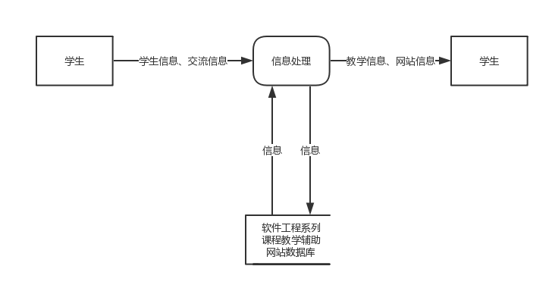

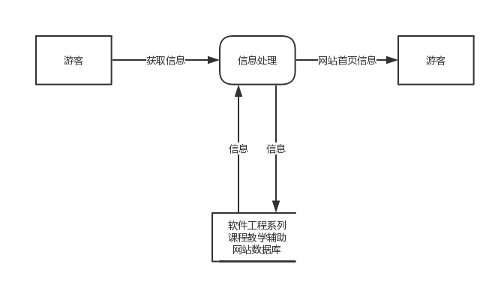

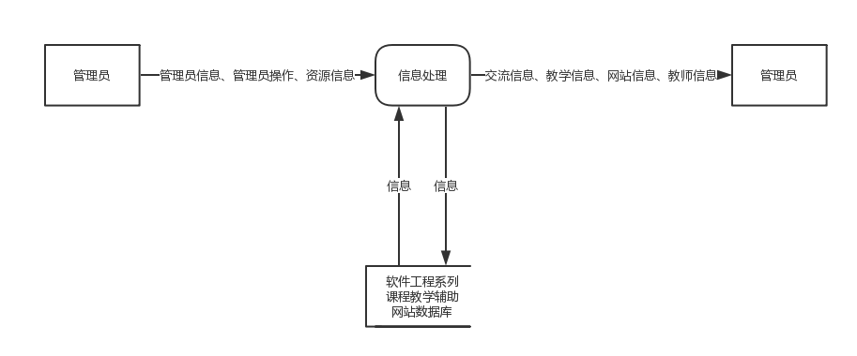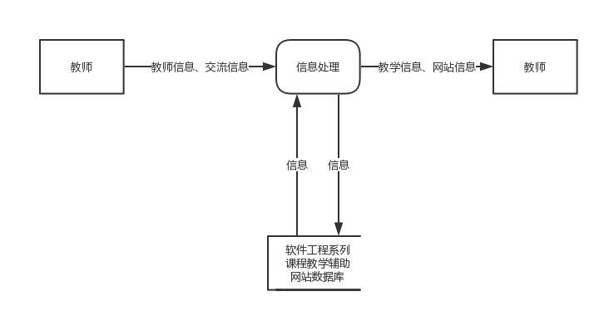

## 用户类和特征

| 用户类 | 用户类别 | 用户代表 | 联系方式 | 用户描述 | 用户作用 |
| --- | --- | --- | --- | --- | --- |
| 教师 | 核心用户  直接用户 | 杨枨老师 | TEL:13357102333  MAIL:[yangc@zucc.edu.cn](mailto:yangc@zucc.edu.cn) | 杨枨老师作为本项目的发起人，同时也是本课程的直接授课教师，在开发和使用上可以给出需求，具有很强的代表性。同时杨枨老师作为一个在互联网行业，特别是在软件工程行业涉猎广泛，拥有多年的教学经验，对于该项目有极大的指导性作用。 | 项目小组在开发过程中遇到问题可以及时与杨枨老师进行沟通，获取指导性意见。 |
| 学生 | 普通用户  直接用户 | 葛倍良 | MAIL：[31501364@stu.zucc.edu.cn](mailto:31501368@zucc.edu.cn) | 在软件开发过程中一直积极学习，长期在图书馆中学习相关知识。 | 提供学生的需求，同时作为开发者对软件开发过程有更多的思考。 |
| 游客 | 普通用户  间接用户 | 何海 | TEL:15858260632  MAIL:[31503236@stu.zucc.edu.cn](mailto:31501368@zucc.edu.cn) | 对于软件开发及编码有极强的学习兴趣。使用BB、慕课等类似网站的用户。 | 提供网站建设的个人意见和吸引点。 |
| 管理员 | 普通用户  直接用户 | 李泽龙 | TEL:18258871339  MAIL:kurisu_l@163.com | 是本次项目的项目经理，直接负责本次项目，对项目过程及进度进行直接控制，是管理员的不二人选，同时具有较强的领导力及判断力。 | 提供管理员需求并对本次项目进行进度及过程的控制。 |
| 项目决策人 | 普通用户  间接用户 | 蒋家俊 | TEL:15858266626  MAIL:[31501368@stu.zucc.edu.cn](mailto:31501368@zucc.edu.cn) | 解决不同用户群之间的需求冲突、协调不一致并对出现的范围问题作出仲裁。 | 当对决定不清晰或被授权人放弃履行他们的职责，决策人用做好应对措施。 |

## 运行环境

**硬件环境：**

服务器选用2个CPU，16核，内存6G，硬盘1T（杨枨老师提供）。

**软件环境：**

服务端：操作系统选用Red Hat Enterprise Linux 数据库选用SQL server2005Web。客户端：操作系统选用Windows Xp/Vista/7/8/10、Linux、Mac OS等 数据库选用SQL server2005。

**网络环境：**

部署在校园网中

**系统运行时间：**

7*12h，每天12：00到24：00

## 设计和实现、使用上的限制

|  |
| --- |
| 1）网站仅提供通过内网的访问，不提供外网访问功能 |
| 2）该教学辅助网站只能用于浙大城市学院软件工程相关课程内部交流 |
| 3）不实现与学校教务系统对接 |
| 4）开发该教学辅助网站时，老师不会给予投资，只提供服务器一台，无其他经费 |
| 5）网站不提供邮箱功能，邮箱功能由客户自己本身的邮箱完成 |
| 6）开发人员没有实际经验，都是第一次尝试 |
| 7）开发时间短，只有16周，在此期间还要学习其他课程，时间紧，任务重 |

## 假设和依赖

AS-1：本存在的课程资源可以方便的导入本系统中。

AS-2：用户的注册需要进行实名制认证

AS-3：部署在校园网内

AS-4：传输速度并发200人，网页响应时间小于1s

AS-5：游客用户只能看到首页，点进去就注册

AS-6：每门课需要单独的论坛

DE-1：本校的软件工程系列课程学生和教师参与度高。

DE-2：PRD-G17小组拥有足够的编码能力。

# 外部接口需求

## 界面接口

详见用户手册

## 硬件接口

服务器硬件接口

|  |  |
| --- | --- |
| **项目** | **接口信息** |
| 主频 | HPZ800 |
| 磁盘 | SCSI接口、转速10000转/秒以上 |
| 网卡 | 浙江大学城市学院校园网 |
| 备份 | 数据备份采用RAID5 |

客户端硬件接口

|  |  |
| --- | --- |
| **项目** | **接口信息** |
| 主频 | 当前主流配置即可 |
| 显卡 | 分辨率1024*768以上 |
| 网卡 | 浙江大学城市学院校园网 |

## 软件接口

服务器软件接口

|  |  |
| --- | --- |
| **项目** | **接口信息** |
| 操作系统 | Red Hat Enterprise Linux |
| 服务器软件 | Apache5.5 |
| 数据库 | MySql5 |

客户端软件接口

|  |  |
| --- | --- |
| **项目** | **接口信息** |
| 操作系统 | Windows XP/Vista/7/8/10、Linux、Mac OS等 |
| 浏览器 | Internet Explore、Firefox、Chrome等 |

## 通信接口

|  |  |
| --- | --- |
| **项目** | **接口信息** |
| 网络环境 | 浙江大学城市学院校园网 |

# 系统特性

## 说明和优先级

**说明：**

1、参与优先级打分的用户代表主要有：游客代表（何海）、教师代表（杨枨老师）、管理员代表（李泽龙）、学生代表（葛倍良）、开发者代表（黄鹏羽）。

2、用户代表负责为用例的**总价值、相对收益、相对损失**部分打分，开发者代表（黄鹏羽）负责为用例的**相对风险、相对费用**打分，**权重比例**由项目下达者（杨枨老师）提出。

3、利益表示“如果实现，给用户带来的利益”；损失表示“如果不实现，给用户带来的损失”；风险表示“如果实现，存在的技术风险”；费用表示“如果实现，需要产生的费用”；权重比例是各个用户分类在最后评分时的加权值。

4、优先级采用QFD算法。公式：优先级=（6*利益+4*损失）/（5*风险+5*费用）*权重比例（教师1、管理员1、学生为1，游客为0.2）。

5、本次开发建议优先级为1.00以上（包括1.00）的必须实现；若优先级低于1.00，可根据开发进度选择实现。

### 游客用例图

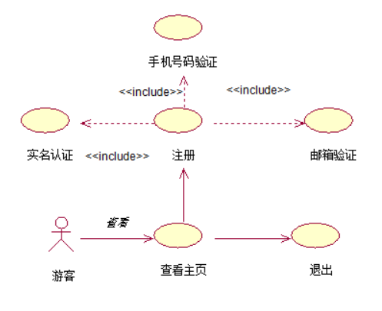

### 学生用例图

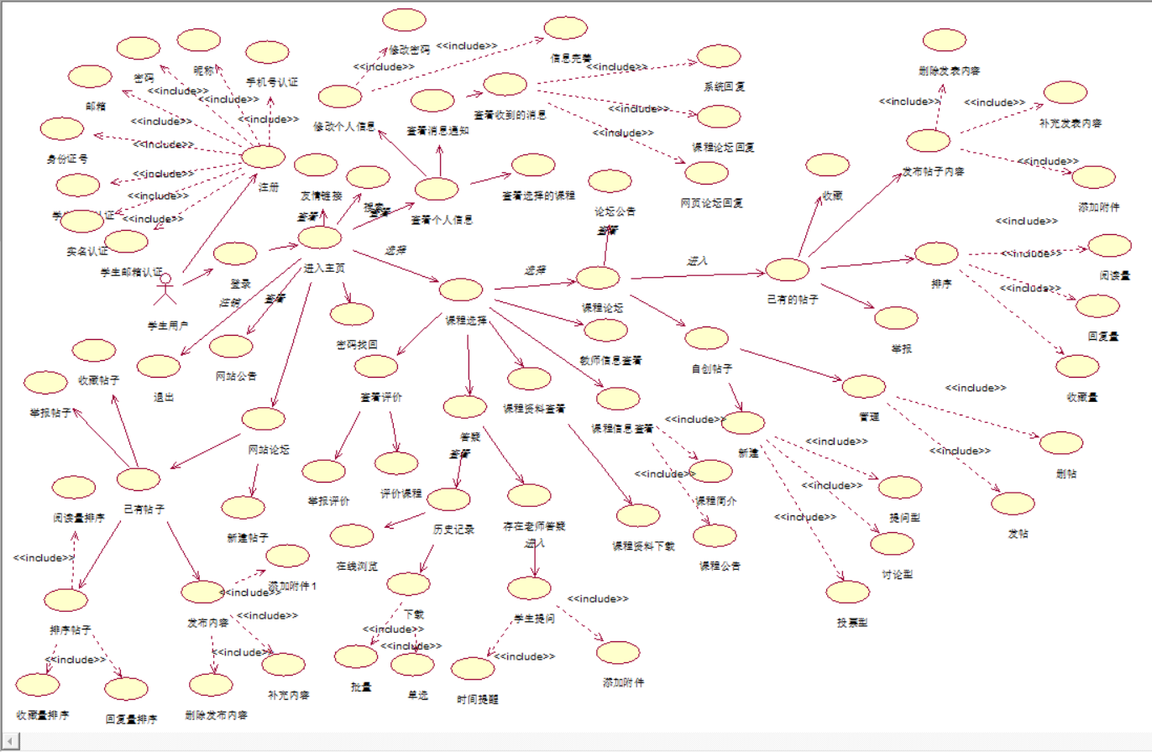

### 教师用例图

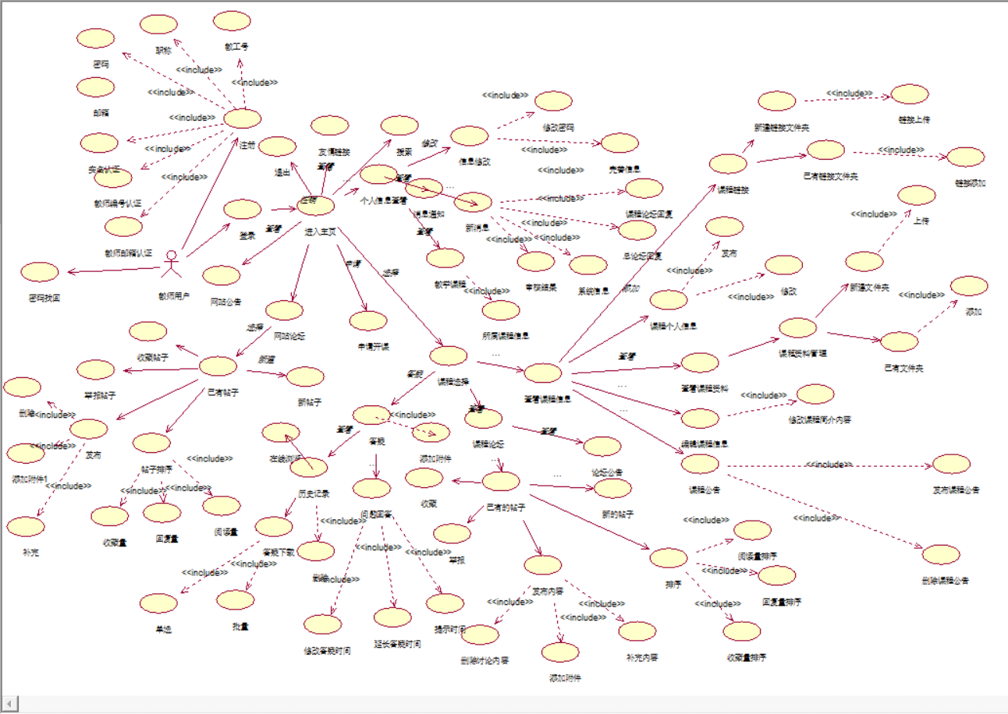

### 管理员用例图

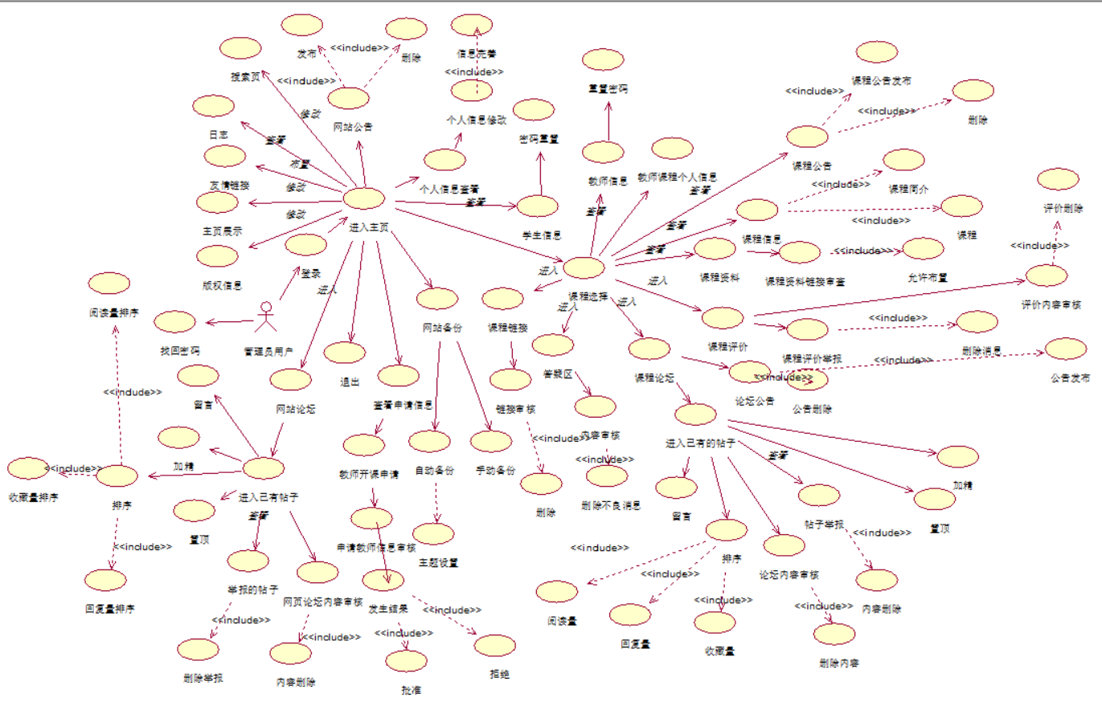

## 用例优先级

### 游客用例优先级

|  |  |  |  |  |  |  |  |  |  |  |
| --- | --- | --- | --- | --- | --- | --- | --- | --- | --- | --- |
| 序号 | 内容 | 相对收益 | 相对损失 | 总价值 | 价值% | 相对费用 | 费用% | 相对风险 | 风险% | 优先级 |
| 1 | 游客用户注册 | 9 | 7 | 15 | 45.45% | 6 | 54.55% | 4 | 75.00% | 1.64 |
| 2 | 游客主页查看 | 9 | 6 | 18 | 54.55% | 5 | 45.45% | 4 | 25.00% | 1.73 |
| 3 | 游客退出 | 4 | 4 | 8 | 1.61% | 2 | 0.82% | 4 | 1.66% | 1.33 |
|  | 总计 | 22 | 19 | 41 |  | 13 |  | 12 |  |  |

### 学生用例优先级

|  |  |  |  |  |  |  |  |  |  |  |
| --- | --- | --- | --- | --- | --- | --- | --- | --- | --- | --- |
| 序号 | 内容 | 相对收益 | 相对损失 | 总价值 | 价值% | 相对费用 | 费用% | 相对风险 | 风险% | 优先级 |
| 1 | 学生注册 | 9 | 7 | 16 | 3.09% | 9 | 3.77% | 9 | 3.77% | 0.91 |
| 2 | 学生登录 | 9 | 6 | 15 | 2.90% | 9 | 3.77% | 9 | 3.77% | 0.87 |
| 3 | 学生找回密码 | 8 | 5 | 13 | 2.51% | 5 | 2.09% | 5 | 2.09% | 1.36 |
| 4 | 学生网页论坛留言 | 5 | 4 | 9 | 1.74% | 5 | 2.09% | 5 | 2.09% | 0.92 |
| 5 | 学生退出 | 3 | 2 | 5 | 0.97% | 3 | 1.26% | 3 | 1.26% | 0.87 |
| 6 | 学生个人信息查看 | 6 | 5 | 11 | 2.12% | 6 | 2.51% | 6 | 2.51% | 0.93 |
| 7 | 学生个人信息修改 | 5 | 5 | 10 | 1.93% | 6 | 2.51% | 6 | 2.51% | 0.83 |
| 8 | 学生查看选择的课程 | 7 | 2 | 9 | 1.74% | 3 | 1.26% | 3 | 1.26% | 1.67 |
| 9 | 学生查看个人动态 | 5 | 6 | 11 | 2.12% | 6 | 2.51% | 6 | 2.51% | 0.90 |
| 10 | 学生查看收到的回复 | 5 | 6 | 11 | 2.12% | 6 | 2.51% | 6 | 2.51% | 0.90 |
| 11 | 学生进入发现课程板块 | 8 | 8 | 16 | 3.09% | 6 | 2.51% | 6 | 2.51% | 1.33 |
| 12 | 学生查看教师信息 | 8 | 8 | 16 | 3.09% | 5 | 2.09% | 5 | 2.09% | 1.60 |
| 13 | 学生查看课程信息 | 7 | 7 | 14 | 2.70% | 5 | 2.09% | 5 | 2.09% | 1.40 |
| 14 | 学生查看课程资料 | 8 | 8 | 16 | 3.09% | 7 | 2.93% | 7 | 2.93% | 1.14 |
| 15 | 学生下载课程资料 | 8 | 8 | 16 | 3.09% | 7 | 2.93% | 7 | 2.93% | 1.14 |
| 16 | 学生进入答疑 | 7 | 7 | 14 | 2.70% | 9 | 3.77% | 9 | 3.77% | 0.78 |
| 17 | 学生答疑中提出问题 | 7 | 7 | 14 | 2.70% | 9 | 3.77% | 9 | 3.77% | 0.78 |
| 18 | 学生进入课程论坛 | 8 | 8 | 16 | 3.09% | 6 | 2.51% | 6 | 2.51% | 1.33 |
| 19 | 学生课程论坛发起讨论 | 8 | 8 | 16 | 3.09% | 9 | 3.77% | 9 | 3.77% | 0.89 |
| 20 | 学生课程论坛帖子回复 | 8 | 8 | 16 | 3.09% | 8 | 3.35% | 8 | 3.35% | 1.00 |
| 21 | 学生新建论坛 | 8 | 8 | 16 | 3.09% | 9 | 3.77% | 9 | 3.77% | 0.89 |
| 22 | 学生新建提问型论坛 | 1 | 2 | 3 | 0.58% | 2 | 0.84% | 2 | 0.84% | 0.70 |
| 23 | 学生新建投票型论坛 | 2 | 1 | 3 | 0.58% | 2 | 0.84% | 2 | 0.84% | 0.80 |
| 24 | 学生新建论坛型论坛 | 2 | 1 | 3 | 0.58% | 2 | 0.84% | 2 | 0.84% | 0.80 |
| 25 | 学生进入已有网站论坛 | 8 | 8 | 16 | 3.09% | 6 | 2.51% | 6 | 2.51% | 1.33 |
| 26 | 学生网站论坛发起讨论 | 8 | 8 | 16 | 3.09% | 6 | 2.51% | 6 | 2.51% | 1.33 |
| 27 | 学生删除自己发起的讨论 | 7 | 7 | 14 | 2.70% | 6 | 2.51% | 6 | 2.51% | 1.17 |
| 28 | 学生回复帖子 | 8 | 8 | 16 | 3.09% | 7 | 2.93% | 7 | 2.93% | 1.14 |
| 29 | 学生查看收到的系统回复 | 7 | 7 | 14 | 2.70% | 6 | 2.51% | 6 | 2.51% | 1.17 |
| 30 | 学生查看收到的网页论坛回复 | 7 | 7 | 14 | 2.70% | 6 | 2.51% | 6 | 2.51% | 1.17 |
| 31 | 学生查看收到的课程论坛回复 | 7 | 7 | 14 | 2.70% | 6 | 2.51% | 6 | 2.51% | 1.17 |
| 32 | 学生密码修改 | 6 | 6 | 12 | 2.32% | 7 | 2.93% | 7 | 2.93% | 0.86 |
| 33 | 学生信息完善 | 4 | 4 | 8 | 1.54% | 5 | 2.09% | 5 | 2.09% | 0.80 |
| 34 | 学生帖子收藏 | 4 | 4 | 8 | 1.54% | 5 | 2.09% | 5 | 2.09% | 0.80 |
| 35 | 学生查看课程评价 | 5 | 5 | 10 | 1.93% | 5 | 2.09% | 5 | 2.09% | 1.00 |
| 36 | 学生评价课程 | 3 | 3 | 6 | 1.16% | 5 | 2.09% | 5 | 2.09% | 0.60 |
| 37 | 学生搜索网站内容 | 6 | 6 | 12 | 2.32% | 9 | 3.77% | 9 | 3.77% | 0.67 |
| 38 | 学生论坛内容举报 | 3 | 3 | 6 | 1.16% | 9 | 3.77% | 9 | 3.77% | 0.33 |
| 39 | 学生友情链接查看 | 5 | 5 | 10 | 1.93% | 7 | 2.93% | 7 | 2.93% | 0.71 |
| 40 | 学生论坛排序 | 3 | 3 | 6 | 1.16% | 5 | 2.09% | 5 | 2.09% | 0.60 |
| 41 | 学生答疑记录在线浏览 | 6 | 7 | 13 | 4.33% | 8 | 4.42% | 8 | 4.42% | 0.80 |
| 42 | 学生答疑记录下载 | 6 | 7 | 13 | 4.33% | 8 | 4.42% | 8 | 4.42% | 0.80 |
| 43 | 学生课程评价举报 | 3 | 3 | 6 | 1.16% | 9 | 3.77% | 9 | 3.77% | 0.33 |
| 44 | 学生论坛公告查看 | 7 | 7 | 14 | 2.70% | 5 | 2.09% | 5 | 2.09% | 1.40 |
|  | 总计 | 265 | 252 | 517 |  | 274 |  | 274 |  |  |

### 教师用例优先级

| 序号 | 内容 | 相对收益 | 相对损失 | 总价值 | 价值% | 相对费用 | 费用% | 相对风险 | 风险% | 优先级 |
| --- | --- | --- | --- | --- | --- | --- | --- | --- | --- | --- |
| 1 | 教师注册 | 4 | 8 | 12 | 4.00% | 9 | 4.97% | 9 | 4.97% | 0.62 |
| 2 | 教师登录 | 5 | 8 | 13 | 4.33% | 9 | 4.97% | 9 | 4.97% | 0.69 |
| 3 | 教师找回密码 | 5 | 6 | 11 | 3.67% | 6 | 3.31% | 6 | 3.31% | 0.90 |
| 4 | 教师退出 | 4 | 3 | 7 | 2.33% | 2 | 1.10% | 2 | 1.10% | 1.80 |
| 5 | 教师打开网站论坛 | 5 | 7 | 12 | 4.00% | 7 | 3.87% | 7 | 3.87% | 0.83 |
| 6 | 教师网站论坛留言 | 7 | 8 | 15 | 5.00% | 8 | 4.42% | 8 | 4.42% | 0.93 |
| 7 | 教师申请开课 | 7 | 8 | 15 | 5.00% | 6 | 3.31% | 6 | 3.31% | 1.23 |
| 8 | 教师个人信息查看 | 4 | 5 | 9 | 3.00% | 3 | 1.66% | 3 | 1.66% | 1.47 |
| 9 | 教师个人信息修改 | 4 | 6 | 10 | 3.33% | 3 | 1.66% | 3 | 1.66% | 1.60 |
| 10 | 教师查看教授课程 | 5 | 6 | 11 | 3.67% | 6 | 3.31% | 6 | 3.31% | 0.90 |
| 11 | 教师查看个人动态 | 3 | 5 | 8 | 2.67% | 6 | 3.31% | 6 | 3.31% | 0.63 |
| 12 | 教师查看新动态 | 3 | 5 | 8 | 2.67% | 6 | 3.31% | 6 | 3.31% | 0.63 |
| 13 | 教师进入发现课程板块 | 6 | 5 | 11 | 3.67% | 5 | 2.76% | 5 | 2.76% | 1.12 |
| 14 | 教师发布答疑 | 7 | 8 | 15 | 5.00% | 9 | 4.97% | 9 | 4.97% | 0.82 |
| 15 | 教师为学生答疑答疑 | 8 | 8 | 16 | 5.33% | 9 | 4.97% | 9 | 4.97% | 0.89 |
| 16 | 教师进入已有课程论坛 | 6 | 7 | 13 | 4.33% | 8 | 4.42% | 8 | 4.42% | 0.80 |
| 17 | 教师发帖 | 8 | 7 | 15 | 5.00% | 9 | 4.97% | 9 | 4.97% | 0.84 |
| 18 | 教师删除自己发布的论坛内容 | 5 | 4 | 9 | 3.00% | 6 | 3.31% | 6 | 3.31% | 0.77 |
| 19 | 教师帖子回复 | 5 | 6 | 11 | 3.67% | 9 | 4.97% | 9 | 4.97% | 0.60 |
| 20 | 教师课程信息查看 | 5 | 4 | 9 | 3.00% | 7 | 3.87% | 7 | 3.87% | 0.66 |
| 21 | 教师修改课程信息 | 6 | 8 | 14 | 4.67% | 7 | 3.87% | 7 | 3.87% | 0.97 |
| 22 | 教师课程资料查看 | 5 | 4 | 9 | 3.00% | 7 | 3.87% | 7 | 3.87% | 0.66 |
| 23 | 教师课程资料管理 | 7 | 8 | 15 | 5.00% | 7 | 3.87% | 7 | 3.87% | 1.06 |
| 24 | 教师主页搜索 | 5 | 5 | 10 | 3.33% | 9 | 4.97% | 9 | 4.97% | 0.56 |
| 25 | 教师帖子收藏 | 4 | 3 | 7 | 2.33% | 6 | 3.31% | 6 | 3.31% | 0.60 |
| 26 | 教师帖子举报 | 3 | 3 | 6 | 2.00% | 6 | 3.31% | 6 | 3.31% | 0.50 |
| 27 | 教师友情链接查看 | 5 | 4 | 9 | 3.00% | 6 | 3.31% | 6 | 3.31% | 0.77 |
| 28 | 教师新建文件夹 | 6 | 8 | 14 | 4.67% | 7 | 3.87% | 7 | 3.87% | 0.97 |
| 29 | 教师已有文件夹管理 | 8 | 8 | 16 | 5.33% | 9 | 4.97% | 9 | 4.97% | 0.89 |
| 30 | 教师课程公告管理 | 8 | 7 | 15 | 5.00% | 9 | 4.97% | 9 | 4.97% | 0.84 |
| 31 | 教师课程个人信息管理 | 7 | 8 | 15 | 5.00% | 7 | 3.87% | 7 | 3.87% | 1.06 |
| 32 | 教师帖子排序 | 5 | 6 | 11 | 3.67% | 9 | 4.97% | 9 | 4.97% | 0.60 |
| 33 | 教师答疑记录在线浏览 | 6 | 7 | 13 | 4.33% | 8 | 4.42% | 8 | 4.42% | 0.80 |
| 34 | 教师答疑记录下载 | 6 | 7 | 13 | 4.33% | 8 | 4.42% | 8 | 4.42% | 0.80 |
| 34 | 教师答疑记录记录管理 | 7 | 8 | 15 | 5.00% | 7 | 3.87% | 7 | 3.87% | 1.06 |
|  | 总计 | 194 | 218 | 412 |  | 245 |  | 245 |  |  |

### 管理员用例优先级

| 序号 | 内容 | 相对收益 | 相对损失 | 总价值 | 价值% | 相对费用 | 费用% | 相对风险 | 风险% | 优先级 |
| --- | --- | --- | --- | --- | --- | --- | --- | --- | --- | --- |
| 1 | 管理员登录 | 9 | 9 | 18 | 3.61% | 9 | 3.70% | 9 | 3.73% | 1.00 |
| 2 | 管理员发布网站公告 | 8 | 8 | 16 | 3.21% | 5 | 2.06% | 5 | 2.07% | 1.60 |
| 3 | 管理员拓展搜索页 | 6 | 6 | 12 | 2.41% | 5 | 2.06% | 4 | 1.66% | 1.33 |
| 4 | 管理员退出 | 4 | 4 | 8 | 1.61% | 2 | 0.82% | 4 | 1.66% | 1.33 |
| 5 | 管理员论坛审核 | 7 | 7 | 14 | 2.81% | 9 | 3.70% | 9 | 3.73% | 0.78 |
| 6 | 管理员个人信息查看 | 3 | 3 | 6 | 1.20% | 7 | 2.88% | 7 | 2.90% | 0.43 |
| 7 | 管理员个人信息修改 | 2 | 2 | 4 | 0.80% | 7 | 2.88% | 7 | 2.90% | 0.29 |
| 8 | 管理员申请信息查看 | 9 | 9 | 18 | 3.61% | 6 | 2.47% | 3 | 1.24% | 2.00 |
| 9 | 管理员教师开课申请审核 | 7 | 7 | 14 | 2.81% | 6 | 2.47% | 6 | 2.49% | 1.17 |
| 10 | 管理员教师开课申请回复 | 5 | 5 | 10 | 2.01% | 6 | 2.47% | 6 | 2.49% | 0.83 |
| 11 | 管理员教师开课申请查看 | 7 | 7 | 14 | 2.81% | 6 | 2.47% | 6 | 2.49% | 1.17 |
| 12 | 管理员用户管理 | 9 | 9 | 18 | 3.61% | 9 | 3.70% | 9 | 3.73% | 1.00 |
| 13 | 管理员用户个人信息查看 | 8 | 8 | 16 | 3.21% | 5 | 2.06% | 5 | 2.07% | 1.60 |
| 14 | 管理员增加用户 | 8 | 8 | 16 | 3.21% | 5 | 2.06% | 5 | 2.07% | 1.60 |
| 15 | 管理员删除用户 | 9 | 9 | 18 | 3.61% | 5 | 2.06% | 5 | 2.07% | 1.80 |
| 16 | 管理员查看所有课程 | 9 | 9 | 18 | 3.61% | 7 | 2.88% | 7 | 2.90% | 1.29 |
| 17 | 管理员课程信息查看 | 8 | 8 | 16 | 3.21% | 7 | 2.88% | 7 | 2.90% | 1.14 |
| 18 | 管理员教师信息查看 | 7 | 7 | 14 | 2.81% | 7 | 2.88% | 7 | 2.90% | 1.00 |
| 19 | 管理员课程文档查看 | 5 | 5 | 10 | 2.01% | 5 | 2.06% | 5 | 2.07% | 1.00 |
| 20 | 管理员课程文档审核 | 5 | 5 | 10 | 2.01% | 5 | 2.06% | 5 | 2.07% | 1.00 |
| 21 | 管理员课程评价查看 | 3 | 3 | 6 | 1.20% | 3 | 1.23% | 3 | 1.24% | 1.00 |
| 22 | 管理员课程评价审核 | 3 | 3 | 6 | 1.20% | 3 | 1.23% | 3 | 1.24% | 1.00 |
| 23 | 管理员课程答疑区查看 | 3 | 3 | 6 | 1.20% | 3 | 1.23% | 3 | 1.24% | 1.00 |
| 24 | 管理员答疑审核（删除不良信息） | 2 | 2 | 4 | 0.80% | 5 | 2.06% | 5 | 2.07% | 0.40 |
| 25 | 管理员进入课程论坛 | 2 | 2 | 4 | 0.80% | 5 | 2.06% | 5 | 2.07% | 0.40 |
| 26 | 管理员进入课程论坛帖子 | 2 | 2 | 4 | 0.80% | 5 | 2.06% | 5 | 2.07% | 0.40 |
| 27 | 管理员进入课程论坛帖子发帖 | 2 | 2 | 4 | 0.80% | 7 | 2.88% | 7 | 2.90% | 0.29 |
| 28 | 管理员论坛内容审核 | 6 | 6 | 12 | 2.41% | 7 | 2.88% | 7 | 2.90% | 0.86 |
| 29 | 管理员课程链接审核 | 6 | 6 | 12 | 2.41% | 7 | 2.88% | 7 | 2.90% | 0.86 |
| 30 | 管理员网站自动备份 | 9 | 9 | 18 | 3.61% | 9 | 3.70% | 9 | 3.73% | 1.00 |
| 31 | 管理员网站手动备份 | 9 | 9 | 18 | 3.61% | 9 | 3.70% | 9 | 3.73% | 1.00 |
| 32 | 管理员网站版权信息修改 | 6 | 6 | 12 | 2.41% | 5 | 2.06% | 4 | 1.66% | 1.33 |
| 33 | 管理员网站主页展示内容修改 | 7 | 7 | 14 | 2.81% | 4 | 1.65% | 4 | 1.66% | 1.75 |
| 34 | 管理员网站友情链接放置 | 7 | 7 | 14 | 2.81% | 4 | 1.65% | 5 | 2.07% | 1.56 |
| 35 | 管理员网站日志查看 | 8 | 8 | 16 | 3.21% | 5 | 2.06% | 4 | 1.66% | 1.78 |
| 36 | 管理员重置学生密码 | 8 | 8 | 16 | 3.21% | 5 | 2.06% | 5 | 2.07% | 1.60 |
| 37 | 管理员重置教师密码 | 8 | 8 | 16 | 3.21% | 5 | 2.06% | 5 | 2.07% | 1.60 |
| 38 | 管理员学生信息查看 | 7 | 7 | 14 | 2.81% | 6 | 2.47% | 6 | 2.49% | 1.17 |
| 39 | 管理员教师信息查看 | 7 | 7 | 14 | 2.81% | 6 | 2.47% | 6 | 2.49% | 1.17 |
| 40 | 管理员将帖子置顶 | 8 | 8 | 16 | 3.21% | 5 | 2.06% | 5 | 2.07% | 1.60 |
| 41 | 管理员查看举报排行 | 6 | 6 | 12 | 2.41% | 8 | 3.29% | 8 | 3.32% | 0.75 |
| 42 | 管理员论坛帖子加精 | 8 | 8 | 16 | 3.21% | 5 | 2.06% | 5 | 2.07% | 1.60 |
| 43 | 管理员论坛公告管理 | 6 | 6 | 12 | 2.41% | 5 | 2.06% | 4 | 1.66% | 1.33 |
| 44 | 管理员课程评价举报管理 | 2 | 2 | 4 | 0.80% | 5 | 2.06% | 5 | 2.07% | 0.40 |
| 45 | 管理员课程公告查看 | 3 | 3 | 6 | 1.20% | 3 | 1.23% | 3 | 1.24% | 1.00 |
|  | 总计 | 268 | 268 | 536 |  | 263 |  | 258 |  |  |

### 用例优先矩阵

|  |  |
| --- | --- |
| 内容 | 优先级 |
| 管理员申请信息查看 | 2.00 |
| 学生注册 | 1.82 |
| 管理员删除用户 | 1.80 |
| 教师退出 | 1.80 |
| 管理员网站日志查看 | 1.78 |
| 管理员网站主页展示内容修改 | 1.75 |
| 学生登录 | 1.73 |
| 学生查看选择的课程 | 1.67 |
| 管理员发布网站公告 | 1.60 |
| 管理员用户个人信息查看 | 1.60 |
| 管理员增加用户 | 1.60 |
| 管理员重置学生密码 | 1.60 |
| 管理员重置教师密码 | 1.60 |
| 管理员将帖子置顶 | 1.60 |
| 管理员论坛帖子加精 | 1.60 |
| 教师个人信息修改 | 1.60 |
| 学生查看教师信息 | 1.60 |
| 管理员网站友情链接放置 | 1.56 |
| 教师个人信息查看 | 1.47 |
| 学生查看课程信息 | 1.40 |
| 学生论坛公告查看 | 1.40 |
| 学生找回密码 | 1.36 |
| 管理员拓展搜索页 | 1.33 |
| 管理员退出 | 1.33 |
| 管理员网站版权信息修改 | 1.33 |
| 管理员论坛公告管理 | 1.33 |
| 学生进入发现课程板块 | 1.33 |
| 学生进入课程论坛 | 1.33 |
| 学生进入已有网站论坛 | 1.33 |
| 学生网站论坛发起讨论 | 1.33 |
| 管理员查看所有课程 | 1.29 |
| 教师申请开课 | 1.23 |
| 管理员教师开课申请审核 | 1.17 |
| 管理员教师开课申请查看 | 1.17 |
| 管理员学生信息查看 | 1.17 |
| 管理员教师信息查看 | 1.17 |
| 学生删除自己发起的讨论 | 1.17 |
| 学生查看收到的系统回复 | 1.17 |
| 学生查看收到的网页论坛回复 | 1.17 |
| 学生查看收到的课程论坛回复 | 1.17 |
| 管理员课程信息查看 | 1.14 |
| 学生查看课程资料 | 1.14 |
| 学生下载课程资料 | 1.14 |
| 学生回复帖子 | 1.14 |
| 教师进入发现课程板块 | 1.12 |
| 教师课程资料管理 | 1.06 |
| 教师课程个人信息管理 | 1.06 |
| 教师答疑记录记录管理 | 1.06 |
| 管理员登录 | 1.00 |
| 管理员用户管理 | 1.00 |
| 管理员教师信息查看 | 1.00 |
| 管理员课程文档查看 | 1.00 |
| 管理员课程文档审核 | 1.00 |
| 管理员课程评价查看 | 1.00 |
| 管理员课程评价审核 | 1.00 |
| 管理员课程答疑区查看 | 1.00 |
| 管理员网站自动备份 | 1.00 |
| 管理员网站手动备份 | 1.00 |
| 管理员课程公告查看 | 1.00 |
| 学生课程论坛帖子回复 | 1.00 |
| 学生查看课程评价 | 1.00 |
| 教师修改课程信息 | 0.97 |
| 教师新建文件夹 | 0.97 |
| 学生个人信息查看 | 0.93 |
| 教师网站论坛留言 | 0.93 |
| 学生网页论坛留言 | 0.92 |
| 教师找回密码 | 0.90 |
| 教师查看教授课程 | 0.90 |
| 学生查看个人动态 | 0.90 |
| 学生查看收到的回复 | 0.90 |
| 教师为学生答疑答疑 | 0.89 |
| 教师已有文件夹管理 | 0.89 |
| 学生课程论坛发起讨论 | 0.89 |
| 学生新建论坛 | 0.89 |
| 学生退出 | 0.87 |
| 管理员论坛内容审核 | 0.86 |
| 管理员课程链接审核 | 0.86 |
| 学生密码修改 | 0.86 |
| 教师发帖 | 0.84 |
| 教师课程公告管理 | 0.84 |
| 管理员教师开课申请回复 | 0.83 |
| 学生个人信息修改 | 0.83 |
| 教师打开网站论坛 | 0.83 |
| 教师发布答疑 | 0.82 |
| 教师进入已有课程论坛 | 0.80 |
| 教师答疑记录在线浏览 | 0.80 |
| 教师答疑记录下载 | 0.80 |
| 学生新建投票型论坛 | 0.80 |
| 学生新建论坛型论坛 | 0.80 |
| 学生信息完善 | 0.80 |
| 学生帖子收藏 | 0.80 |
| 学生答疑记录在线浏览 | 0.80 |
| 学生答疑记录下载 | 0.80 |
| 管理员论坛审核 | 0.78 |
| 学生进入答疑 | 0.78 |
| 学生答疑中提出问题 | 0.78 |
| 教师删除自己发布的论坛内容 | 0.77 |
| 教师友情链接查看 | 0.77 |
| 管理员查看举报排行 | 0.75 |
| 学生友情链接查看 | 0.71 |
| 学生新建提问型论坛 | 0.70 |
| 教师登录 | 0.69 |
| 学生搜索网站内容 | 0.67 |
| 教师课程信息查看 | 0.66 |
| 教师课程资料查看 | 0.66 |
| 教师查看个人动态 | 0.63 |
| 教师查看新动态 | 0.63 |
| 教师注册 | 0.62 |
| 教师帖子回复 | 0.60 |
| 教师帖子收藏 | 0.60 |
| 教师帖子排序 | 0.60 |
| 学生评价课程 | 0.60 |
| 学生论坛排序 | 0.60 |
| 教师主页搜索 | 0.56 |
| 教师帖子举报 | 0.50 |
| 管理员个人信息查看 | 0.43 |
| 管理员答疑审核（删除不良信息） | 0.40 |
| 管理员进入课程论坛 | 0.40 |
| 管理员进入课程论坛帖子 | 0.40 |
| 管理员课程评价举报管理 | 0.40 |
| 学生论坛内容举报 | 0.33 |
| 学生课程评价举报 | 0.33 |
| 管理员个人信息修改 | 0.29 |
| 管理员进入课程论坛帖子发帖 | 0.29 |
| 游客主页查看 | 0.10 |
| 游客用户注册 | 0.10 |
| 游客退出 | 0.08 |

## 功能需求

**本文档中的用例描述按照用户使用顺序进行展开**

### 游客用例描述

#### 游客主页查看用例描述

|  |  |
| --- | --- |
| 用例名称 | 查看主页 |
| 用例编号 | Vid1 |
| 用例概述 | 游客允许进入主页，只能看见主页上的内容 |
| 提出者 | 游客 |
| 主参与者 | 游客 |
| 次要参与者 | 无 |
| 用例场景 | 网站主页面 |
| 前置条件 | 进入网站 |
| 后置条件 | 进行注册 |
| 基本事件流 | 1.打开网站  2.内容显示 |
| 扩展点 | 无 |
| 规则与约束 | 无 |
| 输入 | 游客账号 |
| 输出 | 课程页面 |
| 特殊需求 | 无 |
| 创建时间 | 2017/11/22 |
| 修改时间 | 2017/12/22 |
| 异常 | 查看异常；网站奔溃异常 |
| 相关图示 | V1；VI1 |
| 相关测试 | UVid1 |
| 优先级 | 1.33 |

#### 游客用户注册用例描述

|  |  |
| --- | --- |
| 用例名称 | 注册 |
| 用例编号 | Vid2 |
| 用例概述 | 游客进入注册页面进行注册 |
| 提出者 | 游客 |
| 主参与者 | 游客 |
| 次要参与者 | 管理员 |
| 用例场景 | 注册页面 |
| 前置条件 | 点击网页内容 |
| 后置条件 | 注册结果 |
| 基本事件流 | 1.点击注册按钮  2.进入注册页面  3.输入注册信息  4.提交  5.提示注册成功 |
| 扩展点 | 1.手机号码认证  2.邮箱验证  3.实名认证 |
| 规则与约束 | 无 |
| 输入 | 游客信息 |
| 输出 | 注册结果 |
| 特殊需求 | 无 |
| 创建时间 | 2017/11/22 |
| 修改时间 | 2017/12/22 |
| 异常 | 注册异常；网站奔溃异常 |
| 相关图示 | V2；VI2 |
| 相关测试 | UVid2 |
| 优先级 | 1.64 |

### 学生用例描述

#### 学生用户注册用例描述

|  |  |
| --- | --- |
| 用例名称 | 注册 |
| 用例编号 | Stc1 |
| 用例概述 | 让学生进入注册页面进行注册 |
| 提出者 | 学生 |
| 主参与者 | 学生 |
| 次要参与者 | 管理员 |
| 用例场景 | 注册页面 |
| 前置条件 | 输入必要信息 |
| 后置条件 | 注册结果 |
| 基本事件流 | 1.点击注册按钮  2.进入注册页面  3.输入注册信息  4.提交  5.提示注册成功 |
| 扩展点 | 1.学号验证  2.邮箱验证  3.实名认证  4.身份证  5.手机认证  6.昵称  7.密码 |
| 规则与约束 | 无 |
| 输入 | 学生信息 |
| 输出 | 注册结果 |
| 特殊需求 | 无 |
| 创建时间 | 2017/11/22 |
| 修改时间 | 2017/12/22 |
| 异常 | 注册异常；网站奔溃异常 |
| 相关图示 | S1;ST1 |
| 相关测试 | UStc1 |
| 优先级 | 0.91 |

#### 学生用户找回密码用例描述

|  |  |
| --- | --- |
| 用例名称 | 找回密码 |
| 用例编号 | Stc1 |
| 用例概述 | 学生进入找回密码页面输入信息找回密码 |
| 提出者 | 学生 |
| 主参与者 | 学生 |
| 次要参与者 | 管理员 |
| 用例场景 | 找回密码页面 |
| 前置条件 | 进入密码找回界面 |
| 后置条件 | 获取验证码 |
| 基本事件流 | 1.进入登录页面  2.点击找回密码按钮  3.进入找回密码页面  4.输入学生验证信息  5.提交 |
| 扩展点 | 无 |
| 规则与约束 | 无 |
| 输入 | 学生验证信息 |
| 输出 | 找回密码结果 |
| 特殊条件 | 无 |
| 创建时间 | 2017/11/22 |
| 修改时间 | 2017/12/22 |
| 异常 | 密码找回异常；网站奔溃异常 |
| 相关图示 | S2；ST2 |
| 相关测试 | UStc2 |
| 优先级 | 1.36 |

#### 学生用户登录用例描述

|  |  |
| --- | --- |
| 用例名称 | 登录 |
| 用例编号 | Stc3 |
| 用例概述 | 学生进入登录页面进行登录 |
| 提出者 | 学生 |
| 主参与者 | 学生 |
| 次要参与者 | 无 |
| 用例场景 | 登录页面 |
| 前置条件 | 输入账号 |
| 后置条件 | 登录结果，进入主页 |
| 基本事件流 | 1.进入登录页面  2.输入登录信息  3.提交 |
| 扩展点 | 1.个人信息查看  2.课程选择  3.网站公告  4.网页论坛  5.退出  6.友情链接  7.搜索 |
| 规则与约束 | 已注册账号 |
| 输入 | 登录信息 |
| 输出 | 登录结果 |
| 特殊需求 | 无 |
| 创建时间 | 2017/11/22 |
| 修改时间 | 2017/12/22 |
| 异常 | 用户登录异常；网站奔溃异常 |
| 相关图示 | S3；ST3 |
| 相关测试 | UStc2 |
| 优先级 | 0.87 |

#### 学生用户退出用例描述

|  |  |
| --- | --- |
| 用例名称 | 退出 |
| 用例编号 | Stc4 |
| 用例概述 | 学生关闭网站 |
| 提出者 | 学生 |
| 主参与者 | 学生 |
| 次要参与者 | 无 |
| 用例场景 | 主页面 |
| 前置条件 | 登录 |
| 后置条件 | 无 |
| 基本事件流 | 1.进入网站主页面  2.点击退出按钮  3.退出成功 |
| 扩展事件流 | 无 |
| 子事件流 | 无 |
| 规则与约束 | 无 |
| 输入 | 点击退出按钮 |
| 输出 | 退出成功 |
| 特殊要求 | 无 |
| 创建时间 | 2017/11/22 |
| 修改时间 | 2017/12/22 |
| 异常 | 退出异常；网站奔溃异常 |
| 相关图示 | S14;ST16 |
| 相关测试 | UStc5 |
| 优先级 | 0.87 |

#### 学生友情链接查看用例描述

|  |  |
| --- | --- |
| 用例名称 | 友情链接查看 |
| 用例编号 | Ste5 |
| 用例概述 | 学生进入主页后可以进行友情链接的查看 |
| 提出者 | 学生 |
| 主参与者 | 学生 |
| 次要参与者 | 无 |
| 用例场景 | 主页 |
| 前置条件 | 登录 |
| 后置条件 | 查看链接 |
| 基本事件流 | 1.登录  2.进入主页  3.查看友情链接 |
| 扩展点 | 无 |
| 规则与约束 | 无 |
| 输入 | 友情链接 |
| 输出 | 链接结果 |
| 特殊需求 | 无 |
| 创建时间 | 2017/12/12 |
| 修改时间 | 2017/12/22 |
| 异常 | 链接异常；网站奔溃异常 |
| 相关图示 | S15；ST22 |
| 相关测试 | UStc38 |
| 优先级 | 0.71 |

#### 学生用户搜索用例描述

|  |  |
| --- | --- |
| 用例名称 | 搜索 |
| 用例编号 | Stc6 |
| 用例概述 | 学生进入主页后，可以进行搜索 |
| 提出者 | 学生 |
| 主参与者 | 学生 |
| 次要参与者 | 无 |
| 用例场景 | 主页 |
| 前置条件 | 登录 |
| 后置条件 | 搜索条件 |
| 基本事件流 | 1.进入主页面  2.选择搜索  3.进行搜索 |
| 扩展点 | 无 |
| 规则与约束 | 无 |
| 输入 | 搜索内容 |
| 输出 | 搜索结果 |
| 特殊需求 | 无 |
| 创建时间 | 2017/12/12 |
| 修改时间 | 2017/12/22 |
| 异常 | 搜索异常；网站奔溃异常 |
| 相关图示 | S14；ST20 |
| 相关测试 | UStc6 |
| 优先级 | 0.67 |

#### 学生网站公告查看用例描述

|  |  |
| --- | --- |
| 用例名称 | 网站公告查看 |
| 用例编号 | Ste7 |
| 用例概述 | 学生查看网站公告 |
| 提出者 | 学生 |
| 主参与者 | 学生 |
| 次要参与者 | 无 |
| 用例场景 | 主页 |
| 前置条件 | 主页 |
| 后置条件 | 公告查看 |
| 基本事件流 | 1.进入主页  2.查看网站公告 |
| 扩展点 | 无 |
| 规则与约束 | 无 |
| 输入 | 网站公告 |
| 输出 | 查看结果 |
| 特殊需求 | 无 |
| 创建时间 | 2017/12/12 |
| 修改时间 | 2017/12/22 |
| 异常 | 查看公告异常；网站奔溃异常 |
| 相关图示 | S11；ST24 |
| 相关测试 | UStc7 |
| 优先级 | 1.40 |

#### 学生用户个人信息查看用例描述

|  |  |
| --- | --- |
| 用例名称 | 个人信息查看 |
| 用例编号 | Stc8 |
| 用例概述 | 学生进入个人中心页面查看信息 |
| 提出者 | 学生 |
| 主参与者 | 学生 |
| 次要参与者 | 无 |
| 用例场景 | 个人中心页面 |
| 前置条件 | 登录 |
| 后置条件 | 1.个人信息修改  2.查看个人动态  3.查看选择的课程 |
| 基本事件流 | 1.进入网站主页面  2.点击个人中心  3.进入个人中心页面  4.查看个人信息 |
| 扩展点 | 无 |
| 规则与约束 | 无 |
| 输入 | 选择个人中心 |
| 输出 | 个人信息 |
| 特殊需求 | 操作方便、显示清晰 |
| 创建时间 | 2017/11/22 |
| 修改时间 | 2017/12/5 |
| 异常 | 查看异常；网站奔溃异常 |
| 相关图示 | S5；ST4 |
| 相关测试 | UStc8 |
| 优先级 | 0.93 |

#### 学生用户个人信息修改用例描述

|  |  |
| --- | --- |
| 用例名称 | 个人信息修改 |
| 用例编号 | Stc9 |
| 用例概述 | 学生进入个人信息修改页面修改个人信息 |
| 提出者 | 学生 |
| 主参与者 | 学生 |
| 次要参与者 | 管理员 |
| 用例场景 | 个人信息修改页面 |
| 前置条件 | 个人信息查看 |
| 后置条件 | 无 |
| 基本事件流 | 1.进入个人中心页面  2.点击个人信息修改按钮  3.进入个人信息修改页面  4.输入信息  5.提交 |
| 扩展点 | 1.信息完善  2.修改密码 |
| 规则与约束 | 无 |
| 输入 | 学生信息和修改密码 |
| 输出 | 个人信息修改结果 |
| 特殊需求 | 无 |
| 创建时间 | 2017/11/22 |
| 修改时间 | 2017/12/5 |
| 异常 | 修改异常；网站奔溃异常 |
| 相关图示 | S5；ST5 |
| 相关测试 | UStc9 |
| 优先级 | 0.83 |

#### 学生用户查看选择的课程用例描述

|  |  |
| --- | --- |
| 用例名称 | 查看选择的课程 |
| 用例编号 | Stc10 |
| 用例概述 | 学生进入课程选择页面查看课程信息 |
| 提出者 | 学生 |
| 主参与者 | 学生 |
| 次要参与者 | 无 |
| 用例场景 | 课程信息查看 |
| 前置条件 | 个人信息查看 |
| 后置条件 | 显示信息 |
| 基本事件流 | 1.进入个人中心页面  2.点击选择课程按钮  3.进入选择的课程页面  4.显示信息 |
| 扩展点 | 无 |
| 规则与约束 | 无 |
| 输入 | 选择的课程 |
| 输出 | 课程信息 |
| 特殊需求 | 无 |
| 创建时间 | 2017/11/22 |
| 修改时间 | 2017/12/22 |
| 异常 | 查看异常；网站奔溃异常 |
| 相关图示 | S4；ST6 |
| 相关测试 | UStc10 |
| 优先级 | 1.67 |

#### 学生用户查看消息通知用例描述

|  |  |
| --- | --- |
| 用例名称 | 查看消息通知 |
| 用例编号 | Stc11 |
| 用例概述 | 学生进入消息通知查看相关信息 |
| 提出者 | 学生 |
| 主参与者 | 学生 |
| 次要参与者 | 无 |
| 用例场景 | 消息查看 |
| 前置条件 | 个人信息查看 |
| 后置条件 | 查看收到的回复 |
| 基本事件流 | 1.进入个人中心页面  2.点击选择消息通知  3.进入消息通知页面  4.显示信息 |
| 扩展点 | 无 |
| 规则与约束 | 无 |
| 输入 | 消息通知点击 |
| 输出 | 新消息 |
| 特殊需求 | 无 |
| 创建时间 | 2017/11/22 |
| 修改时间 | 2017/12/22 |
| 异常 | 查看异常；网站奔溃异常 |
| 相关图示 | S6；ST13 |
| 相关测试 | UStc11 |
| 优先级 | 0.90 |

#### 学生用户查看收到的消息用例描述

|  |  |
| --- | --- |
| 用例名称 | 查看收到的消息 |
| 用例编号 | Stc12 |
| 用例概述 | 学生进入收到的消息 |
| 提出者 | 学生 |
| 主参与者 | 学生 |
| 次要参与者 | 无 |
| 用例场景 | 消息通知 |
| 前置条件 | 查看收到的消息 |
| 后置条件 | 消息显示 |
| 基本事件流 | 1.进入个人中心页面  2.点击选择消息通知  3.进入消息通知  4.选择收到的消息  5.显示信息 |
| 扩展点 | 1.系统回复  2.网页论坛回复  3.论坛回复 |
| 规则与约束 | 无 |
| 输入 | 动态回复点击 |
| 输出 | 个人动态回复相关信息 |
| 特殊需求 | 无 |
| 创建时间 | 2017/11/22 |
| 修改时间 | 2017/12/22 |
| 异常 | 查看异常；网站奔溃异常 |
| 相关图示 | S6；ST13 |
| 相关测试 | UStc12 |
| 优先级 | 0.90 |

#### 学生用户进入网站论坛查看公告用例描述

|  |  |
| --- | --- |
| 用例名称 | 进入网站论坛后查看公告 |
| 用例编号 | Stc13 |
| 用例概述 | 学生进入网站论坛 |
| 提出者 | 学生 |
| 主参与者 | 学生 |
| 次要参与者 | 无 |
| 用例场景 | 课程论坛 |
| 前置条件 | 课程选择 |
| 后置条件 | 后续操作 |
| 基本事件流 | 1.选择网站论坛  2.进入网站论坛 |
| 扩展点 | 1.进入已有论坛  2.新建帖子 |
| 规则与约束 | 无 |
| 输入 | 选择网站论坛 |
| 输出 | 进入网站论坛 |
| 特殊需求 | 无 |
| 创建时间 | 2017/11/22 |
| 修改时间 | 2017/12/22 |
| 异常 | 进入异常；网站奔溃异常 |
| 相关图示 | S11；ST12 |
| 相关测试 | UStc13 |
| 优先级 | 1.33 |

#### 学生用户新建网站帖子用例描述

|  |  |
| --- | --- |
| 用例名称 | 新建网站帖子 |
| 用例编号 | Stc14 |
| 用例概述 | 学生新建网站帖子 |
| 提出者 | 学生 |
| 主参与者 | 学生 |
| 次要参与者 | 管理员 |
| 用例场景 | 新建帖子 |
| 前置条件 | 进入网站论坛 |
| 后置条件 | 新建操作 |
| 基本事件流 | 1.选择网站论坛  2.进入新建帖子 |
| 扩展点 | 无 |
| 规则与约束 | 创建内容符合法律规定 |
| 输入 | 新建帖子 |
| 输出 | 显示新建内容 |
| 特殊需求 | 无 |
| 创建时间 | 2017/11/22 |
| 修改时间 | 2017/12/22 |
| 异常 | 创建异常；网站奔溃异常 |
| 相关图示 | S11；ST12 |
| 相关测试 | UStc14 |
| 优先级 | 0.89 |

#### 学生进入已有帖子用例描述

|  |  |
| --- | --- |
| 用例名称 | 进入已有帖子 |
| 用例编号 | Stc15 |
| 用例概述 | 学生进入已有帖子 |
| 提出者 | 学生 |
| 主参与者 | 学生 |
| 次要参与者 | 管理员 |
| 用例场景 | 已有帖子 |
| 前置条件 | 已有帖子 |
| 后置条件 | 后续操作 |
| 基本事件流 | 1.选择网站论坛  2.显示已有帖子 |
| 扩展点 | 1. 收藏 2. 举报 3. 排序 4. 发布 |
| 规则与约束 | 发帖内容符合法律规范 |
| 输入 | 进入已有帖子 |
| 输出 | 帖子内容 |
| 特殊需求 | 无 |
| 创建时间 | 2017/11/22 |
| 修改时间 | 2017/12/22 |
| 异常 | 显示异常；网站奔溃异常 |
| 相关图示 | S11；ST18 |
| 相关测试 | UStc15 |
| 优先级 | 1.00 |

#### 学生用户已有帖子的发布用例描述

|  |  |
| --- | --- |
| 用例名称 | 已有帖子的发布 |
| 用例编号 | Stc16 |
| 用例概述 | 学生在一个已有帖子下进行操作 |
| 提出者 | 学生 |
| 主参与者 | 学生 |
| 次要参与者 | 管理员 |
| 用例场景 | 已有帖子 |
| 前置条件 | 已有帖子 |
| 后置条件 | 帖子操作 |
| 基本事件流 | 1.选择已有帖子  2.显示已有的帖子  3.发布 |
| 扩展点 | 1.添加附件  2.删除内容  3.补充内容 |
| 规则与约束 | 发帖内容符合法律规范 |
| 输入 | 发帖内容 |
| 输出 | 发帖结果 |
| 特殊需求 | 无 |
| 创建时间 | 2017/11/22 |
| 修改时间 | 2017/12/22 |
| 异常 | 发帖异常；网站奔溃异常 |
| 相关图示 | S11；ST18 |
| 相关测试 | UStc16 |
| 优先级 | 0.89 |

#### 学生用户网站论坛收藏用例描述

|  |  |
| --- | --- |
| 用例名称 | 网站论坛收藏 |
| 用例编号 | Stc17 |
| 用例概述 | 学生进入主页，可以对网站论坛收藏 |
| 提出者 | 学生 |
| 主参与者 | 学生 |
| 次要参与者 | 无 |
| 用例场景 | 已有帖子 |
| 前置条件 | 已有帖子 |
| 后置条件 | 收藏操作 |
| 基本事件流 | 1.进入网站论坛页面  2.选择帖子  3.选择要收藏的帖子  4.收藏  5.提交 |
| 扩展点 | 无 |
| 规则与约束 | 无 |
| 输入 | 收藏帖子 |
| 输出 | 收藏结果 |
| 特殊需求 | 无 |
| 创建时间 | 2017/11/22 |
| 修改时间 | 2017/12/22 |
| 异常 | 帖子收藏异常；网站奔溃异常 |
| 相关图示 | S11；ST19 |
| 相关测试 | UStc17 |
| 优先级 | 0.80 |

#### 学生用户网站论坛举报用例描述

|  |  |
| --- | --- |
| 用例名称 | 网站论坛举报 |
| 用例编号 | Stc18 |
| 用例概述 | 学生进入网站论坛后，可以对网站论坛内容进行举报 |
| 提出者 | 学生 |
| 主参与者 | 学生 |
| 次要参与者 | 无 |
| 用例场景 | 网站论坛 |
| 前置条件 | 已有论坛 |
| 后置条件 | 进行举报 |
| 基本事件流 | 1.进入网站论坛  2.选择已有帖子  3.进行举报 |
| 扩展点 | 无 |
| 规则与约束 | 无 |
| 输入 | 论坛举报 |
| 输出 | 举报结果 |
| 特殊需求 | 无 |
| 创建时间 | 2017/12/12 |
| 修改时间 | 2017/12/12 |
| 异常 | 举报异常；网站奔溃异常 |
| 相关图示 | S11；ST21 |
| 相关测试 | UStc37 |
| 优先级 | 0.33 |

#### 学生用户网站论坛帖子排序用例描述

|  |  |
| --- | --- |
| 用例名称 | 网站论坛帖子排序 |
| 用例编号 | Stc19 |
| 用例概述 | 学生进入网站论坛后，可以对网站已有的帖子进行排序 |
| 提出者 | 学生 |
| 主参与者 | 学生 |
| 次要参与者 | 无 |
| 用例场景 | 网站论坛 |
| 前置条件 | 已有帖子 |
| 后置条件 | 进行排序 |
| 基本事件流 | 1.进入网站论坛  2.选择已有帖子  3.进行排序 |
| 扩展点 | 1.发帖人排序  2.阅读量排序  3.收藏量排序  4.回复量排序 |
| 规则与约束 | 无 |
| 输入 | 帖子排序 |
| 输出 | 排序结果 |
| 特殊需求 | 无 |
| 创建时间 | 2017/12/12 |
| 修改时间 | 2017/12/22 |
| 异常 | 排序异常；网站奔溃异常 |
| 相关图示 | S11；ST21 |
| 相关测试 | UStc19 |
| 优先级 | 0.33 |

#### 学生用户查看课程列表用例描述

|  |  |
| --- | --- |
| 用例名称 | 查看课程列表 |
| 用例编号 | Stc20 |
| 用例概述 | 学生查看课程列表 |
| 提出者 | 学生 |
| 主参与者 | 学生 |
| 次要参与者 | 管理员 |
| 用例场景 | 课程选择页面 |
| 前置条件 | 登录 |
| 后置条件 | 列表内容选择 |
| 基本事件流 | 1.进入网站主页面  2.点击课程列表按钮  3.选择课程  4.内容显示 |
| 扩展点 | 1.课程评价  2.教师信息查看  3.课程信息查看  4.课程资料查看  5.答疑  6.课程论坛 |
| 规则与约束 | 无 |
| 输入 | 课程列表 |
| 输出 | 选择的信息 |
| 特殊需求 | 显示清晰，操作简明 |
| 创建时间 | 2017/11/22 |
| 修改时间 | 2017/12/22 |
| 异常 | 选择异常；网站奔溃异常 |
| 相关图示 | S12；ST6 |
| 相关测试 | UStc20 |
| 优先级 | 1.33 |

#### 学生用户答疑用例描述

|  |  |
| --- | --- |
| 用例名称 | 答疑 |
| 用例编号 | Stc21 |
| 用例概述 | 学生进入答疑页面进行答疑 |
| 提出者 | 学生 |
| 主参与者 | 学生 |
| 次要参与者 | 无 |
| 用例场景 | 答疑页面 |
| 前置条件 | 课程选择 |
| 后置条件 | 答疑操作 |
| 基本事件流 | 1.点击答疑按钮  2.进入答疑页面  3.查看答疑信息 |
| 扩展点 | 1.查看历史记录  2.添加附件 |
| 规则与约束 | 无 |
| 输入 | 进入答疑页面 |
| 输出 | 答疑信息 |
| 特殊需求 | 无 |
| 创建时间 | 2017/11/22 |
| 修改时间 | 2017/12/22 |
| 异常 | 答疑异常；网站奔溃异常 |
| 相关图示 | S9；ST11 |
| 相关测试 | UStc21 |
| 优先级 | 0.78 |

#### 学生答疑历史记录在线查看用例描述

|  |  |
| --- | --- |
| 用例名称 | 答疑历史记录查看 |
| 用例编号 | Ste22 |
| 用例概述 | 学生进入答疑后可以浏览答疑历史记录 |
| 提出者 | 学生 |
| 主参与者 | 学生 |
| 次要参与者 | 无 |
| 用例场景 | 答疑 |
| 前置条件 | 历史记录 |
| 后置条件 | 记录查看 |
| 基本事件流 | 1.历史记录  2.查看记录 |
| 扩展点 | 1.在线浏览  2.下载 |
| 规则与约束 | 无 |
| 输入 | 历史记录 |
| 输出 | 记录显示 |
| 特殊需求 | 无 |
| 创建时间 | 2017/12/12 |
| 修改时间 | 2017/12/22 |
| 异常 | 浏览异常；网站奔溃异常 |
| 相关图示 | S16；ST23 |
| 相关测试 | UStc22 |
| 优先级 | 0.80 |

#### 学生答疑历史记录下载用例描述

|  |  |
| --- | --- |
| 用例名称 | 答疑历史记录下载 |
| 用例编号 | Ste23 |
| 用例概述 | 学生进入答疑后可以下载答疑历史记录 |
| 提出者 | 学生 |
| 主参与者 | 学生 |
| 次要参与者 | 无 |
| 用例场景 | 答疑 |
| 前置条件 | 历史记录 |
| 后置条件 | 进行下载 |
| 基本事件流 | 1.历史记录  2.下载记录 |
| 扩展点 | 1.单选  2.批量 |
| 规则与约束 | 无 |
| 输入 | 下载内容 |
| 输出 | 下载显示 |
| 特殊需求 | 无 |
| 创建时间 | 2017/12/12 |
| 修改时间 | 2017/12/22 |
| 异常 | 下载异常；网站奔溃异常 |
| 相关图示 | S16；ST23 |
| 相关测试 | UStc23 |
| 优先级 | 0.80 |

#### 学生用户教师信息查看用例描述

|  |  |
| --- | --- |
| 用例名称 | 教师信息查看 |
| 用例编号 | Stc24 |
| 用例概述 | 学生进入教师信息查看教师信息 |
| 提出者 | 学生 |
| 主参与者 | 学生 |
| 次要参与者 | 无 |
| 用例场景 | 教师信息查看页面 |
| 前置条件 | 课程选择 |
| 后置条件 | 信息显示 |
| 基本事件流 | 1.点击教师信息查看按钮  2.进入教师信息查看页面  3.查看教师信息 |
| 扩展点 | 无 |
| 规则与约束 | 无 |
| 输入 | 选择教师 |
| 输出 | 教师信息 |
| 特殊需求 | 显示清晰，操作简明 |
| 创建时间 | 2017/11/22 |
| 修改时间 | 2017/12/22 |
| 异常 | 查看异常；网站奔溃异常 |
| 相关图示 | S12；ST9 |
| 相关测试 | UStc24 |
| 优先级 | 1.60 |

#### 学生用户课程信息查看页面用例描述

|  |  |
| --- | --- |
| 用例名称 | 课程信息查看 |
| 用例编号 | Stc25 |
| 用例概述 | 学生进入课程信息页面查看课程信息 |
| 提出者 | 学生 |
| 主参与者 | 学生 |
| 次要参与者 | 无 |
| 用例场景 | 课程信息页面 |
| 前置条件 | 课程选择 |
| 后置条件 | 信息显示 |
| 基本事件流 | 1.点击查看课程信息按钮  2.进入课程信息页面  3.查看课程信息 |
| 扩展点 | 1.课程简介查看  2.课程公告查看 |
| 规则与约束 | 无 |
| 输入 | 选择课程 |
| 输出 | 课程信息 |
| 特殊需求 | 显示清晰 |
| 创建时间 | 2017/11/22 |
| 修改时间 | 2017/12/22 |
| 异常 | 查看异常；网站奔溃异常 |
| 相关图示 | S12；ST6 |
| 相关测试 | UStc25 |
| 优先级 | 1.40 |

#### 学生用户课程资料查看用例描述

|  |  |
| --- | --- |
| 用例名称 | 课程资料查看 |
| 用例编号 | Stc26 |
| 用例概述 | 学生进入课程资料页面查看课程资料 |
| 提出者 | 学生 |
| 主参与者 | 学生 |
| 次要参与者 | 无 |
| 用例场景 | 课程资料页面 |
| 前置条件 | 课程选择 |
| 后置条件 | 信息显示 |
| 基本事件流 | 1.点击课程资料按钮  2.进入课程资料页面  3.查看课程资料 |
| 扩展点 | 资料下载 |
| 规则与约束 | 无 |
| 输入 | 选择课程资料 |
| 输出 | 课程资料信息 |
| 特殊需求 | 无 |
| 创建时间 | 2017/11/22 |
| 修改时间 | 2017/12/22 |
| 异常 | 查看异常；网站奔溃异常 |
| 相关图示 | S12；ST17 |
| 相关测试 | UStc26 |
| 优先级 | 1.14 |

#### 学生用户课程资料下载用例描述

|  |  |
| --- | --- |
| 用例名称 | 课程资料下载 |
| 用例编号 | Stc27 |
| 用例概述 | 学生在课程资料链接下载课程资料 |
| 提出者 | 学生 |
| 主参与者 | 学生 |
| 次要参与者 | 无 |
| 用例场景 | 课程资料页面 |
| 前置条件 | 课程资料查看 |
| 后置条件 | 下载内容 |
| 基本事件流 | 1.进入课程资料页面  2.选择要下载的课程资料链接  3.点击下载  4.下载资料 |
| 扩展点 | 无 |
| 规则与约束 | 无 |
| 输入 | 选择资料下载链接 |
| 输出 | 课程资料 |
| 特殊需求 | 资料下载内容完好 |
| 创建时间 | 2017/11/22 |
| 修改时间 | 2017/12/22 |
| 异常 | 下载异常；网站奔溃异常 |
| 相关图示 | S12；ST17 |
| 相关测试 | UStc27 |
| 优先级 | 1.14 |

#### 学生用户查看课程评价用例描述

|  |  |
| --- | --- |
| 用例名称 | 查看课程评价 |
| 用例编号 | Stc28 |
| 用例概述 | 学生进入课程选择后，可以对课程评价进行查看 |
| 提出者 | 学生 |
| 主参与者 | 学生 |
| 次要参与者 | 无 |
| 用例场景 | 课程选择 |
| 前置条件 | 课程选择 |
| 后置条件 | 评价内容显示 |
| 基本事件流 | 1.进入课程选择页面  2.选择课程  3.查看课程评价 |
| 扩展点 | 评价课程 |
| 规则与约束 | 无 |
| 输入 | 查看课程评价 |
| 输出 | 评价结果 |
| 特殊需求 | 无 |
| 创建时间 | 2017/11/22 |
| 修改时间 | 2017/12/22 |
| 异常 | 查看异常；网站奔溃异常 |
| 相关图示 | S12；ST15 |
| 相关测试 | UStc28 |
| 优先级 | 1.00 |

#### 学生用户评价课程用例描述

|  |  |
| --- | --- |
| 用例名称 | 评价课程 |
| 用例编号 | Stc29 |
| 用例概述 | 学生进入课程选择后，可以对课程进行评价 |
| 提出者 | 学生 |
| 主参与者 | 学生 |
| 次要参与者 | 管理员 |
| 用例场景 | 课程选择 |
| 前置条件 | 课程选择 |
| 后置条件 | 评价提交 |
| 基本事件流 | 1.进入课程选择页面  2.选择课程  3.进行课程评价 |
| 扩展点 | 无 |
| 规则与约束 | 评价内容符合法律规定 |
| 输入 | 课程评价 |
| 输出 | 评价结果 |
| 特殊需求 | 无 |
| 创建时间 | 2017/11/22 |
| 修改时间 | 2017/12/22 |
| 异常 | 评价异常；网站奔溃异常 |
| 相关图示 | S12；ST15 |
| 相关测试 | UStc29 |
| 优先级 | 0.60 |

#### 学生课程评价举报用例描述

|  |  |
| --- | --- |
| 用例名称 | 课程评价举报 |
| 用例编号 | Ste30 |
| 用例概述 | 学生可以对课程评价进行举报 |
| 提出者 | 学生 |
| 主参与者 | 学生 |
| 次要参与者 | 管理员 |
| 用例场景 | 课程选择 |
| 前置条件 | 查看评价 |
| 后置条件 | 举报回复 |
| 基本事件流 | 1.查看评价  2.举报 |
| 扩展点 | 无 |
| 规则与约束 | 无 |
| 输入 | 举报评价 |
| 输出 | 举报结果 |
| 特殊需求 | 无 |
| 创建时间 | 2017/12/12 |
| 修改时间 | 2017/12/22 |
| 异常 | 举报异常；网站奔溃异常 |
| 相关图示 | S12；ST21 |
| 相关测试 | UStc30 |
| 优先级 | 0.33 |

#### 学生用户进入课程论坛用例描述

|  |  |
| --- | --- |
| 用例名称 | 进入课程论坛 |
| 用例编号 | Stc31 |
| 用例概述 | 学生进入课程论坛 |
| 提出者 | 学生 |
| 主参与者 | 学生 |
| 次要参与者 | 无 |
| 用例场景 | 课程论坛 |
| 前置条件 | 课程选择 |
| 后置条件 | 后续操作 |
| 基本事件流 | 1.选择课程论坛  2.进入课程论坛 |
| 扩展点 | 1.进入已有论坛  2.新建帖子 |
| 规则与约束 | 无 |
| 输入 | 选择课程论坛 |
| 输出 | 进入课程论坛 |
| 特殊需求 | 无 |
| 创建时间 | 2017/11/22 |
| 修改时间 | 2017/12/22 |
| 异常 | 进入异常；网站奔溃异常 |
| 相关图示 | S11；ST12 |
| 相关测试 | UStc31 |
| 优先级 | 1.33 |

#### 学生用户新建课程帖子用例描述

|  |  |
| --- | --- |
| 用例名称 | 新建课程帖子 |
| 用例编号 | Stc32 |
| 用例概述 | 学生新建课程帖子 |
| 提出者 | 学生 |
| 主参与者 | 学生 |
| 次要参与者 | 管理员 |
| 用例场景 | 新建帖子 |
| 前置条件 | 进入课程论坛 |
| 后置条件 | 新建操作 |
| 基本事件流 | 1.选择课程论坛  2.进入新建帖子 |
| 扩展点 | 无 |
| 规则与约束 | 创建内容符合法律规定 |
| 输入 | 新建帖子 |
| 输出 | 显示新建内容 |
| 特殊需求 | 无 |
| 创建时间 | 2017/11/22 |
| 修改时间 | 2017/12/22 |
| 异常 | 创建异常；网站奔溃异常 |
| 相关图示 | S11；ST12 |
| 相关测试 | UStc32 |
| 优先级 | 0.89 |

#### 学生进入课程已有帖子用例描述

|  |  |
| --- | --- |
| 用例名称 | 进入已有帖子 |
| 用例编号 | Stc33 |
| 用例概述 | 学生进入已有帖子 |
| 提出者 | 学生 |
| 主参与者 | 学生 |
| 次要参与者 | 管理员 |
| 用例场景 | 已有帖子 |
| 前置条件 | 已有帖子 |
| 后置条件 | 后续操作 |
| 基本事件流 | 1.选择课程论坛  2.显示已有帖子 |
| 扩展点 | 1. 收藏 2. 举报 3. 排序 4. 发布 |
| 规则与约束 | 发帖内容符合法律规范 |
| 输入 | 进入已有帖子 |
| 输出 | 帖子内容 |
| 特殊需求 | 无 |
| 创建时间 | 2017/11/22 |
| 修改时间 | 2017/12/22 |
| 异常 | 显示异常；网站奔溃异常 |
| 相关图示 | S11；ST18 |
| 相关测试 | UStc33 |
| 优先级 | 1.00 |

#### 学生用户课程已有帖子的发布用例描述

|  |  |
| --- | --- |
| 用例名称 | 已有帖子的发布 |
| 用例编号 | Stc34 |
| 用例概述 | 学生在一个已有帖子下进行操作 |
| 提出者 | 学生 |
| 主参与者 | 学生 |
| 次要参与者 | 管理员 |
| 用例场景 | 已有帖子 |
| 前置条件 | 已有帖子 |
| 后置条件 | 帖子操作 |
| 基本事件流 | 1.选择已有帖子  2.显示已有的帖子  3.发布 |
| 扩展点 | 1.添加附件  2.删除内容  3.补充内容 |
| 规则与约束 | 发帖内容符合法律规范 |
| 输入 | 发帖内容 |
| 输出 | 发帖结果 |
| 特殊需求 | 无 |
| 创建时间 | 2017/11/22 |
| 修改时间 | 2017/12/22 |
| 异常 | 发帖异常；网站奔溃异常 |
| 相关图示 | S11；ST18 |
| 相关测试 | UStc34 |
| 优先级 | 0.89 |

#### 学生用户课程论坛收藏用例描述

|  |  |
| --- | --- |
| 用例名称 | 课程论坛收藏 |
| 用例编号 | Stc35 |
| 用例概述 | 学生进入主页，可以对课程论坛收藏 |
| 提出者 | 学生 |
| 主参与者 | 学生 |
| 次要参与者 | 无 |
| 用例场景 | 已有帖子 |
| 前置条件 | 已有帖子 |
| 后置条件 | 收藏操作 |
| 基本事件流 | 1.进入课程论坛页面  2.选择帖子  3.选择要收藏的帖子  4.收藏  5.提交 |
| 扩展点 | 无 |
| 规则与约束 | 无 |
| 输入 | 收藏帖子 |
| 输出 | 收藏结果 |
| 特殊需求 | 无 |
| 创建时间 | 2017/11/22 |
| 修改时间 | 2017/12/22 |
| 异常 | 帖子收藏异常；网站奔溃异常 |
| 相关图示 | S11；ST19 |
| 相关测试 | UStc35 |
| 优先级 | 0.80 |

#### 学生用户课程论坛举报用例描述

|  |  |
| --- | --- |
| 用例名称 | 课程论坛举报 |
| 用例编号 | Stc36 |
| 用例概述 | 学生进入课程论坛后，可以对课程论坛内容进行举报 |
| 提出者 | 学生 |
| 主参与者 | 学生 |
| 次要参与者 | 无 |
| 用例场景 | 课程论坛 |
| 前置条件 | 已有论坛 |
| 后置条件 | 进行举报 |
| 基本事件流 | 1.进入课程论坛  2.选择已有帖子  3.进行举报 |
| 扩展点 | 无 |
| 规则与约束 | 无 |
| 输入 | 论坛举报 |
| 输出 | 举报结果 |
| 特殊需求 | 无 |
| 创建时间 | 2017/12/12 |
| 修改时间 | 2017/12/12 |
| 异常 | 举报异常；网站奔溃异常 |
| 相关图示 | S11；ST21 |
| 相关测试 | UStc36 |
| 优先级 | 0.33 |

#### 学生用户课程论坛帖子排序用例描述

|  |  |
| --- | --- |
| 用例名称 | 课程论坛帖子排序 |
| 用例编号 | Stc37 |
| 用例概述 | 学生进入课程论坛后，可以对课程已有的帖子进行排序 |
| 提出者 | 学生 |
| 主参与者 | 学生 |
| 次要参与者 | 无 |
| 用例场景 | 课程论坛 |
| 前置条件 | 已有帖子 |
| 后置条件 | 进行排序 |
| 基本事件流 | 1.进入课程论坛  2.选择已有帖子  3.进行排序 |
| 扩展点 | 1.发帖人排序  2.阅读量排序  3.收藏量排序  4.回复量排序 |
| 规则与约束 | 无 |
| 输入 | 帖子排序 |
| 输出 | 排序结果 |
| 特殊需求 | 无 |
| 创建时间 | 2017/12/12 |
| 修改时间 | 2017/12/22 |
| 异常 | 排序异常；网站奔溃异常 |
| 相关图示 | S11；ST21 |
| 相关测试 | UStc37 |
| 优先级 | 0.33 |

#### 学生课程论坛公告查看用例描述

|  |  |
| --- | --- |
| 用例名称 | 课程论坛公告查看 |
| 用例编号 | Ste38 |
| 用例概述 | 学生进入课程论坛后查看论坛公告 |
| 提出者 | 学生 |
| 主参与者 | 学生 |
| 次要参与者 | 无 |
| 用例场景 | 课程论坛 |
| 前置条件 | 课程论坛 |
| 后置条件 | 公告信息显示 |
| 基本事件流 | 1.进入课程论坛  2.查看论坛公告 |
| 扩展点 | 无 |
| 规则与约束 | 无 |
| 输入 | 论坛公告 |
| 输出 | 查看结果 |
| 特殊需求 | 无 |
| 创建时间 | 2017/12/12 |
| 修改时间 | 2017/12/15 |
| 异常 | 查看公告异常；网站奔溃异常 |
| 相关图示 | S11；ST24 |
| 相关测试 | UStc38 |
| 优先级 | 1.40 |

### 教师用例描述

#### 教师用户注册用例描述

|  |  |
| --- | --- |
| 用例名称 | 注册 |
| 用例编号 | Teb1 |
| 用例概述 | 教师进入注册页面进行注册 |
| 提出者 | 教师 |
| 主参与者 | 教师 |
| 次要参与者 | 管理员 |
| 用例场景 | 注册页面 |
| 前置条件 | 输入注册信息 |
| 后置条件 | 注册信息 |
| 基本事件流 | 1.点击注册按钮  2.进入注册页面  3.输入注册信息  4.提交  5.提示注册成功 |
| 扩展点 | 1.教师编号验证  2.邮箱验证  3.实名认证  4.手机认证  5.职称  6.密码 |
| 规则与约束 | 无 |
| 输入 | 教师信息 |
| 输出 | 注册结果 |
| 特殊需求 | 无 |
| 创建时间 | 2017/11/22 |
| 修改时间 | 2017/12/22 |
| 异常 | 注册异常；网站奔溃异常 |
| 相关图示 | T1；TE1 |
| 相关测试 | UTeb1 |
| 优先级 | 0.62 |

#### 教师用户找回密码用例描述

|  |  |
| --- | --- |
| 用例名称 | 找回密码 |
| 用例编号 | Teb2 |
| 用例概述 | 教师进入找回密码页面输入信息找回密码 |
| 提出者 | 教师 |
| 主参与者 | 教师 |
| 次要参与者 | 管理员 |
| 用例场景 | 找回密码页面 |
| 前置条件 | 进入密码找回界面 |
| 后置条件 | 获取验证码 |
| 基本事件流 | 1.进入登录页面  2.点击找回密码按钮  3.进入找回密码页面  4.输入教师验证信息  5.提交 |
| 扩展点 | 无 |
| 规则与约束 | 无 |
| 输入 | 教师验证信息 |
| 输出 | 找回密码结果 |
| 特殊条件 | 无 |
| 创建时间 | 2017/11/22 |
| 修改时间 | 2017/12/22 |
| 异常 | 密码找回异常；网站奔溃异常 |
| 相关图示 | T2；TE2 |
| 相关测试 | UTeb2 |
| 优先级 | 0.90 |

#### 教师用户登录用例描述

|  |  |
| --- | --- |
| 用例名称 | 登录 |
| 用例编号 | Teb3 |
| 用例概述 | 教师进入登录页面进行登录 |
| 提出者 | 教师 |
| 主参与者 | 教师 |
| 次要参与者 | 无 |
| 用例场景 | 登录页面 |
| 前置条件 | 输入账号 |
| 后置条件 | 登录结果，进入主页 |
| 基本事件流 | 1.进入登录页面  2.输入登录信息  3.提交 |
| 扩展点 | 1.个人信息查看  2.课程选择  3.网站公告  4.网页论坛  5.退出  6.友情链接  7.搜索 |
| 规则与约束 | 已注册账号 |
| 输入 | 登录信息 |
| 输出 | 登录结果 |
| 特殊需求 | 无 |
| 创建时间 | 2017/11/22 |
| 修改时间 | 2017/12/22 |
| 异常 | 用户登录异常；网站奔溃异常 |
| 相关图示 | T3；TE3 |
| 相关测试 | UTeb3 |
| 优先级 | 0.69 |

#### 教师用户注销用例描述

|  |  |
| --- | --- |
| 用例名称 | 退出 |
| 用例编号 | Teb4 |
| 用例概述 | 教师关闭网站 |
| 提出者 | 教师 |
| 主参与者 | 教师 |
| 次要参与者 | 无 |
| 用例场景 | 主页面 |
| 前置条件 | 登录 |
| 后置条件 | 登录页面 |
| 基本事件流 | 1.进入网站主页面  2.点击退出按钮  3.退出成功 |
| 扩展事件流 | 无 |
| 子事件流 | 无 |
| 规则与约束 | 无 |
| 输入 | 点击退出按钮 |
| 输出 | 退出成功 |
| 特殊要求 | 无 |
| 创建时间 | 2017/11/22 |
| 修改时间 | 2017/12/22 |
| 异常 | 退出异常；网站奔溃异常 |
| 相关图示 | T14；TE14 |
| 相关测试 | UTeb4 |
| 优先级 | 1.80 |

#### 教师友情链接查看用例描述

|  |  |
| --- | --- |
| 用例名称 | 友情链接查看 |
| 用例编号 | Teb5 |
| 用例概述 | 教师进入主页后可以进行友情链接的查看 |
| 提出者 | 教师 |
| 主参与者 | 教师 |
| 次要参与者 | 无 |
| 用例场景 | 主页 |
| 前置条件 | 登录 |
| 后置条件 | 链接跳转 |
| 基本事件流 | 1.登录  2.进入主页  3.查看友情链接 |
| 扩展点 | 无 |
| 规则与约束 | 无 |
| 输入 | 友情链接 |
| 输出 | 链接结果 |
| 特殊需求 | 无 |
| 创建时间 | 2017/12/12 |
| 修改时间 | 2017/12/22 |
| 异常 | 链接异常；网站奔溃异常 |
| 相关图示 | T16；TE20 |
| 相关测试 | UTeb5 |
| 优先级 | 0.77 |

#### 教师搜索用例描述

|  |  |
| --- | --- |
| 用例名称 | 搜索 |
| 用例编号 | Teb6 |
| 用例概述 | 教师进入主页可以进行搜索 |
| 提出者 | 教师 |
| 主参与者 | 教师 |
| 次要参与者 | 无 |
| 用例场景 | 主页 |
| 前置条件 | 登录后进行搜索，输入搜索关键字 |
| 后置条件 | 搜索跳转 |
| 基本事件流 | 1.点击登录  2.进入主页  3.进行搜索 |
| 扩展点 | 无 |
| 规则与约束 | 无 |
| 输入 | 搜索内容 |
| 输出 | 搜索内容 |
| 特殊需求 | 显示清晰 |
| 创建时间 | 2017/12/12 |
| 修改时间 | 2017/12/12 |
| 异常 | 搜索异常；网站奔溃异常 |
| 相关图示 | T15；TE18 |
| 相关测试 | UTeb6 |
| 优先级 | 0.56 |

#### 教师查看网站公告用例描述

|  |  |
| --- | --- |
| 用例名称 | 查看网站公告 |
| 用例编号 | Teb7 |
| 用例概述 | 教师查看网站公告 |
| 提出者 | 教师 |
| 主参与者 | 教师 |
| 次要参与者 | 无 |
| 用例场景 | 主页 |
| 前置条件 | 查看网站信息 |
| 后置条件 | 详细信息显示 |
| 基本事件流 | 1.进入主页  2.查看网站公告 |
| 扩展点 | 无 |
| 规则与约束 | 无 |
| 输入 | 查看内容 |
| 输出 | 查看结果 |
| 特殊需求 | 无 |
| 创建时间 | 2017/12/12 |
| 修改时间 | 2017/12/22 |
| 异常 | 查看异常；网站奔溃异常 |
| 相关图示 | T13；TE17 |
| 相关测试 | UTeb7 |
| 优先级 | 0.84 |

#### 教师用户个人信息查看用例描述

|  |  |
| --- | --- |
| 用例名称 | 个人信息查看 |
| 用例编号 | Teb8 |
| 用例概述 | 教师进入个人中心页面查看信息 |
| 提出者 | 教师 |
| 主参与者 | 教师 |
| 次要参与者 | 无 |
| 用例场景 | 个人中心页面 |
| 前置条件 | 登录后进入主页 |
| 后置条件 | 功能选择 |
| 基本事件流 | 1.进入网站主页面  2.点击个人中心  3.进入个人中心页面  4.查看个人信息 |
| 扩展点 | 1.个人信息修改  2.查看消息通知  3.查看教学的课程 |
| 规则与约束 | 无 |
| 输入 | 选择个人中心 |
| 输出 | 个人信息 |
| 特殊需求 | 操作方便、显示清晰 |
| 创建时间 | 2017/11/22 |
| 修改时间 | 2017/12/22 |
| 异常 | 信息查看异常；网站奔溃异常 |
| 相关图示 | T7；TE4 |
| 相关测试 | UTeb8 |
| 优先级 | 1.47 |

#### 教师用户个人信息修改用例描述

|  |  |
| --- | --- |
| 用例名称 | 个人信息修改 |
| 用例编号 | Teb9 |
| 用例概述 | 教师进入个人信息修改页面修改个人信息 |
| 提出者 | 教师 |
| 主参与者 | 教师 |
| 次要参与者 | 管理员 |
| 用例场景 | 个人信息修改页面 |
| 前置条件 | 个人信息查看 |
| 后置条件 | 进行信息修改 |
| 基本事件流 | 1.进入个人中心页面  2.点击个人信息修改按钮  3.进入个人信息修改页面  4.输入信息  5.提交 |
| 扩展点 | 1.信息完善  2.修改密码 |
| 规则与约束 | 无 |
| 输入 | 教师信息和修改密码 |
| 输出 | 个人信息修改结果 |
| 特殊需求 | 无 |
| 创建时间 | 2017/11/22 |
| 修改时间 | 2017/12/22 |
| 异常 | 修改异常；网站奔溃异常 |
| 相关图示 | T7；TE5 |
| 相关测试 | UTeb9 |
| 优先级 | 1.60 |

#### 教师用户查看教授的课程用例描述

|  |  |
| --- | --- |
| 用例名称 | 查看教授的课程 |
| 用例编号 | Teb10 |
| 用例概述 | 教师进入课程选择页面查看教授的课程信息 |
| 提出者 | 教师 |
| 主参与者 | 教师 |
| 次要参与者 | 无 |
| 用例场景 | 教授课程信息查看 |
| 前置条件 | 个人信息查看 |
| 后置条件 | 跳转教授课程 |
| 基本事件流 | 1.进入个人中心页面  2.点击选择课程按钮  3.进入选择的课程页面  4.显示信息 |
| 扩展点 | 所属课程信息 |
| 规则与约束 | 无 |
| 输入 | 教授的课程 |
| 输出 | 课程信息 |
| 特殊需求 | 无 |
| 创建时间 | 2017/11/22 |
| 修改时间 | 2017/12/22 |
| 异常 | 查看异常；网站奔溃异常 |
| 相关图示 | T7；TE16 |
| 相关测试 | UTeb10 |
| 优先级 | 0.90 |

#### 教师用户查看消息通知用例描述

|  |  |
| --- | --- |
| 用例名称 | 查看消息通知 |
| 用例编号 | Teb11 |
| 用例概述 | 教师查看相关信息通知 |
| 提出者 | 教师 |
| 主参与者 | 教师 |
| 次要参与者 | 无 |
| 用例场景 | 消息通知 |
| 前置条件 | 个人信息查看 |
| 后置条件 | 新消息查看 |
| 基本事件流 | 1.进入个人中心页面  2.点击选择消息通知  3.进入消息通知  4.显示信息 |
| 扩展点 | 无 |
| 规则与约束 | 无 |
| 输入 | 个人动态点击 |
| 输出 | 个人动态相关信息 |
| 特殊需求 | 无 |
| 创建时间 | 2017/11/22 |
| 修改时间 | 2017/12/22 |
| 异常 | 查看异常；网站奔溃异常 |
| 相关图示 | T7；TE9 |
| 相关测试 | UTeb11 |
| 优先级 | 0.63 |

#### 教师用户查看新消息用例描述

|  |  |
| --- | --- |
| 用例名称 | 查看收到的消息 |
| 用例编号 | Teb13 |
| 用例概述 | 教师进入收到的回复查看相关信息 |
| 提出者 | 教师 |
| 主参与者 | 教师 |
| 次要参与者 | 无 |
| 用例场景 | 消息回复查看 |
| 前置条件 | 新消息 |
| 后置条件 | 新消息查看 |
| 基本事件流 | 1.进入个人中心页面  2.点击选择个人消息  3.进入个人消息页面  4.选择动态回复  5.显示信息 |
| 扩展点 | 1. 系统回复 2. 网页论坛回复 3. 论坛回复 4. 审核结果 |
| 规则与约束 | 无 |
| 输入 | 新消息查看点击 |
| 输出 | 个人动态回复相关信息 |
| 特殊需求 | 无 |
| 创建时间 | 2017/11/22 |
| 修改时间 | 2017/12/22 |
| 异常 | 查看异常；网站奔溃异常 |
| 相关图示 | T7；TE9 |
| 相关测试 | UTeb12 |
| 优先级 | 0.63 |

#### 教师用户进入网站论坛

|  |  |
| --- | --- |
| 用例名称 | 进入网站论坛 |
| 用例编号 | Teb13 |
| 用例概述 | 教师进入网站论坛 |
| 提出者 | 教师 |
| 主参与者 | 教师 |
| 次要参与者 | 无 |
| 用例场景 | 网站论坛 |
| 前置条件 | 进入主页 |
| 后置条件 | 进入已有帖子 |
| 基本事件流 | 1.选择网站论坛  2.进入网站论坛  3.选择已有帖子  4.进入已有帖子 |
| 扩展点 | 无 |
| 规则与约束 | 无 |
| 输入 | 网站论坛 |
| 输出 | 网站论坛内容 |
| 特殊需求 | 显示清晰、操作方便 |
| 创建时间 | 2017/11/22 |
| 修改时间 | 2017/12/22 |
| 异常 | 进入异常；网站奔溃异常 |
| 相关图示 | T12；TE7 |
| 相关测试 | UTeb13 |
| 优先级 | 0.80 |

#### 教师用户进入网站论坛已有帖子

|  |  |
| --- | --- |
| 用例名称 | 进入网站论坛已有帖子 |
| 用例编号 | Teb14 |
| 用例概述 | 教师进入网站论坛已有帖子 |
| 提出者 | 教师 |
| 主参与者 | 教师 |
| 次要参与者 | 无 |
| 用例场景 | 网站论坛 |
| 前置条件 | 进入主页 |
| 后置条件 | 帖子内容显示 |
| 基本事件流 | 1.选择网站论坛  2.进入网站论坛  3.选择已有帖子  4.进入已有帖子 |
| 扩展点 | 1.收藏帖子  2.新建帖子  3.举报帖子  4.发布  5.帖子排序 |
| 规则与约束 | 无 |
| 输入 | 选择已有帖子 |
| 输出 | 显示帖子 |
| 特殊需求 | 显示清晰、操作方便 |
| 创建时间 | 2017/11/22 |
| 修改时间 | 2017/12/22 |
| 异常 | 进入异常；网站奔溃异常 |
| 相关图示 | T12；TE7 |
| 相关测试 | UTeb14 |
| 优先级 | 0.80 |

#### 教师用户网站论坛收藏用例描述

|  |  |
| --- | --- |
| 用例名称 | 网站论坛收藏 |
| 用例编号 | Teb15 |
| 用例概述 | 教师进入网站论坛进行收藏 |
| 提出者 | 教师 |
| 主参与者 | 教师 |
| 次要参与者 | 无 |
| 用例场景 | 网站论坛 |
| 前置条件 | 已有帖子 |
| 后置条件 | 收藏结果 |
| 基本事件流 | 1.点击查看网站论坛  2.进入网站论坛  3.进行收藏 |
| 扩展点 | 无 |
| 规则与约束 | 无 |
| 输入 | 论坛收藏 |
| 输出 | 收藏结果 |
| 特殊需求 | 无 |
| 创建时间 | 2017/12/12 |
| 修改时间 | 2017/12/22 |
| 异常 | 收藏异常；网站奔溃异常 |
| 相关图示 | T12；TE19 |
| 相关测试 | UTeb15 |
| 优先级 | 0.60 |

#### 教师用户网站论坛新建帖子用例描述

|  |  |
| --- | --- |
| 用例名称 | 网站论坛新建帖子 |
| 用例编号 | Teb16 |
| 用例概述 | 教师进入网站论坛新建帖子 |
| 提出者 | 教师 |
| 提出者 | 教师 |
| 主参与者 | 教师 |
| 次要参与者 | 无 |
| 用例场景 | 网站论坛 |
| 前置条件 | 已有帖子 |
| 后置条件 | 新建结果 |
| 基本事件流 | 1.点击查看网站论坛  2.进入网站论坛  3.进行新建 |
| 扩展点 | 无 |
| 规则与约束 | 无 |
| 输入 | 论坛新建 |
| 输出 | 新建结果 |
| 特殊需求 | 无 |
| 创建时间 | 2017/12/12 |
| 修改时间 | 2017/12/22 |
| 异常 | 新建异常；网站奔溃异常 |
| 相关图示 | T12；TE19 |
| 相关测试 | UTeb16 |
| 优先级 | 0.60 |

#### 教师网站论坛举报用例描述

|  |  |
| --- | --- |
| 用例名称 | 网站论坛举报 |
| 用例编号 | Teb17 |
| 用例概述 | 教师进入网站论坛可以进行举报 |
| 主参与者 | 教师 |
| 次要参与者 | 无 |
| 用例场景 | 网站论坛 |
| 前置条件 | 已有帖子 |
| 后置条件 | 举报 |
| 基本事件流 | 1.点击查看网站论坛  2.进入网站论坛已有帖子  3.进行举报 |
| 扩展点 | 无 |
| 规则与约束 | 无 |
| 输入 | 举报内容 |
| 输出 | 举报结果 |
| 特殊需求 | 无 |
| 创建时间 | 2017/12/12 |
| 修改时间 | 2017/12/22 |
| 异常 | 举报处理异常；网站奔溃异常 |
| 相关图示 | T12；TE13 |
| 相关测试 | UTeb17 |
| 优先级 | 0.50 |

#### 教师用户在网站论坛发布帖子内容

|  |  |
| --- | --- |
| 用例名称 | 教师发布帖子内容 |
| 用例编号 | Teb18 |
| 用例概述 | 教师在已有帖子下可以进行内容的发布 |
| 提出者 | 教师 |
| 主参与者 | 教师 |
| 次要参与者 | 管理员 |
| 用例场景 | 已有的网站帖子 |
| 前置条件 | 已有的帖子 |
| 后置条件 | 进行操作 |
| 基本事件流 | 1.选择网站论坛  2.进入网站论坛  3.选择已有帖子  4.进入已有帖子  5.编辑帖子内容  6.确认发布  7.发布结果 |
| 扩展点 | 1. 删除发表内容 2. 补充发表内容 3. 添加附件 |
| 规则与约束 | 发布内容符合法律规定 |
| 输入 | 发布的论坛内容 |
| 输出 | 发布结果 |
| 特殊需求 | 显示清晰 |
| 创建时间 | 2017/11/22 |
| 修改时间 | 2017/12/22 |
| 异常 | 发布异常；网站奔溃异常 |
| 相关图示 | T12；TE7 |
| 相关测试 | UTeb18 |
| 优先级 | 0.84 |

#### 教师对网站论坛帖子排序用例描述

|  |  |
| --- | --- |
| 用例名称 | 帖子排序 |
| 用例编号 | Teb19 |
| 用例概述 | 教师进入帖子进行排序 |
| 提出者 | 教师 |
| 主参与者 | 教师 |
| 次要参与者 | 无 |
| 用例场景 | 已有帖子 |
| 前置条件 | 已有帖子 |
| 后置条件 | 排序结果 |
| 基本事件流 | 1.打开已有的帖子  2.进行排序 |
| 扩展点 | 1.阅读量排序  2.回复量排序  3.收藏量排序  4.发帖人排序 |
| 规则与约束 | 无 |
| 输入 | 排序内容 |
| 输出 | 排序结果 |
| 特殊需求 | 无 |
| 创建时间 | 2017/12/12 |
| 修改时间 | 2017/12/22 |
| 异常 | 排序异常；网站奔溃异常 |
| 相关图示 | T12；TE8 |
| 相关测试 | UTeb19 |
| 优先级 | 0.60 |

#### 教师用户查看课程列表用例描述

|  |  |
| --- | --- |
| 用例名称 | 查看课程列表 |
| 用例编号 | Teb20 |
| 用例概述 | 教师进入课程选择页面选择课程 |
| 提出者 | 教师 |
| 主参与者 | 教师 |
| 次要参与者 | 无 |
| 用例场景 | 课程选择页面 |
| 前置条件 | 登录 |
| 后置条件 | 后续操作 |
| 基本事件流 | 1.进入网站主页面  2.点击课程选择按钮  3.选择课程  4.内容显示 |
| 扩展点 | 1.进入课程论坛  2.课程信息查看  3.答疑 |
| 规则与约束 | 无 |
| 输入 | 选择的课程 |
| 输出 | 课程信息 |
| 特殊需求 | 显示清晰，操作简明 |
| 创建时间 | 2017/11/22 |
| 修改时间 | 2017/12/22 |
| 异常 | 选择异常；网站奔溃异常 |
| 相关图示 | T13；TE17 |
| 相关测试 | UTeb20 |
| 优先级 | 1.12 |

#### 教师用户答疑用例描述

|  |  |
| --- | --- |
| 用例名称 | 答疑 |
| 用例编号 | Teb21 |
| 用例概述 | 教师进入答疑页面进行答疑 |
| 提出者 | 教师 |
| 主参与者 | 教师 |
| 次要参与者 | 无 |
| 用例场景 | 答疑页面 |
| 前置条件 | 课程选择 |
| 后置条件 | 回答问题 |
| 基本事件流 | 1.点击答疑按钮  2.进入答疑页面  3.查看答疑信息 |
| 扩展点 | 1.问题回答  2.查看历史记录 |
| 规则与约束 | 无 |
| 输入 | 进入答疑页面 |
| 输出 | 答疑信息 |
| 特殊需求 | 无 |
| 创建时间 | 2017/11/22 |
| 修改时间 | 2017/12/22 |
| 异常 | 答疑异常；网站奔溃异常 |
| 相关图示 | T10；TE10 |
| 相关测试 | UTeb21 |
| 优先级 | 0.82 |

#### 教师答疑历史记录在线浏览用例描述

|  |  |
| --- | --- |
| 用例名称 | 答疑历史记录在线浏览 |
| 用例编号 | Teb22 |
| 用例概述 | 教师可以在线浏览答疑记录 |
| 提出者 | 教师 |
| 主参与者 | 教师 |
| 次要参与者 | 无 |
| 用例场景 | 答疑记录 |
| 前置条件 | 查看答疑记录 |
| 后置条件 | 在线浏览 |
| 基本事件流 | 1.打开答疑  2.答疑历史查看 |
| 扩展点 | 无 |
| 规则与约束 | 无 |
| 输入 | 答疑内容 |
| 输出 | 内容显示结果 |
| 特殊需求 | 无 |
| 创建时间 | 2017/12/12 |
| 修改时间 | 2017/12/22 |
| 异常 | 显示异常；网站奔溃异常 |
| 相关图示 | T17；TE21 |
| 相关测试 | UTeb22 |
| 优先级 | 0.80 |

#### 教师答疑历史记录下载用例描述

|  |  |
| --- | --- |
| 用例名称 | 答疑历史记录下载 |
| 用例编号 | Teb23 |
| 用例概述 | 教师可以下载答疑记录 |
| 提出者 | 教师 |
| 主参与者 | 教师 |
| 次要参与者 | 无 |
| 用例场景 | 答疑记录 |
| 前置条件 | 查看答疑记录 |
| 后置条件 | 记录下载 |
| 基本事件流 | 1.打开答疑  2.答疑历史下载 |
| 扩展点 | 1.单选  2.批量 |
| 规则与约束 | 无 |
| 输入 | 答疑内容 |
| 输出 | 内容下载结果 |
| 特殊需求 | 无 |
| 创建时间 | 2017/12/12 |
| 修改时间 | 2017/12/22 |
| 异常 | 下载异常；网站奔溃异常 |
| 相关图示 | T17；TE21 |
| 相关测试 | UTeb23 |
| 优先级 | 0.80 |

#### 教师历史记录操作用例描述

|  |  |
| --- | --- |
| 用例名称 | 答疑历史记录操作 |
| 用例编号 | Teb24 |
| 用例概述 | 教师可以管理答疑记录 |
| 提出者 | 教师 |
| 主参与者 | 教师 |
| 次要参与者 | 无 |
| 用例场景 | 答疑记录 |
| 前置条件 | 查看答疑历史 |
| 后置条件 | 历史操作 |
| 基本事件流 | 1.打开答疑  2.答疑管理 |
| 扩展点 | 1.删除 |
| 规则与约束 | 无 |
| 输入 | 管理答疑内容 |
| 输出 | 管理结果 |
| 特殊需求 | 无 |
| 创建时间 | 2017/12/12 |
| 修改时间 | 2017/12/22 |
| 异常 | 管理异常；网站奔溃异常 |
| 相关图示 | T17；TE21 |
| 相关测试 | UTeb24 |
| 优先级 | 1.06 |

#### 教师用户回帖用例描述

|  |  |
| --- | --- |
| 用例名称 | 回帖 |
| 用例编号 | Teb25 |
| 用例概述 | 教师在答疑页面回答问题 |
| 提出者 | 教师 |
| 主参与者 | 教师 |
| 次要参与者 | 管理员 |
| 用例场景 | 答疑页面 |
| 前置条件 | 答疑 |
| 后置条件 | 进行回答 |
| 基本事件流 | 1.点击答疑按钮  2.输入内容  3.提交 |
| 扩展点 | 1.答疑主题；  2.提示时间；  3.延长答疑时间；  4.添加附件 |
| 规则与约束 | 回答内容符合法律规定 |
| 输入 | 回答内容 |
| 输出 | 提交结果 |
| 特殊需求 | 无 |
| 创建时间 | 2017/11/22 |
| 修改时间 | 2017/12/22 |
| 异常 | 回答异常；网站奔溃异常 |
| 相关图示 | T10；TE10 |
| 相关测试 | UTeb25 |
| 优先级 | 0.89 |

#### 教师用户查看课程论坛

|  |  |
| --- | --- |
| 用例名称 | 查看课程论坛 |
| 用例编号 | Teb26 |
| 用例概述 | 教师进入课程论坛 |
| 提出者 | 教师 |
| 主参与者 | 教师 |
| 次要参与者 | 无 |
| 用例场景 | 课程论坛 |
| 前置条件 | 课程选择后进入课程论坛 |
| 后置条件 | 进入已有帖子 |
| 基本事件流 | 1.选择课程论坛  2.进入课程论坛  3.选择已有帖子  4.进入已有帖子 |
| 扩展点 | 1.查看论坛公告  2.进入已有帖子 |
| 规则与约束 | 无 |
| 输入 | 课程论坛 |
| 输出 | 课程论坛内容 |
| 特殊需求 | 显示清晰、操作方便 |
| 创建时间 | 2017/11/22 |
| 修改时间 | 2017/12/22 |
| 异常 | 进入异常；网站奔溃异常 |
| 相关图示 | T12；TE7 |
| 相关测试 | UTeb26 |
| 优先级 | 0.80 |

#### 教师用户查看课程论坛公告

|  |  |
| --- | --- |
| 用例名称 | 查看课程论坛公告 |
| 用例编号 | Teb27 |
| 用例概述 | 教师进入课程论坛查看公告 |
| 提出者 | 教师 |
| 主参与者 | 教师 |
| 次要参与者 | 无 |
| 用例场景 | 课程论坛 |
| 前置条件 | 课程选择后进入课程论坛 |
| 后置条件 | 公告显示 |
| 基本事件流 | 1.选择课程论坛  2.进入课程论坛  3.选择论坛公告  4.公告显示 |
| 扩展点 | 无 |
| 规则与约束 | 无 |
| 输入 | 选择公告 |
| 输出 | 显示公告 |
| 特殊需求 | 显示清晰、操作方便 |
| 创建时间 | 2017/11/22 |
| 修改时间 | 2017/12/22 |
| 异常 | 显示异常；网站奔溃异常 |
| 相关图示 | T12；TE7 |
| 相关测试 | UTeb27 |
| 优先级 | 0.80 |

#### 教师用户查看课程论坛已有帖子

|  |  |
| --- | --- |
| 用例名称 | 查看课程论坛已有帖子 |
| 用例编号 | Teb28 |
| 用例概述 | 教师查看课程论坛已有帖子 |
| 提出者 | 教师 |
| 主参与者 | 教师 |
| 次要参与者 | 无 |
| 用例场景 | 课程论坛 |
| 前置条件 | 进入主页 |
| 后置条件 | 帖子内容显示 |
| 基本事件流 | 1.选择课程论坛  2.进入课程论坛  3.选择已有帖子  4.进入已有帖子 |
| 扩展点 | 1.收藏帖子  2.新建帖子  3.举报帖子  4.发布  5.帖子排序 |
| 规则与约束 | 无 |
| 输入 | 选择已有帖子 |
| 输出 | 显示帖子 |
| 特殊需求 | 显示清晰、操作方便 |
| 创建时间 | 2017/11/22 |
| 修改时间 | 2017/12/22 |
| 异常 | 进入异常；网站奔溃异常 |
| 相关图示 | T12；TE7 |
| 相关测试 | UTeb28 |
| 优先级 | 0.80 |

#### 教师用户课程论坛收藏用例描述

|  |  |
| --- | --- |
| 用例名称 | 课程论坛收藏 |
| 用例编号 | Teb29 |
| 用例概述 | 教师进入课程论坛进行收藏 |
| 提出者 | 教师 |
| 主参与者 | 教师 |
| 次要参与者 | 无 |
| 用例场景 | 课程论坛 |
| 前置条件 | 已有帖子 |
| 后置条件 | 收藏结果 |
| 基本事件流 | 1.点击查看课程论坛  2.进入课程论坛  3.进行收藏 |
| 扩展点 | 无 |
| 规则与约束 | 无 |
| 输入 | 论坛收藏 |
| 输出 | 收藏结果 |
| 特殊需求 | 无 |
| 创建时间 | 2017/12/12 |
| 修改时间 | 2017/12/22 |
| 异常 | 收藏异常；网站奔溃异常 |
| 相关图示 | T12；TE19 |
| 相关测试 | UTeb29 |
| 优先级 | 0.60 |

#### 教师用户课程论坛新建帖子用例描述

|  |  |
| --- | --- |
| 用例名称 | 课程论坛新建帖子 |
| 用例编号 | Teb30 |
| 用例概述 | 教师进入课程论坛新建帖子 |
| 提出者 | 教师 |
| 提出者 | 教师 |
| 主参与者 | 教师 |
| 次要参与者 | 无 |
| 用例场景 | 课程论坛 |
| 前置条件 | 已有帖子 |
| 后置条件 | 新建结果 |
| 基本事件流 | 1.点击查看课程论坛  2.进入课程论坛  3.进行新建 |
| 扩展点 | 无 |
| 规则与约束 | 无 |
| 输入 | 论坛新建 |
| 输出 | 新建结果 |
| 特殊需求 | 无 |
| 创建时间 | 2017/12/12 |
| 修改时间 | 2017/12/22 |
| 异常 | 新建异常；网站奔溃异常 |
| 相关图示 | T12；TE19 |
| 相关测试 | UTeb30 |
| 优先级 | 0.60 |

#### 教师课程论坛举报用例描述

|  |  |
| --- | --- |
| 用例名称 | 课程论坛举报 |
| 用例编号 | Teb31 |
| 用例概述 | 教师进入课程论坛可以进行举报 |
| 主参与者 | 教师 |
| 次要参与者 | 无 |
| 用例场景 | 课程论坛 |
| 前置条件 | 已有帖子 |
| 后置条件 | 举报 |
| 基本事件流 | 1.点击查看课程论坛  2.进入课程论坛已有帖子  3.进行举报 |
| 扩展点 | 无 |
| 规则与约束 | 无 |
| 输入 | 举报内容 |
| 输出 | 举报结果 |
| 特殊需求 | 无 |
| 创建时间 | 2017/12/12 |
| 修改时间 | 2017/12/22 |
| 异常 | 举报处理异常；网站奔溃异常 |
| 相关图示 | T12；TE13 |
| 相关测试 | UTeb31 |
| 优先级 | 0.50 |

#### 教师用户在课程论坛发布帖子内容

|  |  |
| --- | --- |
| 用例名称 | 教师发布帖子内容 |
| 用例编号 | Teb32 |
| 用例概述 | 教师在已有帖子下可以进行内容的发布 |
| 提出者 | 教师 |
| 主参与者 | 教师 |
| 次要参与者 | 管理员 |
| 用例场景 | 已有的课程帖子 |
| 前置条件 | 已有的帖子 |
| 后置条件 | 进行操作 |
| 基本事件流 | 1.选择课程论坛  2.进入课程论坛  3.选择已有帖子  4.进入已有帖子  5.编辑帖子内容  6.确认发布  7.发布结果 |
| 扩展点 | 1. 删除发表内容 2. 补充发表内容 3. 添加附件 |
| 规则与约束 | 发布内容符合法律规定 |
| 输入 | 发布的论坛内容 |
| 输出 | 发布结果 |
| 特殊需求 | 显示清晰 |
| 创建时间 | 2017/11/22 |
| 修改时间 | 2017/12/22 |
| 异常 | 发布异常；网站奔溃异常 |
| 相关图示 | T12；TE7 |
| 相关测试 | UTeb32 |
| 优先级 | 0.84 |

#### 教师对课程论坛帖子排序用例描述

|  |  |
| --- | --- |
| 用例名称 | 帖子排序 |
| 用例编号 | Teb33 |
| 用例概述 | 教师进入帖子进行排序 |
| 提出者 | 教师 |
| 主参与者 | 教师 |
| 次要参与者 | 无 |
| 用例场景 | 已有帖子 |
| 前置条件 | 已有帖子 |
| 后置条件 | 排序结果 |
| 基本事件流 | 1.打开已有的帖子  2.进行排序 |
| 扩展点 | 1.阅读量排序  2.回复量排序  3.收藏量排序  4.发帖人排序 |
| 规则与约束 | 无 |
| 输入 | 排序内容 |
| 输出 | 排序结果 |
| 特殊需求 | 无 |
| 创建时间 | 2017/12/12 |
| 修改时间 | 2017/12/22 |
| 异常 | 排序异常；网站奔溃异常 |
| 相关图示 | T12；TE8 |
| 相关测试 | UTeb33 |
| 优先级 | 0.60 |

#### 教师用户查看课程信息用例描述

|  |  |
| --- | --- |
| 用例名称 | 课程信息查看 |
| 用例编号 | Teb34 |
| 用例概述 | 教师进入课程信息页面查看课程信息 |
| 提出者 | 教师 |
| 主参与者 | 教师 |
| 次要参与者 | 无 |
| 用例场景 | 课程信息页面 |
| 前置条件 | 课程选择 |
| 后置条件 | 后续操作 |
| 基本事件流 | 1.点击查看课程信息按钮  2.进入课程信息页面  3.查看课程信息 |
| 扩展点 | 1.查看课程资料  2.修改课程信息  3.修改课程个人信息  4.添加课程链接  5.编辑课程公告 |
| 规则与约束 | 无 |
| 输入 | 选择课程 |
| 输出 | 课程信息 |
| 特殊需求 | 显示清晰 |
| 创建时间 | 2017/11/22 |
| 修改时间 | 2017/12/22 |
| 异常 | 查看异常；网站奔溃异常 |
| 相关图示 | T13；TE17 |
| 相关测试 | UTeb34 |
| 优先级 | 0.66 |

#### 教师用户编辑课程信息用例描述

|  |  |
| --- | --- |
| 用例名称 | 课程信息的编辑 |
| 用例编号 | Teb35 |
| 用例概述 | 教师进入课程信息页面编辑课程信息 |
| 提出者 | 教师 |
| 主参与者 | 教师 |
| 次要参与者 | 无 |
| 用例场景 | 课程信息页面 |
| 前置条件 | 课程选择 |
| 后置条件 | 编辑课程信息 |
| 基本事件流 | 1.点击查看课程信息按钮  2.进入课程信息页面  3.编辑课程信息 |
| 扩展点 | 1.修改课程简介 |
| 规则与约束 | 修改内容符合法律规定 |
| 输入 | 修改课程 |
| 输出 | 课程信息 |
| 特殊需求 | 显示清晰 |
| 创建时间 | 2017/11/22 |
| 修改时间 | 2017/12/22 |
| 异常 | 修改异常；网站奔溃异常 |
| 相关图示 | T13；TE17 |
| 相关测试 | UTeb35 |
| 优先级 | 0.97 |

#### 教师用户编辑课程公告用例描述

|  |  |
| --- | --- |
| 用例名称 | 课程公告的编辑 |
| 用例编号 | Teb35 |
| 用例概述 | 教师进入课程信息页面编辑课程公告 |
| 提出者 | 教师 |
| 主参与者 | 教师 |
| 次要参与者 | 无 |
| 用例场景 | 课程信息页面 |
| 前置条件 | 课程选择 |
| 后置条件 | 编辑课程公告 |
| 基本事件流 | 1.点击查看课程信息按钮  2.进入课程公告页面  3.编辑课程公告 |
| 扩展点 | 1.删除课程公告  2.发布课程公告 |
| 规则与约束 | 编辑内容符合法律规定 |
| 输入 | 编辑课程公告 |
| 输出 | 课程公告 |
| 特殊需求 | 显示清晰 |
| 创建时间 | 2017/11/22 |
| 修改时间 | 2017/12/22 |
| 异常 | 修改异常；网站奔溃异常 |
| 相关图示 | T13；TE17 |
| 相关测试 | UTeb36 |
| 优先级 | 0.97 |

#### 教师用户编辑课程个人信息用例描述

|  |  |
| --- | --- |
| 用例名称 | 课程个人信息的编辑 |
| 用例编号 | Teb37 |
| 用例概述 | 教师进入课程信息页面编辑课程个人信息 |
| 提出者 | 教师 |
| 主参与者 | 教师 |
| 次要参与者 | 无 |
| 用例场景 | 课程信息页面 |
| 前置条件 | 课程选择 |
| 后置条件 | 编辑课程个人信息 |
| 基本事件流 | 1.点击查看课程信息按钮  2.进入课程个人信息  3.编辑课程个人信息 |
| 扩展点 | 1.修改课程个人信息  2.发布课程个人信息 |
| 规则与约束 | 编辑内容符合法律规定 |
| 输入 | 编辑课程公告 |
| 输出 | 课程个人信息 |
| 特殊需求 | 显示清晰 |
| 创建时间 | 2017/11/22 |
| 修改时间 | 2017/12/22 |
| 异常 | 修改异常；网站奔溃异常 |
| 相关图示 | T13；TE17 |
| 相关测试 | UTeb37 |
| 优先级 | 0.97 |

#### 教师用户课程链接查看页面用例描述

|  |  |
| --- | --- |
| 用例名称 | 课程链接查看 |
| 用例编号 | Teb38 |
| 用例概述 | 教师进入课程信息页面查看课程链接 |
| 提出者 | 教师 |
| 主参与者 | 教师 |
| 次要参与者 | 无 |
| 用例场景 | 课程链接页面 |
| 前置条件 | 查看课程信息 |
| 后置条件 | 课程链接管理 |
| 基本事件流 | 1.点击查看课程链接按钮  2.进入课程链接页面  3.查看课程链接 |
| 扩展点 | 1.新建链接文件夹  2.进入已有链接文件夹 |
| 规则与约束 | 无 |
| 输入 | 选择课程链接 |
| 输出 | 课程链接信息 |
| 特殊需求 | 显示清晰 |
| 创建时间 | 2017/11/22 |
| 修改时间 | 2017/12/22 |
| 异常 | 查看异常；网站奔溃异常 |
| 相关图示 | T13；TE17 |
| 相关测试 | UTeb38 |
| 优先级 | 0.66 |

#### 教师用户课程链接管理用例描述

|  |  |
| --- | --- |
| 用例名称 | 课程链接管理 |
| 用例编号 | Teb39 |
| 用例概述 | 教师进入课程链接进行管理 |
| 提出者 | 教师 |
| 主参与者 | 教师 |
| 次要参与者 | 无 |
| 用例场景 | 课程链接页面 |
| 前置条件 | 查看课程链接 |
| 后置条件 | 链接管理 |
| 基本事件流 | 1.点击查看课程链接按钮  2.进入课程链接页面  3.管理课程链接 |
| 扩展点 | 1.新建文件夹  2.已有文件夹 |
| 规则与约束 | 管理内容符合法律规定 |
| 输入 | 管理课程 |
| 输出 | 课程信息 |
| 特殊需求 | 显示清晰 |
| 创建时间 | 2017/11/22 |
| 修改时间 | 2017/12/22 |
| 异常 | 管理异常；网站奔溃异常 |
| 相关图示 | T13；TE17 |
| 相关测试 | UTeb39 |
| 优先级 | 1.06 |

#### 教师课程链接新建文件夹用例描述

|  |  |
| --- | --- |
| 用例名称 | 新建文件夹 |
| 用例编号 | Teb40 |
| 用例概述 | 教师进入课程链接管理后可以新建文件夹 |
| 提出者 | 教师 |
| 主参与者 | 教师 |
| 次要参与者 | 无 |
| 用例场景 | 课程链接 |
| 前置条件 | 课程链接管理 |
| 后置条件 | 无 |
| 基本事件流 | 1.打开课程链接  2.课程链接管理  3.新建文件夹 |
| 扩展点 | 上传 |
| 规则与约束 | 无 |
| 输入 | 新建文件夹 |
| 输出 | 新建结果 |
| 特殊需求 | 无 |
| 创建时间 | 2017/12/12 |
| 修改时间 | 2017/12/22 |
| 异常 | 新建异常；网站奔溃异常 |
| 相关图示 | T13；TE17 |
| 相关测试 | UTeb40 |
| 优先级 | 0.97 |

#### 教师课程链接已有文件夹管理用例描述

|  |  |
| --- | --- |
| 用例名称 | 已有文件夹管理 |
| 用例编号 | Teb41 |
| 用例概述 | 教师进入已有文件夹进行操作 |
| 提出者 | 教师 |
| 主参与者 | 教师 |
| 次要参与者 | 无 |
| 用例场景 | 课程链接 |
| 前置条件 | 课程链接管理 |
| 后置条件 | 管理操作 |
| 基本事件流 | 1.打开课程链接  2.课程链接管理  3.已有文件夹管理 |
| 扩展点 | 上传 |
| 规则与约束 | 无 |
| 输入 | 管理内容 |
| 输出 | 管理结果 |
| 特殊需求 | 无 |
| 创建时间 | 2017/12/12 |
| 修改时间 | 2017/12/22 |
| 异常 | 管理异常；网站奔溃异常 |
| 相关图示 | T13；TE17 |
| 相关测试 | UTeb41 |
| 优先级 | 0.89 |

#### 教师用户课程资料查看页面用例描述

|  |  |
| --- | --- |
| 用例名称 | 课程资料查看 |
| 用例编号 | Teb42 |
| 用例概述 | 教师进入课程信息页面查看课程资料 |
| 提出者 | 教师 |
| 主参与者 | 教师 |
| 次要参与者 | 无 |
| 用例场景 | 课程资料页面 |
| 前置条件 | 查看课程信息 |
| 后置条件 | 课程资料管理 |
| 基本事件流 | 1.点击查看课程资料按钮  2.进入课程资料页面  3.查看课程资料 |
| 扩展点 | 1.新建资料文件夹  2.进入已有资料文件夹 |
| 规则与约束 | 无 |
| 输入 | 选择课程资料 |
| 输出 | 课程资料信息 |
| 特殊需求 | 显示清晰 |
| 创建时间 | 2017/11/22 |
| 修改时间 | 2017/12/22 |
| 异常 | 查看异常；网站奔溃异常 |
| 相关图示 | T13；TE17 |
| 相关测试 | UTeb42 |
| 优先级 | 0.66 |

#### 教师用户课程资料管理用例描述

|  |  |
| --- | --- |
| 用例名称 | 课程资料管理 |
| 用例编号 | Teb39 |
| 用例概述 | 教师进入课程资料进行管理 |
| 提出者 | 教师 |
| 主参与者 | 教师 |
| 次要参与者 | 无 |
| 用例场景 | 课程资料页面 |
| 前置条件 | 查看课程资料 |
| 后置条件 | 资料管理 |
| 基本事件流 | 1.点击查看课程资料按钮  2.进入课程资料页面  3.管理课程资料 |
| 扩展点 | 1.新建文件夹  2.已有文件夹 |
| 规则与约束 | 管理内容符合法律规定 |
| 输入 | 管理课程 |
| 输出 | 课程信息 |
| 特殊需求 | 显示清晰 |
| 创建时间 | 2017/11/22 |
| 修改时间 | 2017/12/22 |
| 异常 | 管理异常；网站奔溃异常 |
| 相关图示 | T13；TE17 |
| 相关测试 | UTeb43 |
| 优先级 | 1.06 |

#### 教师课程资料新建文件夹用例描述

|  |  |
| --- | --- |
| 用例名称 | 新建文件夹 |
| 用例编号 | Teb40 |
| 用例概述 | 教师进入课程资料管理后可以新建文件夹 |
| 提出者 | 教师 |
| 主参与者 | 教师 |
| 次要参与者 | 无 |
| 用例场景 | 课程资料 |
| 前置条件 | 课程资料管理 |
| 后置条件 | 无 |
| 基本事件流 | 1.打开课程资料  2.课程资料管理  3.新建文件夹 |
| 扩展点 | 上传 |
| 规则与约束 | 无 |
| 输入 | 新建文件夹 |
| 输出 | 新建结果 |
| 特殊需求 | 无 |
| 创建时间 | 2017/12/12 |
| 修改时间 | 2017/12/22 |
| 异常 | 新建异常；网站奔溃异常 |
| 相关图示 | T13；TE17 |
| 相关测试 | UTeb44 |
| 优先级 | 0.97 |

#### 教师课程资料已有文件夹管理用例描述

|  |  |
| --- | --- |
| 用例名称 | 已有文件夹管理 |
| 用例编号 | Teb41 |
| 用例概述 | 教师进入已有文件夹进行操作 |
| 提出者 | 教师 |
| 主参与者 | 教师 |
| 次要参与者 | 无 |
| 用例场景 | 课程资料 |
| 前置条件 | 课程资料管理 |
| 后置条件 | 管理操作 |
| 基本事件流 | 1.打开课程资料  2.课程资料管理  3.已有文件夹管理 |
| 扩展点 | 上传 |
| 规则与约束 | 无 |
| 输入 | 管理内容 |
| 输出 | 管理结果 |
| 特殊需求 | 无 |
| 创建时间 | 2017/12/12 |
| 修改时间 | 2017/12/22 |
| 异常 | 管理异常；网站奔溃异常 |
| 相关图示 | T13；TE17 |
| 相关测试 | UTeb41 |
| 优先级 | 0.89 |

#### 教师查看课程评价用例描述

|  |  |
| --- | --- |
| 用例名称 | 查看课程评价 |
| 用例编号 | Teb46 |
| 用例概述 | 教师查看课程评价 |
| 提出者 | 教师 |
| 主参与者 | 教师 |
| 次要参与者 | 无 |
| 用例场景 | 课程评价 |
| 前置条件 | 选择课程列表 |
| 后置条件 | 课程评价操作 |
| 基本事件流 | 1.打开课程列表  2.选择课程评价 |
| 扩展点 | 1.进行评价  2.举报评价内容 |
| 规则与约束 | 无 |
| 输入 | 课程评价 |
| 输出 | 评价信息 |
| 特殊需求 | 无 |
| 创建时间 | 2017/12/12 |
| 修改时间 | 2017/12/22 |
| 异常 | 查看异常；网站奔溃异常 |
| 相关图示 | T13；TE17 |
| 相关测试 | UTeb46 |
| 优先级 | 0.89 |

#### 教师对课程进行评价用例描述

|  |  |
| --- | --- |
| 用例名称 | 评价课程 |
| 用例编号 | Teb47 |
| 用例概述 | 教师评价课程 |
| 提出者 | 教师 |
| 主参与者 | 教师 |
| 次要参与者 | 无 |
| 用例场景 | 课程评价 |
| 前置条件 | 课程评价 |
| 后置条件 | 评价结果 |
| 基本事件流 | 1.打开课程列表  2.选择课程  3.进行评价 |
| 扩展点 | 无 |
| 规则与约束 | 无 |
| 输入 | 课程评价 |
| 输出 | 评价信息 |
| 特殊需求 | 无 |
| 创建时间 | 2017/12/12 |
| 修改时间 | 2017/12/22 |
| 异常 | 评价异常；网站奔溃异常 |
| 相关图示 | T13；TE17 |
| 相关测试 | UTeb47 |
| 优先级 | 0.89 |

#### 教师对课程评价进行举报用例描述

|  |  |
| --- | --- |
| 用例名称 | 举报课程评价 |
| 用例编号 | Teb48 |
| 用例概述 | 教师举报课程评价 |
| 提出者 | 教师 |
| 主参与者 | 教师 |
| 次要参与者 | 无 |
| 用例场景 | 课程评价 |
| 前置条件 | 课程评价 |
| 后置条件 | 举报反馈 |
| 基本事件流 | 1.打开课程列表  2.选择课程评价  3.进行举报 |
| 扩展点 | 无 |
| 规则与约束 | 无 |
| 输入 | 课程评价举报 |
| 输出 | 举报结果 |
| 特殊需求 | 无 |
| 创建时间 | 2017/12/12 |
| 修改时间 | 2017/12/22 |
| 异常 | 举报异常；网站奔溃异常 |
| 相关图示 | T13；TE17 |
| 相关测试 | UTeb48 |
| 优先级 | 0.89 |

### 管理员用例描述

#### 管理员登录用例描述

|  |  |
| --- | --- |
| 用例名称 | 登录 |
| 用例编号 | MAa1 |
| 用例概述 | 管理员进行登录 |
| 提出者 | 管理员 |
| 主参与者 | 管理员 |
| 次要参与者 | 无 |
| 用例场景 | 登录界面 |
| 前置条件 | 进入后台界面，输入存在且正确的账号 |
| 后置条件 | 账号密码正确，登录成功 |
| 基本事件流 | 1.点击登录  2.输入账号密码  3.登录结果 |
| 扩展点 | 1.网站通知  2.个人信息查看  3.课程选择  4.网页论坛审核  5.查看收到的申请信息 |
| 规则与约束 | 无 |
| 输入 | 管理员信息 |
| 输出 | 登录后的后台界面 |
| 特殊需求 | 无 |
| 创建时间 | 2017/11/22 |
| 修改时间 | 2017/12/22 |
| 异常 | 无法登录；网站奔溃异常 |
| 相关图示 | M1；MA2 |
| 相关测试 | UMAa1 |
| 优先级 | 1.00 |

#### 管理员用户管理用例描述

|  |  |
| --- | --- |
| 用例名称 | 用户管理 |
| 用例编号 | MAa2 |
| 用例概述 | 管理员可以对用户进行管理 |
| 提出者 | 管理员 |
| 主参与者 | 管理员 |
| 次要参与者 | 无 |
| 用例场景 | 用户管理 |
| 前置条件 | 管理员已进入后台 |
| 后置条件 | 进行用户信息的管理 |
| 基本事件流 | 1.登录  2.选择用户管理 |
| 扩展点 | 1.用户个人信息查看  2.新用户注册审核  3.密码重置 |
| 规则与约束 | 无 |
| 输入 | 用户管理 |
| 输出 | 用户信息 |
| 特殊需求 | 无 |
| 创建时间 | 2017/11/22 |
| 修改时间 | 2017/12/22 |
| 异常 | 用户信息显示异常；网站奔溃异常 |
| 相关图示 | M21；MA17 |
| 相关测试 | 无 |
| 优先级 | 1.00 |

#### 管理员学生信息查看用例描述

|  |  |
| --- | --- |
| 用例名称 | 学生信息查看 |
| 用例编号 | MAa3 |
| 用例概述 | 管理员可以对学生信息进行查看 |
| 提出者 | 管理员 |
| 主参与者 | 管理员 |
| 次要参与者 | 无 |
| 用例场景 | 学生信息 |
| 前置条件 | 登录 |
| 后置条件 | 显示学生的信息 |
| 基本事件流 | 1.登录  2.学生信息查看 |
| 扩展点 | 重置密码 |
| 规则与约束 | 无 |
| 输入 | 查看信息 |
| 输出 | 查看结果 |
| 特殊需求 | 无 |
| 创建时间 | 2017/12/12 |
| 修改时间 | 2017/12/22 |
| 异常 | 查看数据异常 |
| 相关图示 | M21：MA15 |
| 相关测试 | 无 |
| 优先级 | 1.17 |

#### 管理员教师信息查看用例描述

|  |  |
| --- | --- |
| 用例名称 | 教师信息查看 |
| 用例编号 | MAa4 |
| 用例概述 | 管理员可以对教师信息进行查看 |
| 提出者 | 管理员 |
| 主参与者 | 管理员 |
| 次要参与者 | 无 |
| 用例场景 | 教师信息 |
| 前置条件 | 登录 |
| 后置条件 | 密码重置 |
| 基本事件流 | 1.登录  2.教师信息查看 |
| 扩展点 | 密码重置 |
| 规则与约束 | 无 |
| 输入 | 查看信息 |
| 输出 | 查看结果 |
| 特殊需求 | 无 |
| 创建时间 | 2017/12/12 |
| 修改时间 | 2017/12/22 |
| 异常 | 查看数据异常 |
| 相关图示 | M21；MA15 |
| 相关测试 | 无 |
| 优先级 | 1.17 |

#### 管理员重置学生密码用例描述

|  |  |
| --- | --- |
| 用例名称 | 学生密码重置 |
| 用例编号 | MAa5 |
| 用例概述 | 管理员可以对学生密码进行重置 |
| 提出者 | 管理员 |
| 主参与者 | 管理员 |
| 次要参与者 | 无 |
| 用例场景 | 学生信息 |
| 前置条件 | 学生信息 |
| 后置条件 | 重置成功 |
| 基本事件流 | 1.学生信息查看  2.密码重置 |
| 扩展点 | 无 |
| 规则与约束 | 无 |
| 输入 | 重置密码 |
| 输出 | 重置结果 |
| 特殊需求 | 无 |
| 创建时间 | 2017/12/12 |
| 修改时间 | 2017/12/22 |
| 异常 | 重置数据异常 |
| 相关图示 | M21；MA17 |
| 相关测试 | UMAa5 |
| 优先级 | 1.60 |

#### 管理员重置教师密码用例描述

|  |  |
| --- | --- |
| 用例名称 | 教师密码重置 |
| 用例编号 | MAa6 |
| 用例概述 | 管理员可以对教师密码进行重置 |
| 提出者 | 管理员 |
| 主参与者 | 管理员 |
| 次要参与者 | 无 |
| 用例场景 | 教师信息 |
| 前置条件 | 教师信息 |
| 后置条件 | 密码重置成功 |
| 基本事件流 | 1.教师信息查看  2.密码重置 |
| 扩展点 | 无 |
| 规则与约束 | 无 |
| 输入 | 重置密码 |
| 输出 | 重置结果 |
| 特殊需求 | 无 |
| 创建时间 | 2017/12/12 |
| 修改时间 | 2017/12/22 |
| 异常 | 重置数据异常 |
| 相关图示 | M21；MA17 |
| 相关测试 | UMAa6 |
| 优先级 | 1.60 |

#### 管理员新用户审核用例描述

|  |  |
| --- | --- |
| 用例名称 | 新用户审核 |
| 用例编号 | MAa7 |
| 用例概述 | 管理员需要对新用户注册进行审核 |
| 提出者 | 管理员 |
| 主参与者 | 管理员 |
| 次要参与者 | 无 |
| 用例场景 | 用户管理 |
| 前置条件 | 查看新用户的注册信息 |
| 后置条件 | 审核结果 |
| 基本事件流 | 1.查看新用户的注册信息  2.进行审核 |
| 扩展点 | 无 |
| 规则与约束 | 无 |
| 输入 | 新用户的注册信息 |
| 输出 | 审核结果 |
| 特殊需求 | 无 |
| 创建时间 | 2017/12/12 |
| 修改时间 | 2017/12/22 |
| 异常 | 重置数据异常 |
| 相关图示 | M21；MA17 |
| 相关测试 | UMAa7 |
| 优先级 | 1.60 |

#### 管理员网站备份方式选择用例描述

|  |  |
| --- | --- |
| 用例名称 | 网站备份 |
| 用例编号 | MAa8 |
| 用例概述 | 管理员需要对网站进行备份 |
| 提出者 | 管理员 |
| 主参与者 | 管理员 |
| 次要参与者 | 无 |
| 用例场景 | 网站备份 |
| 前置条件 | 登录后进入后台 |
| 后置条件 | 进行网站备份 |
| 基本事件流 | 1.登录  2.进行网站备份 |
| 扩展点 | 1.手动备份  2.自动备份 |
| 规则与约束 | 无 |
| 输入 | 网站信息 |
| 输出 | 备份结果 |
| 特殊需求 | 无 |
| 创建时间 | 2017/12/12 |
| 修改时间 | 2017/12/22 |
| 异常 | 备份数据异常 |
| 相关图示 | M13：MA14 |
| 相关测试 | UMAa8 |
| 优先级 | 1.00 |

#### 管理员网站手动备份用例描述

|  |  |
| --- | --- |
| 用例名称 | 网站手动备份 |
| 用例编号 | MAa9 |
| 用例概述 | 管理员需要对网站进行手动备份 |
| 主参与者 | 管理员 |
| 次要参与者 | 无 |
| 用例场景 | 网站备份 |
| 前置条件 | 网站备份 |
| 后置条件 | 进行备份 |
| 基本事件流 | 1.登录  2.进行网站备份 |
| 扩展点 | 1.主题设置 |
| 规则与约束 | 无 |
| 输入 | 网站信息 |
| 输出 | 备份结果 |
| 特殊需求 | 无 |
| 创建时间 | 2017/12/12 |
| 修改时间 | 2017/12/12 |
| 异常 | 备份数据异常 |
| 相关图示 | M13；MA14 |
| 相关测试 | 无 |
| 优先级 | 1.00 |

#### 管理员网站自动备份用例描述

|  |  |
| --- | --- |
| 用例名称 | 网站自动备份 |
| 用例编号 | MAa10 |
| 用例概述 | 管理员需要对网站进行自动备份 |
| 提出者 | 管理员 |
| 主参与者 | 管理员 |
| 次要参与者 | 无 |
| 用例场景 | 网站备份 |
| 前置条件 | 网站备份 |
| 后置条件 | 进行备份 |
| 基本事件流 | 1.登录  2.进行网站备份 |
| 扩展点 | 1.时间设置 |
| 规则与约束 | 无 |
| 输入 | 网站信息 |
| 输出 | 备份结果 |
| 特殊需求 | 无 |
| 创建时间 | 2017/12/12 |
| 修改时间 | 2017/12/22 |
| 异常 | 备份数据异常 |
| 相关图示 | M13；MA14 |
| 相关测试 | 无 |
| 优先级 | 1.00 |

#### 管理员进入网站主页用例描述

|  |  |
| --- | --- |
| 用例名称 | 进入网站主页 |
| 用例编号 | MAa11 |
| 用例概述 | 管理员可以在后台界面进入网站主页 |
| 提出者 | 管理员 |
| 主参与者 | 管理员 |
| 次要参与者 | 无 |
| 用例场景 | 主页 |
| 前置条件 | 登录后进入后台 |
| 后置条件 | 网站页面显示，也可以返回后台 |
| 基本事件流 | 1.登录进入后台  2.点击进入网站主页 |
| 扩展点 | 1.修改版权信息  2.修改主页展示  3.布置友情链接  4.查看日志  5.拓展搜索页  6.进入网站公告  7.进入网站论坛  8.进入课程选择 |
| 规则与约束 | 无 |
| 输入 | 进入网站主页 |
| 输出 | 显示主页面 |
| 特殊需求 | 无 |
| 创建时间 | 2017/12/12 |
| 修改时间 | 2017/12/22 |
| 异常 | 修改数据异常 |
| 相关图示 | M19；MA23 |
| 相关测试 | UMAa11 |
| 优先级 | 1.75 |

#### 管理员网站版权信息修改用例描述

|  |  |
| --- | --- |
| 用例名称 | 版权信息修改 |
| 用例编号 | MAa12 |
| 用例概述 | 管理员需要对网站的版权信息进行修改 |
| 提出者 | 管理员 |
| 主参与者 | 管理员 |
| 次要参与者 | 无 |
| 用例场景 | 主页 |
| 前置条件 | 登录后进入后台，从后台进入主页 |
| 后置条件 | 对信息进行修改 |
| 基本事件流 | 1.进入主页  2.进行修改 |
| 扩展点 | 无 |
| 规则与约束 | 无 |
| 输入 | 修改信息 |
| 输出 | 修改结果 |
| 特殊需求 | 无 |
| 创建时间 | 2017/12/12 |
| 修改时间 | 2017/12/22 |
| 异常 | 修改数据异常 |
| 相关图示 | M20；MA22 |
| 相关测试 | UMAa12 |
| 优先级 | 1.33 |

#### 管理员网站主页展示修改用例描述

|  |  |
| --- | --- |
| 用例名称 | 主页展示修改 |
| 用例编号 | MAa13 |
| 用例概述 | 管理员需要对网站的主页展示进行修改 |
| 提出者 | 管理员 |
| 主参与者 | 管理员 |
| 次要参与者 | 无 |
| 用例场景 | 主页 |
| 前置条件 | 登录后进入后台，从后台进入主页 |
| 后置条件 | 信息修改 |
| 基本事件流 | 1.进入主页  2.进行修改 |
| 扩展点 | 无 |
| 规则与约束 | 无 |
| 输入 | 修改信息 |
| 输出 | 修改结果 |
| 特殊需求 | 无 |
| 创建时间 | 2017/12/12 |
| 修改时间 | 2017/12/22 |
| 异常 | 修改数据异常 |
| 相关图示 | M19；MA23 |
| 相关测试 | UMAa13 |
| 优先级 | 1.75 |

#### 管理员网站友情链接布置用例描述

|  |  |
| --- | --- |
| 用例名称 | 友情链接布置 |
| 用例编号 | MAa14 |
| 用例概述 | 管理员需要对网站的友情链接进行布置 |
| 提出者 | 管理员 |
| 主参与者 | 管理员 |
| 次要参与者 | 无 |
| 用例场景 | 主页 |
| 前置条件 | 进入主页 |
| 后置条件 | 布置链接 |
| 基本事件流 | 1.进入主页  2.进行布置 |
| 扩展点 | 无 |
| 规则与约束 | 无 |
| 输入 | 布置链接 |
| 输出 | 布置结果 |
| 特殊需求 | 无 |
| 创建时间 | 2017/12/12 |
| 修改时间 | 2017/12/22 |
| 异常 | 布置数据异常 |
| 相关图示 | M18；MA24 |
| 相关测试 | UMAa14 |
| 优先级 | 1.56 |

#### 管理员网站日志查看用例描述

|  |  |
| --- | --- |
| 用例名称 | 网站日志查看 |
| 用例编号 | MAa15 |
| 用例概述 | 管理员需要对网站的日志进行查看 |
| 提出者 | 管理员 |
| 主参与者 | 管理员 |
| 次要参与者 | 无 |
| 用例场景 | 主页 |
| 前置条件 | 进入主页 |
| 后置条件 | 查看日志 |
| 基本事件流 | 1.进入主页  2.进行查看 |
| 扩展点 | 无 |
| 规则与约束 | 无 |
| 输入 | 查看信息 |
| 输出 | 查看结果 |
| 特殊需求 | 无 |
| 创建时间 | 2017/12/12 |
| 修改时间 | 2017/12/22 |
| 异常 | 查看数据异常 |
| 相关图示 | M17；MA25 |
| 相关测试 | UMAa15 |
| 优先级 | 1.78 |

#### 管理员拓展搜索页用例描述

|  |  |
| --- | --- |
| 用例名称 | 拓展搜索页 |
| 用例编号 | MAa16 |
| 用例概述 | 管理员可以拓展搜索页内容 |
| 主参与者 | 管理员 |
| 次要参与者 | 无 |
| 用例场景 | 主页 |
| 前置条件 | 进入主页 |
| 后置条件 | 对搜索页进行拓展 |
| 基本事件流 | 1.点击拓展搜索页 |
| 扩展点 | 无 |
| 规则与约束 | 无 |
| 输入 | 拓展信息 |
| 输出 | 拓展结果 |
| 特殊需求 | 无 |
| 创建时间 | 2017/11/22 |
| 修改时间 | 2017/12/22 |
| 异常 | 页面拓展异常；网站奔溃异常 |
| 相关图示 | M16；MA1 |
| 相关测试 | 无 |
| 优先级 | 1.33 |

#### 管理员网站公告管理用例描述

|  |  |
| --- | --- |
| 用例名称 | 网站公告管理 |
| 用例编号 | MAa17 |
| 用例概述 | 管理员允许在主页面编辑发布、删除网站公告 |
| 提出者 | 管理员 |
| 主参与者 | 管理员 |
| 次要参与者 | 无 |
| 用例场景 | 网站主页面 |
| 前置条件 | 进入主页 |
| 后置条件 | 对网站公告进行管理 |
| 基本事件流 | 1.点击网站公告  2.进行管理 |
| 扩展点 | 1.删除  2.发布 |
| 规则与约束 | 无 |
| 输入 | 通知内容；删除公告 |
| 输出 | 发布结果；删除结果 |
| 特殊需求 | 无 |
| 创建时间 | 2017/11/22 |
| 修改时间 | 2017/12/22 |
| 异常 | 发布通知异常；网站奔溃异常 |
| 相关图示 | M4；MA6 |
| 相关测试 | UMAa17 |
| 优先级 | 1.60 |

#### 管理员查看网站论坛内容用例描述

|  |  |
| --- | --- |
| 用例名称 | 查看网站论坛内容 |
| 用例编号 | MAa18 |
| 用例概述 | 管理员查看网站论坛内容 |
| 提出者 | 管理员 |
| 主参与者 | 管理员 |
| 次要参与者 | 无 |
| 用例场景 | 网站论坛 |
| 前置条件 | 进入主页 |
| 后置条件 | 进入已有论坛 |
| 基本事件流 | 1.点击网站论坛  2.显示内容 |
| 扩展点 | 进入帖子后进行帖子操作 |
| 规则与约束 | 无 |
| 输入 | 网站论坛信息 |
| 输出 | 显示信息 |
| 特殊需求 | 无 |
| 创建时间 | 2017/11/22 |
| 修改时间 | 2017/12/22 |
| 异常 | 网站论坛进入异常；网站奔溃异常 |
| 相关图示 | M12：MA21 |
| 相关测试 | UMAa18 |
| 优先级 | 0.40 |

#### 管理员查看网站帖子内容用例描述

|  |  |
| --- | --- |
| 用例名称 | 查看网站帖子内容 |
| 用例编号 | MAa19 |
| 用例概述 | 管理员允许查看网站已有帖子 |
| 提出者 | 管理员 |
| 主参与者 | 管理员 |
| 次要参与者 | 无 |
| 用例场景 | 网站论坛 |
| 前置条件 | 网站论坛 |
| 后置条件 | 贴子内容显示 |
| 基本事件流 | 1.点击网站已有帖子  2.显示内容 |
| 扩展点 | 1.查看举报  2.帖子内容审核  3.加精  4.置顶  5.排序 |
| 规则与约束 | 无 |
| 输入 | 网站帖子信息 |
| 输出 | 显示信息 |
| 特殊需求 | 无 |
| 创建时间 | 2017/11/22 |
| 修改时间 | 2017/12/22 |
| 异常 | 进入论坛异常；网站奔溃异常 |
| 相关图示 | M12；MA11 |
| 相关测试 | UMAa19 |
| 优先级 | 0.40 |

#### 管理员网站帖子举报查看用例描述

|  |  |
| --- | --- |
| 用例名称 | 帖子举报查看 |
| 用例编号 | MAa20 |
| 用例概述 | 管理员可以对帖子举报进行查看 |
| 提出者 | 管理员 |
| 主参与者 | 管理员 |
| 次要参与者 | 无 |
| 用例场景 | 网站论坛 |
| 前置条件 | 存在举报的帖子 |
| 后置条件 | 审核举报后删除 |
| 基本事件流 | 1.进入网站论坛  2.选择帖子  3.查看举报 |
| 扩展点 | 1.内容删除 |
| 规则与约束 | 无 |
| 输入 | 举报信息 |
| 输出 | 举报结果 |
| 特殊需求 | 无 |
| 创建时间 | 2017/12/12 |
| 修改时间 | 2017/12/22 |
| 异常 | 举报结果处理异常 |
| 相关图示 | M12；MA11 |
| 相关测试 | UMAa20 |
| 优先级 | 0.75 |

#### 管理员网站帖子回复举报查看用例描述

|  |  |
| --- | --- |
| 用例名称 | 帖子举报回复查看 |
| 用例编号 | MAa21 |
| 用例概述 | 管理员可以对帖子举报进行回复 |
| 提出者 | 管理员 |
| 主参与者 | 管理员 |
| 次要参与者 | 无 |
| 用例场景 | 网站论坛 |
| 前置条件 | 存在举报的帖子 |
| 后置条件 | 审核举报后删除然后回复 |
| 基本事件流 | 1.进入网站论坛  2.选择帖子  3.查看举报  4.进行删除  5.回复 |
| 扩展点 | 无 |
| 规则与约束 | 无 |
| 输入 | 举报信息 |
| 输出 | 举报结果 |
| 特殊需求 | 无 |
| 创建时间 | 2017/12/12 |
| 修改时间 | 2017/12/22 |
| 异常 | 举报结果处理异常 |
| 相关图示 | M12；MA11 |
| 相关测试 | UMAa21 |
| 优先级 | 0.75 |

#### 管理员网站论坛置顶用例描述

|  |  |
| --- | --- |
| 用例名称 | 网站论坛置顶 |
| 用例编号 | MAa22 |
| 用例概述 | 管理员可以对网站论坛进行置顶 |
| 提出者 | 管理员 |
| 主参与者 | 管理员 |
| 次要参与者 | 无 |
| 用例场景 | 网站论坛 |
| 前置条件 | 已有帖子 |
| 后置条件 | 对帖子进行置顶操作 |
| 基本事件流 | 1.进入网站论坛  2.选择帖子  3.置顶 |
| 扩展点 | 无 |
| 规则与约束 | 无 |
| 输入 | 置顶的帖子 |
| 输出 | 置顶结果 |
| 特殊需求 | 无 |
| 创建时间 | 2017/12/12 |
| 修改时间 | 2017/12/22 |
| 异常 | 置顶异常 |
| 相关图示 | M12；MA11 |
| 相关测试 | UMAa22 |
| 优先级 | 1.60 |

#### 管理员网站论坛内容加精用例描述

|  |  |
| --- | --- |
| 用例名称 | 网站论坛内容加精 |
| 用例编号 | MAa23 |
| 用例概述 | 管理员可以对网站论坛内容进行加精 |
| 提出者 | 管理员 |
| 主参与者 | 管理员 |
| 次要参与者 | 无 |
| 用例场景 | 网站论坛 |
| 前置条件 | 已有帖子 |
| 后置条件 | 对已有帖子进行加精 |
| 基本事件流 | 1.进入网站论坛  2.选择帖子  3.加精帖子 |
| 扩展点 | 无 |
| 规则与约束 | 无 |
| 输入 | 加精帖子 |
| 输出 | 加精结果 |
| 特殊需求 | 无 |
| 创建时间 | 2017/12/12 |
| 修改时间 | 2017/12/22 |
| 异常 | 加精结果处理异常 |
| 相关图示 | M12；MA11 |
| 相关测试 | UMAa23 |
| 优先级 | 1.60 |

#### 管理员对帖子排序用例描述

|  |  |
| --- | --- |
| 用例名称 | 帖子排序 |
| 用例编号 | MAa24 |
| 用例概述 | 管理员进入帖子进行排序 |
| 提出者 | 管理员 |
| 主参与者 | 管理员 |
| 次要参与者 | 无 |
| 用例场景 | 已有的帖子 |
| 前置条件 | 已有的帖子 |
| 后置条件 | 进行排序 |
| 基本事件流 | 1.打开已有的帖子  2.进行排序 |
| 扩展点 | 1.阅读量排序  2.回复量排序  3.收藏量排序  4.发帖人排序 |
| 规则与约束 | 无 |
| 输入 | 排序内容 |
| 输出 | 排序结果 |
| 特殊需求 | 无 |
| 创建时间 | 2017/12/12 |
| 修改时间 | 2017/12/22 |
| 异常 | 排序异常；网站奔溃异常 |
| 相关图示 | M12；M8 |
| 相关测试 | UMAa24 |
| 优先级 | 0.60 |

#### 管理员对网站论坛公告管理用例描述

|  |  |
| --- | --- |
| 用例名称 | 网站论坛公告管理 |
| 用例编号 | MAa25 |
| 用例概述 | 管理员对网站论坛公告管理 |
| 提出者 | 管理员 |
| 主参与者 | 管理员 |
| 次要参与者 | 无 |
| 用例场景 | 网站论坛 |
| 前置条件 | 网站论坛公告 |
| 后置条件 | 公告管理 |
| 基本事件流 | 1.进入网站论坛  2.进入网站论坛公告  3.进入管理 |
| 扩展点 | 1.公告删除  2.公告发布 |
| 规则与约束 | 无 |
| 输入 | 公告的管理 |
| 输出 | 管理结果 |
| 特殊需求 | 无 |
| 创建时间 | 2017/12/12 |
| 修改时间 | 2017/12/22 |
| 异常 | 管理异常；网站奔溃异常 |
| 相关图示 | M12；M8 |
| 相关测试 | UMAa25 |
| 优先级 | 0.60 |

#### 管理员查看课程列表内容用例描述

|  |  |
| --- | --- |
| 用例名称 | 查看课程列表内容 |
| 用例编号 | MAa26 |
| 用例概述 | 管理员查看课程列表内容 |
| 提出者 | 管理员 |
| 主参与者 | 管理员 |
| 次要参与者 | 无 |
| 用例场景 | 课程选择 |
| 前置条件 | 课程选择 |
| 后置条件 | 后续操作 |
| 基本事件流 | 1.进入主页  2.课程选择 |
| 扩展点 | 1.查看教师个人信息  2.查看课程链接  3.进入答疑区  4.查看课程评价  5.查看课程信息  6.查看课程公告  7.查看课程资料  8.进入课程论坛 |
| 规则与约束 | 无 |
| 输入 | 课程选择 |
| 输出 | 显示选择 |
| 特殊需求 | 无 |
| 创建时间 | 2017/12/12 |
| 修改时间 | 2017/12/22 |
| 异常 | 显示异常；网站奔溃异常 |
| 相关图示 | M12；M8 |
| 相关测试 | UMAa26 |
| 优先级 | 0.60 |

#### 管理员对课程公告管理用例描述

|  |  |
| --- | --- |
| 用例名称 | 课程公告管理 |
| 用例编号 | MAa27 |
| 用例概述 | 管理员对课程公告管理 |
| 提出者 | 管理员 |
| 主参与者 | 管理员 |
| 次要参与者 | 无 |
| 用例场景 | 课程公告 |
| 前置条件 | 课程公告 |
| 后置条件 | 公告管理 |
| 基本事件流 | 1.进入课程公告  2.进入管理 |
| 扩展点 | 1.公告删除  2.公告发布 |
| 规则与约束 | 无 |
| 输入 | 公告的管理 |
| 输出 | 管理结果 |
| 特殊需求 | 无 |
| 创建时间 | 2017/12/12 |
| 修改时间 | 2017/12/22 |
| 异常 | 管理异常；网站奔溃异常 |
| 相关图示 | M12；M8 |
| 相关测试 | UMAa27 |
| 优先级 | 0.60 |

#### 管理员课程信息查看用例描述

|  |  |
| --- | --- |
| 用例名称 | 课程信息查看 |
| 用例编号 | MAa28 |
| 用例概述 | 管理员允许查看课程信息 |
| 提出者 | 管理员 |
| 主参与者 | 管理员 |
| 次要参与者 | 无 |
| 用例场景 | 课程页面 |
| 前置条件 | 课程选择 |
| 后置条件 | 信息查看 |
| 基本事件流 | 1.点击课程信息 |
| 扩展点 | 1.课程简介 |
| 规则与约束 | 无 |
| 输入 | 选择的课程 |
| 输出 | 课程信息 |
| 特殊需求 | 无 |
| 创建时间 | 2017/11/22 |
| 修改时间 | 2017/12/22 |
| 异常 | 课程信息查看异常；网站奔溃异常 |
| 相关图示 | M11；MA21 |
| 相关测试 | UMAa28 |
| 优先级 | 1.14 |

#### 管理员课程评价查看用例描述

|  |  |
| --- | --- |
| 用例名称 | 课程评价查看 |
| 用例编号 | MAa29 |
| 用例概述 | 管理员查看课程评价 |
| 提出者 | 管理员 |
| 主参与者 | 管理员 |
| 次要参与者 | 无 |
| 用例场景 | 课程页面 |
| 前置条件 | 课程选择 |
| 后置条件 | 信息查看 |
| 基本事件流 | 1.点击课程评价 |
| 扩展点 | 查看举报 |
| 规则与约束 | 无 |
| 输入 | 选择的课程 |
| 输出 | 课程信息 |
| 特殊需求 | 无 |
| 创建时间 | 2017/11/22 |
| 修改时间 | 2017/12/22 |
| 异常 | 课程信息查看异常；网站奔溃异常 |
| 相关图示 | M11；MA21 |
| 相关测试 | UMAa29 |
| 优先级 | 1.14 |

#### 管理员课程评价举报查看用例描述

|  |  |
| --- | --- |
| 用例名称 | 课程评价举报查看 |
| 用例编号 | MAa30 |
| 用例概述 | 管理员查看课程评价举报 |
| 提出者 | 管理员 |
| 提出者 | 管理员 |
| 主参与者 | 管理员 |
| 次要参与者 | 无 |
| 用例场景 | 课程页面 |
| 前置条件 | 课程选择 |
| 后置条件 | 信息查看 |
| 基本事件流 | 1.点击课程评价举报  2.举报操作 |
| 扩展点 | 查看举报删除 |
| 规则与约束 | 无 |
| 输入 | 选择的课程 |
| 输出 | 课程信息 |
| 特殊需求 | 无 |
| 创建时间 | 2017/11/22 |
| 修改时间 | 2017/12/22 |
| 异常 | 课程信息查看异常；网站奔溃异常 |
| 相关图示 | M11；MA21 |
| 相关测试 | UMAa30 |
| 优先级 | 1.14 |

#### 管理员课程评价举报删除用例描述

|  |  |
| --- | --- |
| 用例名称 | 课程评价举报删除 |
| 用例编号 | MAa31 |
| 用例概述 | 管理员查看课程评价举报并删除 |
| 提出者 | 管理员 |
| 提出者 | 管理员 |
| 主参与者 | 管理员 |
| 次要参与者 | 无 |
| 用例场景 | 课程页面 |
| 前置条件 | 课程选择 |
| 后置条件 | 信息查看 |
| 基本事件流 | 1.点击课程评价举报  2.举报操作 |
| 扩展点 | 查看举报删除然后回复 |
| 规则与约束 | 无 |
| 输入 | 选择的课程 |
| 输出 | 课程信息 |
| 特殊需求 | 无 |
| 创建时间 | 2017/11/22 |
| 修改时间 | 2017/12/22 |
| 异常 | 课程信息查看异常；网站奔溃异常 |
| 相关图示 | M11；MA21 |
| 相关测试 | UMAa31 |
| 优先级 | 1.14 |

#### 管理员查看课程论坛用例描述

|  |  |
| --- | --- |
| 用例名称 | 查看课程论坛 |
| 用例编号 | MAa32 |
| 用例概述 | 管理员允许查看课程论坛 |
| 提出者 | 管理员 |
| 主参与者 | 管理员 |
| 次要参与者 | 无 |
| 用例场景 | 课程论坛 |
| 前置条件 | 进入主页 |
| 后置条件 | 进入已有论坛 |
| 基本事件流 | 1.点击课程论坛  2.显示内容 |
| 扩展点 | 进入帖子后进行帖子操作 |
| 规则与约束 | 无 |
| 输入 | 课程论坛信息 |
| 输出 | 显示信息 |
| 特殊需求 | 无 |
| 创建时间 | 2017/11/22 |
| 修改时间 | 2017/12/22 |
| 异常 | 课程论坛进入异常；网站奔溃异常 |
| 相关图示 | M12：MA21 |
| 相关测试 | UMAa32 |
| 优先级 | 0.40 |

#### 管理员查看已有课程帖子用例描述

|  |  |
| --- | --- |
| 用例名称 | 查看课程已有帖子 |
| 用例编号 | MAa33 |
| 用例概述 | 管理员允许查看课程已有帖子 |
| 提出者 | 管理员 |
| 主参与者 | 管理员 |
| 次要参与者 | 无 |
| 用例场景 | 课程论坛 |
| 前置条件 | 课程论坛 |
| 后置条件 | 贴子内容显示 |
| 基本事件流 | 1.点击课程已有帖子  2.显示内容 |
| 扩展点 | 1.查看举报  2.帖子内容审核  3.加精  4.置顶  5.排序 |
| 规则与约束 | 无 |
| 输入 | 课程帖子信息 |
| 输出 | 显示信息 |
| 特殊需求 | 无 |
| 创建时间 | 2017/11/22 |
| 修改时间 | 2017/12/22 |
| 异常 | 进入论坛异常；网站奔溃异常 |
| 相关图示 | M12；MA11 |
| 相关测试 | UMAa33 |
| 优先级 | 0.40 |

#### 管理员课程论坛置顶用例描述

|  |  |
| --- | --- |
| 用例名称 | 课程论坛置顶 |
| 用例编号 | MAa34 |
| 用例概述 | 管理员可以对课程论坛进行置顶 |
| 提出者 | 管理员 |
| 主参与者 | 管理员 |
| 次要参与者 | 无 |
| 用例场景 | 课程论坛 |
| 前置条件 | 已有帖子 |
| 后置条件 | 对帖子进行置顶操作 |
| 基本事件流 | 1.进入课程论坛  2.选择帖子  3.置顶 |
| 扩展点 | 无 |
| 规则与约束 | 无 |
| 输入 | 置顶的帖子 |
| 输出 | 置顶结果 |
| 特殊需求 | 无 |
| 创建时间 | 2017/12/12 |
| 修改时间 | 2017/12/22 |
| 异常 | 置顶异常 |
| 相关图示 | M12；MA11 |
| 相关测试 | UMAa34 |
| 优先级 | 1.60 |

#### 管理员课程论坛内容加精用例描述

|  |  |
| --- | --- |
| 用例名称 | 课程论坛内容加精 |
| 用例编号 | MAa35 |
| 用例概述 | 管理员可以对课程论坛内容进行加精 |
| 提出者 | 管理员 |
| 主参与者 | 管理员 |
| 次要参与者 | 无 |
| 用例场景 | 课程论坛 |
| 前置条件 | 已有帖子 |
| 后置条件 | 对已有帖子进行加精 |
| 基本事件流 | 1.进入课程论坛  2.选择帖子  3.加精帖子 |
| 扩展点 | 无 |
| 规则与约束 | 无 |
| 输入 | 加精帖子 |
| 输出 | 加精结果 |
| 特殊需求 | 无 |
| 创建时间 | 2017/12/12 |
| 修改时间 | 2017/12/22 |
| 异常 | 加精结果处理异常 |
| 相关图示 | M12；MA11 |
| 相关测试 | UMAa35 |
| 优先级 | 1.60 |

#### 管理员对课程论坛帖子排序用例描述

|  |  |
| --- | --- |
| 用例名称 | 帖子排序 |
| 用例编号 | MAa36 |
| 用例概述 | 管理员进入帖子进行排序 |
| 提出者 | 管理员 |
| 主参与者 | 管理员 |
| 次要参与者 | 无 |
| 用例场景 | 已有的帖子 |
| 前置条件 | 已有的帖子 |
| 后置条件 | 进行排序 |
| 基本事件流 | 1.打开已有的帖子  2.进行排序 |
| 扩展点 | 1.阅读量排序  2.回复量排序  3.收藏量排序  4.发帖人排序 |
| 规则与约束 | 无 |
| 输入 | 排序内容 |
| 输出 | 排序结果 |
| 特殊需求 | 无 |
| 创建时间 | 2017/12/12 |
| 修改时间 | 2017/12/22 |
| 异常 | 排序异常；网站奔溃异常 |
| 相关图示 | M12；M8 |
| 相关测试 | UMAa36 |
| 优先级 | 0.60 |

#### 管理员对课程论坛公告管理用例描述

|  |  |
| --- | --- |
| 用例名称 | 课程论坛公告管理 |
| 用例编号 | MAa37 |
| 用例概述 | 管理员对课程论坛公告管理 |
| 提出者 | 管理员 |
| 主参与者 | 管理员 |
| 次要参与者 | 无 |
| 用例场景 | 课程论坛 |
| 前置条件 | 课程论坛公告 |
| 后置条件 | 公告管理 |
| 基本事件流 | 1.进入课程论坛  2.进入课程论坛公告  3.进入管理 |
| 扩展点 | 1.公告删除  2.公告发布 |
| 规则与约束 | 无 |
| 输入 | 公告的管理 |
| 输出 | 管理结果 |
| 特殊需求 | 无 |
| 创建时间 | 2017/12/12 |
| 修改时间 | 2017/12/22 |
| 异常 | 管理异常；网站奔溃异常 |
| 相关图示 | M12；M8 |
| 相关测试 | UMAa37 |
| 优先级 | 0.60 |

# 数据需求

## 逻辑数据模型

### 实体关系图



### 实体集

图表-用户实体



图表-管理员实体（继承用户实体）



图表-学生实体（继承用户实体）



图表-教师实体（继承用户实体）



图表-课程评价实体



图表-课程实体



图表-课程答疑实体



图表-答疑记录实体



图表-帖子实体



图表-回帖实体



图表-管理日志实体



### 关系集

管理员和管理日志之间存在多对多关系，表明某个管理员管理网站时进行了某个操作。

老师和课程之间存在多对多关系，表明某门课程由某个老师教授

用户和课程之间存在多对多关系，表明用户关注了课程

课程、课程答疑、用户之间存在关系，表明课程答疑属于哪门课程，有谁参与了答疑

课程、课程评论、用户之间存在关系，表明课程评论属于哪门课程，是谁发出的评论

帖子、用户之间存在关系多对一关系，表明帖子是由谁发出的，发在了哪个板块

## 数据字典

### 学生用户注册信息

学生用户注册信息=学号+用户密码+用户密码确认+用户身份证号码+用户真实姓名+用户邮箱+电话号码

|  |  |  |  |  |  |
| --- | --- | --- | --- | --- | --- |
| **数据项** | **描述** | **数据类型** | **数据长度** | **默认值** | **可否为空** |
| 学号 | 学生的学号 | Int | 8 | NULL | 否 |
| 用户密码 | 登录时使用的密码 | String | 6-16 | NULL | 否 |
| 用户密码确认 | 和登录时的密码密码相同 | String | 6-16 | NULL | 否 |
| 用户身份证号码 | 用户的身份证ID | String | 18 | NULL | 否 |
| 用户真实姓名 | 身份证上对应的姓名 | String | 2-4 | NULL | 否 |
| 电话号码 | 用于验证用户身份，找回密码 | Int | 11 | NULL | 否 |
| 用户邮箱 | 用于账号登录 | String | 10-20 | NULL | 否 |

### 学生用户登陆信息

学生用户登陆信息=学生用户名+学生密码

|  |  |  |  |  |  |
| --- | --- | --- | --- | --- | --- |
| **数据项** | **描述** | **数据类型** | **数据长度** | **默认值** | **可否为空** |
| 学生用户名 | 注册的邮箱 | String | 10-20 | NULL | 否 |
| 学生密码 | 登录时使用的密码 | String | 6-16 | NULL | 否 |

### 学生用户找回密码信息

学生用户找回密码信息=学号+姓名+电话号码+验证码

|  |  |  |  |  |  |
| --- | --- | --- | --- | --- | --- |
| **数据项** | **描述** | **数据类型** | **数据长度** | **默认值** | **可否为空** |
| 学号 | 学生个人学号 | Int | 8 | NULL | 否 |
| 姓名 | 注册时登记的姓名 | String | 2-4 | NULL | 否 |
| 电话号码 | 用于验证用户身份，找回密码 | Int | 11 | NUlL | 否 |
| 验证码 | 找回密码时电话所收到的验证码 | Int | 8 | NULL | 否 |

### 学生用户个人动态信息

学生用户个人动态信息=审核结果+收到的回复

|  |  |  |  |  |  |
| --- | --- | --- | --- | --- | --- |
| **数据项** | **描述** | **数据类型** | **数据长度** | **默认值** | **可否为空** |
| 审核结果 | 用户发出件需要审核信息的结果 | String | 0-8 | NULL | 否 |
| 收到的回复 | 论坛中他人回复的信息 | String | 1-140 | NULL | 否 |

### 学生用户个人信息的修改内容

学生用户个人信息的修改内容 =密码+个人介绍

|  |  |  |  |  |  |
| --- | --- | --- | --- | --- | --- |
| **数据项** | **描述** | **数据类型** | **数据长度** | **默认值** | **可否为空** |
| 密码 | 用户登录使用的密码 | String | 6-16 | NULL | 否 |
| 个人介绍 | 学生的自我介绍 | String | 1-140 | NULL | 可 |

### 学生用户留言信息

学生用户留言信息=留言内容

|  |  |  |  |  |  |
| --- | --- | --- | --- | --- | --- |
| **数据项** | **描述** | **数据类型** | **数据长度** | **默认值** | **可否为空** |
| 留言内容 | 学生的留言信息 | String | 1-140 | NULL | 可 |

### 学生论坛资料共享信息

学生论坛资料共享信息=上传的论坛资料+下载的论坛资料

|  |  |  |  |  |  |
| --- | --- | --- | --- | --- | --- |
| **数据项** | **描述** | **数据类型** | **数据长度** | **默认值** | **可否为空** |
| 上传的论坛资料 | 学生上传资料到论坛 | String | 小于100MB | NULL | 可 |
| 下载的论坛资料 | 学生下载论坛资料 | String | 小于100MB | NULL | 可 |

### 学生论坛留言管理内容

学生论坛留言管理内容=修改留言+删除留言

|  |  |  |  |  |  |
| --- | --- | --- | --- | --- | --- |
| **数据项** | **描述** | **数据类型** | **数据长度** | **默认值** | **可否为空** |
| 修改的留言内容 | 用户修改自己的留言信息 | String | 1-140 | NULL | 可 |
| 删除的留言内容 | 用户删除自己的留言信息 | String | 1-140 | NULL; | 可 |

### 学生新建讨论区信息

学生新建讨论区信息=讨论区标题+讨论区内容+讨论区类型

|  |  |  |  |  |  |
| --- | --- | --- | --- | --- | --- |
| **数据项** | **描述** | **数据类型** | **数据长度** | **默认值** | **可否为空** |
| 讨论区标题 | 学生在创建讨论区时的标题 | String | 6-30 | NULL | 否 |
| 讨论区内容 | 讨论的具体内容 | String | 6-140 | NULL; | 否 |
| 讨论区类型 | 学生新建讨论区时的类型选择 | String | 2 | NULL | 否 |

### 学生课程信息

学生课程信息=课程简介+课程通知+任课教师

|  |  |  |  |  |  |
| --- | --- | --- | --- | --- | --- |
| **数据项** | **描述** | **数据类型** | **数据长度** | **默认值** | **可否为空** |
| 课程简介 | 对课程的简述 | String | 6-140 | NULL | 否 |
| 课程通知 | 课程的通知信息 | String | 6-140 | NULL; | 可 |
| 任课教师 | 显示任课教师的姓名 | String | 2-4 | NULL | 否 |

### 学生收到的系统信息

学生受到的系统消息=系统通知

|  |  |  |  |  |  |
| --- | --- | --- | --- | --- | --- |
| **数据项** | **描述** | **数据类型** | **数据长度** | **默认值** | **可否为空** |
| 系统通知 | 网站的系统通知 | String | 6-140 | NULL | 可 |

### 学生下载的课程文档信息

学生下载的课程文档信息=课程文档

|  |  |  |  |  |  |
| --- | --- | --- | --- | --- | --- |
| **数据项** | **描述** | **数据类型** | **数据长度** | **默认值** | **可否为空** |
| 课程文档 | 课程文档信息 | String | 小于100MB | NULL | 否 |

### 学生提问信息内容信息

学生提问信息内容=姓名+问题内容

|  |  |  |  |  |  |
| --- | --- | --- | --- | --- | --- |
| **数据项** | **描述** | **数据类型** | **数据长度** | **默认值** | **可否为空** |
| 姓名 | 用户的真实姓名 | String | 2-4 | NULL | 否 |
| 问题内容 | 提出的具体问题 | String | 6-140 | NULL | 否 |

### 教师用户注册信息

教师用户注册信息=教工号+用户密码+用户密码确认+用户身份证号码+用户真实姓名+用户邮箱+电话号码

|  |  |  |  |  |  |
| --- | --- | --- | --- | --- | --- |
| **数据项** | **描述** | **数据类型** | **数据长度** | **默认值** | **可否为空** |
| 教工号 | 教师的工号 | Int | 8 | NULL | 否 |
| 用户密码 | 登录时使用的密码 | String | 6-16 | NULL | 否 |
| 用户密码确认 | 和登录时的密码密码相同 | String | 6-16 | NULL | 否 |
| 用户身份证号码 | 用户的身份证ID | String | 18 | NULL | 否 |
| 用户真实姓名 | 身份证上对应的姓名 | String | 2-4 | NULL | 否 |
| 用户邮箱 | 用于账号登录 | String | 10-20 | NULL | 否 |
| 电话号码 | 用于验证用户身份，找回密码 | Int | 11 | NULL | 否 |

### 教师用户登陆信息

教师用户登陆信息=用户邮箱+教师密码

|  |  |  |  |  |  |
| --- | --- | --- | --- | --- | --- |
| **数据项** | **描述** | **数据类型** | **数据长度** | **默认值** | **可否为空** |
| 用户邮箱 | 用于账号登录 | String | 10-20 | NULL | 否 |
| 教师密码 | 登录时使用的密码 | String | 6-16 | NULL | 否 |

### 教师用户找回密码信息

教师用户找回密码信息=教工号+姓名+邮箱+验证码

|  |  |  |  |  |  |
| --- | --- | --- | --- | --- | --- |
| **数据项** | **描述** | **数据类型** | **数据长度** | **默认值** | **可否为空** |
| 教工号 | 教师工号 | Int | 8 | NULL | 否 |
| 姓名 | 注册时登记的姓名 | String | 2-4 | NULL | 否 |
| 电话号码 | 用于验证用户身份，找回密码 | Int | 11 | NULL | 否 |
| 验证码 | 找回密码时邮箱所收到的验证码 | Int | 8 | NULL | 否 |

### 教师回答学生问题内容

教师回答学生问题内容=姓名+问题回答内容

|  |  |  |  |  |  |
| --- | --- | --- | --- | --- | --- |
| **数据项** | **描述** | **数据类型** | **数据长度** | **默认值** | **可否为空** |
| 姓名 | 用户的真实姓名 | String | 2-4 | NULL | 否 |
| 问题内容 | 回答问题的内容 | String | 6-140 | NULL | 否 |

### 教师用户课程信息修改内容

教师用户课程信息修改内容=课程简介+任课老师+课程通知+

|  |  |  |  |  |  |
| --- | --- | --- | --- | --- | --- |
| **数据项** | **描述** | **数据类型** | **数据长度** | **默认值** | **可否为空** |
| 课程简介 | 要修改的课程简要信息 | String | 6-140 | NULL | 否 |
| 课程通知 | 要修改的课程的通知信息 | String | 1-140 | NULL | 可 |
| 任课老师 | 要修改的任课教师的姓名 | String | 2-4 | NULL | 否 |

### 教师用户上传的课程文档信息

教师用户上传的课程文档信息=课程上传

|  |  |  |  |  |  |
| --- | --- | --- | --- | --- | --- |
| **数据项** | **描述** | **数据类型** | **数据长度** | **默认值** | **可否为空** |
| 课程文档 | 上传的课程文档 | String | 小于100MB | NULL | 否 |

### 教师用户下载的课程文档信息

教师用户下载的课程文档信息=课程文档

|  |  |  |  |  |  |
| --- | --- | --- | --- | --- | --- |
| **数据项** | **描述** | **数据类型** | **数据长度** | **默认值** | **可否为空** |
| 课程文档 | 下载的课程文档 | String | 小于100MB | NULL | 否 |

### 教师用户删除的课程文档信息

教师用户删除课程文档信息=课程文档

|  |  |  |  |  |  |
| --- | --- | --- | --- | --- | --- |
| **数据项** | **描述** | **数据类型** | **数据长度** | **默认值** | **可否为空** |
| 课程文档 | 需要删除的课程文档 | String | 小于100MB | NULL | 否 |

### 教师用户申请开课信息

教师用户申请开课信息=姓名+课程名+课程简介

|  |  |  |  |  |  |
| --- | --- | --- | --- | --- | --- |
| **数据项** | **描述** | **数据类型** | **数据长度** | **默认值** | **可否为空** |
| 姓名 | 教师的真实姓名 | String | 2-4 | NULL | 否 |
| 课程名 | 课程名称 | String | 2-10 | NULL | 否 |
| 课程简介 | 显示课程的简介 | String | 6-140 | NULL | 否 |

### 下载的历史答疑记录信息

下载的历史答疑记录信息=下载人+下载时间+答疑内容+附件

|  |  |  |  |  |  |
| --- | --- | --- | --- | --- | --- |
| **数据项** | **描述** | **数据类型** | **数据长度** | **默认值** | **可否为空** |
| 下载人 | 用户的真实姓名 | String | 2-4 | NULL | 否 |
| 下载时间 | 下载的时间 | String | 2-10 | NULL | 否 |
| 答疑内容 | 答疑的具体内容 | String | 6-16 | NULL | 否 |
| 附件 | 答疑添加的附件下载 | String | 小于100MB | NULL | 可 |

### 管理员用户登陆信息

管理员用户登陆信息=管理员用户名+管理员密码

|  |  |  |  |  |  |
| --- | --- | --- | --- | --- | --- |
| **数据项** | **描述** | **数据类型** | **数据长度** | **默认值** | **可否为空** |
| 管理员用户名 | 管理员的账号 | Int | 8 | NULL | 否 |
| 管理员密码 | 登录时使用的密码 | String | 6-16 | NULL | 否 |

### 管理员用户找回密码信息

管理员用户找回密码信息=管理员账号+姓名+邮箱+验证码

|  |  |  |  |  |  |
| --- | --- | --- | --- | --- | --- |
| **数据项** | **描述** | **数据类型** | **数据长度** | **默认值** | **可否为空** |
| 管理员账号 | 管理员的跟人账号 | Int | 8 | NULL | 否 |
| 姓名 | 注册时登记的姓名 | String | 2-4 | NULL | 否 |
| 邮箱 | 用户注册时绑定的邮箱账号 | String | 10-20 | NULL | 否 |
| 验证码 | 找回密码时邮箱所收到的验证码 | Int | 8 | NULL | 否 |

### 管理员发布系统通知内容

管理员发布系统通知内容=系统通知

|  |  |  |  |  |  |
| --- | --- | --- | --- | --- | --- |
| **数据项** | **描述** | **数据类型** | **数据长度** | **默认值** | **可否为空** |
| 系统通知 | 网站的系统通知内容 | String | 1-140 | NULL | 否 |

### 管理员处理申请信息内容

管理员处理申请信息内容=教师开课申请

|  |  |  |  |  |  |
| --- | --- | --- | --- | --- | --- |
| **数据项** | **描述** | **数据类型** | **数据长度** | **默认值** | **可否为空** |
| 教师开课申请 | 教师开课申请信息 | String | 6-140 | NULL | 否 |

## 数据获取、整合、保存和处理

1. 课程资料自上传日期起，将永久保存。
2. 论坛中的发帖自发帖起，将永久保存
3. 答疑的记录自结束后，将永久保存
4. 用户的操作都会存入日志文件
5. 所有的数据都在管理员后台可见

# 测试用例

## 测试说明

所有测试采用黑盒测试，以划分等价类方法编写。

## 游客测试用例

### 游客主页查看测试用例

|  |  |  |  |  |  |
| --- | --- | --- | --- | --- | --- |
| **项目/软件** | 软件工程系列课程教学辅助网站 | | **程序版本** | | 1.0 |
| **功能模块** | 游客查看主页 | | **编制人** | | 蒋家俊 |
| **用例编号** | UVid1 | | **编制时间** | | 2017-12-15 |
| **相关用例** | Vid1 | | | | |
| **功能特性** | 游客查看主页 | | | | |
| **测试目的** | 保证游客能正常进入主页 | | | | |
| **测试数据** | 无 | | | | |
| **预置条件** | 无 | | | | |
| **操作步骤** | **操作描述** | **数据** | | **期望结果** | |
| **1** | 点击进入主页 | 无 | | 跳转到主页 | |

### 游客用户注册测试用例

|  |  |  |  |  |  |
| --- | --- | --- | --- | --- | --- |
| **项目/软件** | 软件工程系列课程教学辅助网站 | | **程序版本** | | 1.0 |
| **功能模块** | 游客注册 | | **编制人** | | 蒋家俊 |
| **用例编号** | UVid2 | | **编制时间** | | 2017-12-15 |
| **相关用例** | Vid2 | | | | |
| **功能特性** | 游客注册 | | | | |
| **测试目的** | 确认用户信息合法，避免非法用户进入网站 | | | | |
| **预置条件** | 无 | | | | |
| **操作步骤** | **操作描述** | **数据** | | **期望结果** | |
| **1** | 输入  [账号31501356@stu.zucc.edu.cn](mailto:账号31501356@stu.zucc.edu.cn)  密码a123456  确认密码a123456  昵称:阿西吧  真实姓名:陈盖儿  身份证：33564135654613231  手机号：15858262015  点击发送验证码  输入验证码  点击确定 | [账号31501356@stu.zucc.edu.cn](mailto:账号31501356@stu.zucc.edu.cn)  密码a123456  确认密码a123456  昵称:阿西吧  真实姓名:陈盖儿  身份证：33564135654613231  手机号：15858262015  验证码：123456 | | 显示 注册成功 | |
| **2** | 输入  [账号31501356@stu.zucc.edu.cn](mailto:账号31501356@stu.zucc.edu.cn)  密码a123456  确认密码a1234567  昵称:阿西吧  真实姓名:陈盖儿  身份证：33564135654613231  手机号：15858262015  点击发送验证码  输入验证码  点击确定 | [账号31501356@stu.zucc.edu.cn](mailto:账号31501356@stu.zucc.edu.cn)  密码a123456  确认密码a1234567  昵称:阿西吧  真实姓名:陈盖儿  身份证：33564135654613231  手机号：15858262015  验证码：123456 | | 显示密码确认错误 | |
| **3** | 输入  [账号31501356@stu.zucc.edu.cn](mailto:账号31501356@stu.zucc.edu.cn)  密码a123456  确认密码a123456  昵称:  真实姓名:  身份证：33564135654613231  手机号：15858262015  点击发送验证码  输入验证码  点击确定 | [账号31501356@stu.zucc.edu.cn](mailto:账号31501356@stu.zucc.edu.cn)  密码a123456  确认密码a1234567  昵称:  真实姓名:  身份证：33564135654613231  手机号：15858262015  验证码：123456 | | 请输入真实姓名 | |
| **4** | 输入  [账号31501356@stu.zucc.edu.cn](mailto:账号31501356@stu.zucc.edu.cn)  密码a123456  确认密码a123456  昵称:阿西吧  真实姓名:陈盖儿  身份证：33564135654613  手机号：15858262015  点击发送验证码  输入验证码  点击确定 | [账号31501356@stu.zucc.edu.cn](mailto:账号31501356@stu.zucc.edu.cn)  密码a123456  确认密码a123456  昵称:阿西吧  真实姓名:陈盖儿  身份证：33564135654613  手机号：15858262015 | | 显示信息 请输入正确的身份证号码 | |
| **5** | 输入  [账号31501356@stu.zucc.edu.cn](mailto:账号31501356@stu.zucc.edu.cn)  密码a123456  确认密码a123456  昵称:阿西吧  真实姓名:陈盖儿  身份证：33564135654613  手机号：1585826201  点击发送验证码  输入验证码  点击确定 | [账号31501356@stu.zucc.edu.cn](mailto:账号31501356@stu.zucc.edu.cn)  密码a123456  确认密码a123456  昵称:阿西吧  真实姓名:陈盖儿  身份证：33564135654613  手机号：1585826201 | | 显示信息 请输入正确的手机号 | |

## 学生测试用例

### 学生用户注册测试用例

|  |  |  |  |  |  |
| --- | --- | --- | --- | --- | --- |
| **项目/软件** | 软件工程系列课程教学辅助网站 | | **程序版本** | | 1.0 |
| **功能模块** | 学生注册 | | **编制人** | | 周盛 |
| **用例编号** | UStc1 | | **编制时间** | | 2017-12-24 |
| **相关用例** | Stc1 | | | | |
| **功能特性** | 学生可在该网站进行认证注册 | | | | |
| **测试目的** | 验证相关提示信息是否正确，避免用户注册信息非法 | | | | |
| **预置条件** | 无 | | | | |
| **操作步骤** | **操作描述** | **数据** | | **期望结果** | |
| **1** | 输入  用户名：[31501389@qq.com](mailto:31501389@qq.com),  密码：123456  确认密码：123456  昵称：666  真实姓名：李现  身份证：321412549789098764  手机号18611124341  点击发送验证码  输入验证码  点击确定 | 用户名:[31501389@qq.com](mailto:31501389@qq.com),  密码：123456  确认密码：123456  昵称：666  真实姓名：李现  身份证：321412549789098764  手机号18611124341  验证码：123456 | | 显示：注册成功 | |
| **2** | 输入  用户名：[31501389@qq.com](mailto:31501389@qq.com),  密码：123456  确认密码：123456  昵称：666  真实姓名：李现  身份证：321412549789098764  手机号18611124341  点击发送验证码  输入验证码  点击确定 | 用户名：[31501389@qq.com](mailto:31501389@qq.com),  密码：123456  确认密码：123456  昵称：666  真实姓名：李现  身份证：321412549789098764  手机号18611124341  验证码：123456 | | 提示密码必须为6-16字符型 | |
| **4** | 输入  用户名：,  密码：123456  确认密码：123456  昵称：666  真实姓名：李现  身份证：321412549789098764  手机号18611124341  点击发送验证码  输入验证码  点击确定 | 密码：123456  确认密码：123456  昵称：666  真实姓名：李现  身份证：321412549789098764  手机号18611124341  验证码：123456 | | 提示用户名不能为空 | |
| **5** | 输入  用户名：[31501389@qq.com](mailto:31501389@qq.com),  密码：123456  确认密码：123456  昵称：  真实姓名：李现  身份证：  手机号18611124341  点击发送验证码  输入验证码  点击确定 | [31501389@qq.com](mailto:31501389@qq.com),  密码：123456  确认密码：123456  昵称：  真实姓名：李现  身份证：  手机号18611124341  验证码：123456 | | 提示请输入身份证号 | |
| **6** | 输入  用户名：[31501389@qq.com](mailto:31501389@qq.com),  密码：123456  确认密码：123456  昵称：666  真实姓名：  身份证：321412549789098764  手机号18611124341  点击发送验证码  输入验证码  点击确定 | [31501389@qq.com](mailto:31501389@qq.com),  密码：123456  确认密码：123456  昵称：666  真实姓名：  身份证：321412549789098764  手机号18611124341  验证码：123456 | | 提示请输入真实姓名 | |
| **7** | 输入  用户名：[31501389@qq.com](mailto:31501389@qq.com),  密码：123456  确认密码：123456  昵称：666  真实姓名：李现  身份证：321412549789098764  手机号  点击发送验证码  输入验证码  点击确定 | [31501389@qq.com](mailto:31501389@qq.com),  密码：123456  确认密码：123456  昵称：666  真实姓名：李现  身份证：321412549789098764  手机号  验证码：123456 | | 提示请输入手机号 | |
| **8** | 输入  用户名：[31501389@qq.com](mailto:31501389@qq.com),  密码：123456  确认密码：123456  昵称：666  真实姓名：李现  身份证：321412549789098764  手机号18611124341  点击发送验证码  输入验证码  点击确定 | [31501389@qq.com](mailto:31501389@qq.com),  密码：123456  确认密码：123456  昵称：666  真实姓名：李现  身份证：321412549789098764  手机号18611124341  验证码： | | 提示 请输入有效的验证码 | |

### 学生用户找回密码测试用例

|  |  |  |  |  |  |
| --- | --- | --- | --- | --- | --- |
| **项目/软件** | 软件工程系列课程教学辅助网站 | | **程序版本** | | 1.0 |
| **功能模块** | 学生找回密码 | | **编制人** | | 周盛 |
| **用例编号** | UStc2 | | **编制时间** | | 2017-12-24 |
| **相关用例** | Stc2 | | | | |
| **功能特性** | 学生进入找回密码页面输入信息找回密码 | | | | |
| **测试目的** | 测试学生可以找回密码 | | | | |
| **预置条件** | 手机号：18655186625 | | | | |
| **操作步骤** | **操作描述** | **数据** | | **期望结果** | |
| **1** | 点击忘记密码  输入手机号  点击找回密码  点击确定 | 手机号 18655186625 | | 手机接收验证码，验证通过重新设置密码 | |

### 学生用户登录测试用例

|  |  |  |  |  |  |
| --- | --- | --- | --- | --- | --- |
| **项目/软件** | 软件工程系列课程教学辅助网站 | | **程序版本** | | 1.0 |
| **功能模块** | 学生登录 | | **编制人** | | 周盛 |
| **用例编号** | UStc3 | | **编制时间** | | 2017-12-24 |
| **相关用例** | Stc3 | | | | |
| **功能特性** | 学生可以用自己的账号密码登录该网站 | | | | |
| **测试目的** | 测试登录端前端与后端数据库的连接 | | | | |
| **预置条件** | 用户名=[31501389@stu.zucc.edu.cn](mailto:31501389@stu.zucc.edu.cn)，密码“123456” | | | | |
| **操作步骤** | **操作描述** | **数据** | | **期望结果** | |
| **1** | 输入用户名：xxxxxx,输入密码：123456  点击确定 | 用户名：xxxxxx  密码：123456 | | 提示用户名必须为邮箱 | |
| **2** | 输入用户名：31501389@stu.zucc.edu.cn  输入密码 1234  点击确定 | 用户名：31501389@stu.zucc.edu.cn  密码：1234 | | 提示账号密码错误 | |
| **3** | 输入用户名：31501389@stu.zucc.edu.cn  输入密码：123456789123456789  点击确定 | 用户名：31501389@stu.zucc.edu.cn  密码：123456789123456789 | | 提示账号密码错误 | |
| **4** | 输入用户名：31501389@stu.zucc.edu.cn  输入密码：123456  点击确定 | 用户名：31501389@stu.zucc.edu.cn  密码：123456 | | 提示登录成功  跳转到教师主界面 | |

### 学生用户退出测试用例

|  |  |  |  |  |  |
| --- | --- | --- | --- | --- | --- |
| **项目/软件** | 软件工程系列课程教学辅助网站 | | **程序版本** | | 1.0 |
| **功能模块** | 学生退出 | | **编制人** | | 周盛 |
| **用例编号** | UStc4 | | **编制时间** | | 2017-12-24 |
| **相关用例** | Stc4 | | | | |
| **功能特性** | 学生关闭网站 | | | | |
| **测试目的** | 测试学生可以退出网站 | | | | |
| **预置条件** | 学生已经登录网站 | | | | |
| **操作步骤** | **操作描述** | **数据** | | **期望结果** | |
| **1** | 点击注销按钮 |  | | 学生用户退出当前网站，自动跳转到游客界面 | |
|  |  |  | |  | |

### 学生友情链接查看测试用例

|  |  |  |  |  |  |
| --- | --- | --- | --- | --- | --- |
| **项目/软件** | 软件工程系列课程教学辅助网站 | | **程序版本** | | 1.0 |
| **功能模块** | 学生用户友情链接查看 | | **编制人** | | 周盛 |
| **用例编号** | UStc5 | | **编制时间** | | 2017-12-24 |
| **相关用例** | Stc5 | | | | |
| **功能特性** | 学生进入主页后可以进行友情链接的查看 | | | | |
| **测试目的** | 测试学生能否进入主页后可以进行友情链接的查看 | | | | |
| **预置条件** | 链接= https://www.baidu.com/ | | | | |
| **操作步骤** | **操作描述** | **数据** | | **期望结果** | |
| **1** | 学生点击友情链接 | 链接= https://www.baidu.com/ | | 显示链接跳转的百度网站首页 | |

### 学生用户搜索测试用例

|  |  |  |  |  |  |
| --- | --- | --- | --- | --- | --- |
| **项目/软件** | 软件工程系列课程教学辅助网站 | | **程序版本** | | 1.0 |
| **功能模块** | 学生用户搜索 | | **编制人** | | 周盛 |
| **用例编号** | UStc6 | | **编制时间** | | 2017-12-24 |
| **相关用例** | Stc6 | | | | |
| **功能特性** | 学生进入主页可以进行搜索 | | | | |
| **测试目的** | 测试学生能否进入主页可以进行搜索 | | | | |
| **预置条件** | 学生进入主页 | | | | |
| **操作步骤** | **操作描述** | **数据** | | **期望结果** | |
| **1** | 学生点击搜索框，输入搜索内容，点击搜索按钮 | 软件需求 | | 显示搜索内容 | |

### 学生网站公告查看测试用例

|  |  |  |  |  |  |
| --- | --- | --- | --- | --- | --- |
| **项目/软件** | 软件工程系列课程教学辅助网站 | | **程序版本** | | 1.0 |
| **功能模块** | 学生网站公告查看 | | **编制人** | | 周盛 |
| **用例编号** | UStc7 | | **编制时间** | | 2017-12-24 |
| **相关用例** | Stc7 | | | | |
| **功能特性** | 学生进入主页后可以进行网站公告的查看 | | | | |
| **测试目的** | 测试学生能否进入主页后可以进行网站公告的查看 | | | | |
| **预置条件** | 无 | | | | |
| **操作步骤** | **操作描述** | **数据** | | **期望结果** | |
| **1** | 学生进入论坛，查看论坛公告。 |  | | 显示论坛公告内容 | |

### 学生用户个人信息查看测试用例

|  |  |  |  |  |  |
| --- | --- | --- | --- | --- | --- |
| **项目/软件** | 软件工程系列课程教学辅助网站 | | **程序版本** | | 1.0 |
| **功能模块** | 学生用户进入个人中心页面查看信息 | | **编制人** | | 周盛 |
| **用例编号** | UStc8 | | **编制时间** | | 2017-12-24 |
| **相关用例** | Stc8 | | | | |
| **功能特性** | 学生用户进入个人中心页面查看信息 | | | | |
| **测试目的** | 测试学生网页前端与数据库的连接 | | | | |
| **预置条件** | 教师登录成功 | | | | |
| **操作步骤** | **操作描述** | **数据** | | **期望结果** | |
| **1** | 点击个人中心按钮 |  | | 网页跳转到学生个人信息界面 | |

### 学生用户个人信息修改测试用例

|  |  |  |  |  |  |
| --- | --- | --- | --- | --- | --- |
| **项目/软件** | 软件工程系列课程教学辅助网站 | | **程序版本** | | 1.0 |
| **功能模块** | 学生用户个人信息修改 | | **编制人** | | 周盛 |
| **用例编号** | UStc9 | | **编制时间** | | 2017-12-24 |
| **相关用例** | Stc9 | | | | |
| **功能特性** | 学生进入个人信息修改页面修改个人信息 | | | | |
| **测试目的** | 测试学生网页前端与数据库的连接，修改的信息是否合法 | | | | |
| **预置条件** | 邮箱地址31501389@zucc.edu.cn | | | | |
| **操作步骤** | **操作描述** | **数据** | | **期望结果** | |
| **1** | [输入邮箱地址=315@zucc.edu.cn](mailto:输入邮箱地址=315@zucc.edu.cn)  点击确认 | 邮箱地址：315@zucc.edu.cn | | 显示警告信息：“邮箱格式不正确” | |
| **2** | [输入邮箱地址=31501389@zucc.edu.cn](mailto:输入邮箱地址=31501389@zucc.edu.cn)  点击确认 | 邮箱地址：31501389@zucc.edu.cn | | 提示“修改成功” | |
| **3** | 点击确认 | 邮箱地址为空 | | 显示“邮箱地址不能为空” | |

### 学生用户查看选择的课程测试用例

|  |  |  |  |  |  |
| --- | --- | --- | --- | --- | --- |
| **项目/软件** | 软件工程系列课程教学辅助网站 | | **程序版本** | | 1.0 |
| **功能模块** | 学生用户查看消息通知 | | **编制人** | | 周盛 |
| **用例编号** | UStc10 | | **编制时间** | | 2017-12-24 |
| **相关用例** | Stc10 | | | | |
| **功能特性** | 学生进入课程页面查看课程信息 | | | | |
| **测试目的** | 测试学生网页前端与数据库的连接 | | | | |
| **预置条件** | 学生进入主页 | | | | |
| **操作步骤** | **操作描述** | **数据** | | **期望结果** | |
| **1** | 选择发现课程，  点击确定 |  | | 显示课程信息 | |

### 学生用户查看消息通知测试用例

|  |  |  |  |  |  |
| --- | --- | --- | --- | --- | --- |
| **项目/软件** | 软件工程系列课程教学辅助网站 | | **程序版本** | | 1.0 |
| **功能模块** | 学生用户查看消息通知 | | **编制人** | | 周盛 |
| **用例编号** | UStc11 | | **编制时间** | | 2017-12-24 |
| **相关用例** | Stc11 | | | | |
| **功能特性** | 学生进入课程选择页面查看课程信息 | | | | |
| **测试目的** | 测试学生网页前端与数据库的连接 | | | | |
| **预置条件** | 学生进入主页 | | | | |
| **操作步骤** | **操作描述** | **数据** | | **期望结果** | |
| **1** | 选择个人动态按钮，  点击确定 |  | | 显示学生有关的个人动态信息 | |

### 学生用户查看收到的消息测试用例

|  |  |  |  |  |  |
| --- | --- | --- | --- | --- | --- |
| **项目/软件** | 软件工程系列课程教学辅助网站 | | **程序版本** | | 1.0 |
| **功能模块** | 学生用户查看收到的系统回复 | | **编制人** | | 周盛 |
| **用例编号** | UStc12 | | **编制时间** | | 2017-12-24 |
| **相关用例** | Stc12 | | | | |
| **功能特性** | 学生查看系统的回复 | | | | |
| **测试目的** | 测试学生能否查看系统的回复 | | | | |
| **预置条件** | 学生用户进入个人动态 | | | | |
| **操作步骤** | **操作描述** | **数据** | | **期望结果** | |
| **1** | 选择动态回复，编辑回复内容，点击确定。 |  | | 提示回复成功 | |

### 学生用户进入网站论坛查看公告测试用例

|  |  |  |  |  |  |
| --- | --- | --- | --- | --- | --- |
| **项目/软件** | 软件工程系列课程教学辅助网站 | | **程序版本** | | 1.0 |
| **功能模块** | 学生网站公告查看 | | **编制人** | | 周盛 |
| **用例编号** | UStc13 | | **编制时间** | | 2017-12-24 |
| **相关用例** | Stc13 | | | | |
| **功能特性** | 学生进入主页后可以进行友情链接的查看 | | | | |
| **测试目的** | 测试教师能否进入主页后可以进行友情链接的查看 | | | | |
| **预置条件** | 学生已经登录网站，进入论坛 | | | | |
| **操作步骤** | **操作描述** | **数据** | | **期望结果** | |
| **1** | 学生进入论坛，查看论坛公告。 |  | | 显示论坛公告内容 | |

### 学生用户新建网站帖子测试用例

|  |  |  |  |  |  |
| --- | --- | --- | --- | --- | --- |
| **项目/软件** | 软件工程系列课程教学辅助网站 | | **程序版本** | | 1.0 |
| **功能模块** | 学生网站公告查看 | | **编制人** | | 周盛 |
| **用例编号** | UStc14 | | **编制时间** | | 2017-12-24 |
| **相关用例** | Stc14 | | | | |
| **功能特性** | 学生进入主页后可以进行网站公告的查看 | | | | |
| **测试目的** | 测试学生能否进入主页后可以进行网站公告的查看 | | | | |
| **预置条件** | 无 | | | | |
| **操作步骤** | **操作描述** | **数据** | | **期望结果** | |
| **1** | 学生进入论坛，查看论坛公告。 |  | | 显示论坛公告内容 | |

### 学生进入已有帖子测试用例

|  |  |  |  |  |  |
| --- | --- | --- | --- | --- | --- |
| **项目/软件** | 软件工程系列课程教学辅助网站 | | **程序版本** | | 1.0 |
| **功能模块** | 学生用户进入已有帖子 | | **编制人** | | 周盛 |
| **用例编号** | UStc15 | | **编制时间** | | 2017-12-24 |
| **相关用例** | Stc15 | | | | |
| **功能特性** | 学生进入课程已有帖子 | | | | |
| **测试目的** | 测试学生能否进入课程已有论坛 | | | | |
| **预置条件** | 学生用户进入课程帖子 | | | | |
| **操作步骤** | **操作描述** | **数据** | | **期望结果** | |
| **1** | 在已有帖子，点击阅读全文。 |  | | 显示帖子 | |

### 学生用户已有帖子的发布测试用例

|  |  |  |  |  |  |
| --- | --- | --- | --- | --- | --- |
| **项目/软件** | 软件工程系列课程教学辅助网站 | | **程序版本** | | 1.0 |
| **功能模块** | 学生用户进入网站论坛已有帖子 | | **编制人** | | 周盛 |
| **用例编号** | UStc16 | | **编制时间** | | 2017-12-24 |
| **相关用例** | Stc16 | | | | |
| **功能特性** | 学生进入网站论坛已有帖子 | | | | |
| **测试目的** | 学生是否可以进入网站论坛已有帖子 | | | | |
| **预置条件** | 学生进入主页 | | | | |
| **操作步骤** | **操作描述** | **数据** | | **期望结果** | |
| **1** | 点击课程论坛已有帖子按钮 | 无 | | 显示帖子信息 | |

### 学生用户网站论坛收藏测试用例

|  |  |  |  |  |  |
| --- | --- | --- | --- | --- | --- |
| **项目/软件** | 软件工程系列课程教学辅助网站 | | **程序版本** | | 1.0 |
| **功能模块** | 学生用户课程论坛收藏 | | **编制人** | | 周盛 |
| **用例编号** | UStc17 | | **编制时间** | | 2017-12-24 |
| **相关用例** | Stc17 | | | | |
| **功能特性** | 学生进入课程论坛进行收藏 | | | | |
| **测试目的** | 测试学生能否进入课程论坛进行收藏 | | | | |
| **预置条件** | 学生已经进入课程论坛 | | | | |
| **操作步骤** | **操作描述** | **数据** | | **期望结果** | |
| **1** | 学生点击收藏按钮 |  | | 显示“收藏成功” | |

### 学生用户网站论坛举报测试用例

|  |  |  |  |  |  |
| --- | --- | --- | --- | --- | --- |
| **项目/软件** | 软件工程系列课程教学辅助网站 | | **程序版本** | | 1.0 |
| **功能模块** | 学生用户论坛举报 | | **编制人** | | 周盛 |
| **用例编号** | UStc18 | | **编制时间** | | 2017-12-24 |
| **相关用例** | Stc18 | | | | |
| **功能特性** | 学生进入课程论坛可以进行举报 | | | | |
| **测试目的** | 测试教师能否进入课程论坛可以进行举报 | | | | |
| **预置条件** | 学生已经进入课程论坛 | | | | |
| **操作步骤** | **操作描述** | **数据** | | **期望结果** | |
| **1** | 学生点击举报按钮，显示举报内容。 |  | | 提示“已经提交举报内容，请等待管理员进行审核” | |

### 学生用户网站论坛帖子排序测试用例

|  |  |  |  |  |  |
| --- | --- | --- | --- | --- | --- |
| **项目/软件** | 软件工程系列课程教学辅助网站 | | **程序版本** | | 1.0 |
| **功能模块** | 学生用户友情链接查看 | | **编制人** | | 周盛 |
| **用例编号** | UStc19 | | **编制时间** | | 2017-12-24 |
| **相关用例** | Stc19 | | | | |
| **功能特性** | 学生进入课程论坛可以进行排序 | | | | |
| **测试目的** | 测试教师学生能否进入课程论坛可以进行排序 | | | | |
| **预置条件** | 排序方式=阅读量排序 | | | | |
| **操作步骤** | **操作描述** | **数据** | | **期望结果** | |
| **1** | 教师点击排序，选择按照阅读量排序，点击确定。 | 排序方式=阅读量排序 | | 提示“排序成功” | |

### 学生用户查看课程列表测试用例

|  |  |  |  |  |  |
| --- | --- | --- | --- | --- | --- |
| **项目/软件** | 软件工程系列课程教学辅助网站 | | **程序版本** | | 1.0 |
| **功能模块** | 学生用户课程信息查看页面 | | **编制人** | | 周盛 |
| **用例编号** | UStc20 | | **编制时间** | | 2017-12-24 |
| **相关用例** | Stc20 | | | | |
| **功能特性** | 学生进入课程信息页面查看课程信息 | | | | |
| **测试目的** | 测试学生能否进入课程信息页面查看课程信息 | | | | |
| **预置条件** | 学生进入发现课程，课程选择 | | | | |
| **操作步骤** | **操作描述** | **数据** | | **期望结果** | |
| **1** | 学生选择课程，点击确定。 |  | | 显示课程具体信息 | |

### 学生用户答疑测试用例

|  |  |  |  |  |  |
| --- | --- | --- | --- | --- | --- |
| **项目/软件** | 软件工程系列课程教学辅助网站 | | **程序版本** | | 1.0 |
| **功能模块** | 学生答疑 | | **编制人** | | 周盛 |
| **用例编号** | UStc21 | | **编制时间** | | 2017-12-24 |
| **相关用例** | Stc21 | | | | |
| **功能特性** | 学生进入答疑页面进行答疑 | | | | |
| **测试目的** | 测试学生用户答疑系统是否能够正常尽心答疑 | | | | |
| **预置条件** | 答疑内容=aaaaaa | | | | |
| **操作步骤** | **操作描述** | **数据** | | **期望结果** | |
| **1** | 输入答疑信息，点击确定 | 答疑内容=aaaaaa | | 显示答疑内容 | |

### 学生答疑历史记录在线查看测试用例

|  |  |  |  |  |  |
| --- | --- | --- | --- | --- | --- |
| **项目/软件** | 软件工程系列课程教学辅助网站 | | **程序版本** | | 1.0 |
| **功能模块** | 学生客户答疑历史记录在线浏览 | | **编制人** | | 周盛 |
| **用例编号** | UStc22 | | **编制时间** | | 2017-12-24 |
| **相关用例** | Stc22 | | | | |
| **功能特性** | 学生可以在线浏览答疑记录 | | | | |
| **测试目的** | 测试学生能否在线浏览答疑记录 | | | | |
| **预置条件** | 学生已经打开已有的答疑界面 | | | | |
| **操作步骤** | **操作描述** | **数据** | | **期望结果** | |
| **1** | 点击历史答疑记录 |  | | 显示历史答疑信息 | |

### 学生答疑历史记录下载测试用例

|  |  |  |  |  |  |
| --- | --- | --- | --- | --- | --- |
| **项目/软件** | 软件工程系列课程教学辅助网站 | | **程序版本** | | 1.0 |
| **功能模块** | 学生客户答疑历史记录下载 | | **编制人** | | 周盛 |
| **用例编号** | UStc23 | | **编制时间** | | 2017-12-24 |
| **相关用例** | Stc23 | | | | |
| **功能特性** | 学生可以下载答疑记录 | | | | |
| **测试目的** | 学生教师能否下载答疑记录 | | | | |
| **预置条件** | 学生已经打开已有的答疑界面，进入历史答疑记录 | | | | |
| **操作步骤** | **操作描述** | **数据** | | **期望结果** | |
| **1** | 选择答疑下载，点击确定 |  | | 提示“下载成功” | |

### 学生用户教师信息查看测试用例

|  |  |  |  |  |  |
| --- | --- | --- | --- | --- | --- |
| **项目/软件** | 软件工程系列课程教学辅助网站 | | **程序版本** | | 1.0 |
| **功能模块** | 学生用户教师信息查看 | | **编制人** | | 周盛 |
| **用例编号** | UStc24 | | **编制时间** | | 2017-12-24 |
| **相关用例** | Stc24 | | | | |
| **功能特性** | 学生进入教师信息查看教师信息 | | | | |
| **测试目的** | 测试学生能够查看教师信息 | | | | |
| **预置条件** | 学生登录网站首页 | | | | |
| **操作步骤** | **操作描述** | **数据** | | **期望结果** | |
| **1** | 点击发现教师按钮 |  | | 显示发现教师信息 | |

### 学生用户课程信息查看页面测试用例

|  |  |  |  |  |  |
| --- | --- | --- | --- | --- | --- |
| **项目/软件** | 软件工程系列课程教学辅助网站 | | **程序版本** | | 1.0 |
| **功能模块** | 学生用户课程信息查看页面 | | **编制人** | | 周盛 |
| **用例编号** | UStc25 | | **编制时间** | | 2017-12-24 |
| **相关用例** | Stc25 | | | | |
| **功能特性** | 学生进入课程信息页面查看课程信息 | | | | |
| **测试目的** | 测试学生能否进入课程信息页面查看课程信息 | | | | |
| **预置条件** | 学生进入发现课程，课程选择 | | | | |
| **操作步骤** | **操作描述** | **数据** | | **期望结果** | |
| **1** | 学生选择课程，点击确定。 |  | | 显示课程具体信息 | |

### 学生用户课程资料查看测试用例

|  |  |  |  |  |  |
| --- | --- | --- | --- | --- | --- |
| **项目/软件** | 软件工程系列课程教学辅助网站 | | **程序版本** | | 1.0 |
| **功能模块** | 学生用户课程资料查看 | | **编制人** | | 周盛 |
| **用例编号** | UStc26 | | **编制时间** | | 2017-12-24 |
| **相关用例** | Stc26 | | | | |
| **功能特性** | 学生进入课程资料页面查看课程资料 | | | | |
| **测试目的** | 测试教师能否进入程文档页面查看课程资料 | | | | |
| **预置条件** | 教师进入课程选择 | | | | |
| **操作步骤** | **操作描述** | **数据** | | **期望结果** | |
| **1** | 进入课程界面，查看课程资料 |  | | 显示课程资料信息 | |

### 学生用户课程资料下载测试用例

|  |  |  |  |  |  |
| --- | --- | --- | --- | --- | --- |
| **项目/软件** | 软件工程系列课程教学辅助网站 | | **程序版本** | | 1.0 |
| **功能模块** | 学生用户课程资料下载 | | **编制人** | | 周盛 |
| **用例编号** | UStc27 | | **编制时间** | | 2017-12-24 |
| **相关用例** | Stc27 | | | | |
| **功能特性** | 学生在课程资料链接下载课程资料 | | | | |
| **测试目的** | 测试教师能否在课程资料链接下载课程资料 | | | | |
| **预置条件** | 教师进入课程资料页面 | | | | |
| **操作步骤** | **操作描述** | **数据** | | **期望结果** | |
| **1** | 选择要下载的课程资料链接点击下载 |  | | 提示“下载成功” | |

### 学生用户查看课程评价测试用例

|  |  |  |  |  |  |
| --- | --- | --- | --- | --- | --- |
| **项目/软件** | 软件工程系列课程教学辅助网站 | | **程序版本** | | 1.0 |
| **功能模块** | 教师用户查看课程评价 | | **编制人** | | 周盛 |
| **用例编号** | UStc28 | | **编制时间** | | 2017-12-24 |
| **相关用例** | Stc28 | | | | |
| **功能特性** | 学生查看课程评价 | | | | |
| **测试目的** | 测试学生能否查看课程评价 | | | | |
| **预置条件** | 学生进入课程介绍界面 | | | | |
| **操作步骤** | **操作描述** | **数据** | | **期望结果** | |
| **1** | 学生点击查看课程评价，点击确定 |  | | 显示课程评价 | |

### 学生用户评价课程测试用例

|  |  |  |  |  |  |
| --- | --- | --- | --- | --- | --- |
| **项目/软件** | 软件工程系列课程教学辅助网站 | | **程序版本** | | 1.0 |
| **功能模块** | 学生用户评价课程 | | **编制人** | | 周盛 |
| **用例编号** | UStc29 | | **编制时间** | | 2017-12-24 |
| **相关用例** | Stc29 | | | | |
| **功能特性** | 学生进入课程选择后，可以对课程进行评价 | | | | |
| **测试目的** | 测试学生能否进入课程选择后，可以对课程进行评价 | | | | |
| **预置条件** | 学生用户进入课程选择界面 | | | | |
| **操作步骤** | **操作描述** | **数据** | | **期望结果** | |
| **1** | 选择课程，编辑课程评价内容，点击确定 |  | | 提示评价 | |

### 学生课程评价举报测试用例

|  |  |  |  |  |  |
| --- | --- | --- | --- | --- | --- |
| **项目/软件** | 软件工程系列课程教学辅助网站 | | **程序版本** | | 1.0 |
| **功能模块** | 教师用户课程评价进行举报 | | **编制人** | | 周盛 |
| **用例编号** | UStc30 | | **编制时间** | | 2017-12-24 |
| **相关用例** | Stc30 | | | | |
| **功能特性** | 学生进入课程进行举报 | | | | |
| **测试目的** | 测试学生能否进入课程评价进行举报 | | | | |
| **预置条件** | 学生进入课程资料页面 | | | | |
| **操作步骤** | **操作描述** | **数据** | | **期望结果** | |
| **1** | 学生选择课程评价，点击举报 |  | | 提示：已举报 等待管理员审核 | |

### 学生用户进入课程论坛测试用例

|  |  |  |  |  |  |
| --- | --- | --- | --- | --- | --- |
| **项目/软件** | 软件工程系列课程教学辅助网站 | | **程序版本** | | 1.0 |
| **功能模块** | 教师用户进入课程评价 | | **编制人** | | 周盛 |
| **用例编号** | UStc31 | | **编制时间** | | 2017-12-24 |
| **相关用例** | Stc31 | | | | |
| **功能特性** | 学生查看课程评价 | | | | |
| **测试目的** | 测试学生能否查看课程评价 | | | | |
| **预置条件** | 学生进入课程介绍界面 | | | | |
| **操作步骤** | **操作描述** | **数据** | | **期望结果** | |
| **1** | 学生点击查看课程评价，点击确定 |  | | 显示课程评价 | |

### 学生用户新建课程帖子测试用例

|  |  |  |  |  |  |
| --- | --- | --- | --- | --- | --- |
| **项目/软件** | 软件工程系列课程教学辅助网站 | | **程序版本** | | 1.0 |
| **功能模块** | 学生用户自创课程帖子 | | **编制人** | | 周盛 |
| **用例编号** | UStc32 | | **编制时间** | | 2017-12-24 |
| **相关用例** | Stc32 | | | | |
| **功能特性** | 学生自创一个关于课程的论坛 | | | | |
| **测试目的** | 测试学生能否自创一个关于课程的论坛 | | | | |
| **预置条件** | 学生用户进入课程论坛 | | | | |
| **操作步骤** | **操作描述** | **数据** | | **期望结果** | |
| **1** | 进入自创论坛，选择对论坛的操作，选择新建帖子。 |  | | 显示新建帖子界面 | |

### 学生进入课程已有帖子测试用例

|  |  |  |  |  |  |
| --- | --- | --- | --- | --- | --- |
| **项目/软件** | 软件工程系列课程教学辅助网站 | | **程序版本** | | 1.0 |
| **功能模块** | 学生用户进入已有帖子 | | **编制人** | | 周盛 |
| **用例编号** | UStc33 | | **编制时间** | | 2017-12-24 |
| **相关用例** | Stc33 | | | | |
| **功能特性** | 学生进入课程已有帖子 | | | | |
| **测试目的** | 测试学生能否进入课程已有论坛 | | | | |
| **预置条件** | 学生用户进入课程帖子 | | | | |
| **操作步骤** | **操作描述** | **数据** | | **期望结果** | |
| **1** | 在已有帖子，点击阅读全文。 |  | | 显示帖子 | |

### 学生用户课程已有帖子的发布测试用例

|  |  |  |  |  |  |
| --- | --- | --- | --- | --- | --- |
| **项目/软件** | 软件工程系列课程教学辅助网站 | | **程序版本** | | 1.0 |
| **功能模块** | 教师用户进入网站论坛已有帖子 | | **编制人** | | 周盛 |
| **用例编号** | UStc34 | | **编制时间** | | 2017-12-24 |
| **相关用例** | Stc34 | | | | |
| **功能特性** | 学生进入课程论坛已有帖子 | | | | |
| **测试目的** | 学生是否可以进入课程论坛已有帖子 | | | | |
| **预置条件** | 学生进入课程论坛 | | | | |
| **操作步骤** | **操作描述** | **数据** | | **期望结果** | |
| **1** | 点击课程论坛已有帖子按钮 | 无 | | 显示帖子信息 | |

### 学生用户课程论坛收藏测试用例

|  |  |  |  |  |  |
| --- | --- | --- | --- | --- | --- |
| **项目/软件** | 软件工程系列课程教学辅助网站 | | **程序版本** | | 1.0 |
| **功能模块** | 学生用户课程论坛收藏 | | **编制人** | | 周盛 |
| **用例编号** | UStc35 | | **编制时间** | | 2017-12-24 |
| **相关用例** | Stc35 | | | | |
| **功能特性** | 学生进入课程论坛进行收藏 | | | | |
| **测试目的** | 测试学生能否进入课程论坛进行收藏 | | | | |
| **预置条件** | 学生已经进入课程论坛 | | | | |
| **操作步骤** | **操作描述** | **数据** | | **期望结果** | |
| **1** | 学生点击收藏按钮 |  | | 显示“收藏成功” | |

### 学生用户课程论坛举报测试用例

|  |  |  |  |  |  |
| --- | --- | --- | --- | --- | --- |
| **项目/软件** | 软件工程系列课程教学辅助网站 | | **程序版本** | | 1.0 |
| **功能模块** | 学生用户课程评价举报 | | **编制人** | | 周盛 |
| **用例编号** | UStc36 | | **编制时间** | | 2017-12-24 |
| **相关用例** | Stc36 | | | | |
| **功能特性** | 学生进入主页后可以进行友情链接的查看 | | | | |
| **测试目的** | 测试教师能否进入主页后可以进行友情链接的查看 | | | | |
| **预置条件** | 学生已经登录网站，进入课程评价 | | | | |
| **操作步骤** | **操作描述** | **数据** | | **期望结果** | |
| **1** | 教师点击举报按钮，显示举报内容。，点击确认 |  | | 提示“已经提交举报内容，请等待管理员进行审核” | |

### 学生用户课程论坛帖子排序测试用例

|  |  |  |  |  |  |
| --- | --- | --- | --- | --- | --- |
| **项目/软件** | 软件工程系列课程教学辅助网站 | | **程序版本** | | 1.0 |
| **功能模块** | 学生用户友情链接查看 | | **编制人** | | 周盛 |
| **用例编号** | UStc37 | | **编制时间** | | 2017-12-24 |
| **相关用例** | Stc37 | | | | |
| **功能特性** | 学生进入课程论坛可以进行排序 | | | | |
| **测试目的** | 测试教师学生能否进入课程论坛可以进行排序 | | | | |
| **预置条件** | 排序方式=阅读量排序 | | | | |
| **操作步骤** | **操作描述** | **数据** | | **期望结果** | |
| **1** | 教师点击排序，选择按照阅读量排序，点击确定。 | 排序方式=阅读量排序 | | 提示“排序成功” | |

### 学生课程论坛公告查看测试用例

|  |  |  |  |  |  |
| --- | --- | --- | --- | --- | --- |
| **项目/软件** | 软件工程系列课程教学辅助网站 | | **程序版本** | | 1.0 |
| **功能模块** | 学生网站公告查看 | | **编制人** | | 周盛 |
| **用例编号** | UStc38 | | **编制时间** | | 2017-12-24 |
| **相关用例** | Stc38 | | | | |
| **功能特性** | 学生进入主页后可以进行友情链接的查看 | | | | |
| **测试目的** | 测试教师能否进入主页后可以进行友情链接的查看 | | | | |
| **预置条件** | 学生已经登录网站，进入论坛 | | | | |
| **操作步骤** | **操作描述** | **数据** | | **期望结果** | |
| **1** | 学生进入论坛，查看论坛公告。 |  | | 显示论坛公告内容 | |

## 教师测试用例

### 教师用户注册测试用例

|  |  |  |  |  |  |
| --- | --- | --- | --- | --- | --- |
| **项目/软件** | 软件工程系列课程教学辅助网站 | | **程序版本** | | 1.0 |
| **功能模块** | 教师注册 | | **编制人** | | 周盛 |
| **用例编号** | UTeb1 | | **编制时间** | | 2017-12-24 |
| **相关用例** | Teb1 | | | | |
| **功能特性** | 教师可在该网站进行认证注册 | | | | |
| **测试目的** | 验证相关提示信息是否正确，避免用户注册信息非法 | | | | |
| **预置条件** | 无 | | | | |
| **操作步骤** | **操作描述** | **数据** | | **期望结果** | |
| **1** | 输入  用户名：[31501389@qq.com](mailto:31501389@qq.com),  密码：123456  确认密码：123456  昵称：666  真实姓名：李现  身份证：321412549789098764  手机号18611124341  点击发送验证码  输入验证码  点击确定 | 用户名:[31501389@qq.com](mailto:31501389@qq.com),  密码：123456  确认密码：123456  昵称：666  真实姓名：李现  身份证：321412549789098764  手机号18611124341  验证码：123456 | | 显示：注册成功 | |
| **2** | 输入  用户名：[31501389@qq.com](mailto:31501389@qq.com),  密码：123456  确认密码：123456  昵称：666  真实姓名：李现  身份证：321412549789098764  手机号18611124341  点击发送验证码  输入验证码  点击确定 | 用户名：[31501389@qq.com](mailto:31501389@qq.com),  密码：123456  确认密码：123456  昵称：666  真实姓名：李现  身份证：321412549789098764  手机号18611124341  验证码：123456 | | 提示密码必须为6-16字符型 | |
| **3** | 输入  用户名：[31501389@qq.com](mailto:31501389@qq.com),  密码：123456  确认密码：123456  昵称：666  真实姓名：李现  身份证：321412549789098764  手机号18611124341  点击发送验证码  输入验证码  点击确定 | 用户名：[31501389@qq.com](mailto:31501389@qq.com),  密码：123456  确认密码：123456  昵称：666  真实姓名：李现  身份证：321412549789098764  手机号18611124341  验证码：123456 | | 提示两次的密码必须一致 | |
| **4** | 输入  用户名：,  密码：123456  确认密码：123456  昵称：666  真实姓名：李现  身份证：321412549789098764  手机号18611124341  点击发送验证码  输入验证码  点击确定 | 密码：123456  确认密码：123456  昵称：666  真实姓名：李现  身份证：321412549789098764  手机号18611124341  验证码：123456 | | 提示用户名不能为空 | |
| **5** | 输入  用户名：[31501389@qq.com](mailto:31501389@qq.com),  密码：123456  确认密码：123456  昵称：  真实姓名：李现  身份证：  手机号18611124341  点击发送验证码  输入验证码  点击确定 | [31501389@qq.com](mailto:31501389@qq.com),  密码：123456  确认密码：123456  昵称：  真实姓名：李现  身份证：  手机号18611124341  验证码：123456 | | 提示请输入身份证号 | |
| **6** | 输入  用户名：[31501389@qq.com](mailto:31501389@qq.com),  密码：123456  确认密码：123456  昵称：666  真实姓名：  身份证：321412549789098764  手机号18611124341  点击发送验证码  输入验证码  点击确定 | [31501389@qq.com](mailto:31501389@qq.com),  密码：123456  确认密码：123456  昵称：666  真实姓名：  身份证：321412549789098764  手机号18611124341  验证码：123456 | | 提示请输入真实姓名 | |
| **7** | 输入  用户名：[31501389@qq.com](mailto:31501389@qq.com),  密码：123456  确认密码：123456  昵称：666  真实姓名：李现  身份证：321412549789098764  手机号  点击发送验证码  输入验证码  点击确定 | [31501389@qq.com](mailto:31501389@qq.com),  密码：123456  确认密码：123456  昵称：666  真实姓名：李现  身份证：321412549789098764  手机号  验证码：123456 | | 提示请输入手机号 | |
| **8** | 输入  用户名：[31501389@qq.com](mailto:31501389@qq.com),  密码：123456  确认密码：123456  昵称：666  真实姓名：李现  身份证：321412549789098764  手机号18611124341  点击发送验证码  输入验证码  点击确定 | [31501389@qq.com](mailto:31501389@qq.com),  密码：123456  确认密码：123456  昵称：666  真实姓名：李现  身份证：321412549789098764  手机号18611124341  验证码： | | 提示 请输入有效的验证码 | |

### 教师用户找回密码测试用例

|  |  |  |  |  |  |
| --- | --- | --- | --- | --- | --- |
| **项目/软件** | 软件工程系列课程教学辅助网站 | | **程序版本** | | 1.0 |
| **功能模块** | 教师找回密码 | | **编制人** | | 周盛 |
| **用例编号** | UTeb2 | | **编制时间** | | 2017-12-24 |
| **相关用例** | Teb2 | | | | |
| **功能特性** | 教师进入找回密码页面输入信息找回密码 | | | | |
| **测试目的** | 测试教师可以找回密码 | | | | |
| **预置条件** | 手机号：18655186625 | | | | |
| **操作步骤** | **操作描述** | **数据** | | **期望结果** | |
| **1** | 点击忘记密码  输入手机号  点击找回密码  点击确定 | 手机号 18655186625 | | 手机接收验证码，验证通过重新设置密码 | |

### 教师用户登录测试用例

|  |  |  |  |  |  |
| --- | --- | --- | --- | --- | --- |
| **项目/软件** | 软件工程系列课程教学辅助网站 | | **程序版本** | | 1.0 |
| **功能模块** | 教师登录 | | **编制人** | | 周盛 |
| **用例编号** | UTeb3 | | **编制时间** | | 2017-12-24 |
| **相关用例** | Teb3 | | | | |
| **功能特性** | 教师可以用自己的账号密码登录该网站 | | | | |
| **测试目的** | 测试登录端前端与后端数据库的连接 | | | | |
| **预置条件** | 用户名=[31501389@stu.zucc.edu.cn](mailto:31501389@stu.zucc.edu.cn)，密码“123456” | | | | |
| **操作步骤** | **操作描述** | **数据** | | **期望结果** | |
| **1** | 输入用户名：xxxxxx,输入密码：123456  点击确定 | 用户名：xxxxxx  密码：123456 | | 提示用户名必须为邮箱 | |
| **2** | 输入用户名：31501389@stu.zucc.edu.cn  输入密码 1234  点击确定 | 用户名：31501389@stu.zucc.edu.cn  密码：1234 | | 提示账号密码错误 | |
| **3** | 输入用户名：31501389@stu.zucc.edu.cn  输入密码：123456789123456789  点击确定 | 用户名：31501389@stu.zucc.edu.cn  密码：123456789123456789 | | 提示账号密码错误 | |
| **4** | 输入用户名：31501389@stu.zucc.edu.cn  输入密码：123456  点击确定 | 用户名：31501389@stu.zucc.edu.cn  密码：123456 | | 提示登录成功  跳转到教师主界面 | |

### 教师用户注销测试用例

|  |  |  |  |  |  |
| --- | --- | --- | --- | --- | --- |
| **项目/软件** | 软件工程系列课程教学辅助网站 | | **程序版本** | | 1.0 |
| **功能模块** | 教师注销 | | **编制人** | | 周盛 |
| **用例编号** | UTeb4 | | **编制时间** | | 2017-12-24 |
| **相关用例** | Teb4 | | | | |
| **功能特性** | 教师关闭网站 | | | | |
| **测试目的** | 测试教师可以退出网站 | | | | |
| **预置条件** | 教师进入主页 | | | | |
| **操作步骤** | **操作描述** | **数据** | | **期望结果** | |
| **1** | 点击注销按钮 |  | | 教师用户退出当前网站，自动跳转到游客界面 | |
|  |  |  | |  | |

### 教师友情链接查看测试用例

|  |  |  |  |  |  |
| --- | --- | --- | --- | --- | --- |
| **项目/软件** | 软件工程系列课程教学辅助网站 | | **程序版本** | | 1.0 |
| **功能模块** | 教师用户友情链接查看 | | **编制人** | | 周盛 |
| **用例编号** | UTeb5 | | **编制时间** | | 2017-12-24 |
| **相关用例** | Teb5 | | | | |
| **功能特性** | 教师进入主页后可以进行友情链接的查看 | | | | |
| **测试目的** | 测试教师能否进入主页后可以进行友情链接的查看 | | | | |
| **预置条件** | 链接= https://www.baidu.com/ | | | | |
| **操作步骤** | **操作描述** | **数据** | | **期望结果** | |
| **1** | 教师点击友情链接 | 链接= https://www.baidu.com/ | | 显示链接跳转的网站 | |

### 教师搜索测试用例

|  |  |  |  |  |  |
| --- | --- | --- | --- | --- | --- |
| **项目/软件** | 软件工程系列课程教学辅助网站 | | **程序版本** | | 1.0 |
| **功能模块** | 教师用户搜索 | | **编制人** | | 周盛 |
| **用例编号** | UTeb6 | | **编制时间** | | 2017-12-24 |
| **相关用例** | Teb6 | | | | |
| **功能特性** | 教师进入主页可以进行搜索 | | | | |
| **测试目的** | 测试教师能否进入主页可以进行搜索 | | | | |
| **预置条件** | 教师进入主页 | | | | |
| **操作步骤** | **操作描述** | **数据** | | **期望结果** | |
| **1** | 教师点击搜索框，输入搜索内容，点击搜索按钮 | 软件需求 | | 显示搜索内容 | |

### 教师查看网站公告测试用例

|  |  |  |  |  |  |
| --- | --- | --- | --- | --- | --- |
| **项目/软件** | 软件工程系列课程教学辅助网站 | | **程序版本** | | 1.0 |
| **功能模块** | 教师网站公告查看 | | **编制人** | | 周盛 |
| **用例编号** | UStc7 | | **编制时间** | | 2017-12-24 |
| **相关用例** | Teb7 | | | | |
| **功能特性** | 教师进入主页后可以进行网站公告的查看 | | | | |
| **测试目的** | 测试教师能否进入主页后可以进行网站公告的查看 | | | | |
| **预置条件** | 无 | | | | |
| **操作步骤** | **操作描述** | **数据** | | **期望结果** | |
| **1** | 教师进入论坛，查看论坛公告。 |  | | 显示论坛公告内容 | |

### 教师用户个人信息查看测试用例

|  |  |  |  |  |  |
| --- | --- | --- | --- | --- | --- |
| **项目/软件** | 软件工程系列课程教学辅助网站 | | **程序版本** | | 1.0 |
| **功能模块** | 教师用户进入个人中心页面查看信息 | | **编制人** | | 周盛 |
| **用例编号** | UTeb8 | | **编制时间** | | 2017-12-24 |
| **相关用例** | Teb8 | | | | |
| **功能特性** | 教师用户进入个人中心页面查看信息 | | | | |
| **测试目的** | 测试教师网页前端与数据库的连接 | | | | |
| **预置条件** | 课程名称=“软件需求” | | | | |
| **操作步骤** | **操作描述** | **数据** | | **期望结果** | |
| **1** | 点击个人中心按钮 | 课程名称=  “软件需求” | | 网页跳转到教师个人信息界面 | |

### 教师用户个人信息修改测试用例

|  |  |  |  |  |  |
| --- | --- | --- | --- | --- | --- |
| **项目/软件** | 软件工程系列课程教学辅助网站 | | **程序版本** | | 1.0 |
| **功能模块** | 教师进入个人信息修改页面修改个人信息 | | **编制人** | | 周盛 |
| **用例编号** | UTeb9 | | **编制时间** | | 2017-12-24 |
| **相关用例** | Teb9 | | | | |
| **功能特性** | 教师进入个人信息修改页面修改个人信息 | | | | |
| **测试目的** | 测试教师网页前端与数据库的连接，修改的信息是否合法 | | | | |
| **预置条件** | 邮箱地址31501389@zucc.edu.cn | | | | |
| **操作步骤** | **操作描述** | **数据** | | **期望结果** | |
| **1** | [输入邮箱地址=315@zucc.edu.cn](mailto:输入邮箱地址=315@zucc.edu.cn)  点击确认 | 邮箱地址：315@zucc.edu.cn | | 显示警告信息：“邮箱格式不正确” | |
| **2** | [输入邮箱地址=31501389@zucc.edu.cn](mailto:输入邮箱地址=31501389@zucc.edu.cn)  点击确认 | 邮箱地址：31501389@zucc.edu.cn | | 提示“修改成功” | |
| **3** | 点击确认 | 邮箱地址为空 | | 显示“邮箱地址不能为空” | |

### 教师用户查看教授的课程测试用例

|  |  |  |  |  |  |
| --- | --- | --- | --- | --- | --- |
| **项目/软件** | 软件工程系列课程教学辅助网站 | | **程序版本** | | 1.0 |
| **功能模块** | 教师进入个人信息面查看教授的课程信息 | | **编制人** | | 周盛 |
| **用例编号** | UTeb10 | | **编制时间** | | 2017-12-24 |
| **相关用例** | Teb10 | | | | |
| **功能特性** | 教师进入个人信息查看 查看教授课程的信息 | | | | |
| **测试目的** | 测试教师网页前端与数据库的连接 | | | | |
| **预置条件** | 教师进入发现课程界面 | | | | |
| **操作步骤** | **操作描述** | **数据** | | **期望结果** | |
| **1** | 点击我的课程按钮 |  | | 显示教师正在教授的课程 | |

### 教师用户查看消息通知测试用例

|  |  |  |  |  |  |
| --- | --- | --- | --- | --- | --- |
| **项目/软件** | 软件工程系列课程教学辅助网站 | | **程序版本** | | 1.0 |
| **功能模块** | 教师用户查看消息通知 | | **编制人** | | 周盛 |
| **用例编号** | UTeb11 | | **编制时间** | | 2017-12-24 |
| **相关用例** | Teb11 | | | | |
| **功能特性** | 学生进入个人中心查看消息通知 | | | | |
| **测试目的** | 测试学生网页前端与数据库的连接 | | | | |
| **预置条件** | 教师进入主页 | | | | |
| **操作步骤** | **操作描述** | **数据** | | **期望结果** | |
| **1** | 选择个人动态按钮，  点击确定 | 无 | | 显示学生有关的个人动态信息 | |

### 教师用户查看新消息测试用例

|  |  |  |  |  |  |
| --- | --- | --- | --- | --- | --- |
| **项目/软件** | 软件工程系列课程教学辅助网站 | | **程序版本** | | 1.0 |
| **功能模块** | 教师用户查看新消息通知 | | **编制人** | | 周盛 |
| **用例编号** | UTeb12 | | **编制时间** | | 2017-12-24 |
| **相关用例** | Teb12 | | | | |
| **功能特性** | 教师进入课程选择页面查看课程信息 | | | | |
| **测试目的** | 测试学生网页前端与数据库的连接 | | | | |
| **预置条件** | 学生进入主页 | | | | |
| **操作步骤** | **操作描述** | **数据** | | **期望结果** | |
| **1** | 选择个人动态按钮，  点击确定 | 无 | | 显示学生有关的个人动态信息 | |

### 教师用户进入网站论坛

|  |  |  |  |  |  |
| --- | --- | --- | --- | --- | --- |
| **项目/软件** | 软件工程系列课程教学辅助网站 | | **程序版本** | | 1.0 |
| **功能模块** | 教师进入网站论坛 | | **编制人** | | 周盛 |
| **用例编号** | UTeb13 | | **编制时间** | | 2017-12-24 |
| **相关用例** | Teb13 | | | | |
| **功能特性** | 教师点击网站论坛，显示论坛内容 | | | | |
| **测试目的** | 测试网页刷新速度，教师是否可以进入网站论坛 | | | | |
| **预置条件** | 教师已经登录网站 | | | | |
| **操作步骤** | **操作描述** | **数据** | | **期望结果** | |
| **1** | 点击论坛按钮 | 无 | | 教师用户进入网站论坛，显示论坛内容 | |
|  |  |  | |  | |
|  |  |  | |  | |

### 教师用户进入网站论坛已有帖子

|  |  |  |  |  |  |
| --- | --- | --- | --- | --- | --- |
| **项目/软件** | 软件工程系列课程教学辅助网站 | | **程序版本** | | 1.0 |
| **功能模块** | 教师用户进入网站论坛已有帖子 | | **编制人** | | 周盛 |
| **用例编号** | UTeb14 | | **编制时间** | | 2017-12-24 |
| **相关用例** | Teb14 | | | | |
| **功能特性** | 教师进入网站论坛已有帖子 | | | | |
| **测试目的** | 教师是否可以进入网站论坛已有帖子 | | | | |
| **预置条件** | 教师进入主页 | | | | |
| **操作步骤** | **操作描述** | **数据** | | **期望结果** | |
| **1** | 点击课程论坛已有帖子按钮 | 无 | | 显示帖子信息 | |

### 教师用户网站论坛收藏测试用例

|  |  |  |  |  |  |
| --- | --- | --- | --- | --- | --- |
| **项目/软件** | 软件工程系列课程教学辅助网站 | | **程序版本** | | 1.0 |
| **功能模块** | 教师用户网站论坛收藏 | | **编制人** | | 周盛 |
| **用例编号** | UTeb15 | | **编制时间** | | 2017-12-24 |
| **相关用例** | Teb15 | | | | |
| **功能特性** | 教师进入网站论坛进行收藏 | | | | |
| **测试目的** | 测试教师能否进入网站论坛进行收藏 | | | | |
| **预置条件** | 教师已经进入网站论坛 | | | | |
| **操作步骤** | **操作描述** | **数据** | | **期望结果** | |
| **1** | 教师点击收藏按钮 | 无 | | 显示“收藏成功” | |

### 教师用户网站论坛新建帖子测试用例

|  |  |  |  |  |  |
| --- | --- | --- | --- | --- | --- |
| **项目/软件** | 软件工程系列课程教学辅助网站 | | **程序版本** | | 1.0 |
| **功能模块** | 教师用户新建帖子 | | **编制人** | | 周盛 |
| **用例编号** | UTeb16 | | **编制时间** | | 2017-12-24 |
| **相关用例** | Teb16 | | | | |
| **功能特性** | 教师在论坛内可以进行新建帖子 | | | | |
| **测试目的** | 测试教师能否在论坛内可以进行新建帖子 | | | | |
| **测试数据** |  | | | | |
| **预置条件** | 教师进入课程论坛， | | | | |
| **操作步骤** | **操作描述** | **数据** | | **期望结果** | |
| **1** | 选择新建帖子，点击，编辑新建内容，点击确定。 |  | | 提示“新建帖子成功”  显示论坛内容 | |

### 教师网站论坛举报测试用例

|  |  |  |  |  |  |
| --- | --- | --- | --- | --- | --- |
| **项目/软件** | 软件工程系列课程教学辅助网站 | | **程序版本** | | 1.0 |
| **功能模块** | 教师用户论坛举报 | | **编制人** | | 周盛 |
| **用例编号** | UTeb17 | | **编制时间** | | 2017-12-24 |
| **相关用例** | Teb17 | | | | |
| **功能特性** | 教师进入网站论坛可以进行举报 | | | | |
| **测试目的** | 测试教师能否进入网站论坛可以进行举报 | | | | |
| **测试数据** |  | | | | |
| **预置条件** | 教师已经进入课程论坛 | | | | |
| **操作步骤** | **操作描述** | **数据** | | **期望结果** | |
| **1** | 教师点击举报按钮，显示举报内容。 | 无 | | 提示“已经提交举报内容，请等待管理员进行审核” | |

### 教师用户在网站论坛发布帖子内容

|  |  |  |  |  |  |
| --- | --- | --- | --- | --- | --- |
| **项目/软件** | 软件工程系列课程教学辅助网站 | | **程序版本** | | 1.0 |
| **功能模块** | 教师用户发布帖子 | | **编制人** | | 周盛 |
| **用例编号** | UTeb18 | | **编制时间** | | 2017-12-24 |
| **相关用例** | Teb18 | | | | |
| **功能特性** | 教师在已有帖子下可以进行内容的发布 | | | | |
| **测试目的** | 测试教师是否可以在已有帖子下可以进行内容的发布 | | | | |
| **测试数据** |  | | | | |
| **预置条件** | 教师进入课程论坛，进入已有的帖子 | | | | |
| **操作步骤** | **操作描述** | **数据** | | **期望结果** | |
| **1** | 编辑帖子内容，点击发布 |  | | 显示发布结果 | |

### 教师对网站论坛帖子排序测试用例

|  |  |  |  |  |  |
| --- | --- | --- | --- | --- | --- |
| **项目/软件** | 软件工程系列课程教学辅助网站 | | **程序版本** | | 1.0 |
| **功能模块** | 教师客户对帖子排序 | | **编制人** | | 周盛 |
| **用例编号** | UTeb19 | | **编制时间** | | 2017-12-24 |
| **相关用例** | Teb19 | | | | |
| **功能特性** | 教师进入帖子进行排序 | | | | |
| **测试目的** | 测试教师能否进入教师进入帖子进行排序 | | | | |
| **测试数据** | 排序方式=阅读量排序 | | | | |
| **预置条件** | 教师已经打开已有的帖子，进行排序 | | | | |
| **操作步骤** | **操作描述** | **数据** | | **期望结果** | |
| **1** | 教师点击排序，选择按照阅读量排序，点击确定。 | 排序方式=阅读量排序 | | 提示“排序成功” | |

### 教师用户查看课程列表测试用例

|  |  |  |  |  |  |
| --- | --- | --- | --- | --- | --- |
| **项目/软件** | 软件工程系列课程教学辅助网站 | | **程序版本** | | 1.0 |
| **功能模块** | 教师查看课程列表 | | **编制人** | | 周盛 |
| **用例编号** | UTeb20 | | **编制时间** | | 2017-12-24 |
| **相关用例** | Teb20 | | | | |
| **功能特性** | 教师查看课程列表 | | | | |
| **测试目的** | 测试教师用户能否查看课程列表测试 | | | | |
| **预置条件** | 教师进入发现课程 | | | | |
| **操作步骤** | **操作描述** | **数据** | | **期望结果** | |
| **1** | 选择发现课程 点击确定 | 无 | | 显示课程列表信息 | |

### 教师用户答疑测试用例

|  |  |  |  |  |  |
| --- | --- | --- | --- | --- | --- |
| **项目/软件** | 软件工程系列课程教学辅助网站 | | **程序版本** | | 1.0 |
| **功能模块** | 教师答疑 | | **编制人** | | 周盛 |
| **用例编号** | UTeb21 | | **编制时间** | | 2017-12-24 |
| **相关用例** | Teb21 | | | | |
| **功能特性** | 教师进入答疑页面进行答疑 | | | | |
| **测试目的** | 测试教师用户答疑系统是否能够正确显示答疑信息 | | | | |
| **预置条件** | 教师进入答疑界面，点击答疑按钮 | | | | |
| **操作步骤** | **操作描述** | **数据** | | **期望结果** | |
| **1** | 输入答疑信息 | 无 | | 显示答疑信息 | |

### 教师答疑历史记录在线浏览测试用例

|  |  |  |  |  |  |
| --- | --- | --- | --- | --- | --- |
| **项目/软件** | 软件工程系列课程教学辅助网站 | | **程序版本** | | 1.0 |
| **功能模块** | 教师客户答疑历史记录在线浏览 | | **编制人** | | 周盛 |
| **用例编号** | UTeb22 | | **编制时间** | | 2017-12-24 |
| **相关用例** | Teb22 | | | | |
| **功能特性** | 教师可以在线浏览答疑记录 | | | | |
| **测试目的** | 测试教师能否在线浏览答疑记录 | | | | |
| **预置条件** | 教师已经打开已有的答疑界面 | | | | |
| **操作步骤** | **操作描述** | **数据** | | **期望结果** | |
| **1** | 点击历史答疑记录 | **无** | | 显示历史答疑信息 | |

### 教师答疑历史记录下载测试用例

|  |  |  |  |  |  |
| --- | --- | --- | --- | --- | --- |
| **项目/软件** | 软件工程系列课程教学辅助网站 | | **程序版本** | | 1.0 |
| **功能模块** | 教师客户答疑历史记录下载 | | **编制人** | | 周盛 |
| **用例编号** | UTeb23 | | **编制时间** | | 2017-12-24 |
| **相关用例** | Teb23 | | | | |
| **功能特性** | 教师可以下载答疑记录 | | | | |
| **测试目的** | 测试教师能否下载答疑记录 | | | | |
| **预置条件** | 教师已经打开已有的答疑界面，进入历史答疑记录 | | | | |
| **操作步骤** | **操作描述** | **数据** | | **期望结果** | |
| **1** | 选择答疑下载，点击确定 | **无** | | 提示“下载成功” | |

### 教师历史记录操作测试用例

|  |  |  |  |  |  |
| --- | --- | --- | --- | --- | --- |
| **项目/软件** | 软件工程系列课程教学辅助网站 | | **程序版本** | | 1.0 |
| **功能模块** | 教师客户答疑历史记录在线浏览 | | **编制人** | | 周盛 |
| **用例编号** | UTeb24 | | **编制时间** | | 2017-12-24 |
| **相关用例** | Teb24 | | | | |
| **功能特性** | 教师可以管理答疑记录 | | | | |
| **测试目的** | 测试教师能否管理答疑记录 | | | | |
| **测试数据** | 管理答疑操作=删除答疑 | | | | |
| **预置条件** | 教师已经打开已有的答疑界面，进入历史答疑记录 | | | | |
| **操作步骤** | **操作描述** | **数据** | | **期望结果** | |
| **1** | 选择删除答疑记录，点击确定 | **无** | | 提示“历史答疑记录删除成功” | |

### 教师用户回帖测试用例

|  |  |  |  |  |  |
| --- | --- | --- | --- | --- | --- |
| **项目/软件** | 软件工程系列课程教学辅助网站 | | **程序版本** | | 1.0 |
| **功能模块** | 教师回帖 | | **编制人** | | 周盛 |
| **用例编号** | UTeb25 | | **编制时间** | | 2017-12-24 |
| **相关用例** | Teb25 | | | | |
| **功能特性** | 教师进行回帖 | | | | |
| **测试目的** | 测试教师回帖是否能够正确显示教师回答的内容 | | | | |
| **预置条件** | Hello world | | | | |
| **操作步骤** | **操作描述** | **数据** | | **期望结果** | |
| **1** | 输入回帖内容 | Hello world | | 显示答疑内容 | |

### 教师用户查看课程论坛

|  |  |  |  |  |  |
| --- | --- | --- | --- | --- | --- |
| **项目/软件** | 软件工程系列课程教学辅助网站 | | **程序版本** | | 1.0 |
| **功能模块** | 课程论坛 | | **编制人** | | 周盛 |
| **用例编号** | UTeb26 | | **编制时间** | | 2017-12-24 |
| **相关用例** | Teb26 | | | | |
| **功能特性** | 教师进入课程已有课程论坛 | | | | |
| **测试目的** | 教师是否可以进入课程论坛，显示相关的课程论坛信息 | | | | |
| **预置条件** | 教师进入课程介绍 | | | | |
| **操作步骤** | **操作描述** | **数据** | | **期望结果** | |
| **1** | 点击课程论坛按钮 |  | | 显示课程论坛信息 | |

### 教师用户查看课程论坛公告

|  |  |  |  |  |  |
| --- | --- | --- | --- | --- | --- |
| **项目/软件** | 软件工程系列课程教学辅助网站 | | **程序版本** | | 1.0 |
| **功能模块** | 课程论坛公告 | | **编制人** | | 周盛 |
| **用例编号** | UTeb27 | | **编制时间** | | 2017-12-24 |
| **相关用例** | Teb27 | | | | |
| **功能特性** | 教师查看课程论坛公告 | | | | |
| **测试目的** | 教师是否可以进入课程论坛，查看论坛公告 | | | | |
| **预置条件** | 教师进入课程介绍 | | | | |
| **操作步骤** | **操作描述** | **数据** | | **期望结果** | |
| **1** | 点击课程论坛按钮 |  | | 显示课程论坛信息 | |

### 教师用户查看课程论坛已有帖子

|  |  |  |  |  |  |
| --- | --- | --- | --- | --- | --- |
| **项目/软件** | 软件工程系列课程教学辅助网站 | | **程序版本** | | 1.0 |
| **功能模块** | 课程论坛公告 | | **编制人** | | 周盛 |
| **用例编号** | UTeb28 | | **编制时间** | | 2017-12-24 |
| **相关用例** | Teb28 | | | | |
| **功能特性** | 教师查看课程论坛公告 | | | | |
| **测试目的** | 教师是否可以进入课程论坛，查看论坛公告 | | | | |
| **预置条件** | 教师进入课程介绍 | | | | |
| **操作步骤** | **操作描述** | **数据** | | **期望结果** | |
| **1** | 点击课程论坛按钮 |  | | 显示课程论坛信息 | |

### 教师用户课程论坛收藏测试用例

|  |  |  |  |  |  |
| --- | --- | --- | --- | --- | --- |
| **项目/软件** | 软件工程系列课程教学辅助网站 | | **程序版本** | | 1.0 |
| **功能模块** | 教师用户课程论坛收藏 | | **编制人** | | 周盛 |
| **用例编号** | UTeb29 | | **编制时间** | | 2017-12-24 |
| **相关用例** | Teb29 | | | | |
| **功能特性** | 教师进入课程论坛进行收藏 | | | | |
| **测试目的** | 测试教师能否进入课程论坛进行收藏 | | | | |
| **预置条件** | 教师已经进入课程论坛 | | | | |
| **操作步骤** | **操作描述** | **数据** | | **期望结果** | |
| **1** | 教师点击收藏按钮 |  | | 显示“收藏成功” | |

### 教师用户课程论坛新建帖子测试用例

|  |  |  |  |  |  |
| --- | --- | --- | --- | --- | --- |
| **项目/软件** | 软件工程系列课程教学辅助网站 | | **程序版本** | | 1.0 |
| **功能模块** | 教师用户新建帖子 | | **编制人** | | 周盛 |
| **用例编号** | UTeb30 | | **编制时间** | | 2017-12-24 |
| **相关用例** | Teb30 | | | | |
| **功能特性** | 教师在论坛内可以进行新建帖子 | | | | |
| **测试目的** | 测试教师能否在论坛内可以进行新建帖子 | | | | |
| **预置条件** | 教师进入课程论坛， | | | | |
| **操作步骤** | **操作描述** | **数据** | | **期望结果** | |
| **1** | 选择新建帖子，点击，编辑新建内容，点击确定。 |  | | 提示“新建帖子成功”  显示论坛内容 | |

### 教师课程论坛举报测试用例

|  |  |  |  |
| --- | --- | --- | --- |
| **项目/软件** | 软件工程系列课程教学辅助网站 | **程序版本** | 1.0 |
| **功能模块** | 教师用户论坛举报 | **编制人** | 周盛 |
| **用例编号** | UTeb31 | **编制时间** | 2017-12-24 |
| **相关用例** | Teb31 | | |
| **功能特性** | 教师进入课程论坛可以进行举报 | | |
| **测试目的** | 测试教师能否进入课程论坛可以进行举报 | | |

### 教师用户在课程论坛发布帖子内容

|  |  |  |  |  |  |
| --- | --- | --- | --- | --- | --- |
| **项目/软件** | 软件工程系列课程教学辅助网站 | | **程序版本** | | 1.0 |
| **功能模块** | 教师用户发布帖子 | | **编制人** | | 周盛 |
| **用例编号** | UTeb32 | | **编制时间** | | 2017-12-24 |
| **相关用例** | Teb32 | | | | |
| **功能特性** | 教师在已有帖子下可以进行内容的发布 | | | | |
| **测试目的** | 测试教师是否可以在已有帖子下可以进行内容的发布 | | | | |
| **预置条件** | 教师进入课程论坛，进入已有的帖子 | | | | |
| **操作步骤** | **操作描述** | **数据** | | **期望结果** | |
| **1** | 编辑帖子内容，点击发布 |  | | 显示发布成功 | |

### 教师对课程论坛帖子排序测试用例

|  |  |  |  |  |  |
| --- | --- | --- | --- | --- | --- |
| **项目/软件** | 软件工程系列课程教学辅助网站 | | **程序版本** | | 1.0 |
| **功能模块** | 教师客户对帖子排序 | | **编制人** | | 周盛 |
| **用例编号** | UTeb33 | | **编制时间** | | 2017-12-24 |
| **相关用例** | Teb33 | | | | |
| **功能特性** | 教师进入帖子进行排序 | | | | |
| **测试目的** | 测试教师能否进入教师进入帖子进行排序 | | | | |
| **预置条件** | 排序方式=阅读量排序 | | | | |
| **操作步骤** | **操作描述** | **数据** | | **期望结果** | |
| **1** | 教师点击排序，选择按照阅读量排序，点击确定。 | 排序方式=阅读量排序 | | 提示“排序成功” | |

### 教师用户查看课程信息测试用例

|  |  |  |  |  |  |
| --- | --- | --- | --- | --- | --- |
| **项目/软件** | 软件工程系列课程教学辅助网站 | | **程序版本** | | 1.0 |
| **功能模块** | 教师用户课程信息查看页面 | | **编制人** | | 周盛 |
| **用例编号** | UTeb34 | | **编制时间** | | 2017-12-24 |
| **相关用例** | Teb34 | | | | |
| **功能特性** | 教师进入课程信息页面查看课程信息 | | | | |
| **测试目的** | 测试教师能否进入课程信息页面查看课程信息 | | | | |
| **预置条件** | 教师进入发现课程，课程选择 | | | | |
| **操作步骤** | **操作描述** | **数据** | | **期望结果** | |
| **1** | 教师选择课程，点击确定。 |  | | 显示课程具体信息 | |

### 教师用户编辑课程信息测试用例

|  |  |  |  |  |  |
| --- | --- | --- | --- | --- | --- |
| **项目/软件** | 软件工程系列课程教学辅助网站 | | **程序版本** | | 1.0 |
| **功能模块** | 教师用户编辑课程信息 | | **编制人** | | 周盛 |
| **用例编号** | UTeb35 | | **编制时间** | | 2017-12-24 |
| **相关用例** | Teb35 | | | | |
| **功能特性** | 教师进入课程信息页面修改课程信息 | | | | |
| **测试目的** | 测试教师能否进入课程信息页面修改课程信息 | | | | |
| **预置条件** | 教师进入课程界面 | | | | |
| **操作步骤** | **操作描述** | **数据** | | **期望结果** | |
| **1** | 教师点击查看课程信息按钮，进入课程信息页面，修改课程信息。 |  | | 提示“修改成功”，显示修改后的课程信息。 | |

### 教师用户编辑课程公告测试用例

|  |  |  |  |  |  |
| --- | --- | --- | --- | --- | --- |
| **项目/软件** | 软件工程系列课程教学辅助网站 | | **程序版本** | | 1.0 |
| **功能模块** | 教师用户编辑公告信息 | | **编制人** | | 周盛 |
| **用例编号** | UTeb36 | | **编制时间** | | 2017-12-24 |
| **相关用例** | Teb36 | | | | |
| **功能特性** | 教师进入课程信息页面修改课程公告信息 | | | | |
| **测试目的** | 测试教师能否进入课程信息页面修改课公告程信息 | | | | |
| **预置条件** | 教师进入课程界面 | | | | |
| **操作步骤** | **操作描述** | **数据** | | **期望结果** | |
| **1** | 教师点击查看课程信息按钮，进入课程信息页面，修改课程公告信息。 |  | | 提示“修改成功”，显示修改后的课程信息。 | |

### 教师用户编辑课程个人信息测试用例

|  |  |  |  |  |  |
| --- | --- | --- | --- | --- | --- |
| **项目/软件** | 软件工程系列课程教学辅助网站 | | **程序版本** | | 1.0 |
| **功能模块** | 教师课程个人信息管理 | | **编制人** | | 周盛 |
| **用例编号** | UTeb37 | | **编制时间** | | 2017-12-24 |
| **相关用例** | Teb37 | | | | |
| **功能特性** | 教师进入课程个人信息进行管理 | | | | |
| **测试目的** | 测试教师能否进入课程个人信息进行管理 | | | | |
| **预置条件** | 教师已经进入课程信息界面，进入课程个人信息管理界面 | | | | |
| **操作步骤** | **操作描述** | **数据** | | **期望结果** | |
| **1** | 教师点击修改按钮，输入修改内容，点击确认 |  | | 提示“课程个人信息内容修改成功” | |
| **2** | 教师点击删除课程个人信息，点击确认 |  | | 提示“课程个人信息删除成功” | |

### 教师用户课程链接查看页面测试用例

|  |  |  |  |  |  |
| --- | --- | --- | --- | --- | --- |
| **项目/软件** | 软件工程系列课程教学辅助网站 | | **程序版本** | | 1.0 |
| **功能模块** | 教师用户课程链接查看 | | **编制人** | | 周盛 |
| **用例编号** | UTeb38 | | **编制时间** | | 2017-12-24 |
| **相关用例** | Teb38 | | | | |
| **功能特性** | 教师进入课程信息界面后可以进行课程链接的查看 | | | | |
| **测试目的** | 测试教师能否进入课程信息界面主页后可以进行课程链接的查看 | | | | |
| **预置条件** | 链接= https://www.baidu.com/ | | | | |
| **操作步骤** | **操作描述** | **数据** | | **期望结果** | |
| **1** | 教师点击课程链接 | 链接= https://www.baidu.com/ | | 显示链接跳转的网站 | |

### 教师用户课程链接管理测试用例

|  |  |  |  |  |  |
| --- | --- | --- | --- | --- | --- |
| **项目/软件** | 软件工程系列课程教学辅助网站 | | **程序版本** | | 1.0 |
| **功能模块** | 教师用户课程链接管理 | | **编制人** | | 周盛 |
| **用例编号** | UTeb39 | | **编制时间** | | 2017-12-24 |
| **相关用例** | Teb39 | | | | |
| **功能特性** | 教师进入课程信息界面后可以进行课程链接的管理 | | | | |
| **测试目的** | 测试教师能否进入课程信息界面主页后可以进行课程链接的管理 | | | | |
| **预置条件** | 链接= https://www.baidu.com/ | | | | |
| **操作步骤** | **操作描述** | **数据** | | **期望结果** | |
| **1** | 教师选择课程链接，  点击删除 | 链接= https://www.baidu.com/ | | 提示删除成功 | |

### 教师课程链接新建文件夹测试用例

|  |  |  |  |  |  |
| --- | --- | --- | --- | --- | --- |
| **项目/软件** | 软件工程系列课程教学辅助网站 | | **程序版本** | | 1.0 |
| **功能模块** | 教师用户新建文件夹 | | **编制人** | | 周盛 |
| **用例编号** | UTeb40 | | **编制时间** | | 2017-12-24 |
| **相关用例** | Teb40 | | | | |
| **功能特性** | 教师进入课程资料管理后可以新建文件夹 | | | | |
| **测试目的** | 测试教师能否进入课程资料管理后可以新建文件夹 | | | | |
| **测试数据** |  | | | | |
| **预置条件** | 教师已经进入课程资料管理 | | | | |
| **操作步骤** | **操作描述** | **数据** | | **期望结果** | |
| **1** | 教师点击新建文件夹 |  | | 提示“新建文件夹成功” | |

### 教师课程链接已有文件夹管理测试用例

|  |  |  |  |  |  |
| --- | --- | --- | --- | --- | --- |
| **项目/软件** | 软件工程系列课程教学辅助网站 | | **程序版本** | | 1.0 |
| **功能模块** | 教师用户已有文件夹管理 | | **编制人** | | 周盛 |
| **用例编号** | UTeb41 | | **编制时间** | | 2017-12-24 |
| **相关用例** | Teb41 | | | | |
| **功能特性** | 教师进入已有文件夹进行操作 | | | | |
| **测试目的** | 测试教师能否进入已有文件夹进行操作 | | | | |
| **测试数据** |  | | | | |
| **预置条件** | 教师已经进入课程资料管理 | | | | |
| **操作步骤** | **操作描述** | **数据** | | **期望结果** | |
| **1** | 教师点击新建文件夹 |  | | 提示“新建文件夹成功” | |
| **2** | 教师点击删除文件夹 |  | | 提示“删除文件夹成功” | |

### 教师用户课程资料查看页面测试用例

|  |  |  |  |  |  |
| --- | --- | --- | --- | --- | --- |
| **项目/软件** | 软件工程系列课程教学辅助网站 | | **程序版本** | | 1.0 |
| **功能模块** | 教师用户课程资料查看 | | **编制人** | | 周盛 |
| **用例编号** | UTeb42 | | **编制时间** | | 2017-12-24 |
| **相关用例** | Teb42 | | | | |
| **功能特性** | 教师进入课程资料进行查看 | | | | |
| **测试目的** | 测试教师能否进入课程资料进行查看 | | | | |
| **预置条件** | 教师进入课程资料页面 | | | | |
| **操作步骤** | **操作描述** | **数据** | | **期望结果** | |
| **1** | 教师点击查看课程资料，选择管理课程资料 |  | | 显示课程管理界面，包括对课程资料的增，删。 | |

### 教师用户课程资料管理测试用例

|  |  |  |  |  |  |
| --- | --- | --- | --- | --- | --- |
| **项目/软件** | 软件工程系列课程教学辅助网站 | | **程序版本** | | 1.0 |
| **功能模块** | 教师用户课程资料管理 | | **编制人** | | 周盛 |
| **用例编号** | UTeb43 | | **编制时间** | | 2017-12-24 |
| **相关用例** | Teb43 | | | | |
| **功能特性** | 教师进入课程资料进行管理 | | | | |
| **测试目的** | 测试教师能否进入课程资料进行管理 | | | | |
| **预置条件** | 教师进入课程资料页面 | | | | |
| **操作步骤** | **操作描述** | **数据** | | **期望结果** | |
| **1** | 教师点击查看课程资料，选择删除课程资料 |  | | 提示删除成功 | |

### 教师课程资料新建文件夹测试用例

|  |  |  |  |  |  |
| --- | --- | --- | --- | --- | --- |
| **项目/软件** | 软件工程系列课程教学辅助网站 | | **程序版本** | | 1.0 |
| **功能模块** | 教师用户新建文件夹 | | **编制人** | | 周盛 |
| **用例编号** | UTeb44 | | **编制时间** | | 2017-12-24 |
| **相关用例** | Teb44 | | | | |
| **功能特性** | 教师进入课程资料管理后可以新建文件夹 | | | | |
| **测试目的** | 测试教师能否进入课程资料管理后可以新建文件夹 | | | | |
| **测试数据** |  | | | | |
| **预置条件** | 教师已经进入课程资料管理 | | | | |
| **操作步骤** | **操作描述** | **数据** | | **期望结果** | |
| **1** | 教师点击新建文件夹 |  | | 提示“新建文件夹成功” | |

### 教师课程资料已有文件夹管理测试用例

|  |  |  |  |  |  |
| --- | --- | --- | --- | --- | --- |
| **项目/软件** | 软件工程系列课程教学辅助网站 | | **程序版本** | | 1.0 |
| **功能模块** | 教师用户已有文件夹管理 | | **编制人** | | 周盛 |
| **用例编号** | UTeb45 | | **编制时间** | | 2017-12-24 |
| **相关用例** | Teb45 | | | | |
| **功能特性** | 教师进入已有文件夹进行操作 | | | | |
| **测试目的** | 测试教师能否进入已有文件夹进行操作 | | | | |
| **测试数据** |  | | | | |
| **预置条件** | 教师已经进入课程资料管理 | | | | |
| **操作步骤** | **操作描述** | **数据** | | **期望结果** | |
| **1** | 教师点击新建文件夹 |  | | 提示“新建文件夹成功” | |
| **2** | 教师点击删除文件夹 |  | | 提示“删除文件夹成功” | |

### 教师查看课程评价测试用例

|  |  |  |  |  |  |
| --- | --- | --- | --- | --- | --- |
| **项目/软件** | 软件工程系列课程教学辅助网站 | | **程序版本** | | 1.0 |
| **功能模块** | 教师用户查看课程评价 | | **编制人** | | 周盛 |
| **用例编号** | UTeb46 | | **编制时间** | | 2017-12-24 |
| **相关用例** | Teb46 | | | | |
| **功能特性** | 教师查看课程评价 | | | | |
| **测试目的** | 测试教师能否查看课程评价 | | | | |
| **预置条件** | 教师进入课程介绍界面 | | | | |
| **操作步骤** | **操作描述** | **数据** | | **期望结果** | |
| **1** | 教师点击查看课程评价，点击确定 |  | | 显示课程评价 | |

### 教师对课程进行评价测试用例

|  |  |  |  |  |  |
| --- | --- | --- | --- | --- | --- |
| **项目/软件** | 软件工程系列课程教学辅助网站 | | **程序版本** | | 1.0 |
| **功能模块** | 教师用户查看课程评价 | | **编制人** | | 周盛 |
| **用例编号** | UTeb47 | | **编制时间** | | 2017-12-24 |
| **相关用例** | Teb47 | | | | |
| **功能特性** | 教师对课程进行评价 | | | | |
| **测试目的** | 测试教师能否对课程进行评价 | | | | |
| **预置条件** | 评价内容=1234 | | | | |
| **操作步骤** | **操作描述** | **数据** | | **期望结果** | |
| **1** | 教师点击查看课程评价，输入评价内容，点击确定 | 评价内容=1234 | | 提示：评价成功 | |

### 教师对课程评价进行举报测试用例

|  |  |  |  |  |  |
| --- | --- | --- | --- | --- | --- |
| **项目/软件** | 软件工程系列课程教学辅助网站 | | **程序版本** | | 1.0 |
| **功能模块** | 教师用户课程评价进行举报 | | **编制人** | | 周盛 |
| **用例编号** | UTeb48 | | **编制时间** | | 2017-12-24 |
| **相关用例** | Teb48 | | | | |
| **功能特性** | 教师进入课程进行举报 | | | | |
| **测试目的** | 测试教师能否进入课程评价进行举报 | | | | |
| **预置条件** | 教师进入课程资料页面 | | | | |
| **操作步骤** | **操作描述** | **数据** | | **期望结果** | |
| **1** | 教师选择课程评价，点击举报 |  | | 提示：已举报 等待管理员审核 | |

## 管理员测试用例

### 管理员登录测试用例

|  |  |  |  |  |  |
| --- | --- | --- | --- | --- | --- |
| **项目/软件** | 软件工程系列课程教学辅助网站 | | **程序版本** | | 1.0 |
| **功能模块** | 管理员登陆 | | **编制人** | | 蒋家俊 |
| **用例编号** | UMAa1 | | **编制时间** | | 2017-12-15 |
| **相关用例** | MAa1 | | | | |
| **功能特性** | 管理员可以在后台进行登录 | | | | |
| **测试目的** | 验证相关信息是否正确，避免非法登录后台 | | | | |
| **预置条件** | 用户名=“ h456 ”，密码“a456”为管理员账号 | | | | |
| **操作步骤** | **操作描述** | **数据** | | **期望结果** | |
| **1** | 输入用户名：h456  输入密码：a45  点击确定 | 用户名：h456  密码：a45 | | 显示警告信息“请输入正确的用户名和密码” | |
| **2** | 输入密码：a456  输入密码：a456  点击确定 | 用户名：a456  密码：a456 | | 显示警告信息“请输入正确的用户名和密码” | |
| **3** | 输入用户名： 456  输入密码：aaa  点击确定 | 用户名：456  密码：aaa | | 显示警告信息“请输入正确的用户名和密码” | |
| **4** | 输入用户名：h456  输入密码：a456  点击确定 | 用户名：h456  密码：a456 | | 跳转到管理员主页 | |

### 管理员网站通知测试用例

|  |  |  |  |  |  |
| --- | --- | --- | --- | --- | --- |
| **项目/软件** | 软件工程系列课程教学辅助网站 | | **程序版本** | | 1.0 |
| **功能模块** | 管理员用户管理 | | **编制人** | | 蒋家俊 |
| **用例编号** | UMAa2 | | **编制时间** | | 2017-12-15 |
| **相关用例** | MAa2 | | | | |
| **功能特性** | 管理员进行对用户的管理 | | | | |
| **测试目的** | 管理员能正常查看用户管理内容 | | | | |
| **预置条件** | 管理员进入网站首页 | | | | |
| **操作步骤** | **操作描述** | **数据** | | **期望结果** | |
| **1** | 点击用户管理 | 无 | | 显示用户管理下拉菜单内容 | |

### 管理员学生信息查看测试用例

|  |  |  |  |  |  |
| --- | --- | --- | --- | --- | --- |
| **项目/软件** | 软件工程系列课程教学辅助网站 | | **程序版本** | | 1.0 |
| **功能模块** | 管理员查看学生用户信息 | | **编制人** | | 蒋家俊 |
| **用例编号** | UMAa3 | | **编制时间** | | 2017-12-15 |
| **相关用例** | MAa3 | | | | |
| **功能特性** | 管理员可以查看学生个人信息 | | | | |
| **测试目的** | 保证管理员可以正常查看学生个人信息 | | | | |
| **预置条件** | 网页处于管理员后台主页 | | | | |
| **操作步骤** | **操作描述** | **数据** | | **期望结果** | |
| **1** | 点击用户信息管理 | 无 | | 跳转到用户信息界面 | |

### 管理员教师信息查看测试用例

|  |  |  |  |  |  |
| --- | --- | --- | --- | --- | --- |
| **项目/软件** | 软件工程系列课程教学辅助网站 | | **程序版本** | | 1.0 |
| **功能模块** | 管理员查看教师用户信息 | | **编制人** | | 蒋家俊 |
| **用例编号** | UMAa4 | | **编制时间** | | 2017-12-15 |
| **相关用例** | MAa4 | | | | |
| **功能特性** | 管理员可以查看教师个人信息 | | | | |
| **测试目的** | 保证管理员可以正常查看教师个人信息 | | | | |
| **预置条件** | 网页处于管理员后台主页 | | | | |
| **操作步骤** | **操作描述** | **数据** | | **期望结果** | |
| **1** | 点击用户信息管理 | 无 | | 跳转到用户信息界面 | |

### 管理员重置学生密码测试用例

|  |  |  |  |  |  |
| --- | --- | --- | --- | --- | --- |
| **项目/软件** | 软件工程系列课程教学辅助网站 | | **程序版本** | | 1.0 |
| **功能模块** | 管理员学生账号密码重置 | | **编制人** | | 蒋家俊 |
| **用例编号** | UMAa5 | | **编制时间** | | 2017-12-15 |
| **相关用例** | MAa5 | | | | |
| **功能特性** | 管理员学生账号密码重置 | | | | |
| **测试目的** | 保证管理员正常重置学生用户密码 | | | | |
| **预置条件** | 管理员进入用户信息管理页面 | | | | |
| **操作步骤** | **操作描述** | **数据** | | **期望结果** | |
| **1** | 点击重置密码 | 无 | | 显示信息“重置成功” | |

### 管理员重置教师密码测试用例

|  |  |  |  |  |  |
| --- | --- | --- | --- | --- | --- |
| **项目/软件** | 软件工程系列课程教学辅助网站 | | **程序版本** | | 1.0 |
| **功能模块** | 管理员教师账号密码重置 | | **编制人** | | 蒋家俊 |
| **用例编号** | UMAa6 | | **编制时间** | | 2017-12-15 |
| **相关用例** | MAa6 | | | | |
| **功能特性** | 管理员教师账号密码重置 | | | | |
| **测试目的** | 保证管理员正常重置教师用户密码 | | | | |
| **预置条件** | 管理员进入用户信息管理页面 | | | | |
| **操作步骤** | **操作描述** | **数据** | | **期望结果** | |
| **1** | 点击重置密码 | 无 | | 显示信息“重置成功” | |

### 管理员新用户审核测试用例

|  |  |  |  |  |  |
| --- | --- | --- | --- | --- | --- |
| **项目/软件** | 软件工程系列课程教学辅助网站 | | **程序版本** | | 1.0 |
| **功能模块** | 管理员新用户审核 | | **编制人** | | 蒋家俊 |
| **用例编号** | UMAa7 | | **编制时间** | | 2017-12-15 |
| **相关用例** | MAa7 | | | | |
| **功能特性** | 管理员注册申请信息审核 | | | | |
| **测试目的** | 保证管理员正常审核注册申请 | | | | |
| **预置条件** | 管理员进入管理员后台用户注册申请界面 | | | | |
| **操作步骤** | **操作描述** | **数据** | | **期望结果** | |
| **1** | 点击拒绝申请  点击确认 | 无 | | 该注册申请信息被删除 | |
| **2** | 点击同意申请  点击确认 | 无 | | 该注册用户信息转移到正常用户信息中 | |

### 管理员网站备份测试用例

|  |  |  |  |  |  |
| --- | --- | --- | --- | --- | --- |
| **项目/软件** | 软件工程系列课程教学辅助网站 | | **程序版本** | | 1.0 |
| **功能模块** | 管理员网站备份方式选择 | | **编制人** | | 蒋家俊 |
| **用例编号** | UMAa8 | | **编制时间** | | 2017-12-15 |
| **相关用例** | MAa8 | | | | |
| **功能特性** | 管理员网站备份方式选择 | | | | |
| **测试目的** | 保证管理员正常选择网站备份方式 | | | | |
| **预置条件** | 管理员进入管理员后台主页 | | | | |
| **操作步骤** | **操作描述** | **数据** | | **期望结果** | |
| **1** | 点击网站备份 | 无 | | 显示网站备份下拉菜单选择项 | |

### 管理员网站手动备份测试用例

|  |  |  |  |  |  |
| --- | --- | --- | --- | --- | --- |
| **项目/软件** | 软件工程系列课程教学辅助网站 | | **程序版本** | | 1.0 |
| **功能模块** | 管理员手动备份网站信息 | | **编制人** | | 蒋家俊 |
| **用例编号** | UMAa9 | | **编制时间** | | 2017-12-15 |
| **相关用例** | MAa9 | | | | |
| **功能特性** | 管理员手动备份网站信息 | | | | |
| **测试目的** | 保证管理员正常手动备份网站信息 | | | | |
| **预置条件** | 管理员进入网站备份网页 | | | | |
| **操作步骤** | **操作描述** | **数据** | | **期望结果** | |
| **1** | 点击手动备份  点击确认  输入备份描述  点击确认 | 无 | | 显示“备份成功” | |

### 管理员网站自动备份测试用例

|  |  |  |  |  |  |
| --- | --- | --- | --- | --- | --- |
| **项目/软件** | 软件工程系列课程教学辅助网站 | | **程序版本** | | 1.0 |
| **功能模块** | 管理员自动备份网站信息 | | **编制人** | | 蒋家俊 |
| **用例编号** | UMAa10 | | **编制时间** | | 2017-12-15 |
| **相关用例** | MAa10 | | | | |
| **功能特性** | 管理员自动备份网站信息 | | | | |
| **测试目的** | 保证管理员正常自动备份网站信息 | | | | |
| **预置条件** | 管理员进入网站备份网页 | | | | |
| **操作步骤** | **操作描述** | **数据** | | **期望结果** | |
| **1** | 点击自动备份  输入自动备份时间  点击确认 | 无 | | 显示“备份成功” | |

### 管理员进入网站主页测试用例

|  |  |  |  |  |  |
| --- | --- | --- | --- | --- | --- |
| **项目/软件** | 软件工程系列课程教学辅助网站 | | **程序版本** | | 1.0 |
| **功能模块** | 管理员进入网站主页 | | **编制人** | | 蒋家俊 |
| **用例编号** | UMAa11 | | **编制时间** | | 2017-12-15 |
| **相关用例** | MAa11 | | | | |
| **功能特性** | 管理员进入网站主页 | | | | |
| **测试目的** | 保证管理员正常进入网站主页 | | | | |
| **测试数据** | 无 | | | | |
| **预置条件** | 管理员进入管理员主页 | | | | |
| **操作步骤** | **操作描述** | **数据** | | **期望结果** | |
| **1** | 点击“网站主页” | 无 | | 跳转到网站主页 | |

### 管理员网站版权信息修改测试用例

|  |  |  |  |  |  |
| --- | --- | --- | --- | --- | --- |
| **项目/软件** | 软件工程系列课程教学辅助网站 | | **程序版本** | | 1.0 |
| **功能模块** | 管理员网站版权信息修改 | | **编制人** | | 蒋家俊 |
| **用例编号** | UMAa12 | | **编制时间** | | 2017-12-15 |
| **相关用例** | MAa12 | | | | |
| **功能特性** | 管理员网站版权信息修改 | | | | |
| **测试目的** | 保证管理员正常修改网站版权信息 | | | | |
| **预置条件** | 管理员进入管理员后台主页 | | | | |
| **操作步骤** | **操作描述** | **数据** | | **期望结果** | |
| **1** | 点击修改版权  输入版权信息  点击确认 | 无 | | 显示 修改成功 | |

### 管理员课网站主页展示修改测试用例

|  |  |  |  |  |  |
| --- | --- | --- | --- | --- | --- |
| **项目/软件** | 软件工程系列课程教学辅助网站 | | **程序版本** | | 1.0 |
| **功能模块** | 管理员修改网站主页展示 | | **编制人** | | 蒋家俊 |
| **用例编号** | UMAa13 | | **编制时间** | | 2017-12-15 |
| **相关用例** | MAa13 | | | | |
| **功能特性** | 管理员修改网站主页展示 | | | | |
| **测试目的** | 保证管理员正常修改网站主页展示 | | | | |
| **预置条件** | 管理员进入网站主页 | | | | |
| **操作步骤** | **操作描述** | **数据** | | **期望结果** | |
| **1** | 点击展示修改  选择文件  点击确认 | 无 | | 显示修改成功并且修改文件在网页中展示出来 | |

### 管理员课程信息查看测试用例

|  |  |  |  |  |  |
| --- | --- | --- | --- | --- | --- |
| **项目/软件** | 软件工程系列课程教学辅助网站 | | **程序版本** | | 1.0 |
| **功能模块** | 管理员课程信息查看 | | **编制人** | | 蒋家俊 |
| **用例编号** | UMAa14 | | **编制时间** | | 2017-12-15 |
| **相关用例** | MAa14 | | | | |
| **功能特性** | 管理员课程信息查看 | | | | |
| **测试目的** | 保证管理员正常查看课程信息 | | | | |
| **预置条件** | 管理员进入管理员课程管理页面 | | | | |
| **操作步骤** | **操作描述** | **数据** | | **期望结果** | |
| **1** | 点击课程信息 | 无 | | 跳转课程信息界面 | |

### 管理员网站日志信息查看测试用例

|  |  |  |  |  |  |
| --- | --- | --- | --- | --- | --- |
| **项目/软件** | 软件工程系列课程教学辅助网站 | | **程序版本** | | 1.0 |
| **功能模块** | 管理员网站日志信息查看 | | **编制人** | | 蒋家俊 |
| **用例编号** | UMAa15 | | **编制时间** | | 2017-12-15 |
| **相关用例** | MAa15 | | | | |
| **功能特性** | 管理员网站日志信息查看 | | | | |
| **测试目的** | 保证管理员正常查看网站日志信息 | | | | |
| **预置条件** | 管理员进入后台主页 | | | | |
| **操作步骤** | **操作描述** | **数据** | | **期望结果** | |
| **1** | 点击网站日志 | 无 | | 跳转网站日志信息界面 | |

### 管理员拓展搜索页测试用例

|  |  |  |  |  |  |
| --- | --- | --- | --- | --- | --- |
| **项目/软件** | 软件工程系列课程教学辅助网站 | | **程序版本** | | 1.0 |
| **功能模块** | 管理员拓展网站搜索页内容 | | **编制人** | | 蒋家俊 |
| **用例编号** | UMAa16 | | **编制时间** | | 2017-12-15 |
| **相关用例** | MAa16 | | | | |
| **功能特性** | 管理员拓展网站搜索页内容 | | | | |
| **测试目的** | 保证管理员正常拓展网站搜索页内容 | | | | |
| **预置条件** | 管理员进入网站搜索页页面 | | | | |
| **操作步骤** | **操作描述** | **数据** | | **期望结果** | |
| **1** | 点击添加搜索  输入搜索项  点击确认 | 无 | | 显示 添加成功 | |

### 管理员网站公告管理测试用例

|  |  |  |  |  |  |
| --- | --- | --- | --- | --- | --- |
| **项目/软件** | 软件工程系列课程教学辅助网站 | | **程序版本** | | 1.0 |
| **功能模块** | 管理员网站公告管理 | | **编制人** | | 蒋家俊 |
| **用例编号** | UMAa17 | | **编制时间** | | 2017-12-15 |
| **相关用例** | MAa17 | | | | |
| **功能特性** | 管理员网站公告管理 | | | | |
| **测试目的** | 保证管理员正常网站公告管理 | | | | |
| **预置条件** | 管理员进入网站主页或者后台主页 | | | | |
| **操作步骤** | **操作描述** | **数据** | | **期望结果** | |
| **1** | 点击管理网站公告  点击删除 | 无 | | 显示信息 删除成功 | |
| **2** | 点击管理网站公告  点击添加网站公告  输入数据  点击确认 | 无 | | 显示信息“添加成功“ | |

### 管理员查看网站论坛测试用例

|  |  |  |  |  |  |
| --- | --- | --- | --- | --- | --- |
| **项目/软件** | 软件工程系列课程教学辅助网站 | | **程序版本** | | 1.0 |
| **功能模块** | 管理员查看网站论坛信息 | | **编制人** | | 蒋家俊 |
| **用例编号** | UMAa18 | | **编制时间** | | 2017-12-15 |
| **相关用例** | MAa18 | | | | |
| **功能特性** | 管理员查看网站论坛信息 | | | | |
| **测试目的** | 保证管理员正常查看网站论坛信息 | | | | |
| **预置条件** | 管理员进入网站主页 | | | | |
| **操作步骤** | **操作描述** | **数据** | | **期望结果** | |
| **1** | 点击网站论坛 | 无 | | 显示网站论坛信息 | |

### 管理员查看网站帖子内容测试用例

|  |  |  |  |  |  |
| --- | --- | --- | --- | --- | --- |
| **项目/软件** | 软件工程系列课程教学辅助网站 | | **程序版本** | | 1.0 |
| **功能模块** | 管理员查看网站帖子信息 | | **编制人** | | 蒋家俊 |
| **用例编号** | UMAa19 | | **编制时间** | | 2017-12-15 |
| **相关用例** | MAa19 | | | | |
| **功能特性** | 管理员查看网站论坛帖子信息 | | | | |
| **测试目的** | 保证管理员正常查看网站论坛帖子信息 | | | | |
| **预置条件** | 管理员进入网站论坛主页 | | | | |
| **操作步骤** | **操作描述** | **数据** | | **期望结果** | |
| **1** | 点击网站论坛帖子 | 无 | | 显示网站论坛帖子信息 | |

### 管理员网站帖子举报查看测试用例

|  |  |  |  |  |  |
| --- | --- | --- | --- | --- | --- |
| **项目/软件** | 软件工程系列课程教学辅助网站 | | **程序版本** | | 1.0 |
| **功能模块** | 管理员网站帖子举报查看 | | **编制人** | | 蒋家俊 |
| **用例编号** | UMAa20 | | **编制时间** | | 2017-12-15 |
| **相关用例** | MAa20 | | | | |
| **功能特性** | 管理员网站帖子举报查看 | | | | |
| **测试目的** | 保证管理员正常查看课网站帖子举报 | | | | |
| **测试数据** | 无 | | | | |
| **预置条件** | 管理员进入后台主页 | | | | |
| **操作步骤** | **操作描述** | **数据** | | **期望结果** | |
| **1** | 点击查看举报帖 | 无 | | 显示举报帖界面 | |

### 管理员网站帖子回复举报查看测试用例

|  |  |  |  |  |  |
| --- | --- | --- | --- | --- | --- |
| **项目/软件** | 软件工程系列课程教学辅助网站 | | **程序版本** | | 1.0 |
| **功能模块** | 管理员网站帖子评论举报查看 | | **编制人** | | 蒋家俊 |
| **用例编号** | UMAa21 | | **编制时间** | | 2017-12-15 |
| **相关用例** | MAa21 | | | | |
| **功能特性** | 管理员网站帖子评论举报查看 | | | | |
| **测试目的** | 保证管理员正常查看网站帖子评论举报 | | | | |
| **测试数据** | 无 | | | | |
| **预置条件** | 管理员进入后台主页 | | | | |
| **操作步骤** | **操作描述** | **数据** | | **期望结果** | |
| **1** | 点击查看举报评论 | 无 | | 显示评论举报信息界面 | |

### 管理员网站论坛置顶测试用例

|  |  |  |  |  |  |
| --- | --- | --- | --- | --- | --- |
| **项目/软件** | 软件工程系列课程教学辅助网站 | | **程序版本** | | 1.0 |
| **功能模块** | 管理员网站论坛置顶 | | **编制人** | | 蒋家俊 |
| **用例编号** | UMAa22 | | **编制时间** | | 2017-12-15 |
| **相关用例** | MAa22 | | | | |
| **功能特性** | 管理员网站论坛置顶 | | | | |
| **测试目的** | 保证管理员正常管理网站论坛置顶 | | | | |
| **预置条件** | 管理员进入网站论坛主页 | | | | |
| **操作步骤** | **操作描述** | **数据** | | **期望结果** | |
| **1** | 点击置顶 | 无 | | 显示置顶成功  并且置顶帖成功置顶 | |

### 管理员网站论坛内容加精测试用例

|  |  |  |  |  |  |
| --- | --- | --- | --- | --- | --- |
| **项目/软件** | 软件工程系列课程教学辅助网站 | | **程序版本** | | 1.0 |
| **功能模块** | 管理员网站论坛加精 | | **编制人** | | 蒋家俊 |
| **用例编号** | UMAa23 | | **编制时间** | | 2017-12-15 |
| **相关用例** | MAa23 | | | | |
| **功能特性** | 管理员网站论坛加精 | | | | |
| **测试目的** | 保证管理员正常管理网站论坛加精 | | | | |
| **预置条件** | 管理员进入网站论坛主页 | | | | |
| **操作步骤** | **操作描述** | **数据** | | **期望结果** | |
| **1** | 点击加精 | 无 | | 显示加精成功  并且加精帖成功加精 | |

### 管理员对帖子排序测试用例

|  |  |  |  |  |  |
| --- | --- | --- | --- | --- | --- |
| **项目/软件** | 软件工程系列课程教学辅助网站 | | **程序版本** | | 1.0 |
| **功能模块** | 管理员对帖子排序 | | **编制人** | | 蒋家俊 |
| **用例编号** | UMAa24 | | **编制时间** | | 2017-12-15 |
| **相关用例** | MAa24 | | | | |
| **功能特性** | 管理员对帖子排序 | | | | |
| **测试目的** | 保证管理员正常对帖子排序 | | | | |
| **测试数据** | 无 | | | | |
| **预置条件** | 管理员进入网站论坛 | | | | |
| **操作步骤** | **操作描述** | **数据** | | **期望结果** | |
| **1** | 点击阅读量排序 | 无 | | 页面跳转为排序成功页面 | |
| **2** | 点击回复量排序 | 无 | | 页面跳转为排序成功页面 | |
| **3** | 点击收藏量排序 | 无 | | 页面跳转为排序成功页面 | |
| **4** | 点击发帖人排序 | 无 | | 页面跳转为排序成功页面 | |

### 管理员对网站论坛公告管理测试用例

|  |  |  |  |  |  |
| --- | --- | --- | --- | --- | --- |
| **项目/软件** | 软件工程系列课程教学辅助网站 | | **程序版本** | | 1.0 |
| **功能模块** | 管理员对网站论坛公告管理 | | **编制人** | | 蒋家俊 |
| **用例编号** | UMAa25 | | **编制时间** | | 2017-12-15 |
| **相关用例** | MAa25 | | | | |
| **功能特性** | 管理员对网站论坛公告管理 | | | | |
| **测试目的** | 保证管理员正常对网站论坛公告管理 | | | | |
| **测试数据** | 无 | | | | |
| **预置条件** | 管理员进入网站论坛 | | | | |
| **操作步骤** | **操作描述** | **数据** | | **期望结果** | |
| **1** | 点击公告管理 | 无 | | 显示信息“网站论坛公告管理界面” | |

### 管理员课程列表内容测试用例

|  |  |  |  |  |  |
| --- | --- | --- | --- | --- | --- |
| **项目/软件** | 软件工程系列课程教学辅助网站 | | **程序版本** | | 1.0 |
| **功能模块** | 管理员查看课程列表内容 | | **编制人** | | 蒋家俊 |
| **用例编号** | UMAa26 | | **编制时间** | | 2017-12-15 |
| **相关用例** | MAa26 | | | | |
| **功能特性** | 管理员查看课程列表内容 | | | | |
| **测试目的** | 保证管理员正常查看课程列表内容 | | | | |
| **测试数据** | 无 | | | | |
| **预置条件** | 管理员进入管理员首页 | | | | |
| **操作步骤** | **操作描述** | **数据** | | **期望结果** | |
| **1** | 点击所有课程 | 无 | | 显示课程列表界面 | |

### 管理员对课程公告管理测试用例

|  |  |  |  |  |  |
| --- | --- | --- | --- | --- | --- |
| **项目/软件** | 软件工程系列课程教学辅助网站 | | **程序版本** | | 1.0 |
| **功能模块** | 管理员对课程公告管理 | | **编制人** | | 蒋家俊 |
| **用例编号** | UMAa27 | | **编制时间** | | 2017-12-15 |
| **相关用例** | MAa27 | | | | |
| **功能特性** | 管理员对课程公告管理 | | | | |
| **测试目的** | 保证管理员正常对课程公告管理 | | | | |
| **测试数据** | 无 | | | | |
| **预置条件** | 管理员进入网站论坛 | | | | |
| **操作步骤** | **操作描述** | **数据** | | **期望结果** | |
| **1** | 点击课程公告管理 | 无 | | 显示信息“课程公告管理界面” | |

### 管理员课程信息查看测试用例

|  |  |  |  |  |  |
| --- | --- | --- | --- | --- | --- |
| **项目/软件** | 软件工程系列课程教学辅助网站 | | **程序版本** | | 1.0 |
| **功能模块** | 管理员课程信息查看 | | **编制人** | | 蒋家俊 |
| **用例编号** | UMAa28 | | **编制时间** | | 2017-12-15 |
| **相关用例** | MAa28 | | | | |
| **功能特性** | 管理员课程信息查看 | | | | |
| **测试目的** | 保证管理员正常查看课程信息 | | | | |
| **测试数据** | 无 | | | | |
| **预置条件** | 管理员进入课程列表界面 | | | | |
| **操作步骤** | **操作描述** | **数据** | | **期望结果** | |
| **1** | 点击相关课程 | 无 | | 显示课程信息界面 | |

### 管理员课程评价查看测试用例

|  |  |  |  |  |  |
| --- | --- | --- | --- | --- | --- |
| **项目/软件** | 软件工程系列课程教学辅助网站 | | **程序版本** | | 1.0 |
| **功能模块** | 管理员课程评价查看 | | **编制人** | | 蒋家俊 |
| **用例编号** | UMAa29 | | **编制时间** | | 2017-12-15 |
| **相关用例** | MAa29 | | | | |
| **功能特性** | 管理员课程评价信息查看 | | | | |
| **测试目的** | 保证管理员正常查看课程评价信息 | | | | |
| **测试数据** | 无 | | | | |
| **预置条件** | 管理员进入课程信息界面 | | | | |
| **操作步骤** | **操作描述** | **数据** | | **期望结果** | |
| **1** | 点击课程评价 | 无 | | 显示课程评价信息界面 | |

### 管理员课程评价举报测试用例

|  |  |  |  |  |  |
| --- | --- | --- | --- | --- | --- |
| **项目/软件** | 软件工程系列课程教学辅助网站 | | **程序版本** | | 1.0 |
| **功能模块** | 管理员课程评价举报查看 | | **编制人** | | 蒋家俊 |
| **用例编号** | UMAa30 | | **编制时间** | | 2017-12-15 |
| **相关用例** | MAa30 | | | | |
| **功能特性** | 管理员课程评价举报信息查看 | | | | |
| **测试目的** | 保证管理员正常查看课程评价举报信息 | | | | |
| **测试数据** | 无 | | | | |
| **预置条件** | 管理员进入管理员后台界面 | | | | |
| **操作步骤** | **操作描述** | **数据** | | **期望结果** | |
| **1** | 点击查看课程评价举报 | 无 | | 显示课程评价举报信息界面 | |

### 管理员课程评价举报删除测试用例

|  |  |  |  |  |  |
| --- | --- | --- | --- | --- | --- |
| **项目/软件** | 软件工程系列课程教学辅助网站 | | **程序版本** | | 1.0 |
| **功能模块** | 管理员课程评价举报删除 | | **编制人** | | 蒋家俊 |
| **用例编号** | UMAa31 | | **编制时间** | | 2017-12-15 |
| **相关用例** | MAa13 | | | | |
| **功能特性** | 管理员课程评价举报删除 | | | | |
| **测试目的** | 保证管理员正常课程评价举报删除 | | | | |
| **测试数据** | 无 | | | | |
| **预置条件** | 管理员进入课程评价举报页面 | | | | |
| **操作步骤** | **操作描述** | **数据** | | **期望结果** | |
| **1** | 点击删除 | 无 | | 显示删除成功 | |

### 管理员查看课程论坛测试用例

|  |  |  |  |  |  |
| --- | --- | --- | --- | --- | --- |
| **项目/软件** | 软件工程系列课程教学辅助网站 | | **程序版本** | | 1.0 |
| **功能模块** | 管理员查看课程论坛 | | **编制人** | | 蒋家俊 |
| **用例编号** | UMAa33 | | **编制时间** | | 2017-12-15 |
| **相关用例** | MAa33 | | | | |
| **功能特性** | 管理员查看课程论坛 | | | | |
| **测试目的** | 保证管理员正常查看课程论坛 | | | | |
| **测试数据** | 无 | | | | |
| **预置条件** | 管理员进入课程信息界面 | | | | |
| **操作步骤** | **操作描述** | **数据** | | **期望结果** | |
| **1** | 点击课程论坛 | 无 | | 跳转到课程论坛界面 | |

### 管理员查看课程已有帖子测试用例

|  |  |  |  |  |  |
| --- | --- | --- | --- | --- | --- |
| **项目/软件** | 软件工程系列课程教学辅助网站 | | **程序版本** | | 1.0 |
| **功能模块** | 管理员查看课程论坛帖子 | | **编制人** | | 蒋家俊 |
| **用例编号** | UMAa33 | | **编制时间** | | 2017-12-15 |
| **相关用例** | MAa33 | | | | |
| **功能特性** | 管理员查看课程论坛帖子 | | | | |
| **测试目的** | 保证管理员正常查看课程论坛帖子 | | | | |
| **测试数据** | 无 | | | | |
| **预置条件** | 管理员进入课程论坛界面 | | | | |
| **操作步骤** | **操作描述** | **数据** | | **期望结果** | |
| **1** | 点击课程论坛帖子 | 无 | | 跳转到课程论坛帖子界面 | |

### 管理员课程论坛置顶测试用例

|  |  |  |  |  |  |
| --- | --- | --- | --- | --- | --- |
| **项目/软件** | 软件工程系列课程教学辅助网站 | | **程序版本** | | 1.0 |
| **功能模块** | 管理员课程论坛帖子置顶 | | **编制人** | | 蒋家俊 |
| **用例编号** | UMAa34 | | **编制时间** | | 2017-12-15 |
| **相关用例** | MAa34 | | | | |
| **功能特性** | 管理员置顶课程论坛帖子 | | | | |
| **测试目的** | 保证管理员正常置顶课程论坛帖子 | | | | |
| **测试数据** | 无 | | | | |
| **预置条件** | 管理员进入课程论坛界面 | | | | |
| **操作步骤** | **操作描述** | **数据** | | **期望结果** | |
| **1** | 点击置顶 | 无 | | 显示信息“置顶成功” | |

### 管理员论坛帖子加精测试用例

|  |  |  |  |  |  |
| --- | --- | --- | --- | --- | --- |
| **项目/软件** | 软件工程系列课程教学辅助网站 | | **程序版本** | | 1.0 |
| **功能模块** | 管理员课程论坛帖子加精 | | **编制人** | | 蒋家俊 |
| **用例编号** | UMAa35 | | **编制时间** | | 2017-12-15 |
| **相关用例** | MAa35 | | | | |
| **功能特性** | 管理员加精课程论坛帖子 | | | | |
| **测试目的** | 保证管理员正常加精课程论坛帖子 | | | | |
| **测试数据** | 无 | | | | |
| **预置条件** | 管理员进入论坛界面 | | | | |
| **操作步骤** | **操作描述** | **数据** | | **期望结果** | |
| **1** | 点击加精 | 无 | | 显示信息“加精成功” | |

### 管理员课程论坛帖子排序测试用例

|  |  |  |  |  |  |
| --- | --- | --- | --- | --- | --- |
| **项目/软件** | 软件工程系列课程教学辅助网站 | | **程序版本** | | 1.0 |
| **功能模块** | 管理员对课程论坛帖子排序 | | **编制人** | | 蒋家俊 |
| **用例编号** | UMAa36 | | **编制时间** | | 2017-12-15 |
| **相关用例** | MAa36 | | | | |
| **功能特性** | 管理员对课程论坛帖子排序 | | | | |
| **测试目的** | 保证管理员正常对课程论坛帖子排序 | | | | |
| **测试数据** | 无 | | | | |
| **预置条件** | 管理员进入课程论坛 | | | | |
| **操作步骤** | **操作描述** | **数据** | | **期望结果** | |
| **1** | 点击阅读量排序 | 无 | | 页面跳转为排序成功页面 | |
| **2** | 点击回复量排序 | 无 | | 页面跳转为排序成功页面 | |
| **3** | 点击收藏量排序 | 无 | | 页面跳转为排序成功页面 | |
| **4** | 点击发帖人排序 | 无 | | 页面跳转为排序成功页面 | |

### 管理员对课程论坛公告管理用例描述

|  |  |  |  |  |  |
| --- | --- | --- | --- | --- | --- |
| **项目/软件** | 软件工程系列课程教学辅助网站 | | **程序版本** | | 1.0 |
| **功能模块** | 管理员对课程论坛公告管理 | | **编制人** | | 蒋家俊 |
| **用例编号** | UMAa37 | | **编制时间** | | 2017-12-15 |
| **相关用例** | MAa37 | | | | |
| **功能特性** | 管理员对课程论坛公告管理 | | | | |
| **测试目的** | 保证管理员正常对课程论坛公告管理 | | | | |
| **测试数据** | 无 | | | | |
| **预置条件** | 管理员进入网站论坛 | | | | |
| **操作步骤** | **操作描述** | **数据** | | **期望结果** | |
| **1** | 点击公告管理 | 无 | | 显示信息“课程论坛公告管理界面” | |

# 其他非功能需求

## 易用性

本网站部署在校园网内，用户只需注册便可进行使用，网站信息总量合理，讨论交流论坛功能突出，内容及时更新，响应速度小于1S，网站设计符合大众潮流，用户无需学习即可上手使用，界面风格一致，网站布局合理，美观性极强，用户易返回，操作步骤简单，杜绝流程错误，文件具有备份，即使在网站宕机时也能及时备份文件。

## 性能需求

本网站要求在用户进行使用时，保证至少200位用户同步使用该网站进行交互，系统响应时间不得超过1s。并且在200位用户连续使用72小时的情况下，课程答疑，资料下载，论坛交流等功能是否稳定。

## 安全性需求

本网站部署于校园网中，为防止有用户发表不当言论，需要实名认证用户信息，以保证网站用于学习交流用途。并且本网站会部署防火墙以防止黑客攻击使网站奔溃造成用户损失。教师用户所上传文档会被加密，保证只有该网站用户能够下载使用，网站部署于校园网内，也不容易受到攻击。

服务器机房密码由专门的管理员进行管理，机房内有一定的保护措施，灭火器等基础设备完善。所有资料均有备份。

## 保密性需求

用户进入网站的账号由管理员负责管理，管理员设立权限，用户上传资料未经用户本人许可，不得被随意篡改。 涉及用户保密或隐私的数据，无本人允许，任何人无权查询。并且管理员没有查询用户密码权限，只能重置其密码。

## 软件质量标准属性



## 业务规则

|  |  |  |  |  |  |
| --- | --- | --- | --- | --- | --- |
| 编号 | 规则定义 | 规则类型 | 静态或动态 | 来源用例 | 来源 |
| BR1 | 用户注册时的邮箱，电话及身份证号必须可以验证 | 事实 | 静态 |  | 管理员 |
| BR2 | 只有管理员有修改网页内容权限 | 约束 | 静态 |  | 管理员 |
| BR3 | 只有管理员有审批用户申请权限 | 约束 | 静态 |  | 管理员 |
| BR4 | 只有管理员能重置用户密码 | 约束 | 静态 |  | 安全策略 |
| BR5 | 只有管理员及用户本身可以进入用户个人中心 | 约束 | 静态 |  | 管理员 |
| BR6 | 一次只能上传一个附件 | 约束 | 静态 |  | 管理员 |
| BR7 | 游客只能访问网站主页 | 约束 | 静态 |  | 管理员 |
| BR8 | 只有教师能延长和提前结束答疑 | 约束 | 静态 |  | 教师 |

## 用户文档

|  |  |
| --- | --- |
| 文档 | 格式 |
| 用户手册 | Word文档 |
| 测试用例 | Word文档 |

# 分析模型

## 关系集

学生、教师、游客、管理员都属于用户，一个用户对应一个用户集。一个学生和教师可以参与多个课程、课程论坛、网页论坛以及答疑，一个课程、课程论坛和一个答疑可以接纳多个学生或教师。管理员与游客以外的所有实体集成多对多关系。一个管理员可以管理多个用户、课程论坛、网页论坛、答疑、课程。一个用户、课程论坛、网页论坛、答疑、课程也可以被多个管理员管理。学生和教师与论坛、课程和答疑进行多对多关联。

## 活动图

### 游客用户活动状态图V1

#### V1游客查看主页：



#### V2游客注册;



### 教师用户状态图

#### T1教师注册



#### T2教师密码找回



#### T3教师登录



#### T4教师选择课程

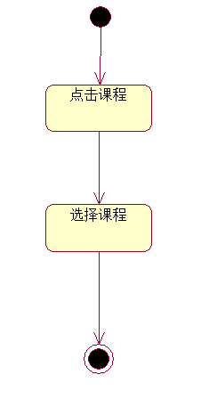

#### T5个人信息修改

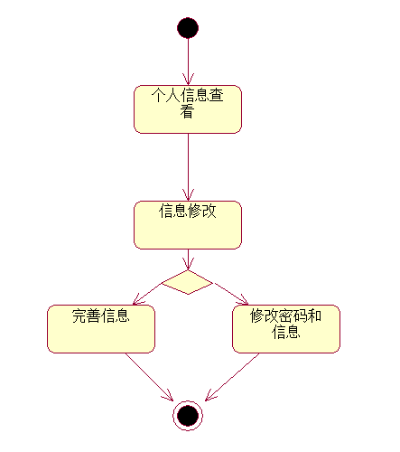

#### T6通知查看

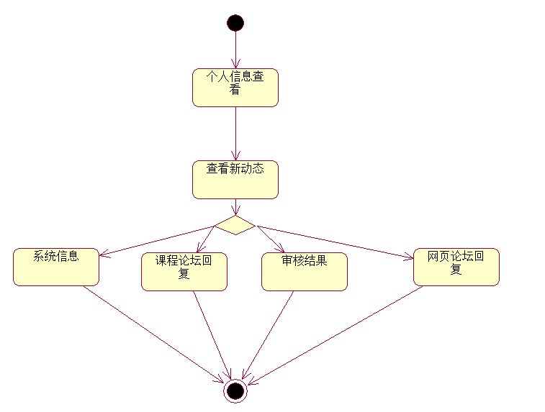

#### T7个人信息查看

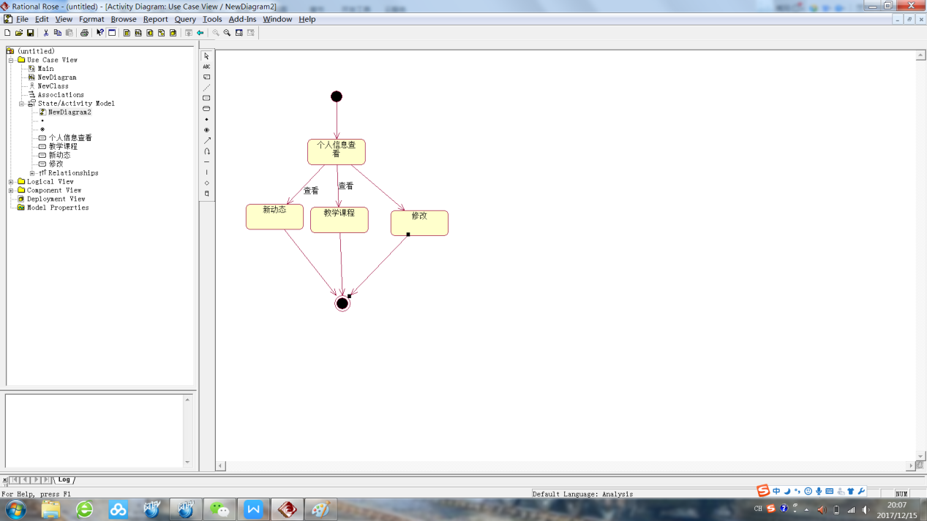

#### T8网页论坛

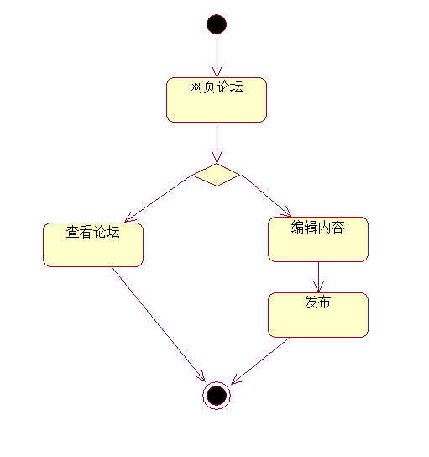

#### T9申请开课

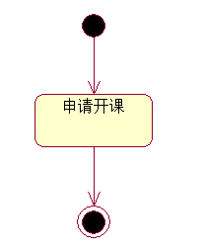

#### T10教师答疑

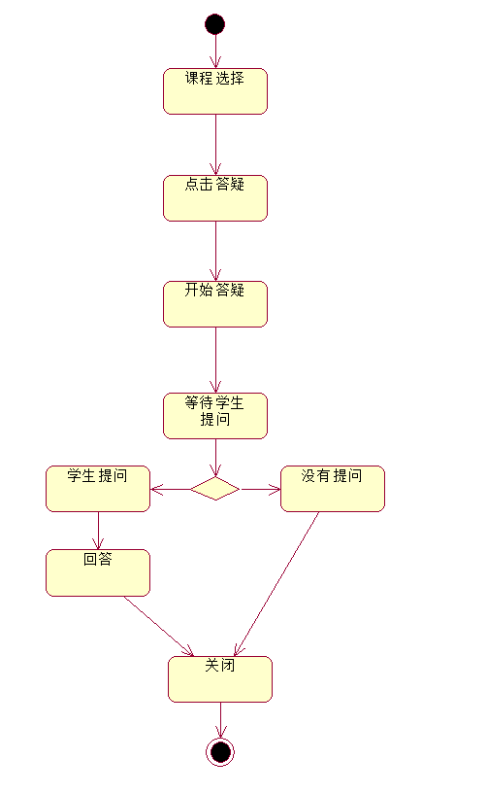

#### T11查看答疑记录

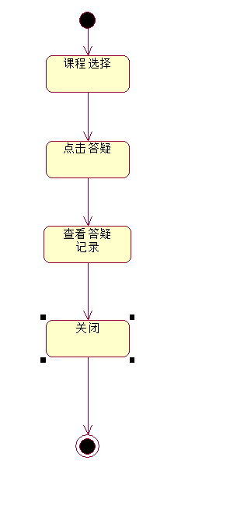

#### T12论坛操作

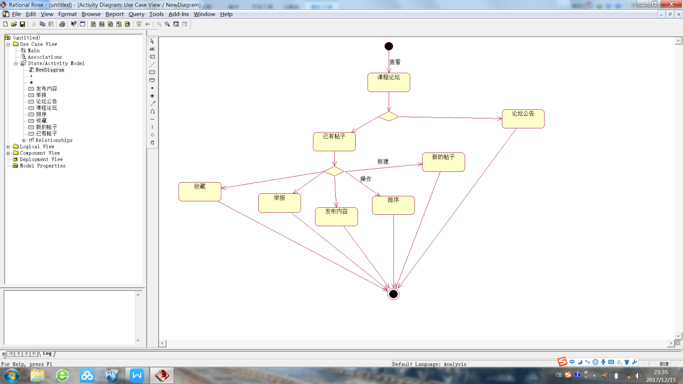

#### T13课程操作

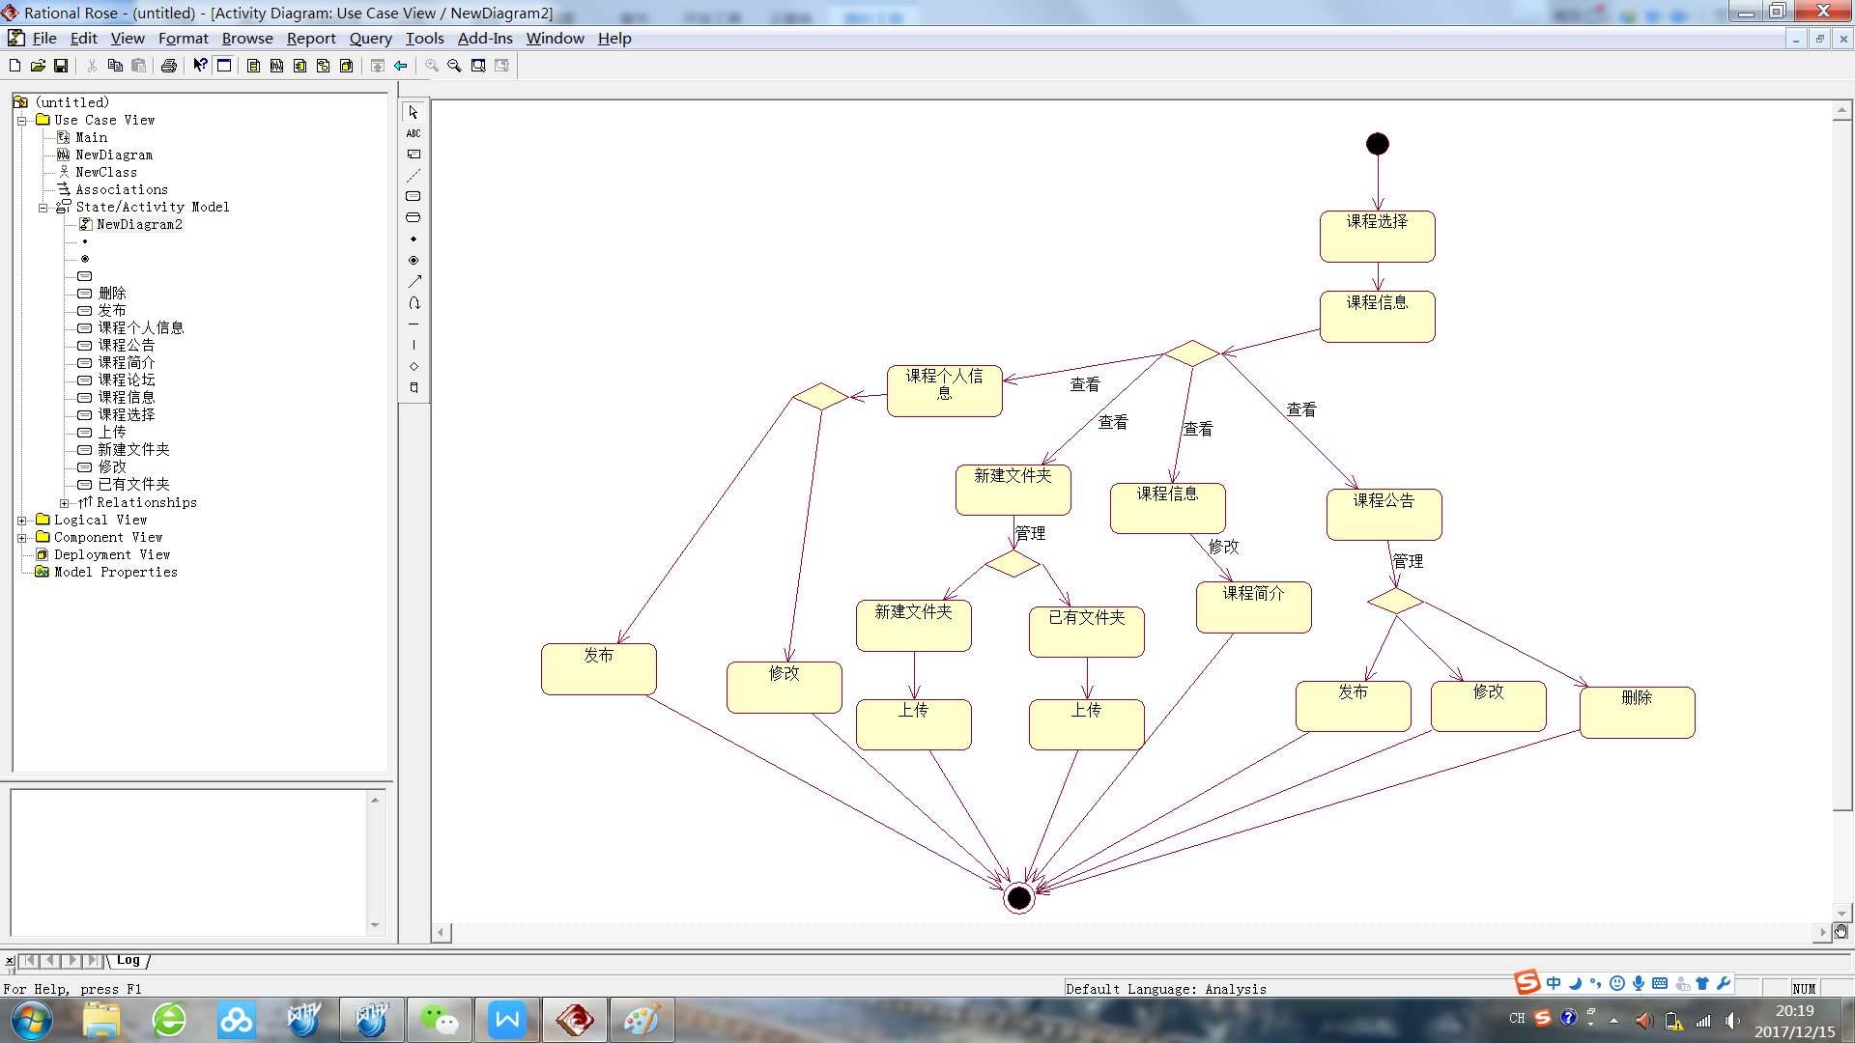

#### T14退出

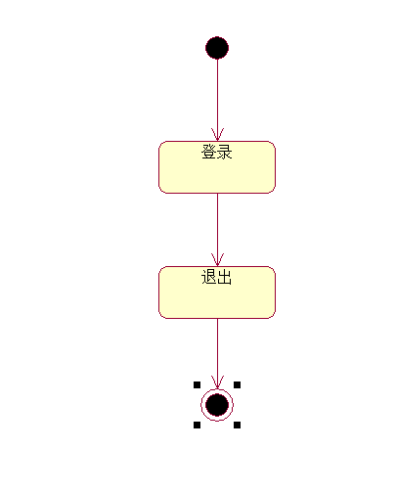

#### T15网站搜索

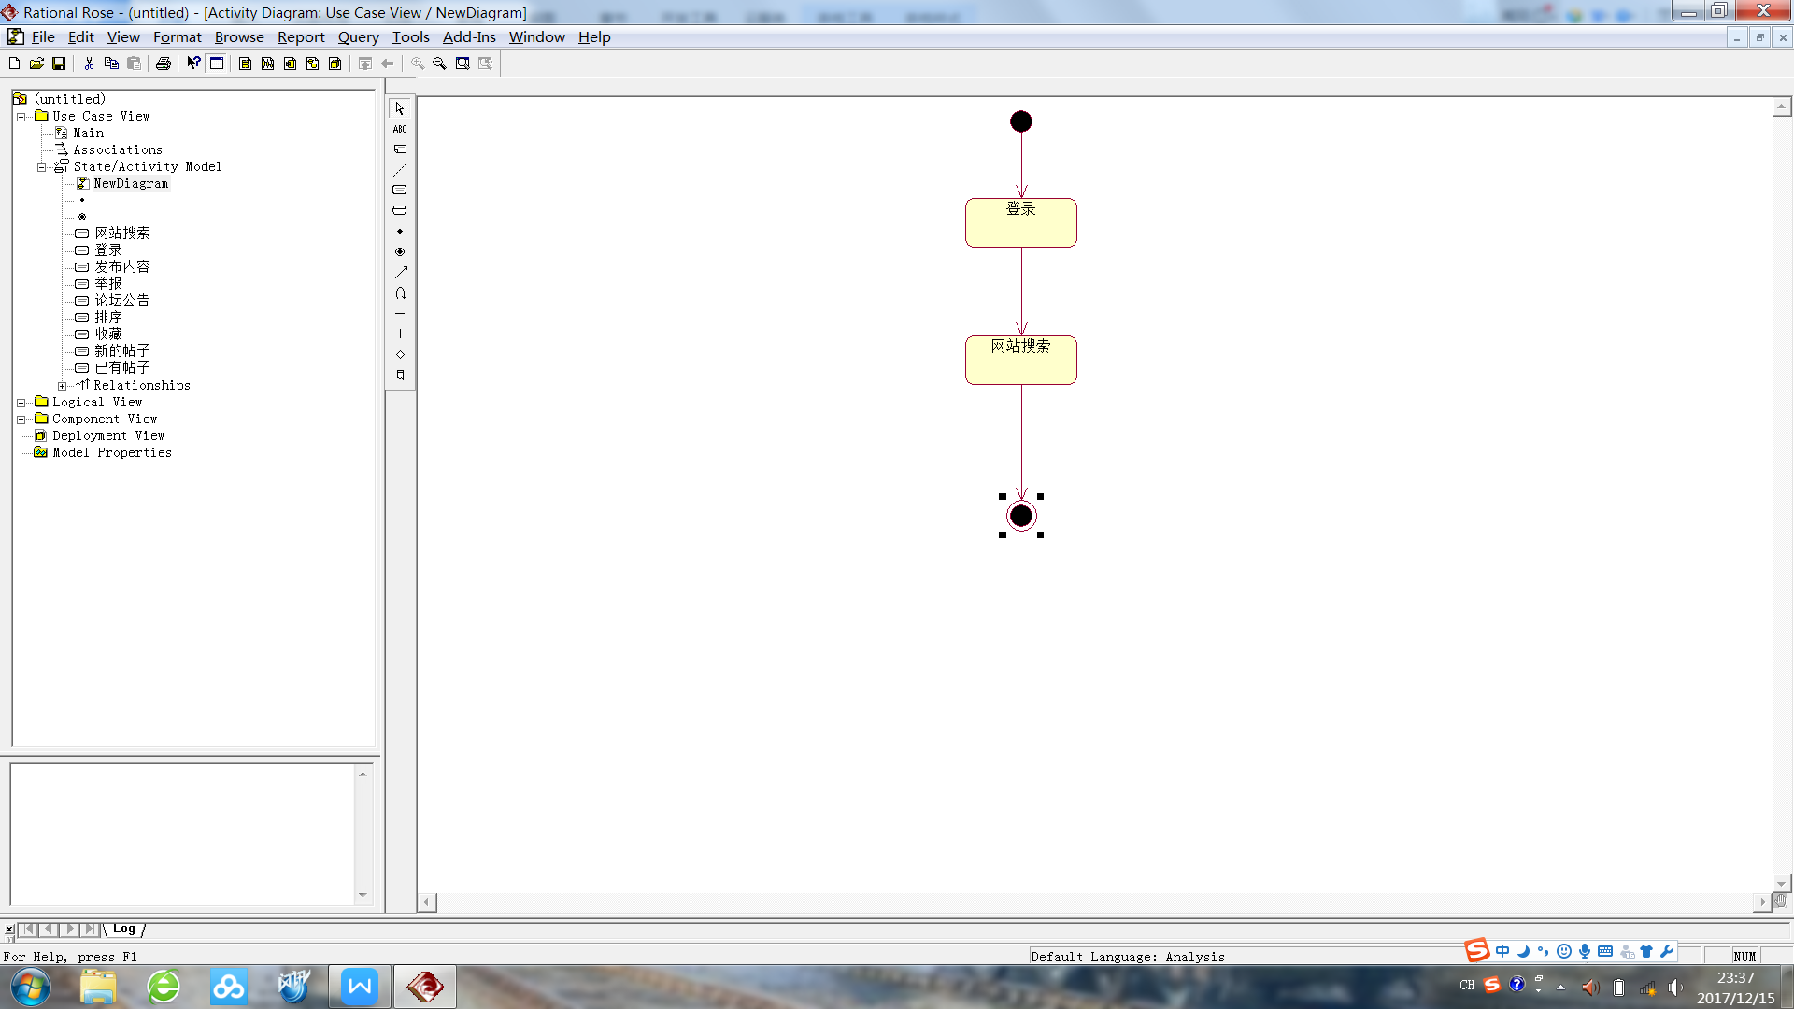

#### T16友情链接查看

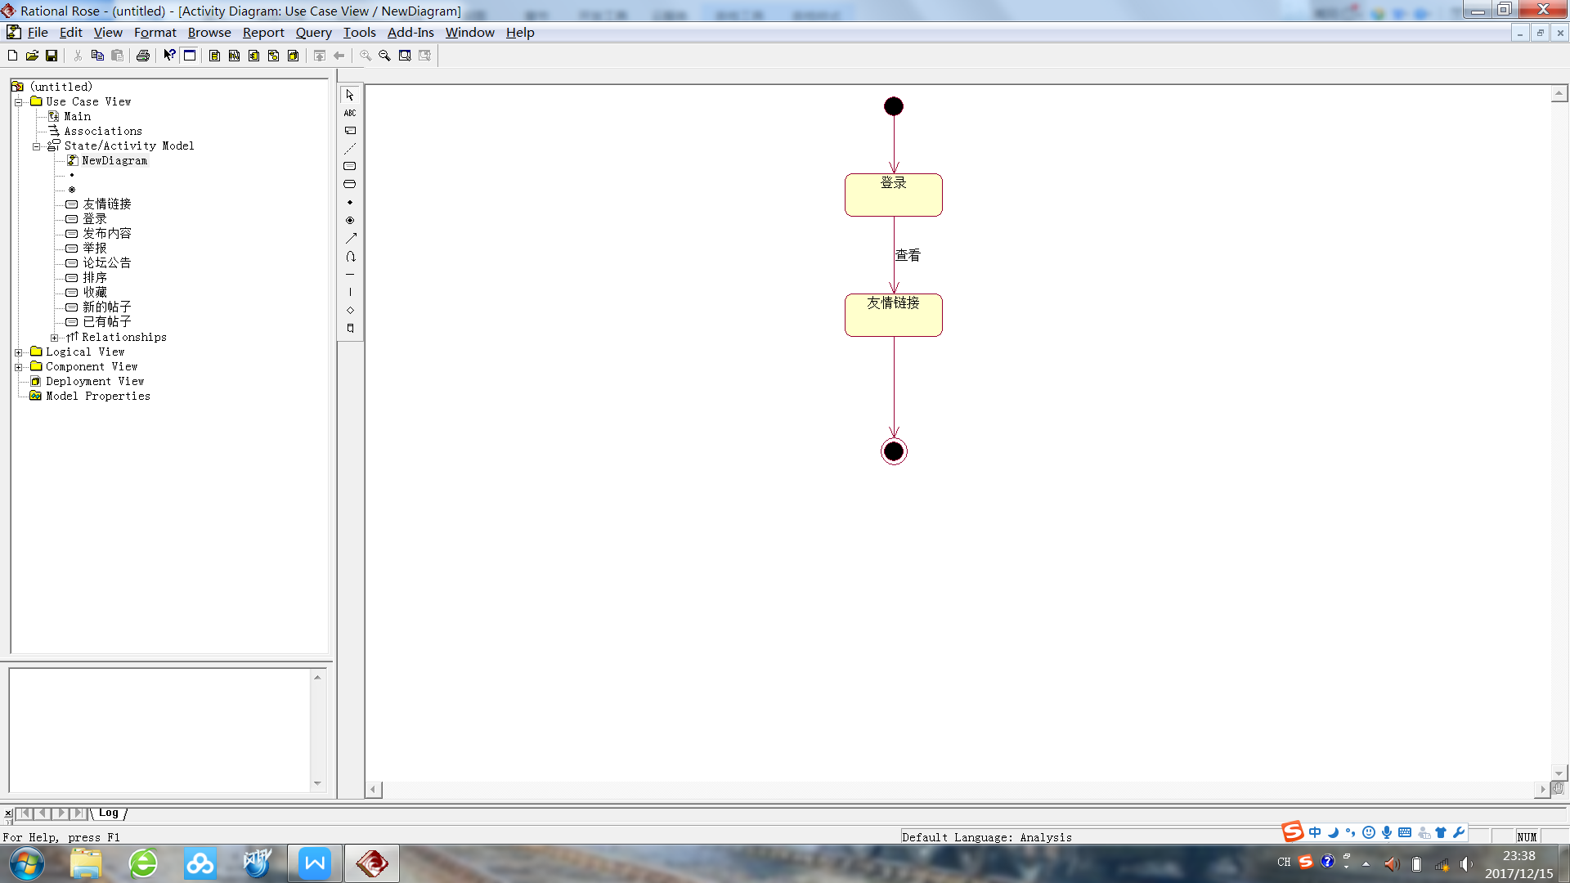

#### T17答疑历史操作

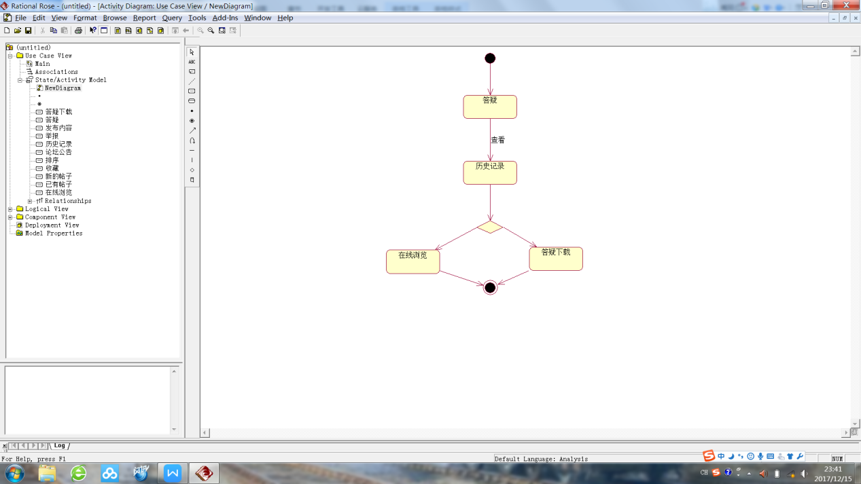

### 学生用户状态图

#### S1学生注册



#### S2学生密码找回



#### S3学生登录



#### S4学生选择课程



#### S5个人信息修改



#### S6通知查看

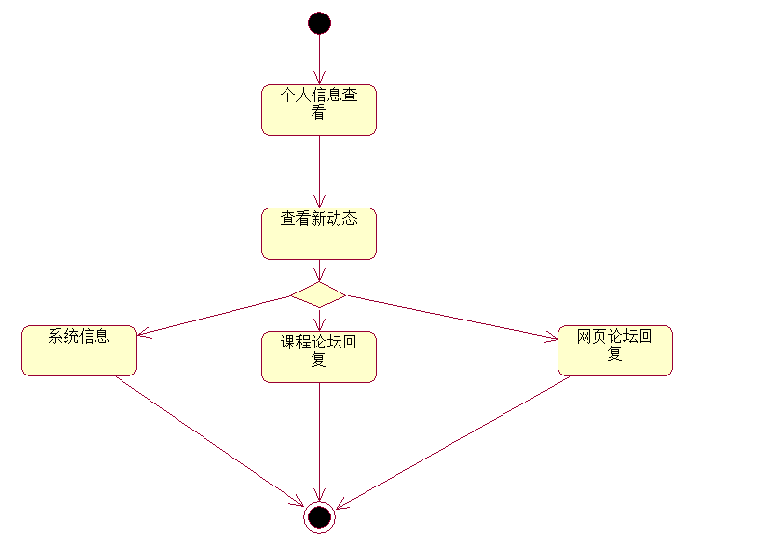

#### S7课程查看

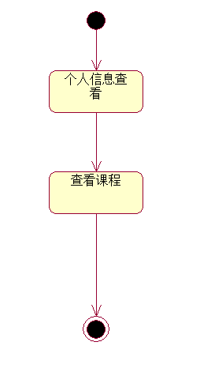

#### S8网页论坛



#### S9学生答疑

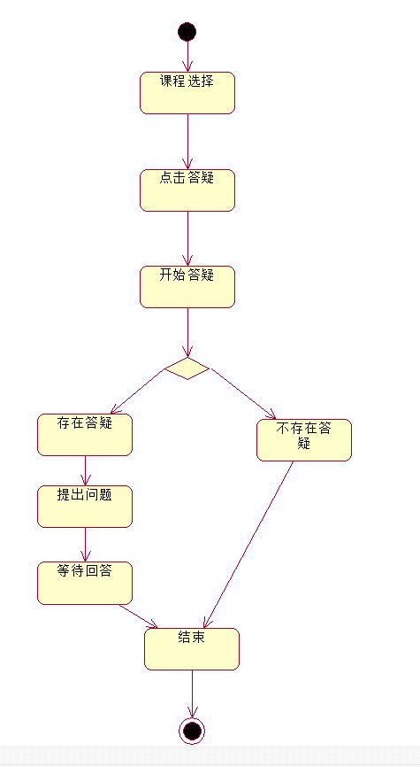

#### S10查看答疑记录



#### S11论坛操作

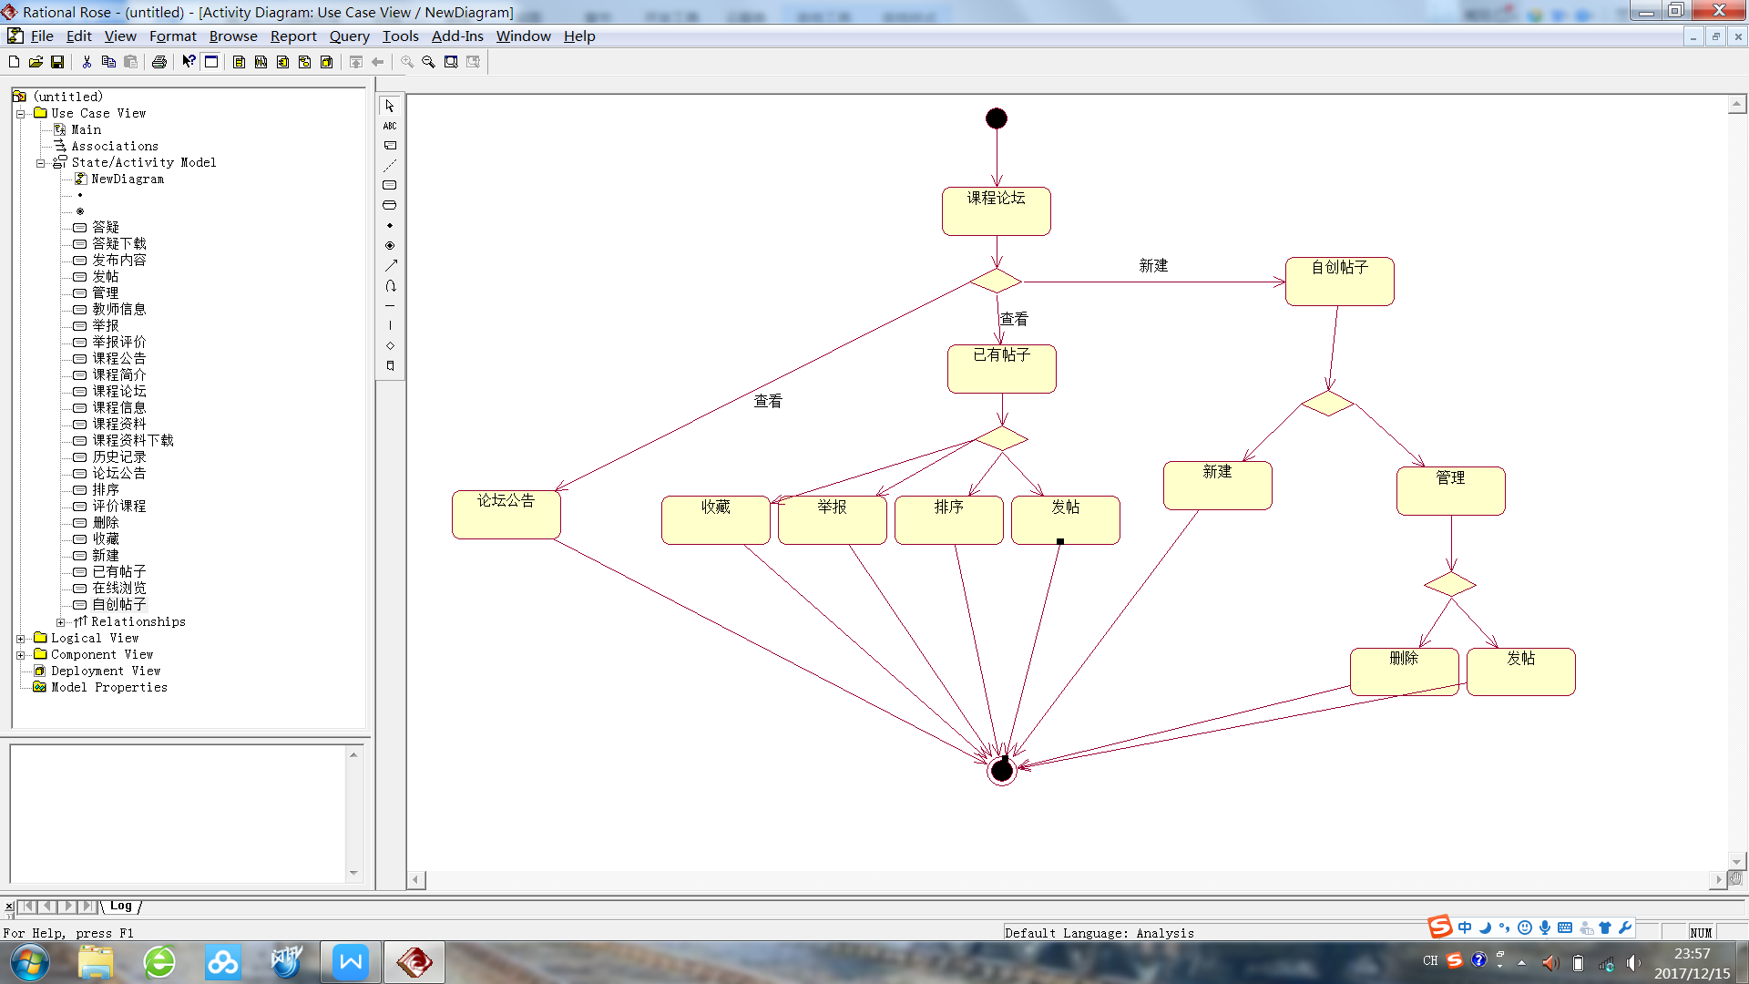

#### S12学生课程选择

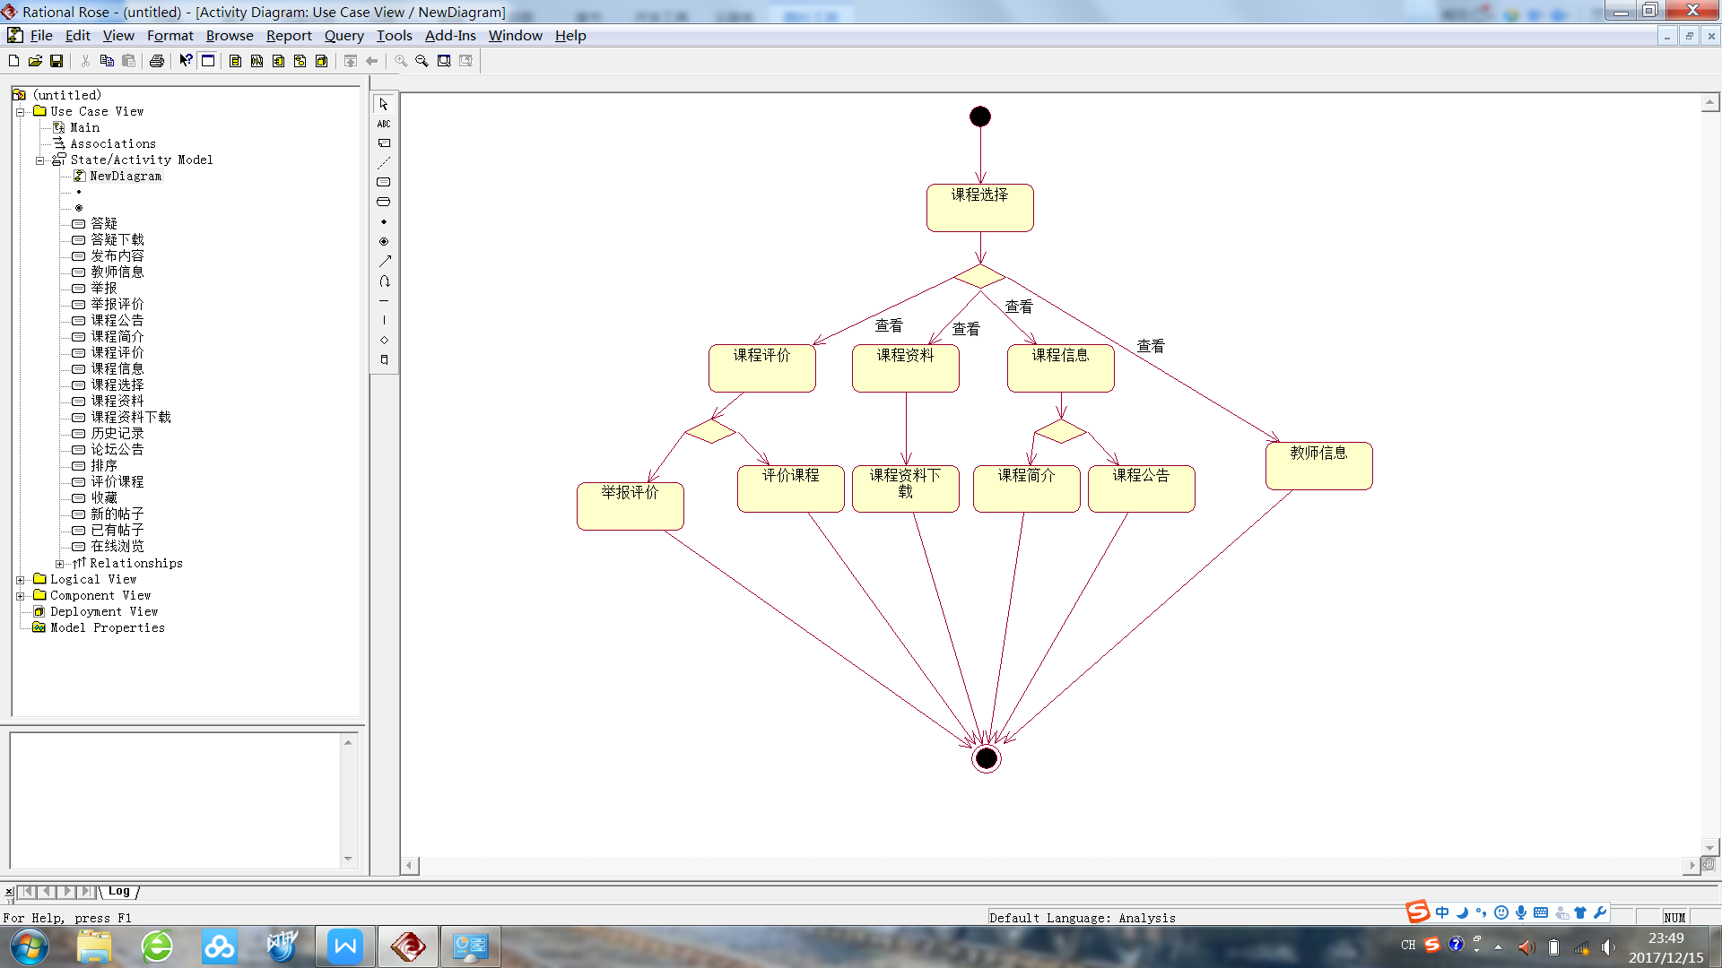

#### S13退出



#### S14网站搜索



#### S15友情链接



#### S16答疑内容查看

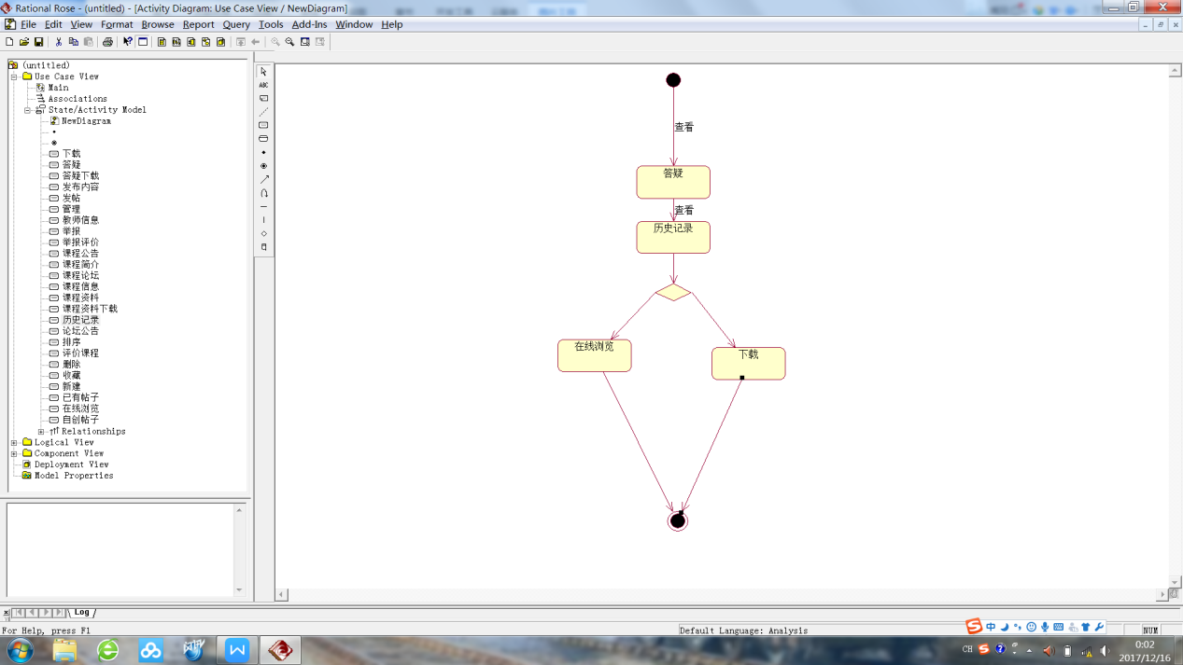

### 管理员用户状态图

#### M1管理员登录



#### M2密码找回



#### M3个人信息修改



#### M4网站通知

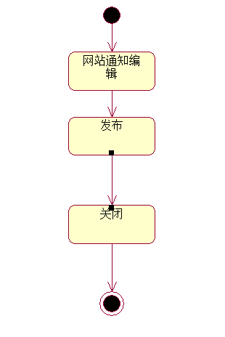

#### M5网站论坛审核

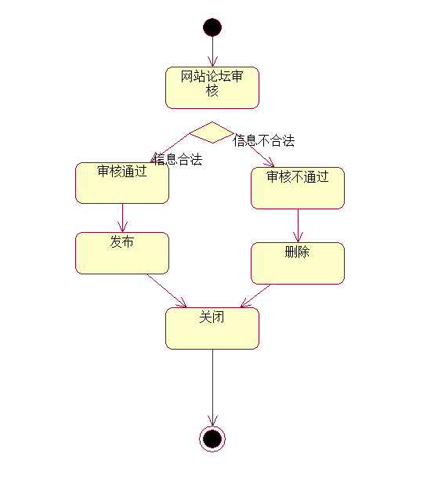

#### M6申请信息审核

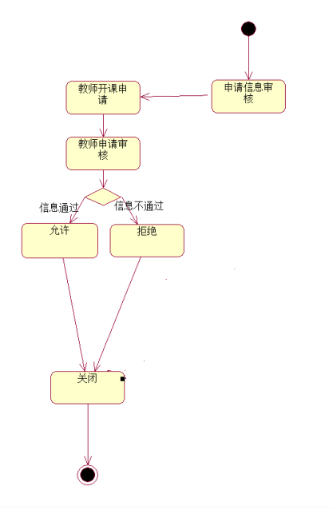

#### M7查看信息

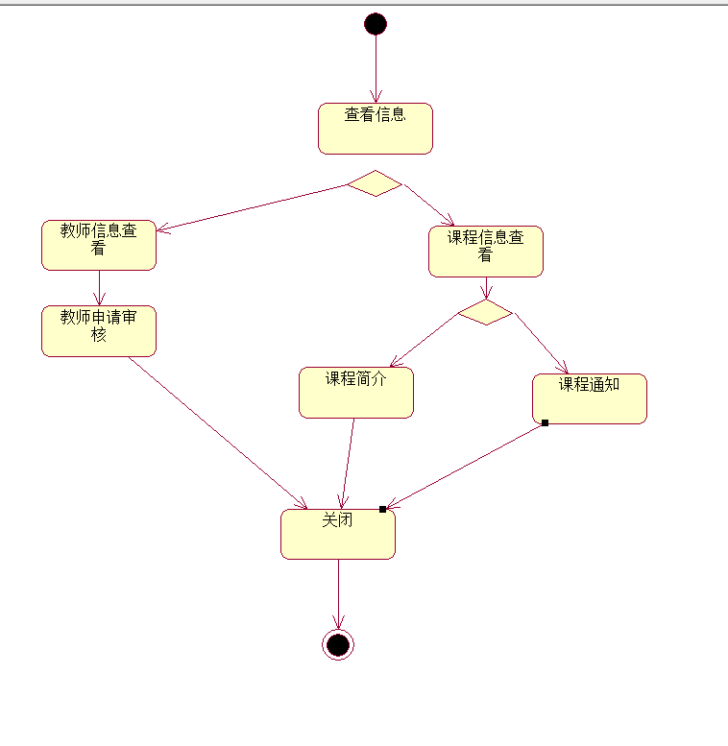

#### M8链接审核

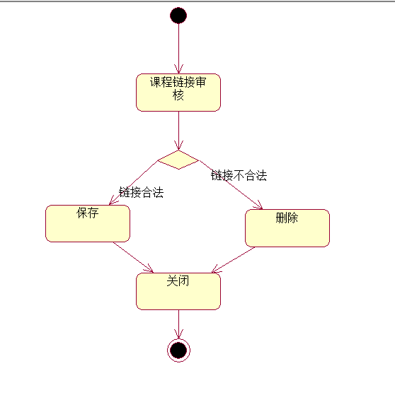

#### M9答疑内容审核

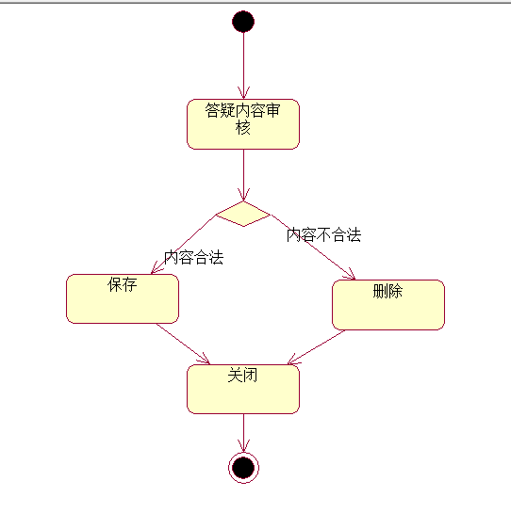

#### M10课程资料审核

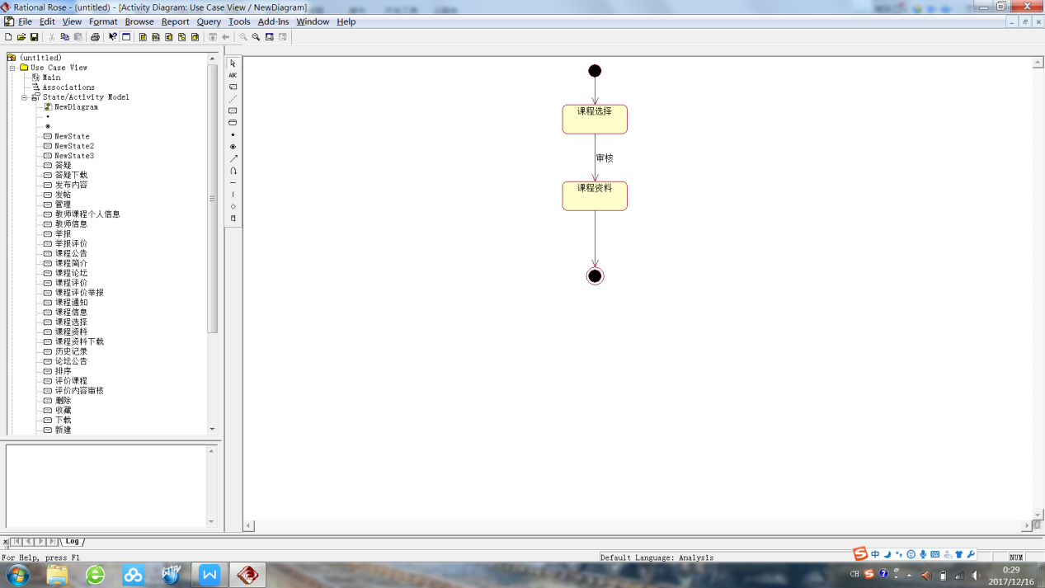

#### M11课程选择

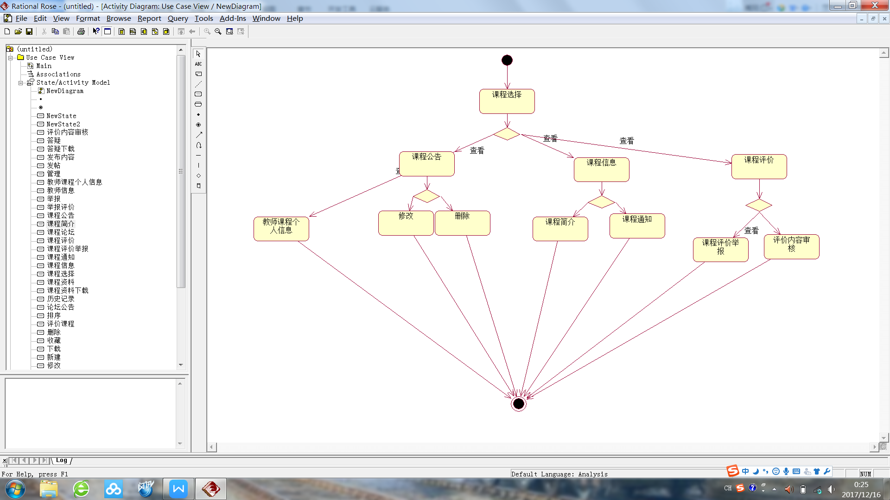

#### M12课程论坛

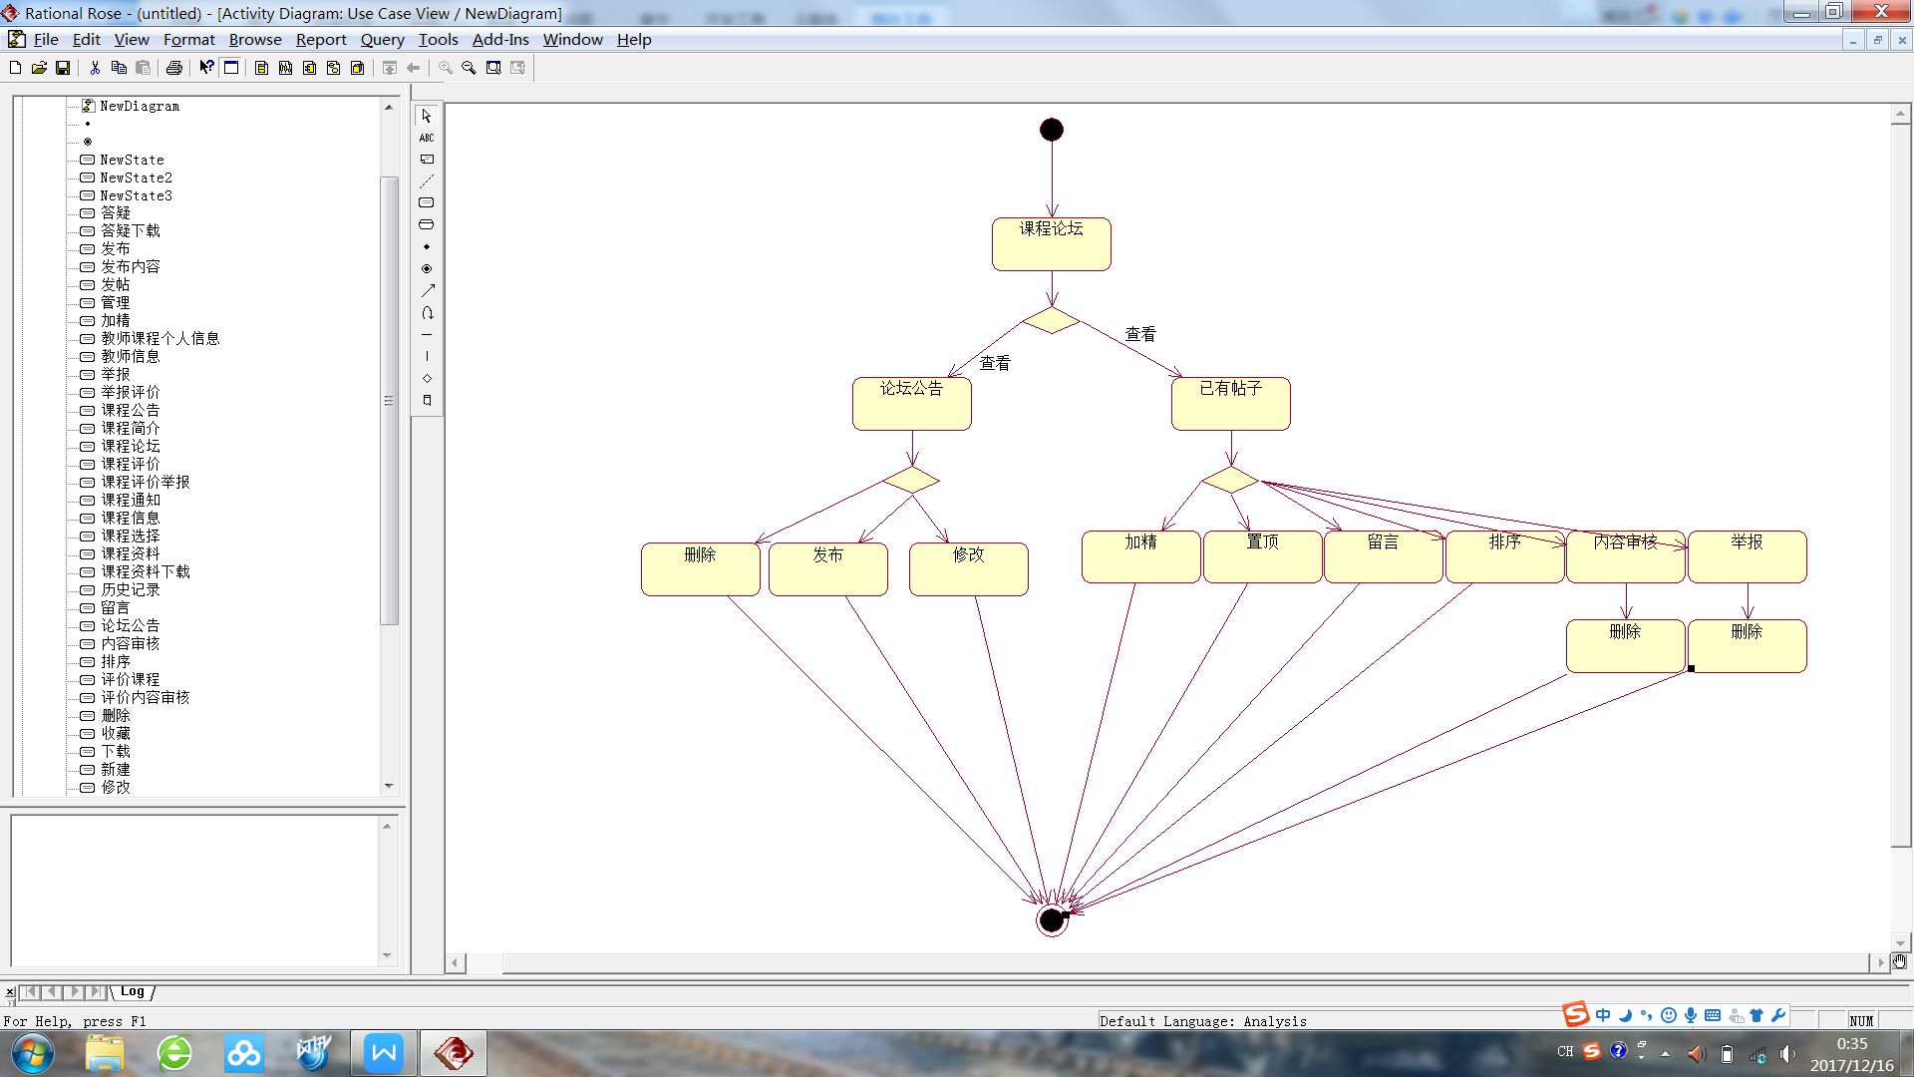

#### M13网站备份

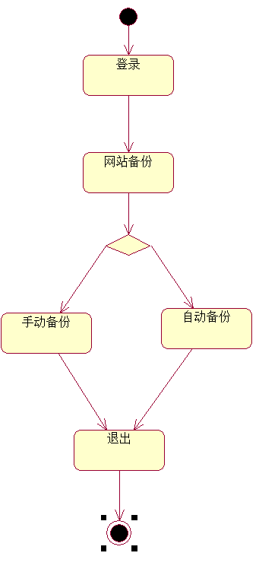

#### M14用户管理

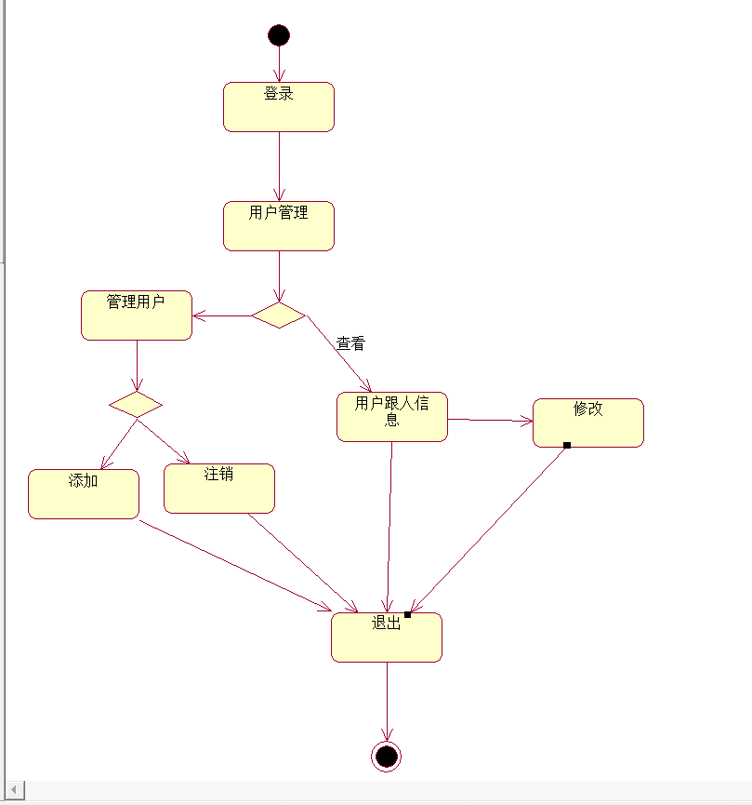

#### M15退出



#### M16网站搜索页拓展

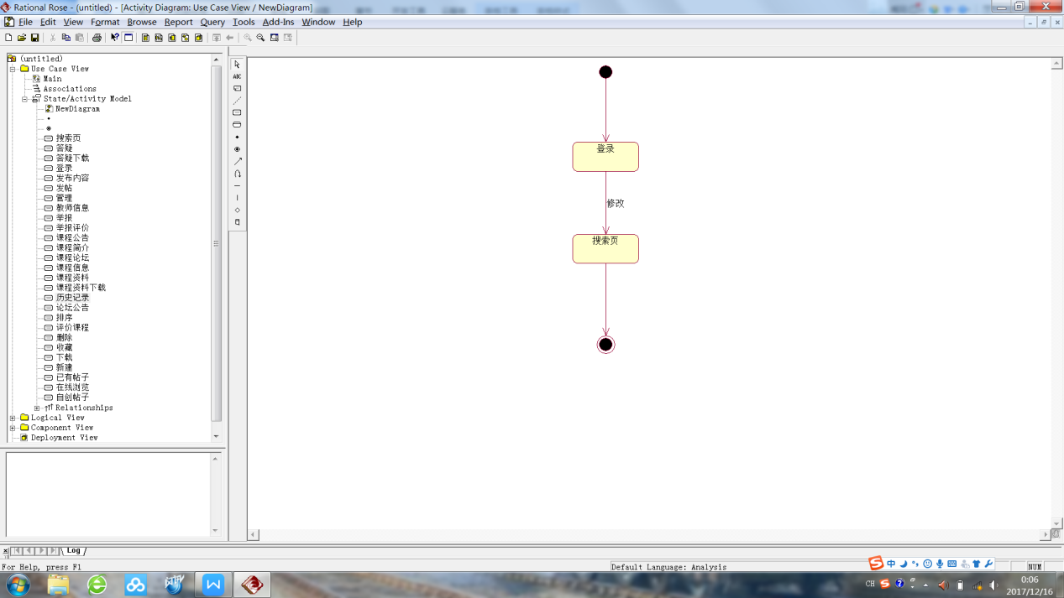

#### M17网站日志查看

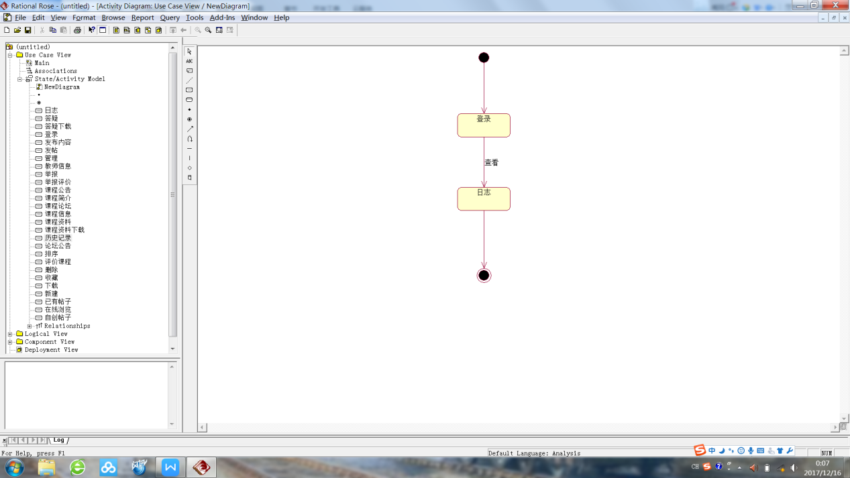

#### M18布置友情链接

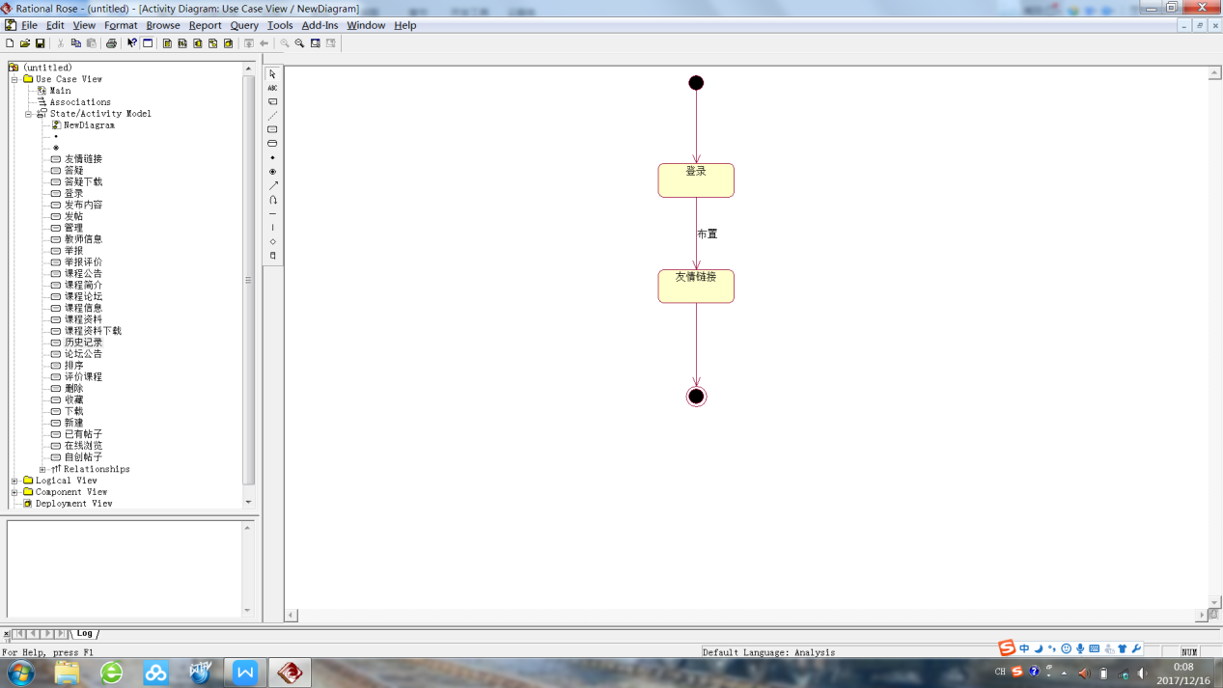

#### M19修改主页展示

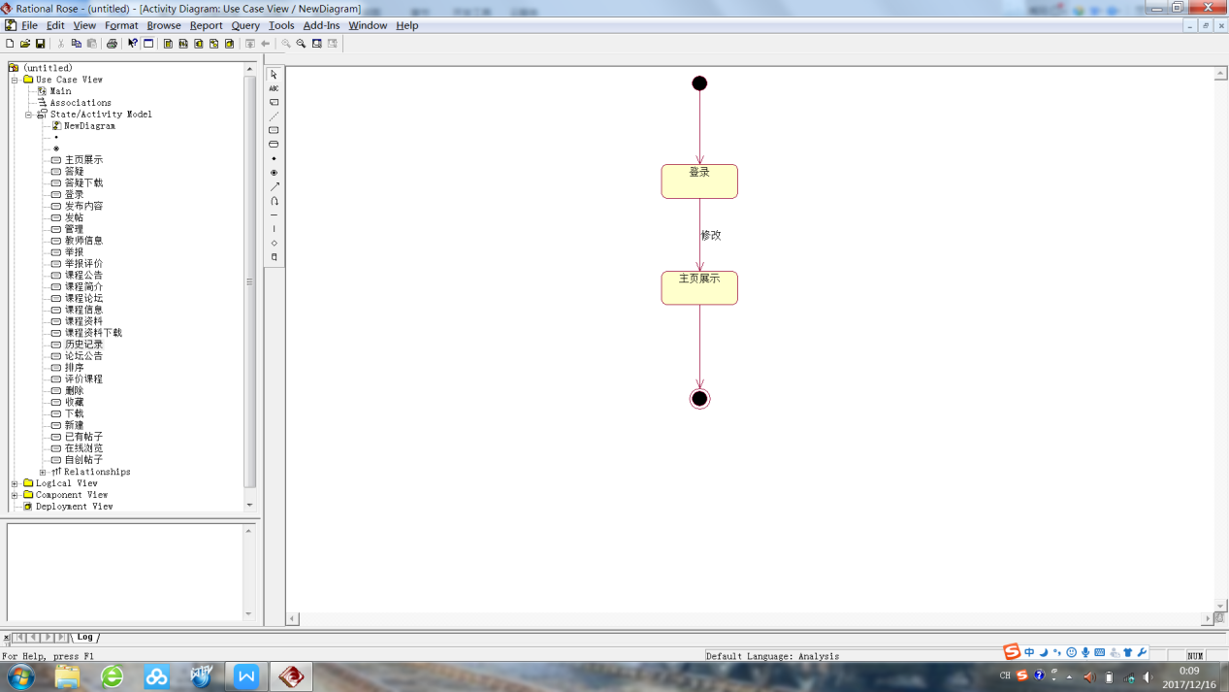

#### M20修改版权信息

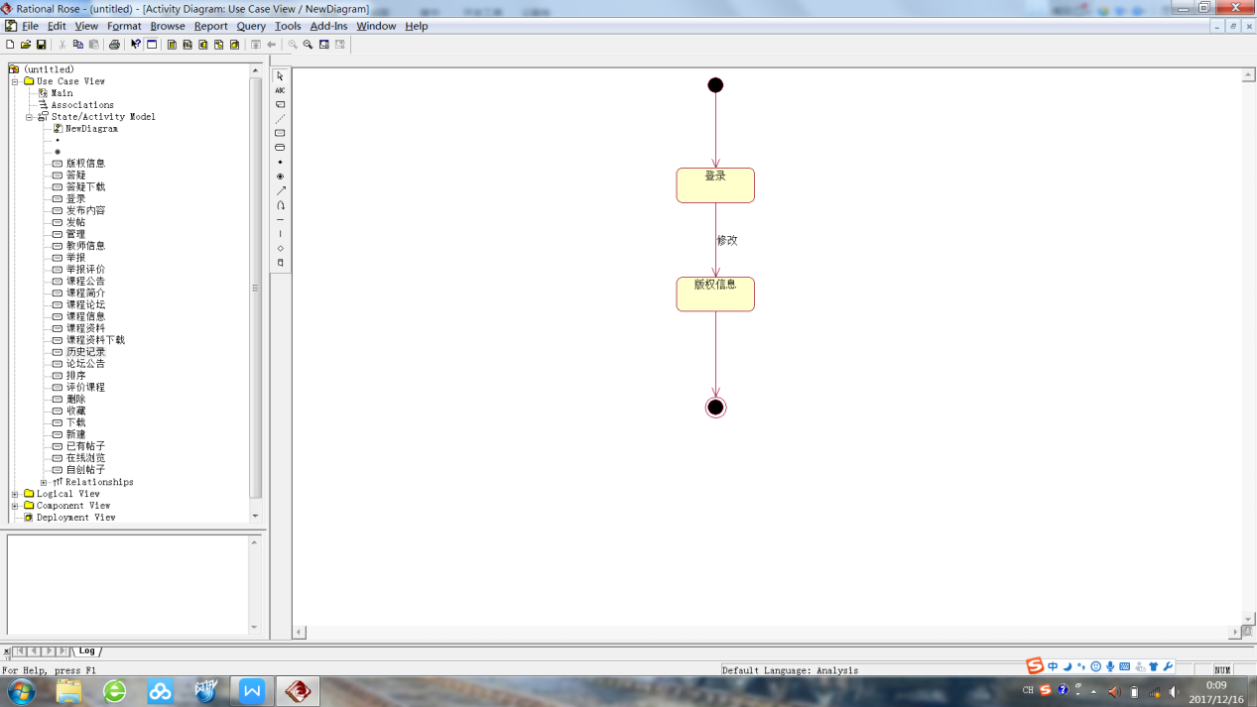

#### M21用户管理

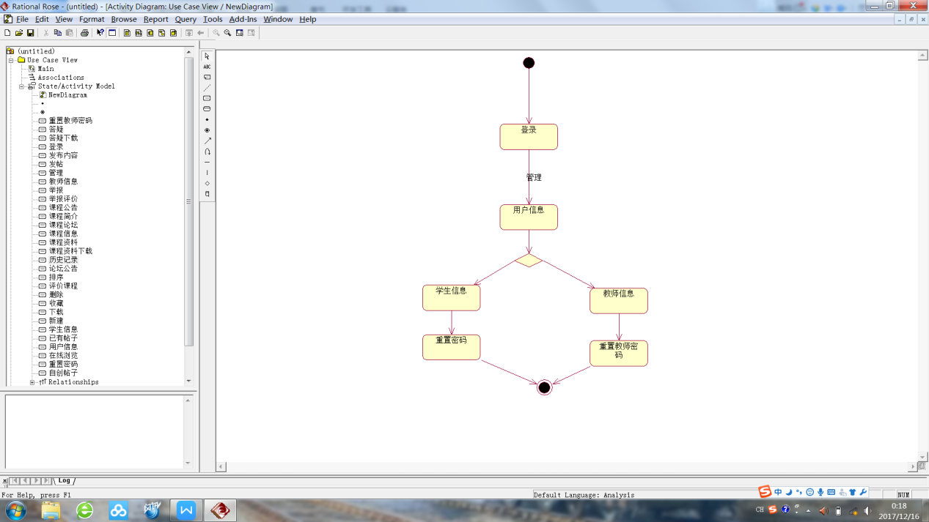

## 顺序图

### 游客用户顺序图

#### VI1游客查看主页

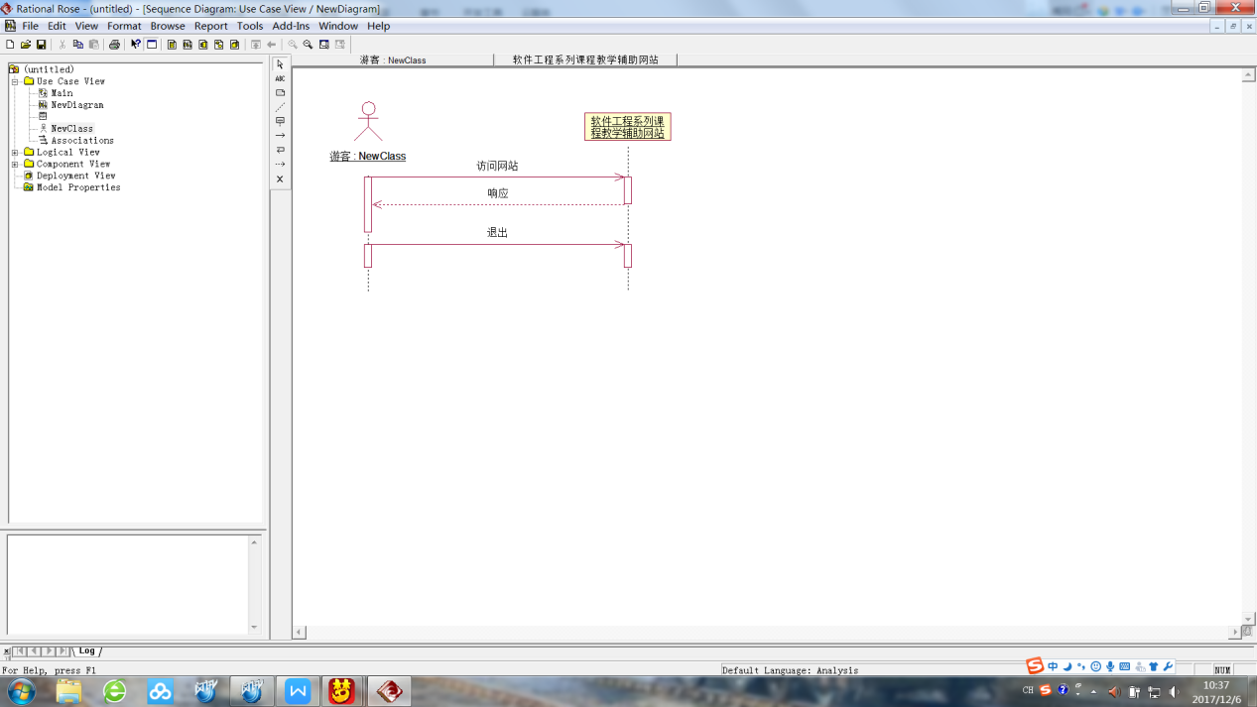

#### VI2游客注册

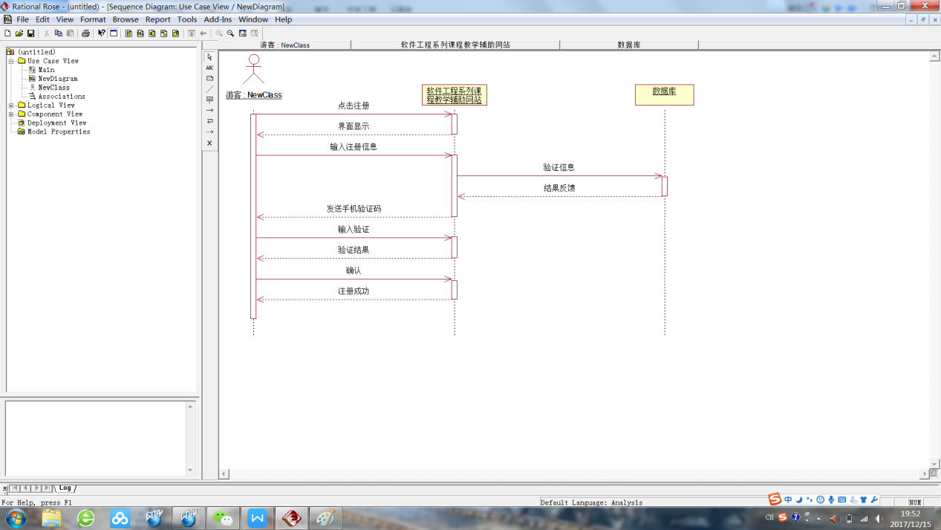

### 学生用户顺序图

#### ST1学生注册

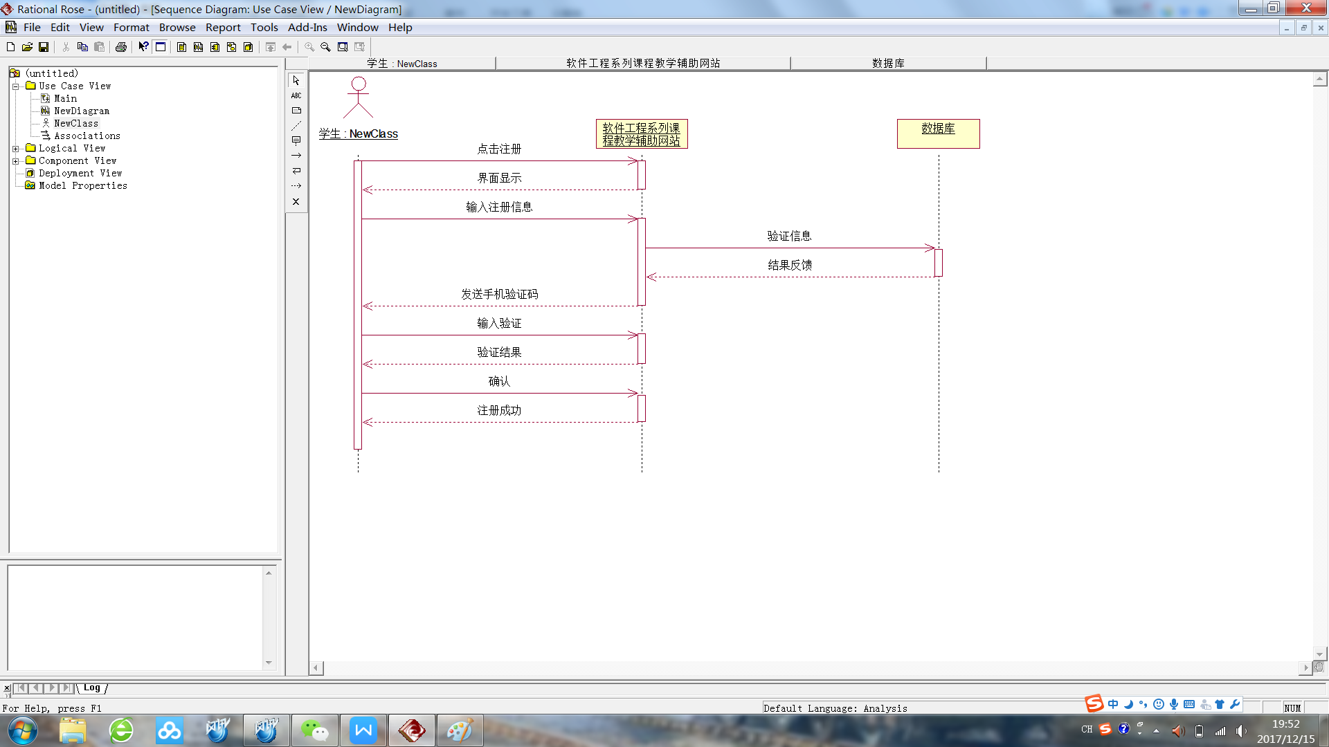

#### ST2学生密码找回



#### ST3登录



#### ST4个人信息查看

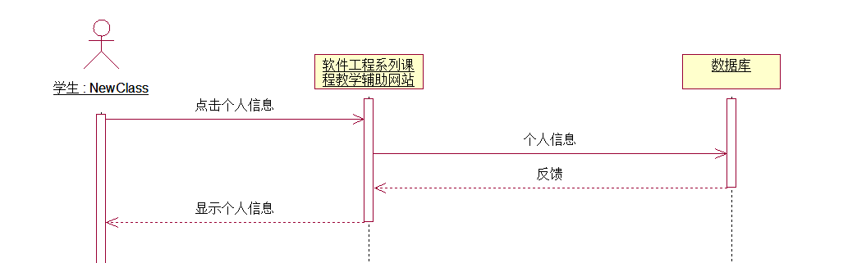

#### ST5信息修改

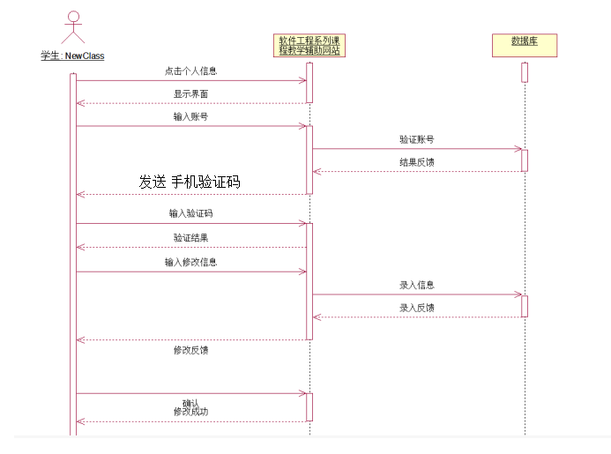

#### ST6选择课程

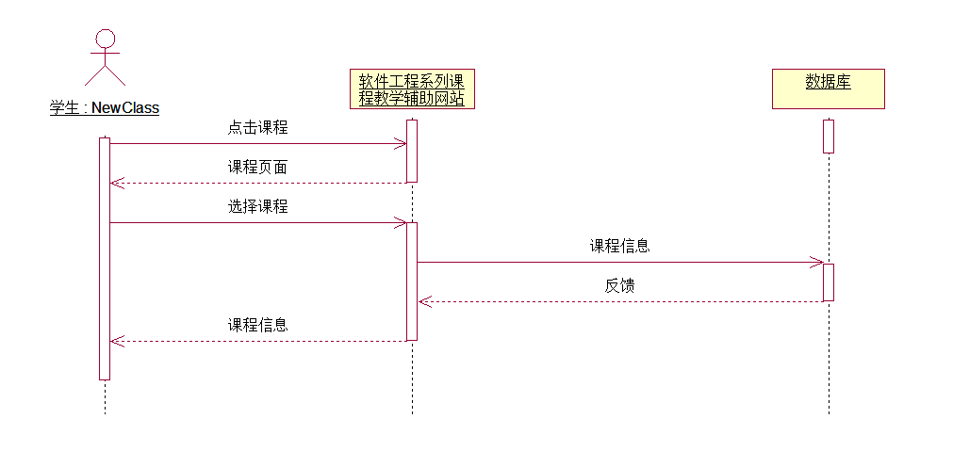

#### ST7进入网页论坛

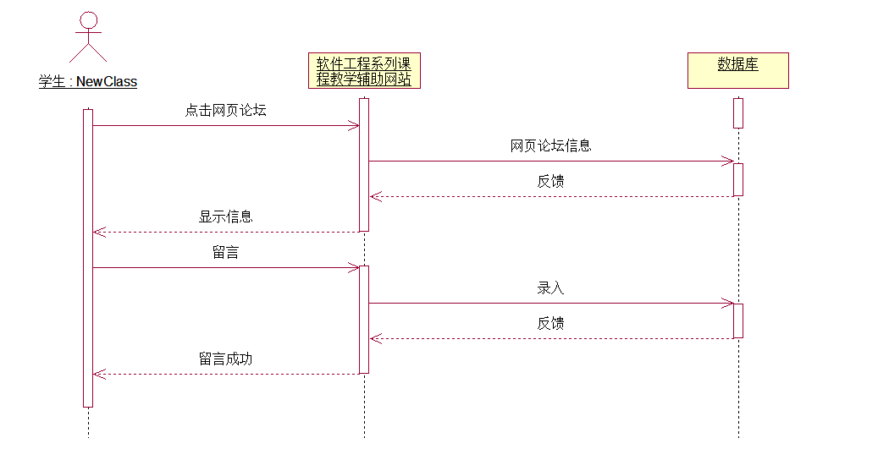

#### ST8课程论坛

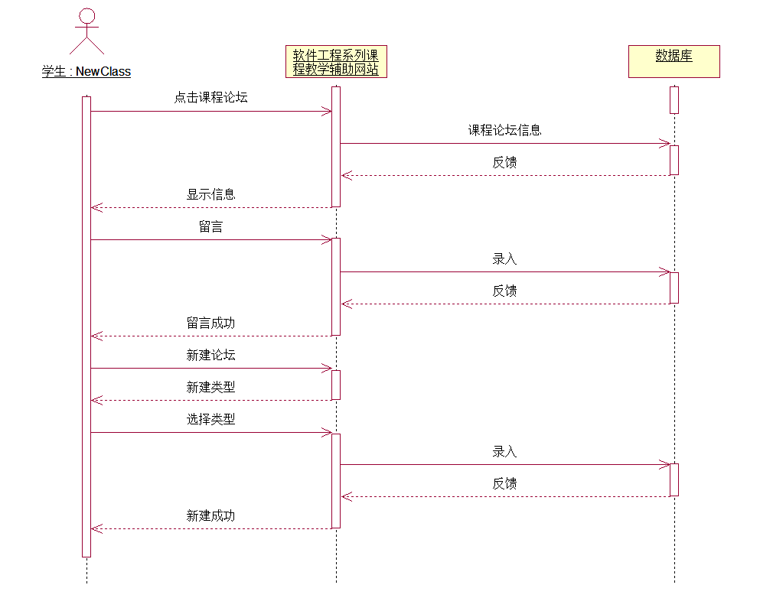

#### ST9学生查看教师信息查看

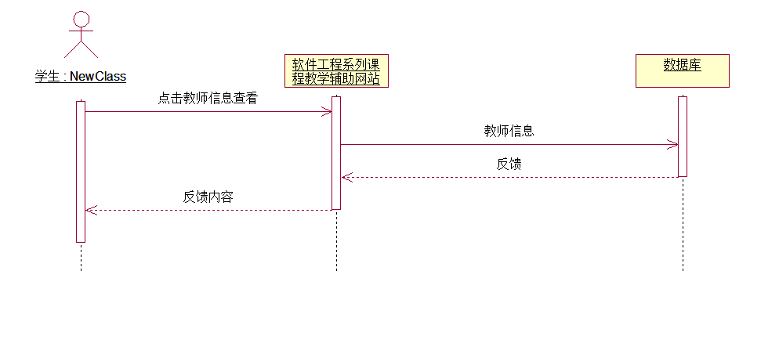

#### ST10课程信息查看

#### ST11答疑

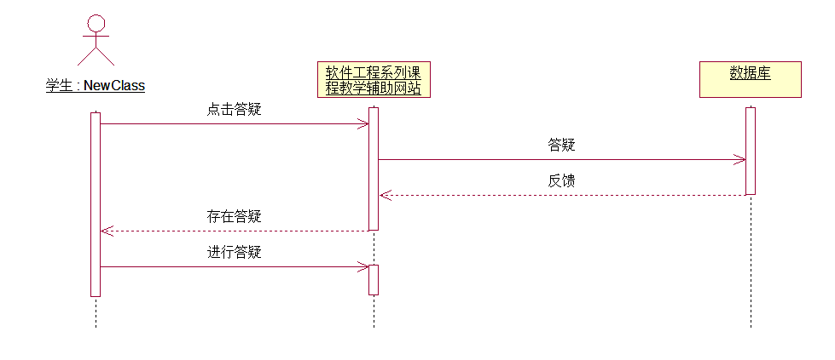

#### ST12课程论坛操作

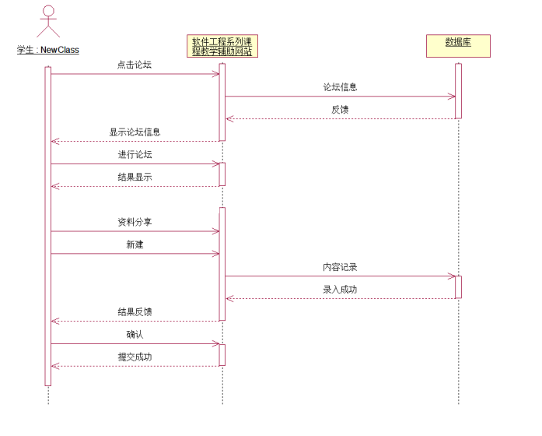

#### ST13查看通知

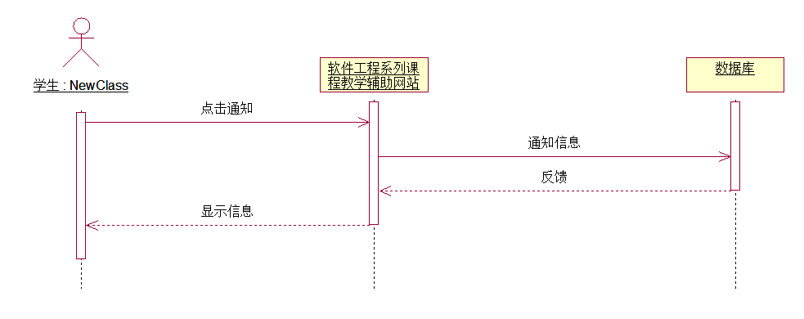

#### ST14课程收藏

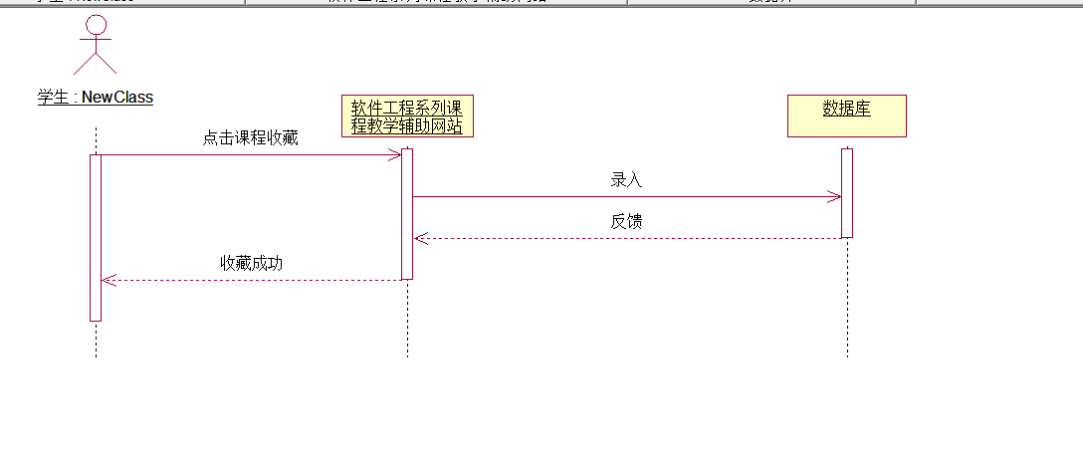

#### ST15课程评价

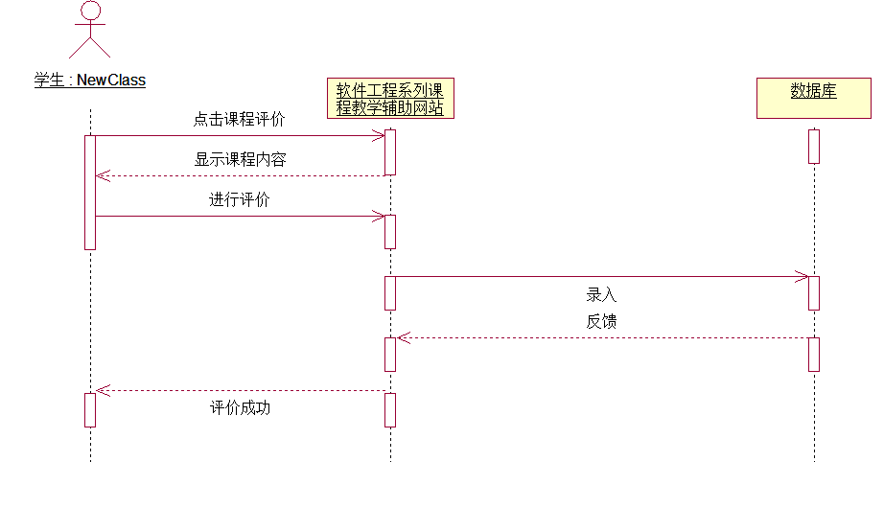

#### ST16学生退出

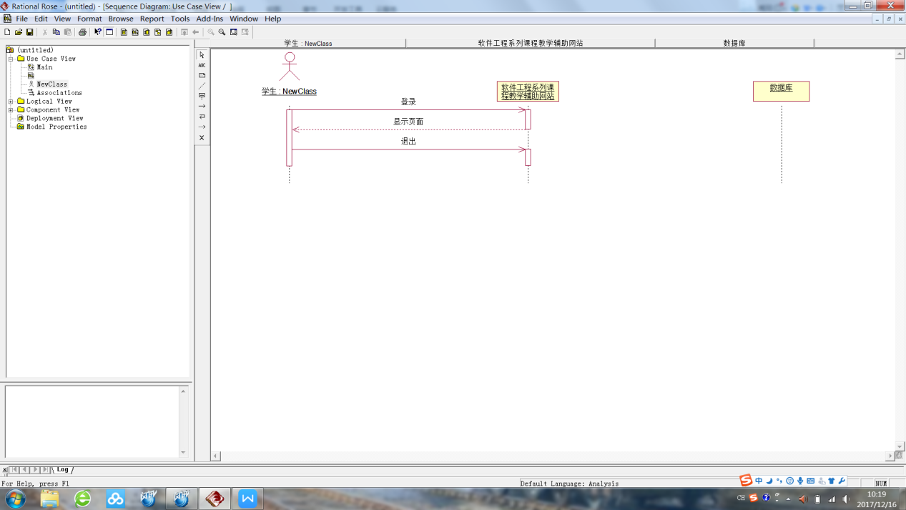

#### ST17课程资料操作

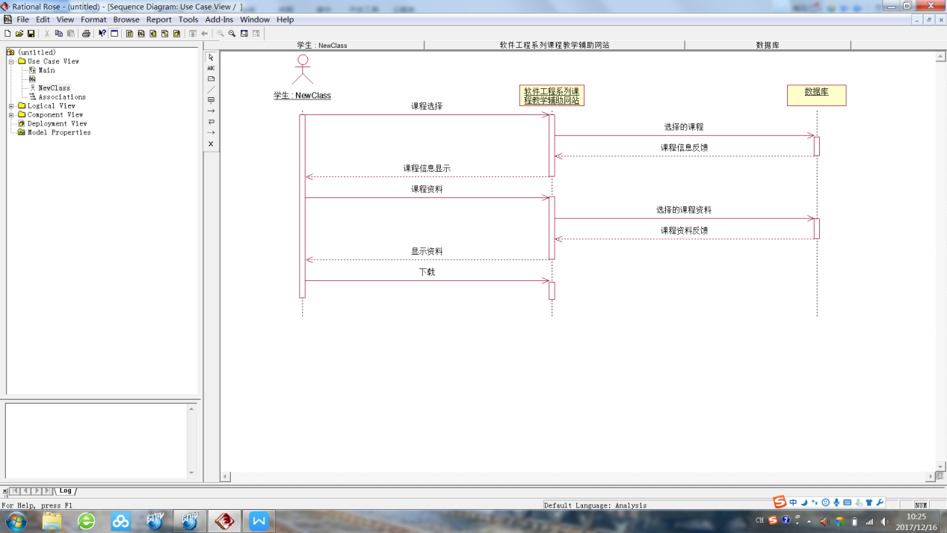

#### ST18学生管理自建帖子

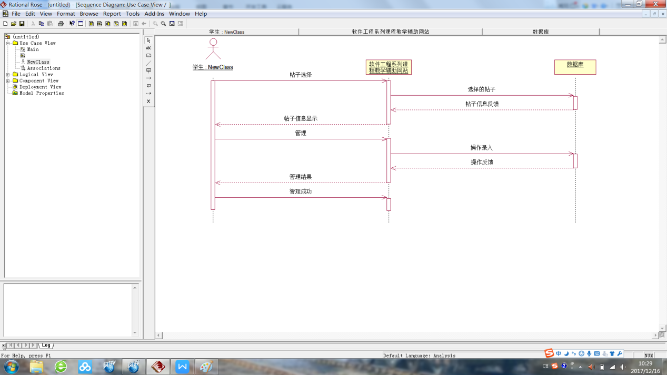

#### ST19学生收藏帖子

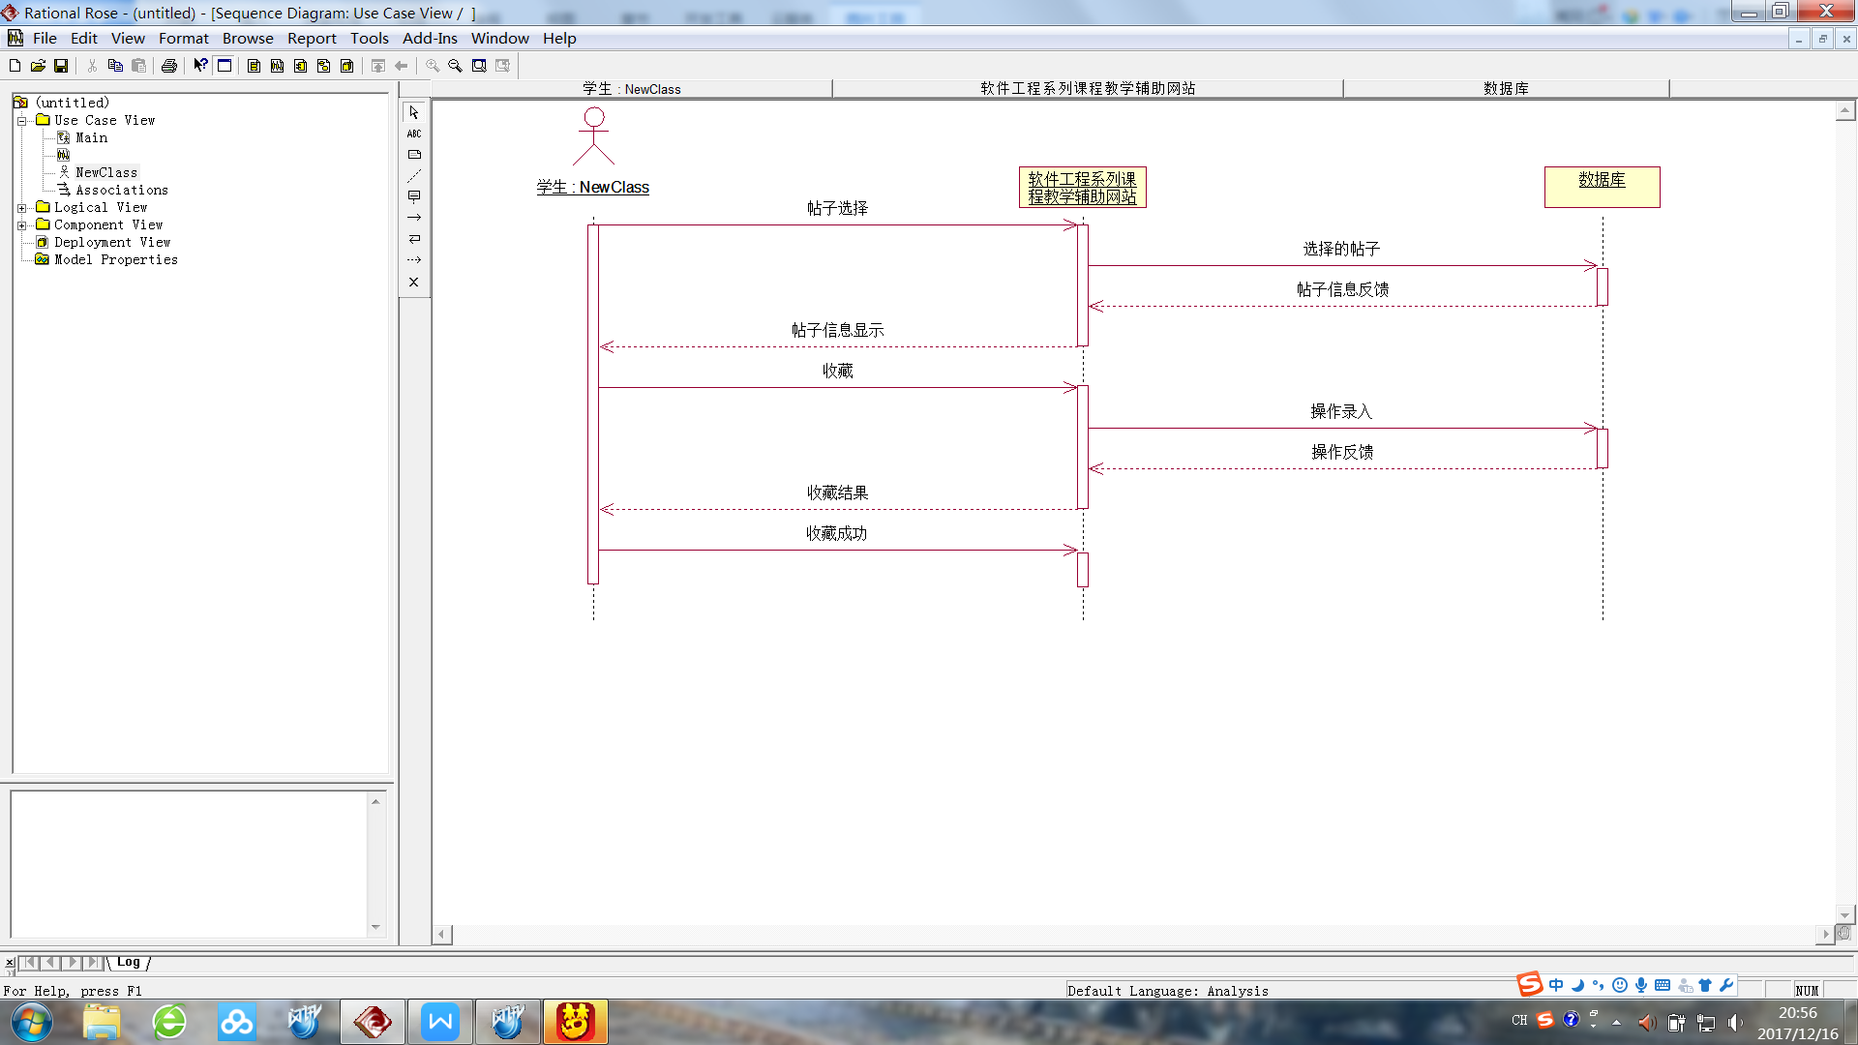

#### ST20搜索

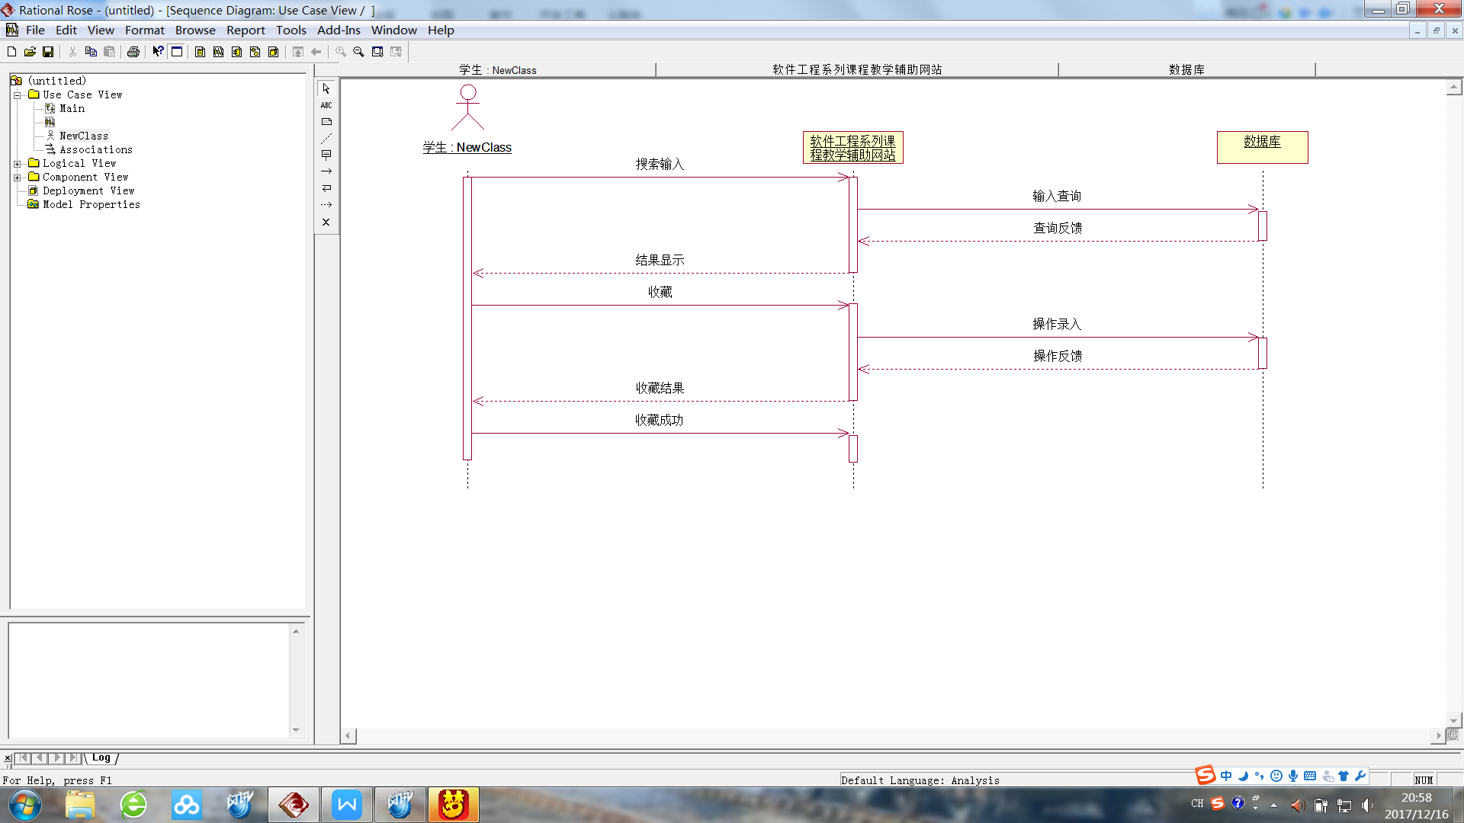

#### ST21举报

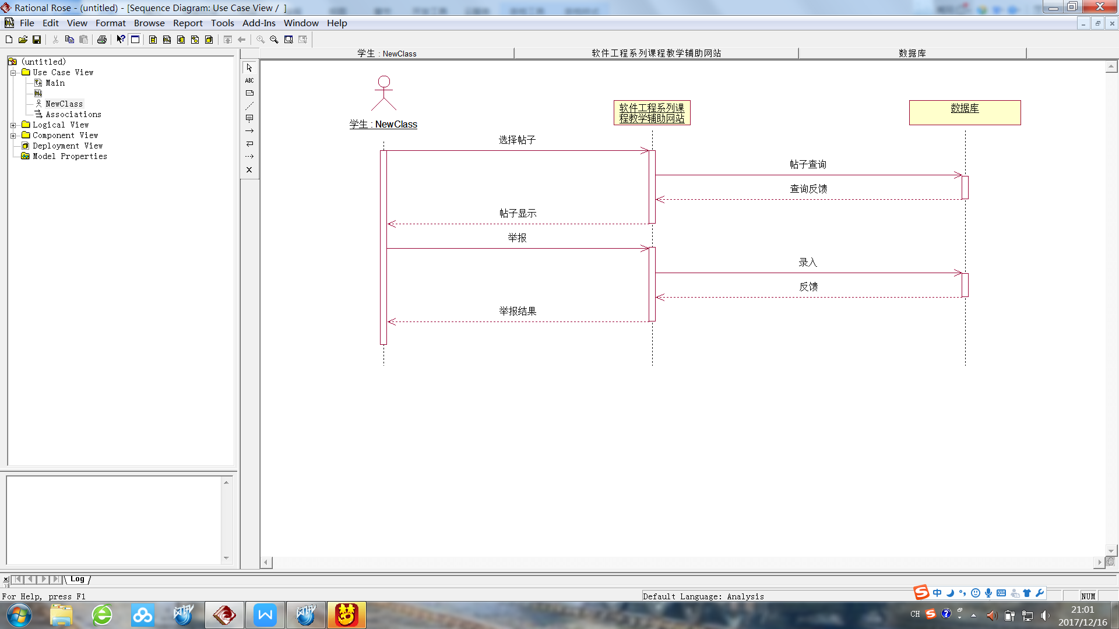

#### ST22友情链接查看

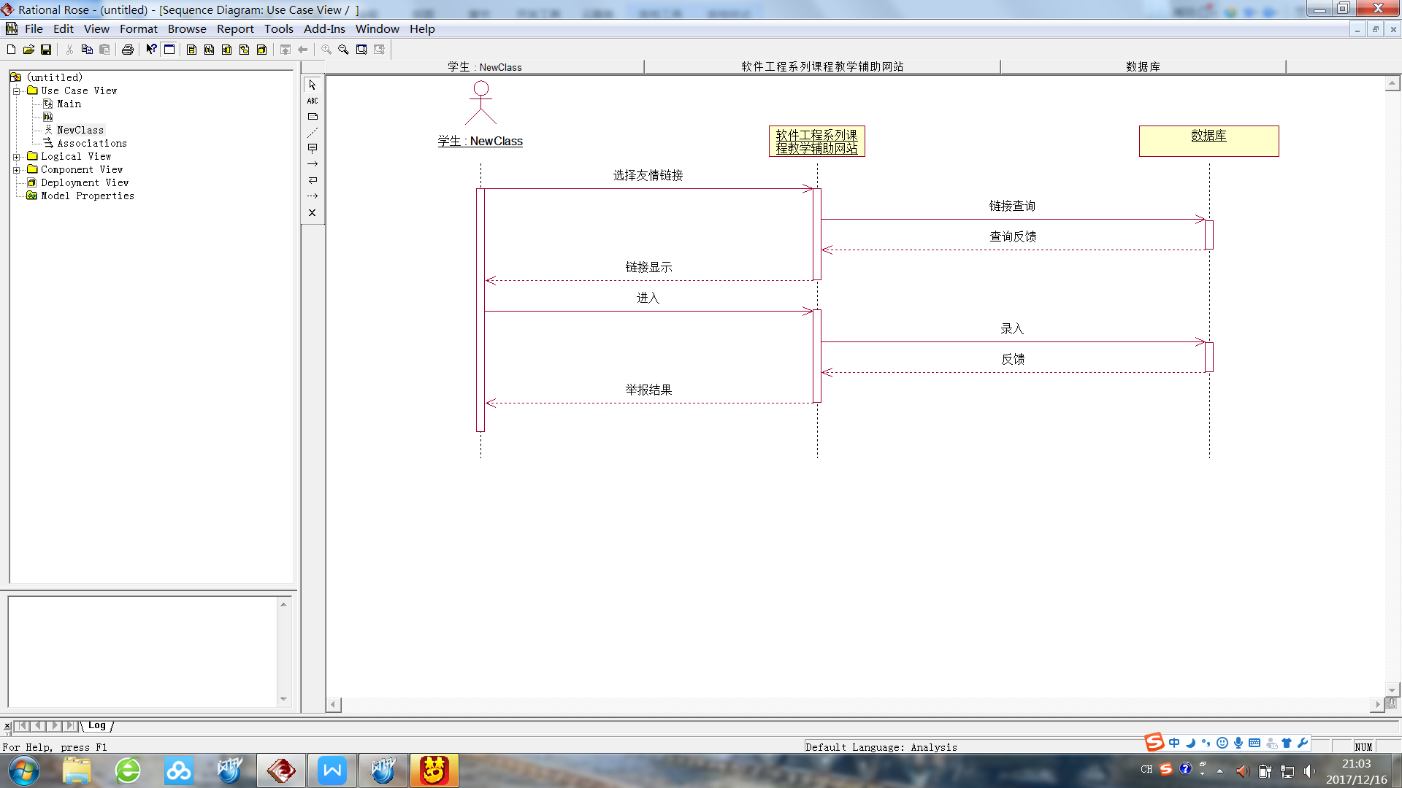

#### ST23答疑历史操作

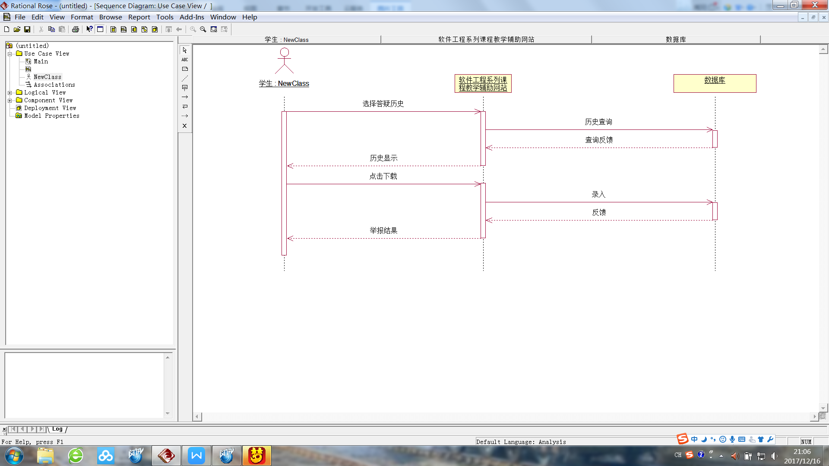

#### ST24公告查看

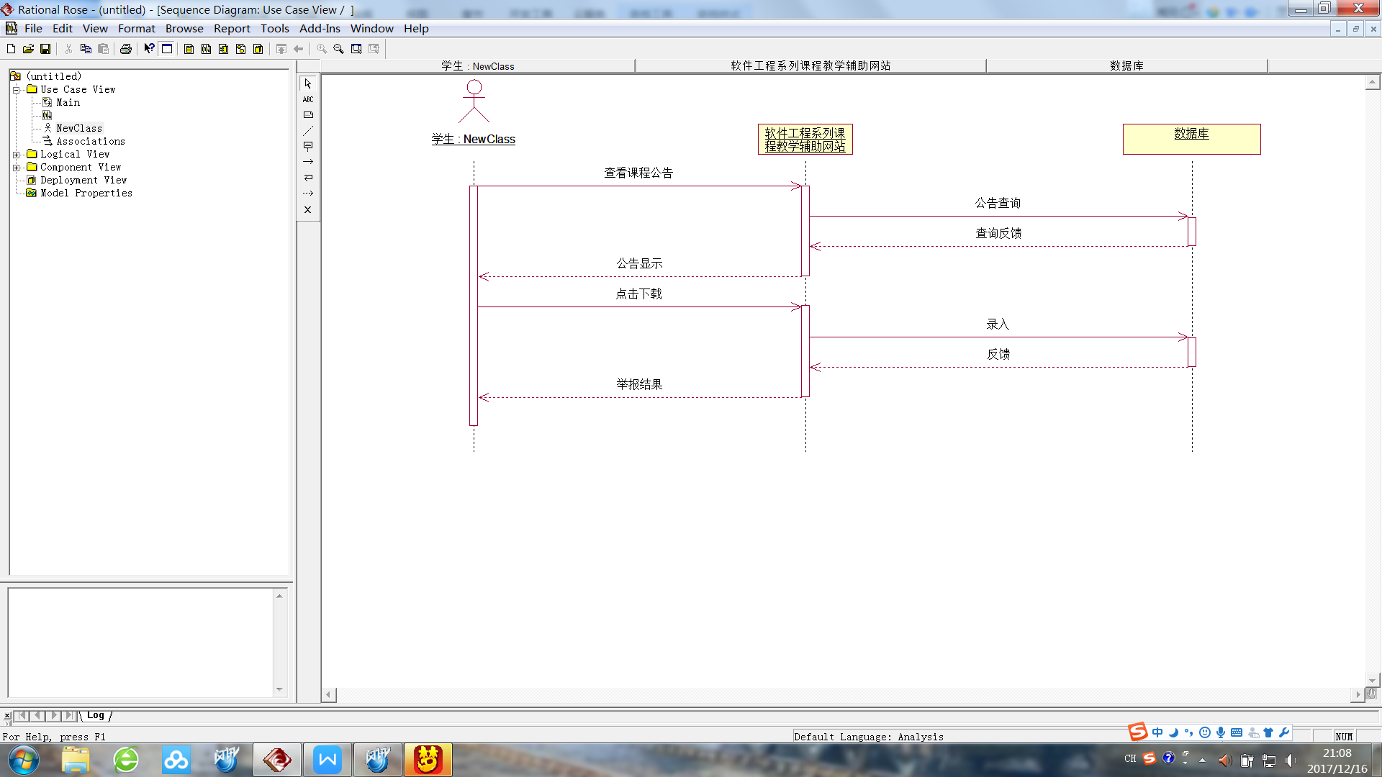

### 教师用户顺序图

#### TE1教师注册



#### TE2教师密码找回

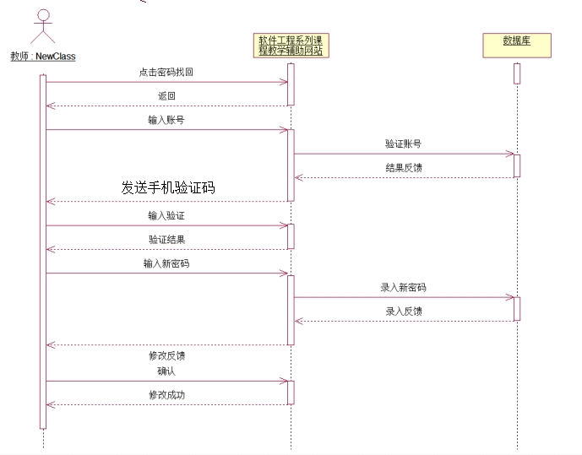

#### TE3登录



#### TE4信息查看

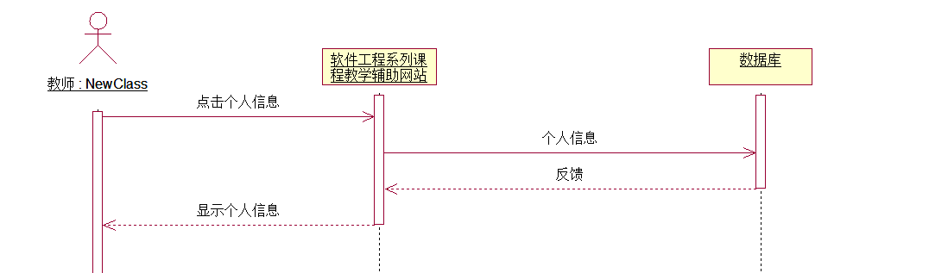

#### TE5信息修改

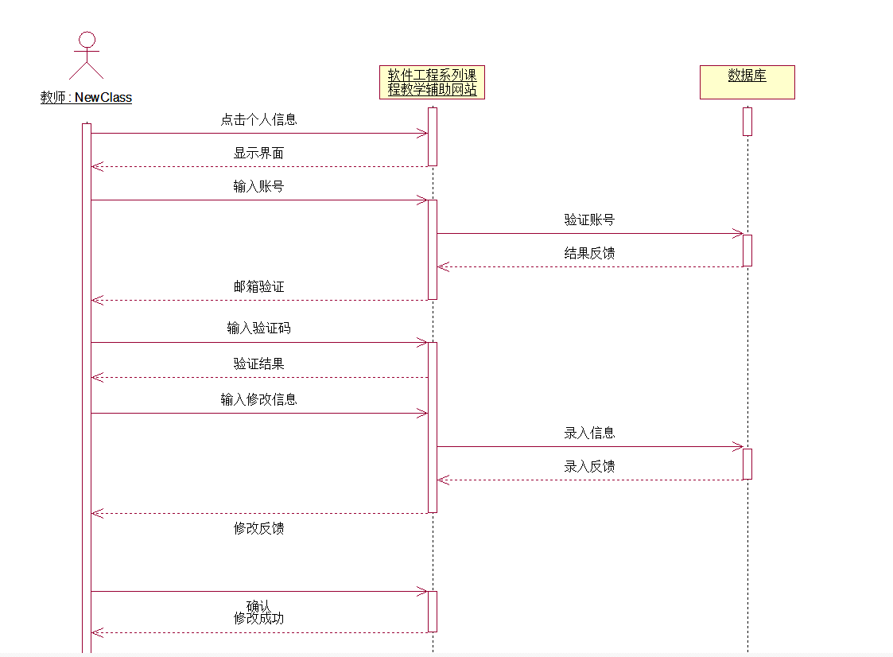

#### TE6网页论坛

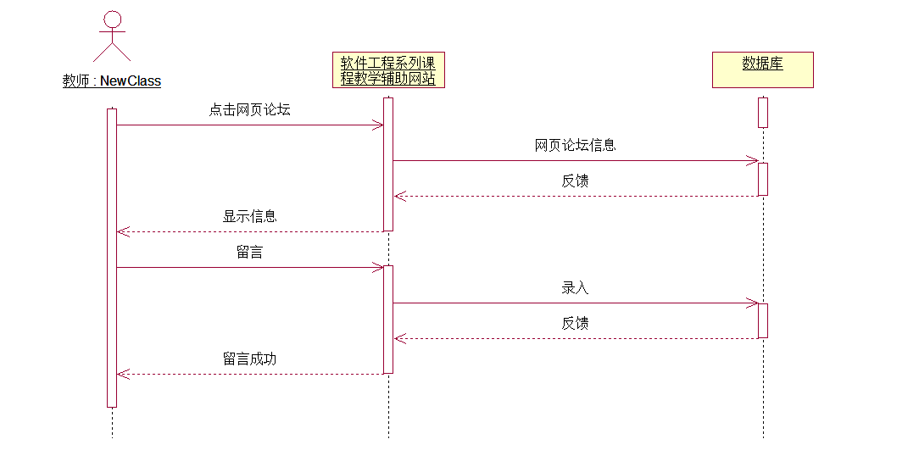

#### TE7课程论坛

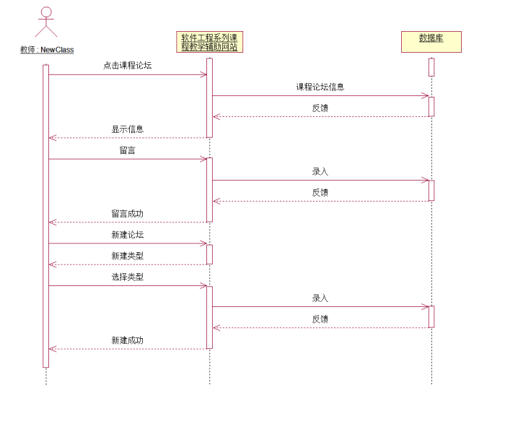

#### TE8课程论坛操作

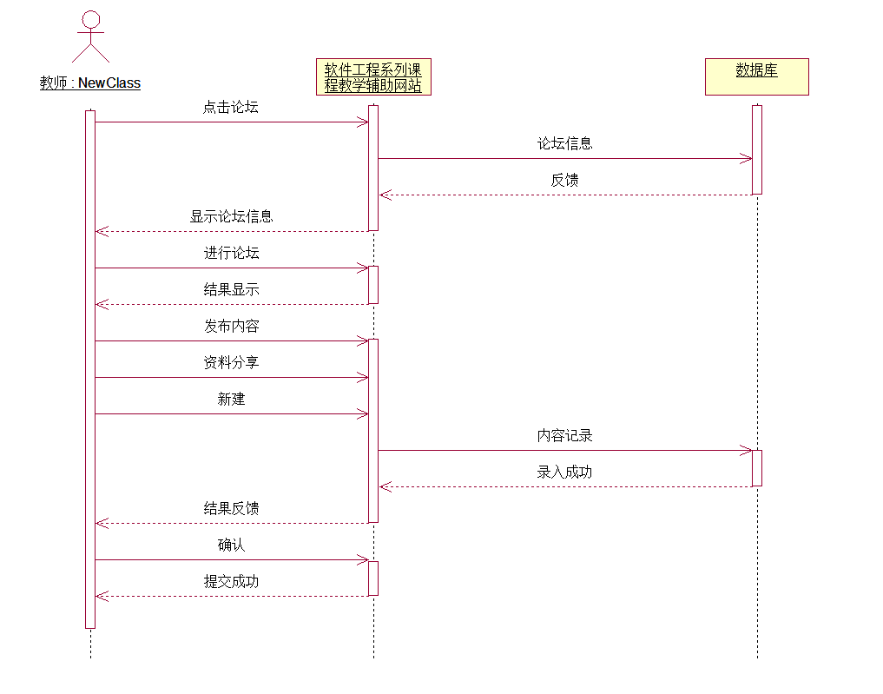

#### TE9查看通知

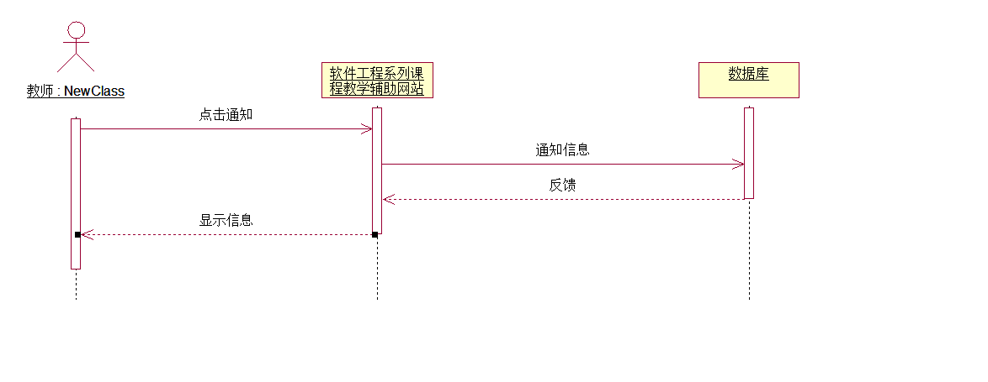

#### TE10开设答疑

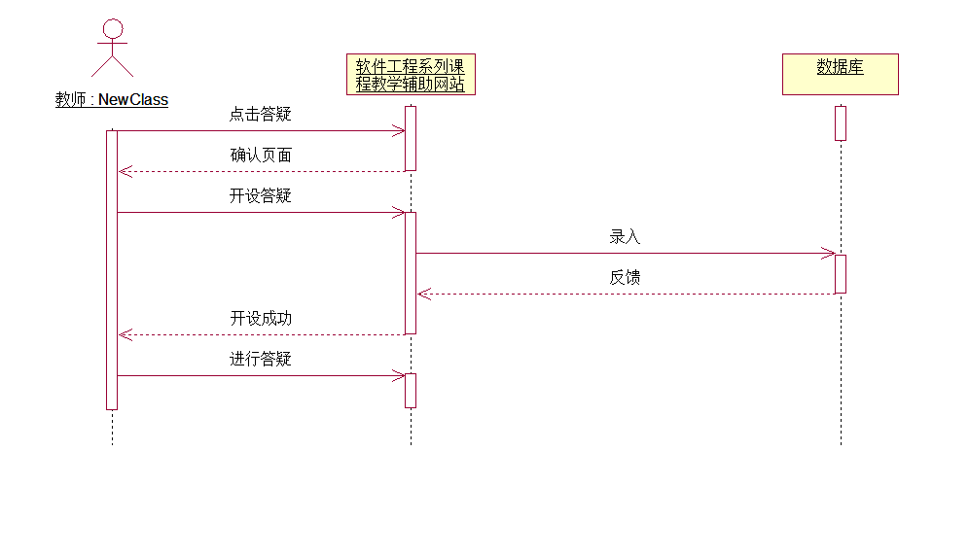

#### TE11开课申请

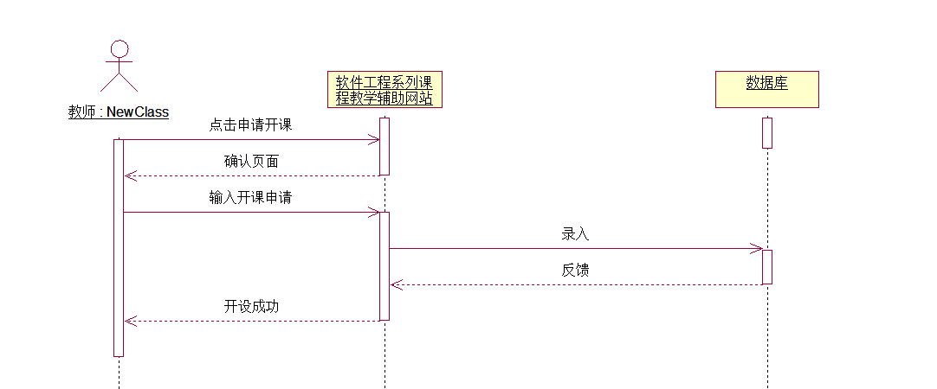

#### TE12布置课程链接

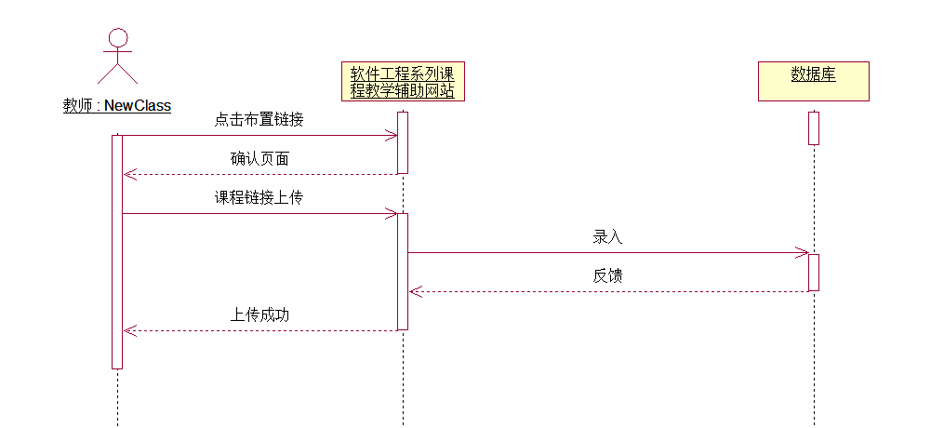

#### TE13帖子举报

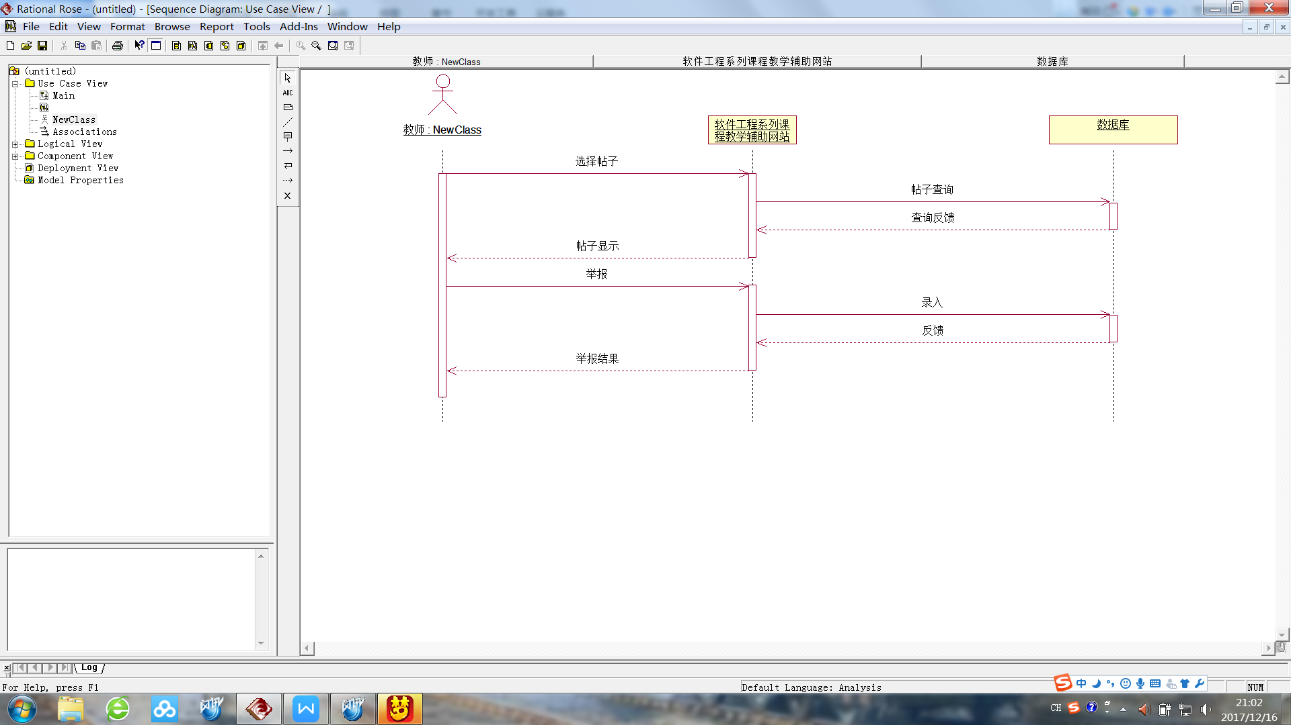

#### TE14退出

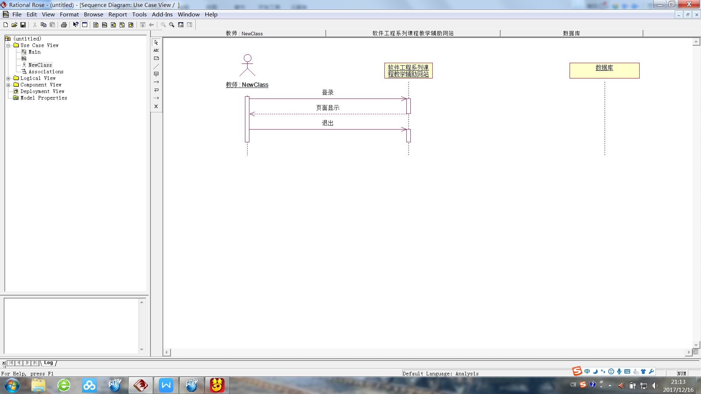

#### TE15网页论坛操作

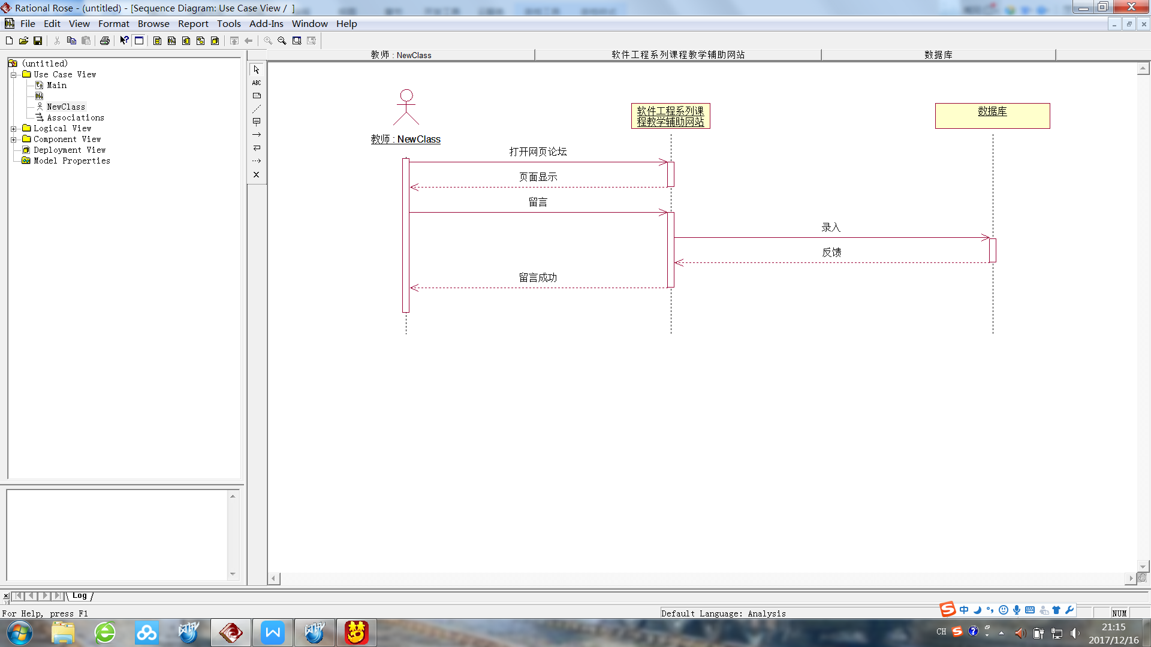

#### TE16查看教授课程

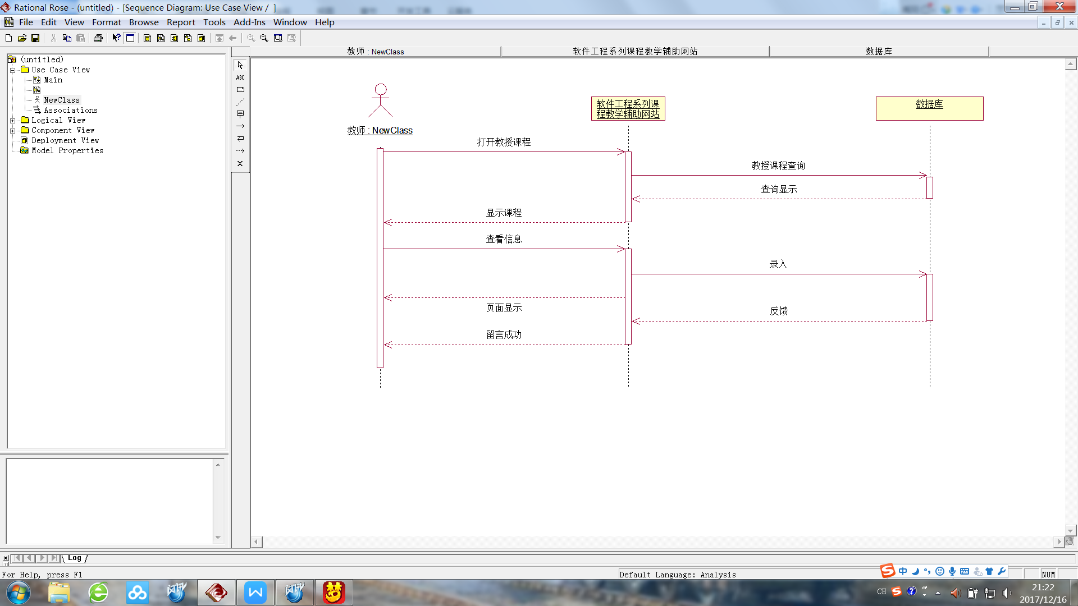

#### TE17课程选择

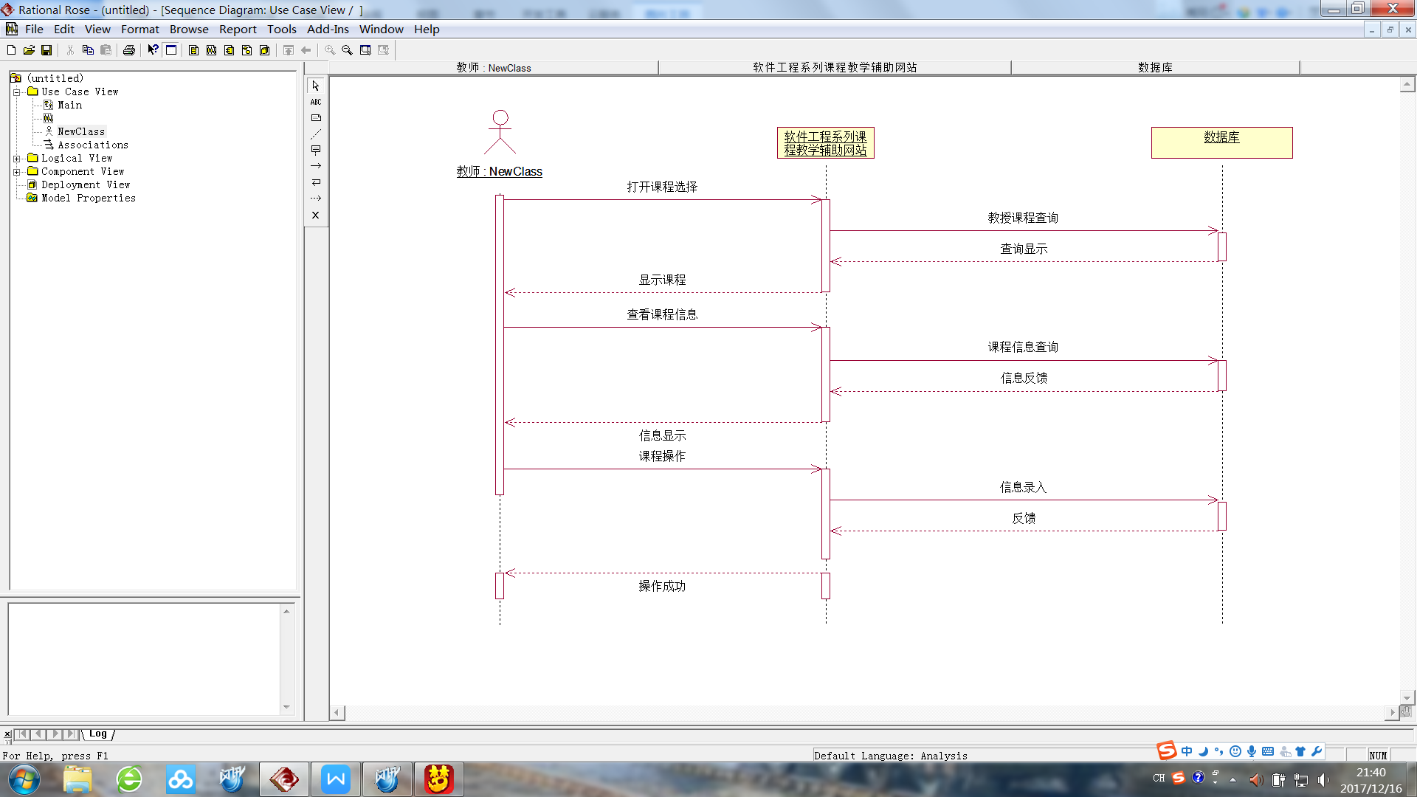

#### TE18搜索

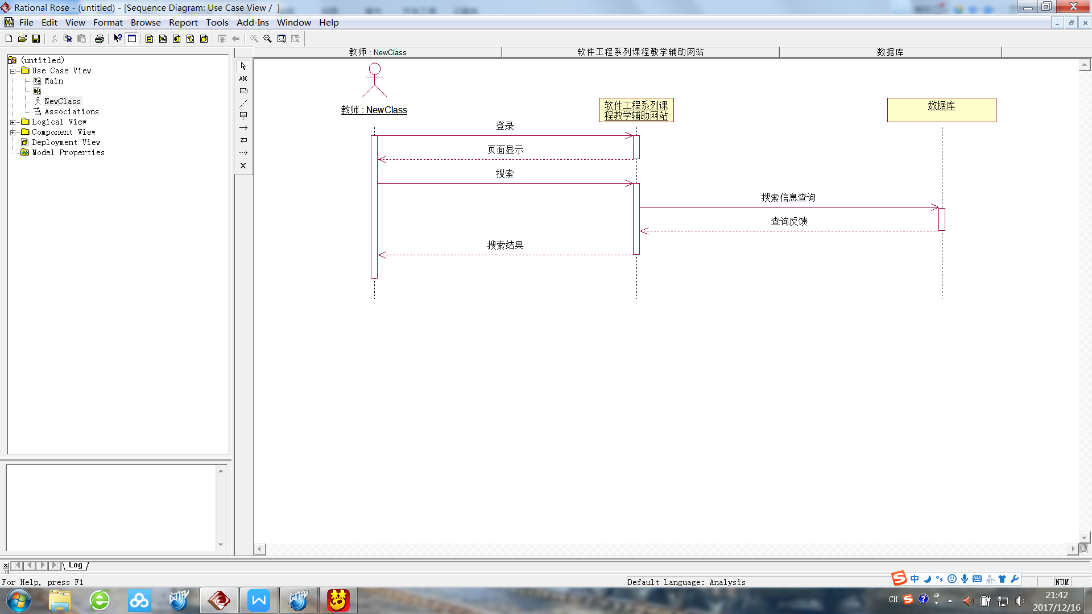

#### TE19收藏

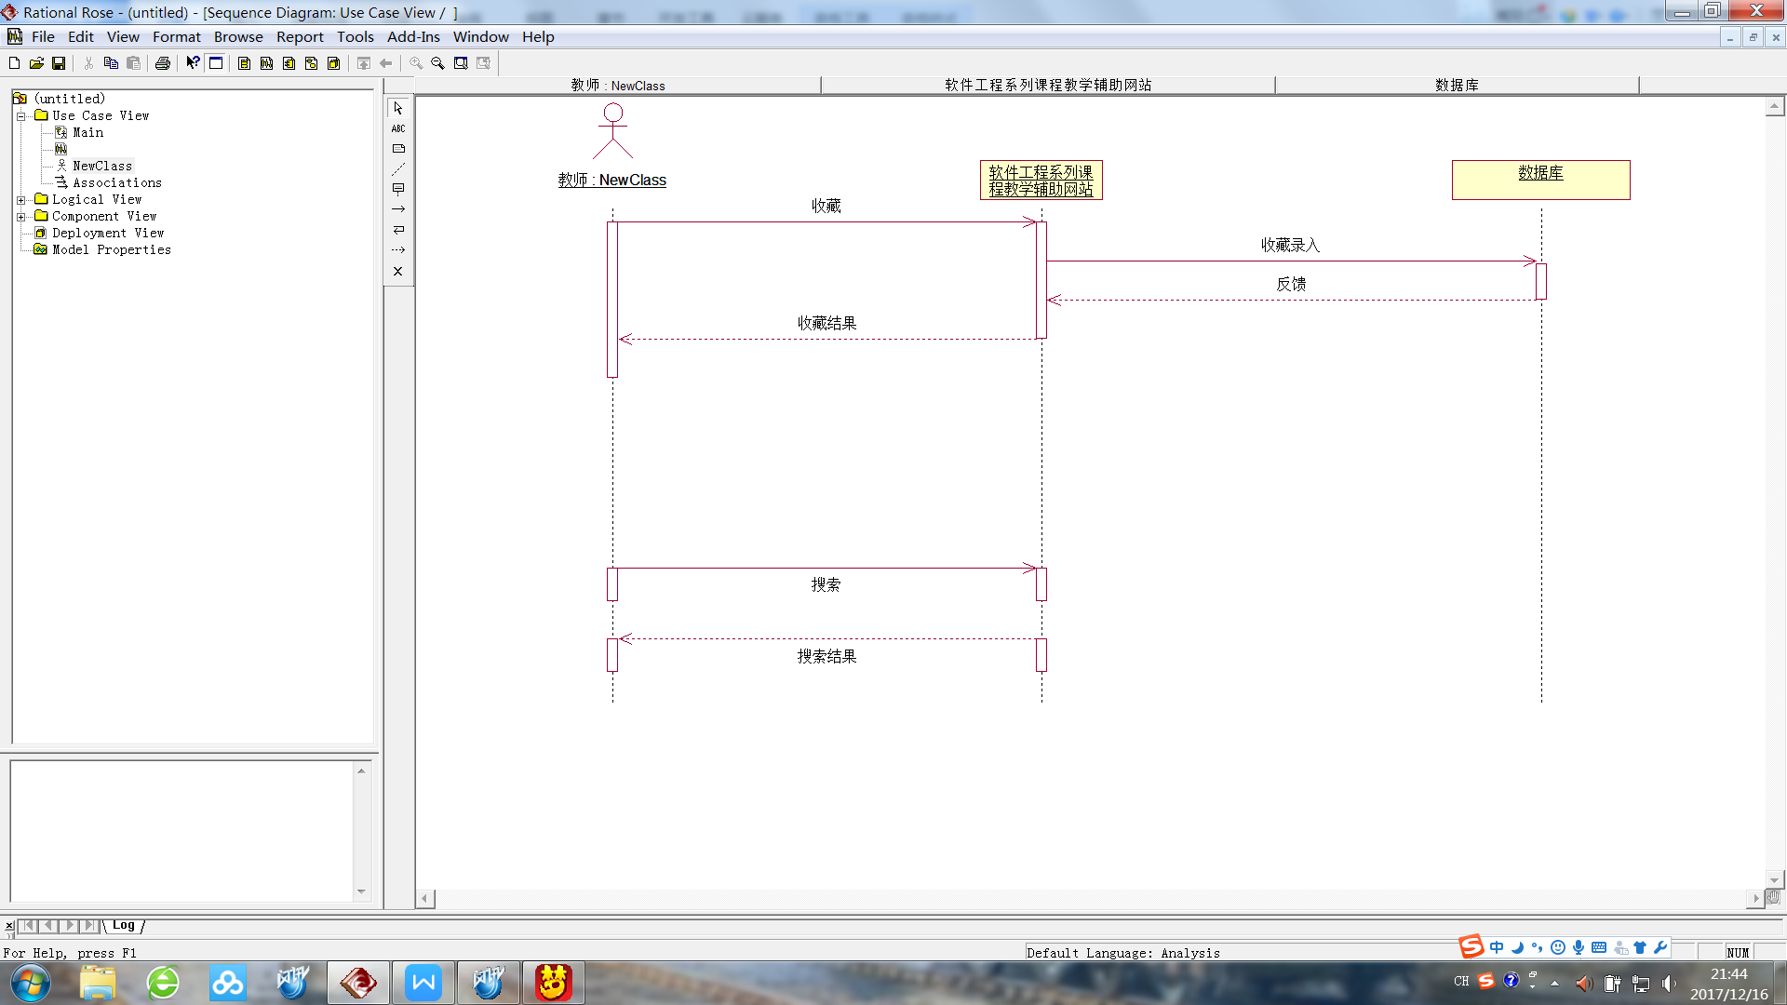

#### TE20友情链接查看

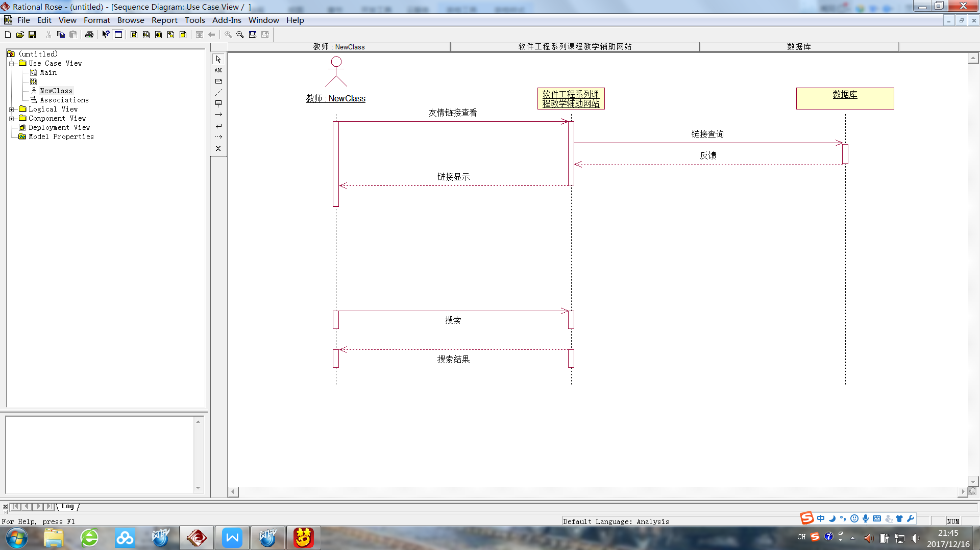

#### TE21查看答疑记录

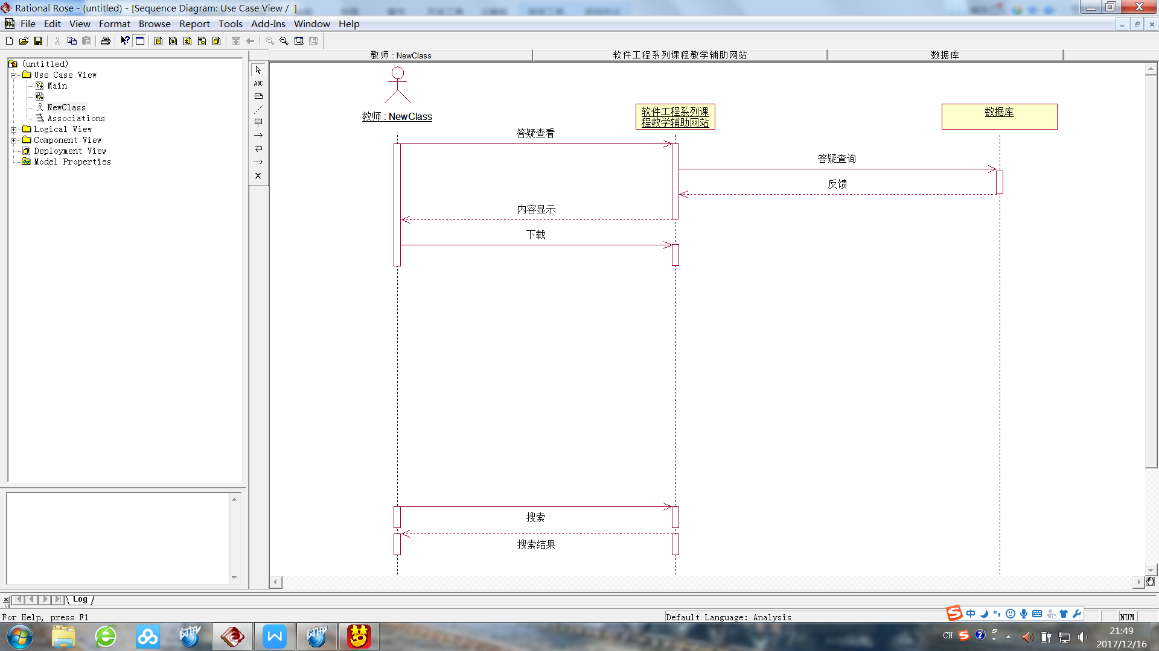

### 管理员用户顺序图

#### MA1搜索页拓展

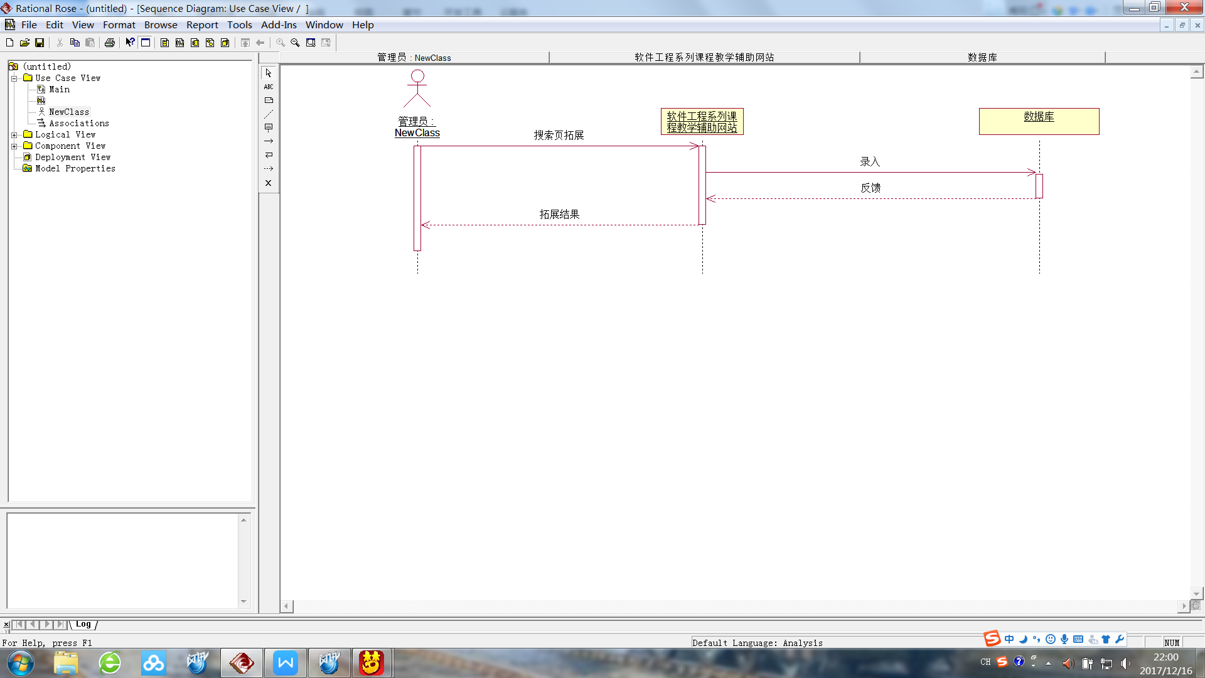

#### MA2登录



#### MA3信息查看



#### MA4个人信息修改

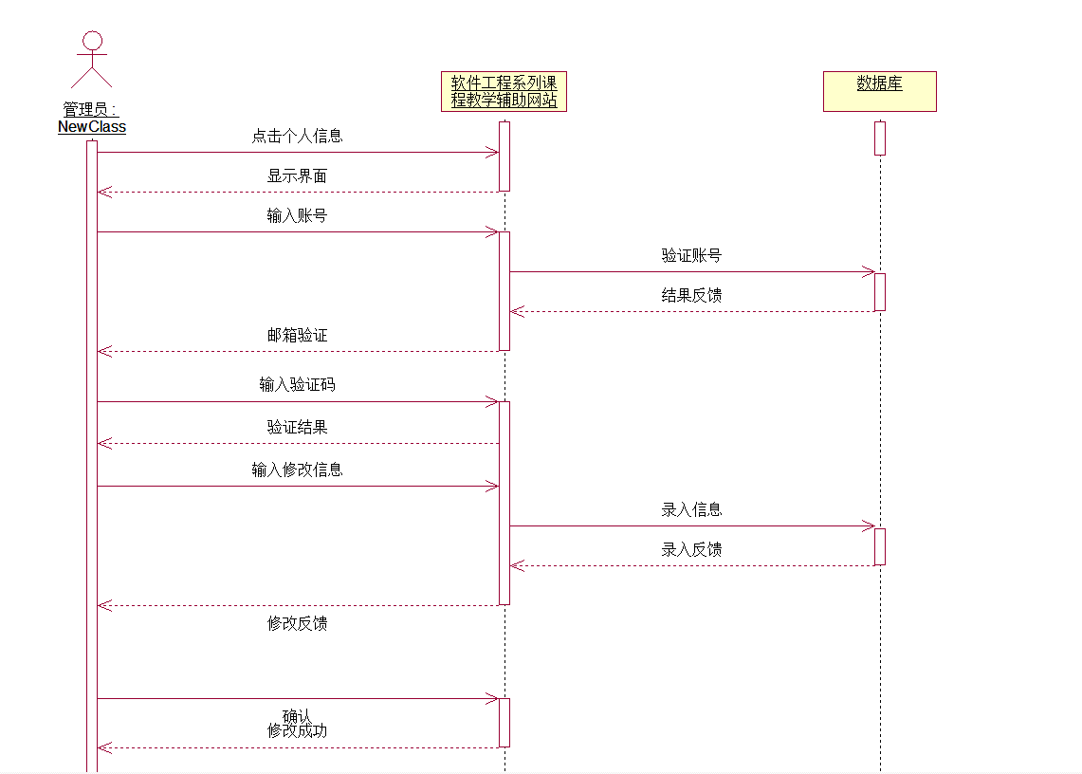

#### MA5网页论坛操作

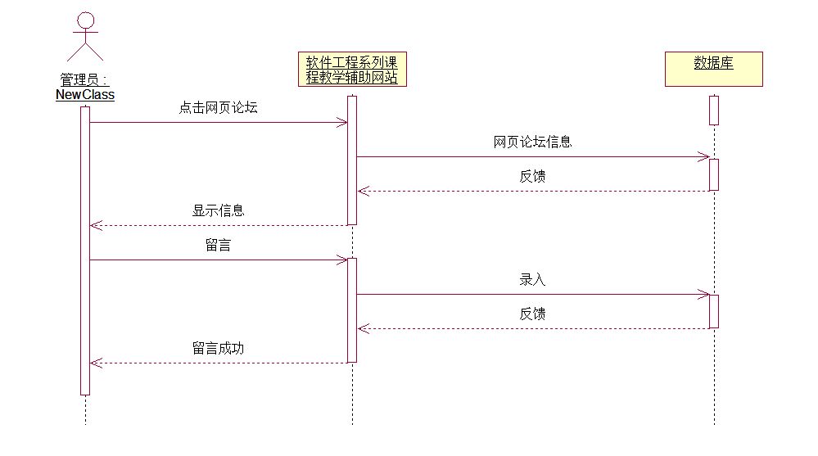

#### MA6查看通知

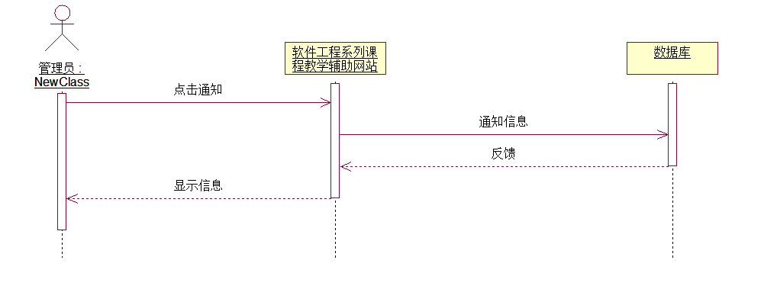

#### MA7查看课程

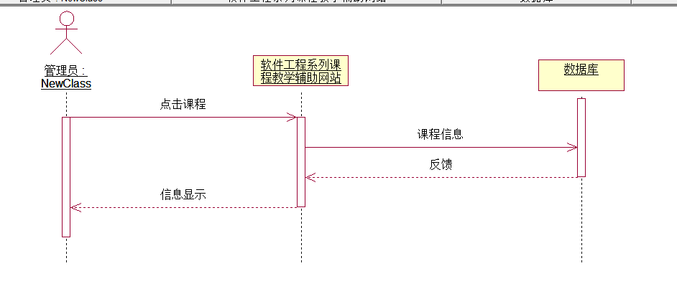

#### MA8课程论坛

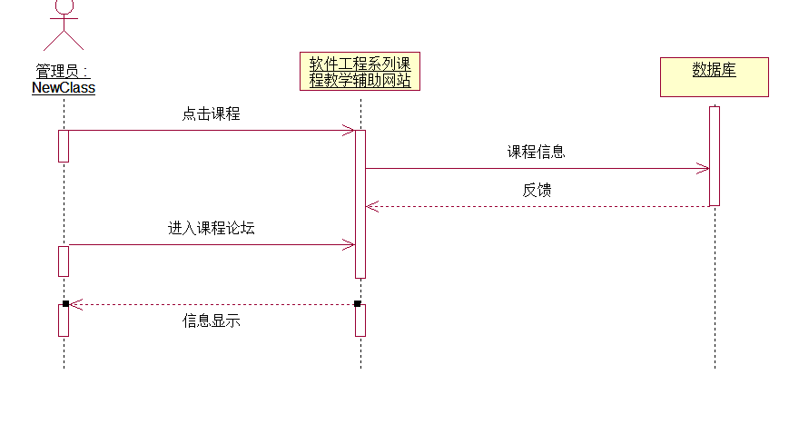

#### MA9查看教师

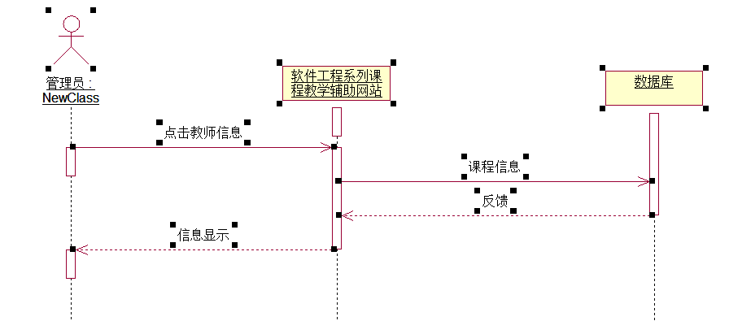

#### MA10网站论坛管理

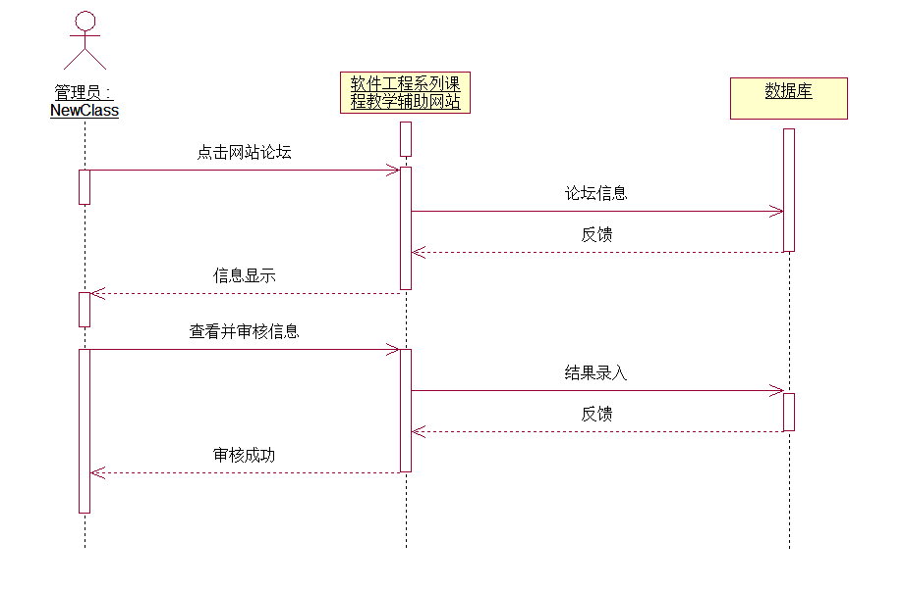

#### MA11课程论坛管理

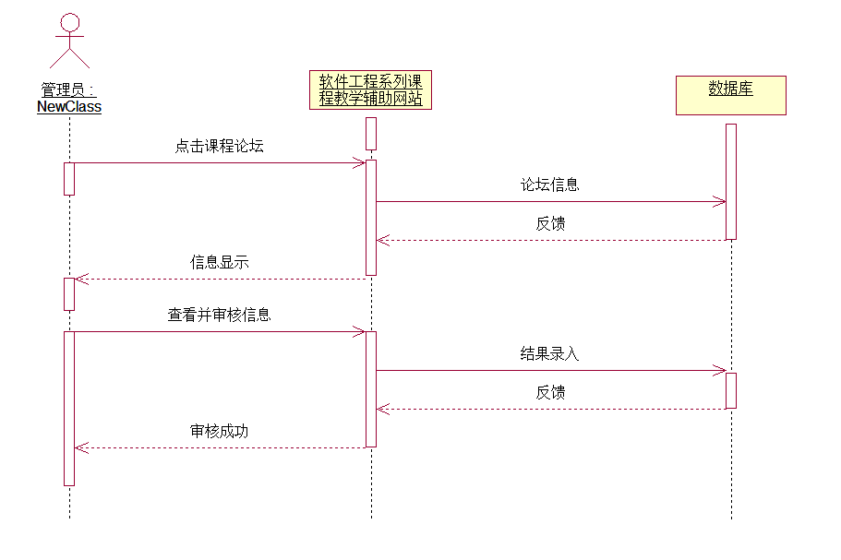

#### MA12答疑内容审核

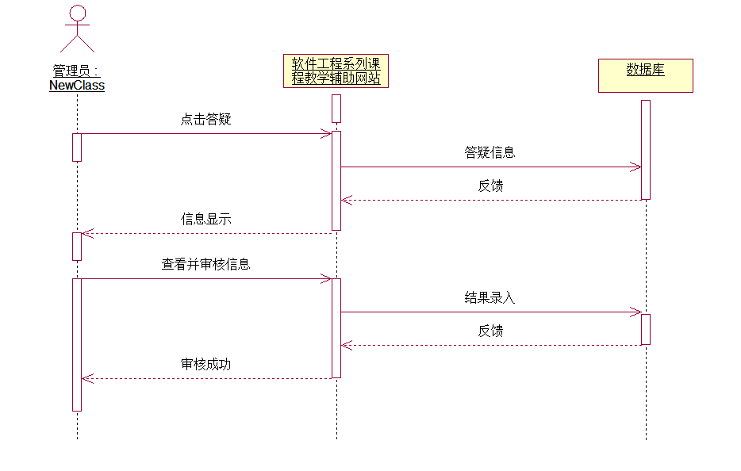

#### MA13教师开课审核

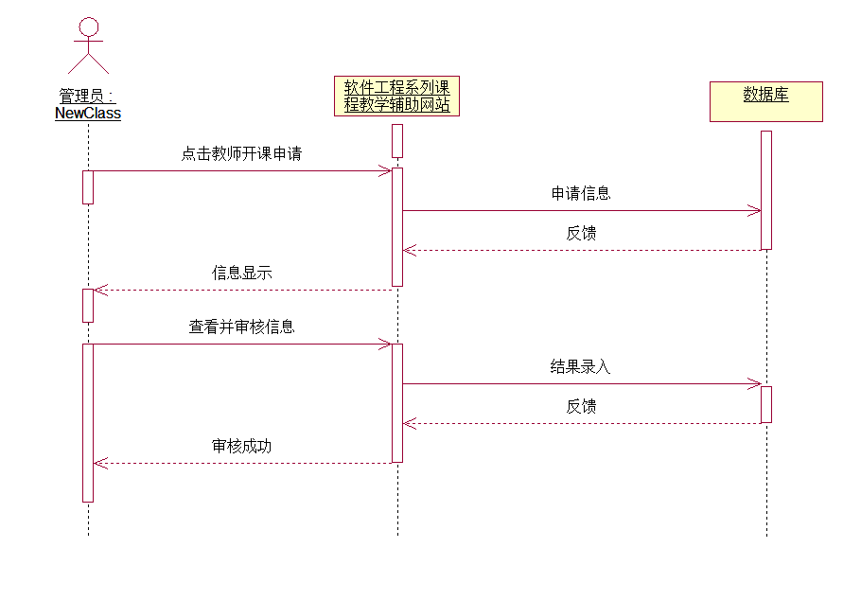

#### MA14网站备份

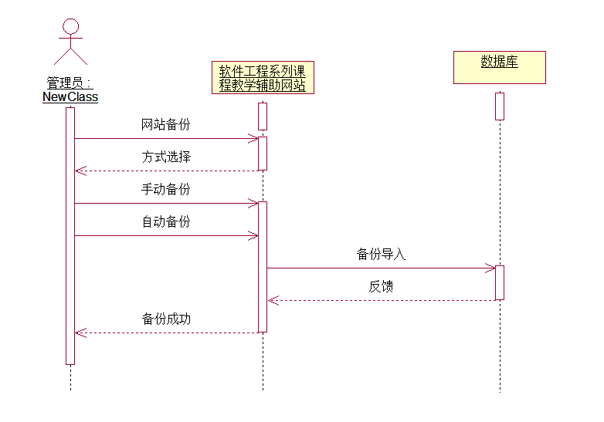

#### MA15用户信息查看



#### MA16用户信息修改

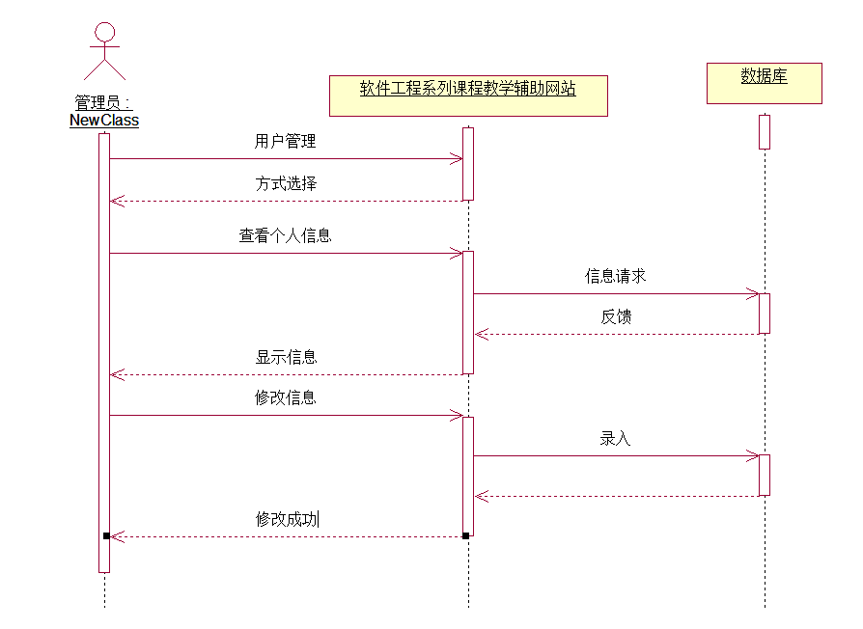

#### MA17管理用户

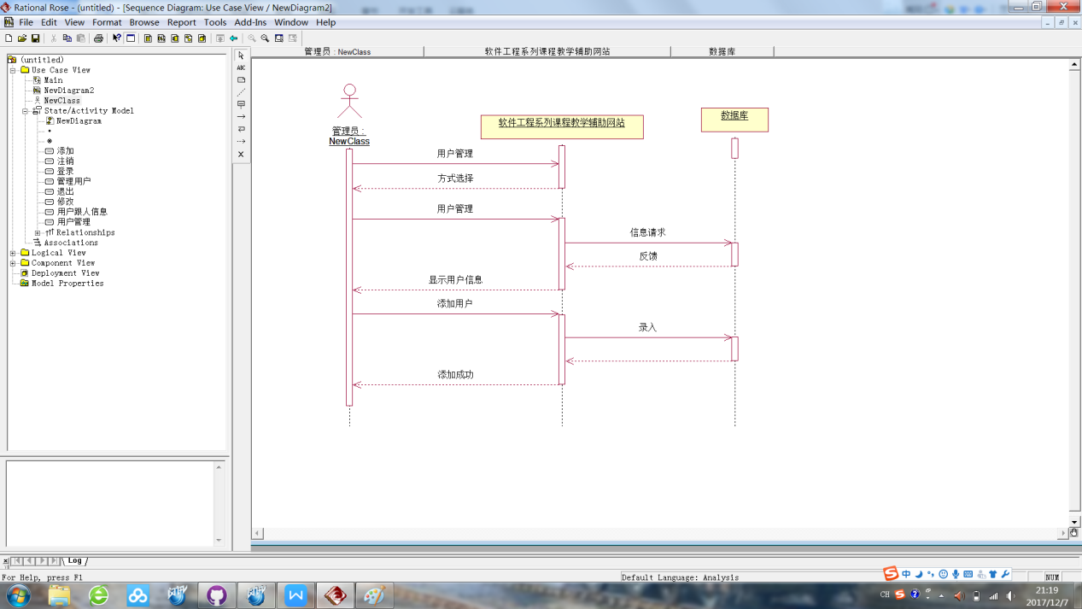

#### MA18退出

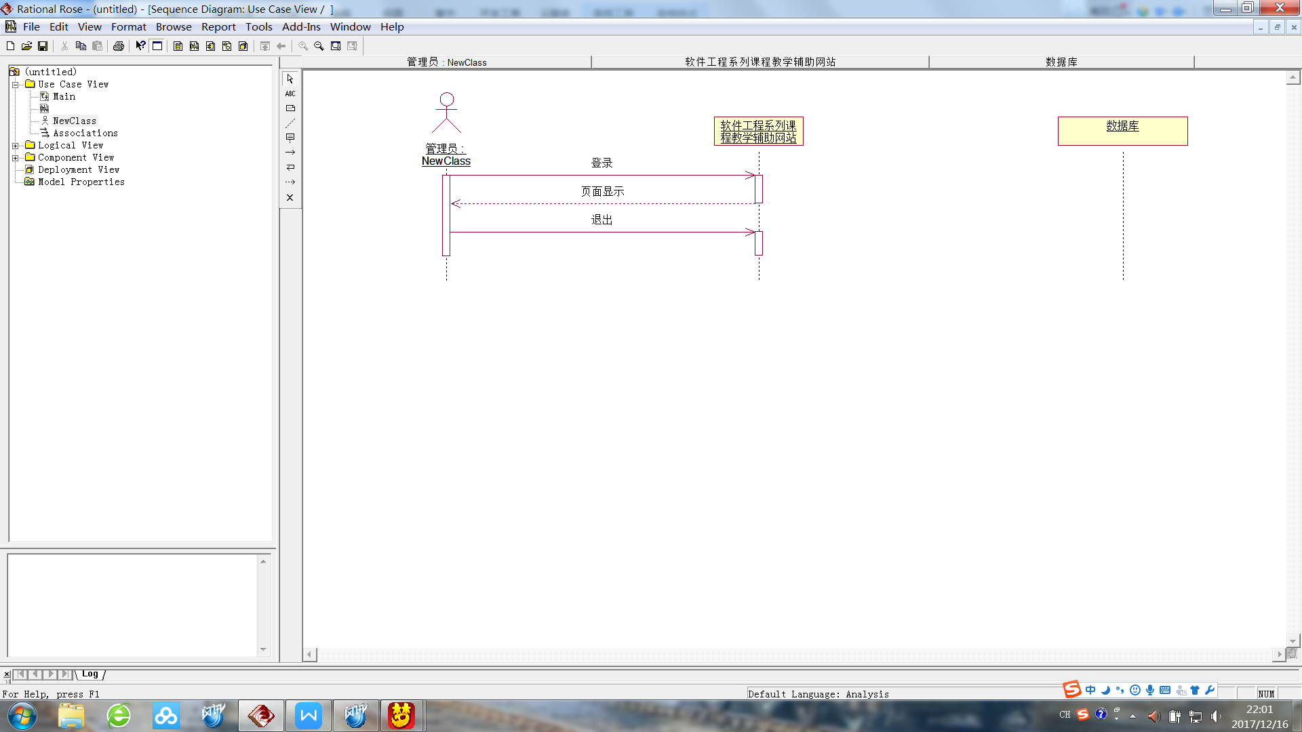

#### MA19网页论坛审核

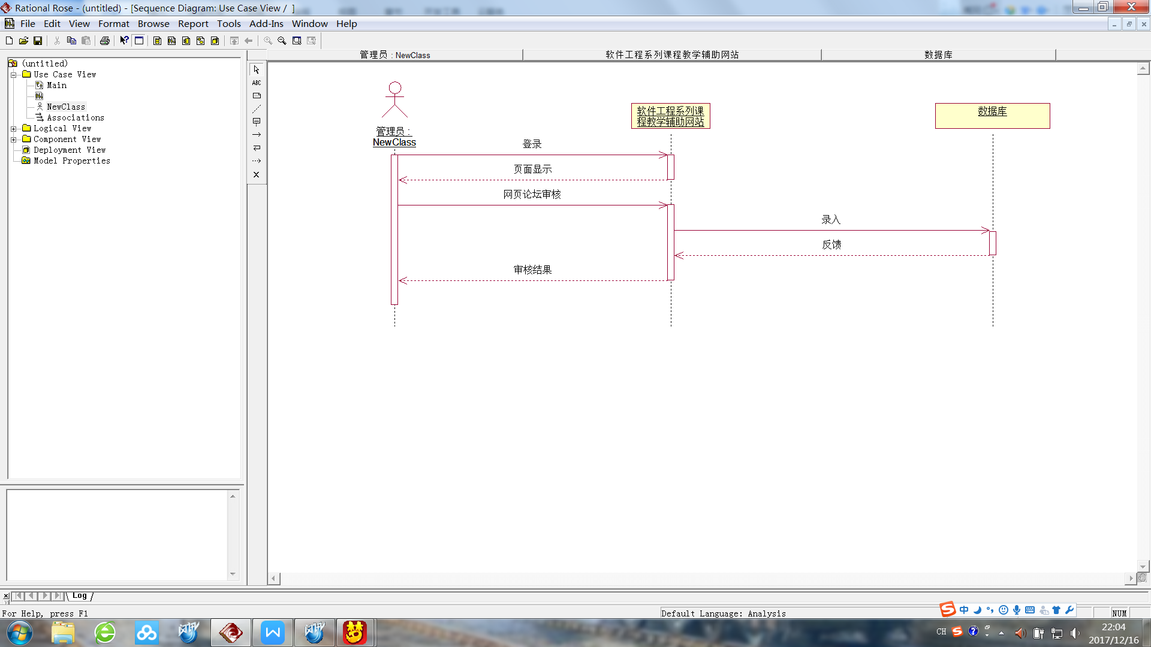

#### MA20申请信息操作

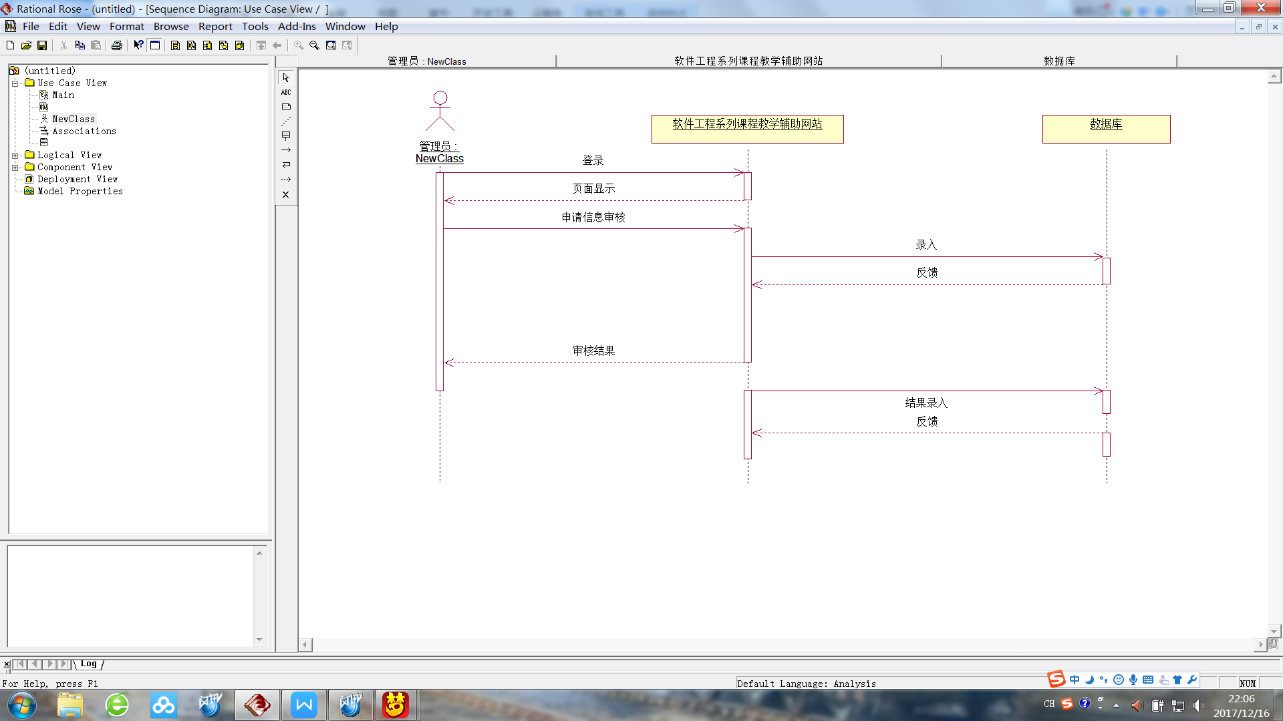

#### MA21课程选择操作

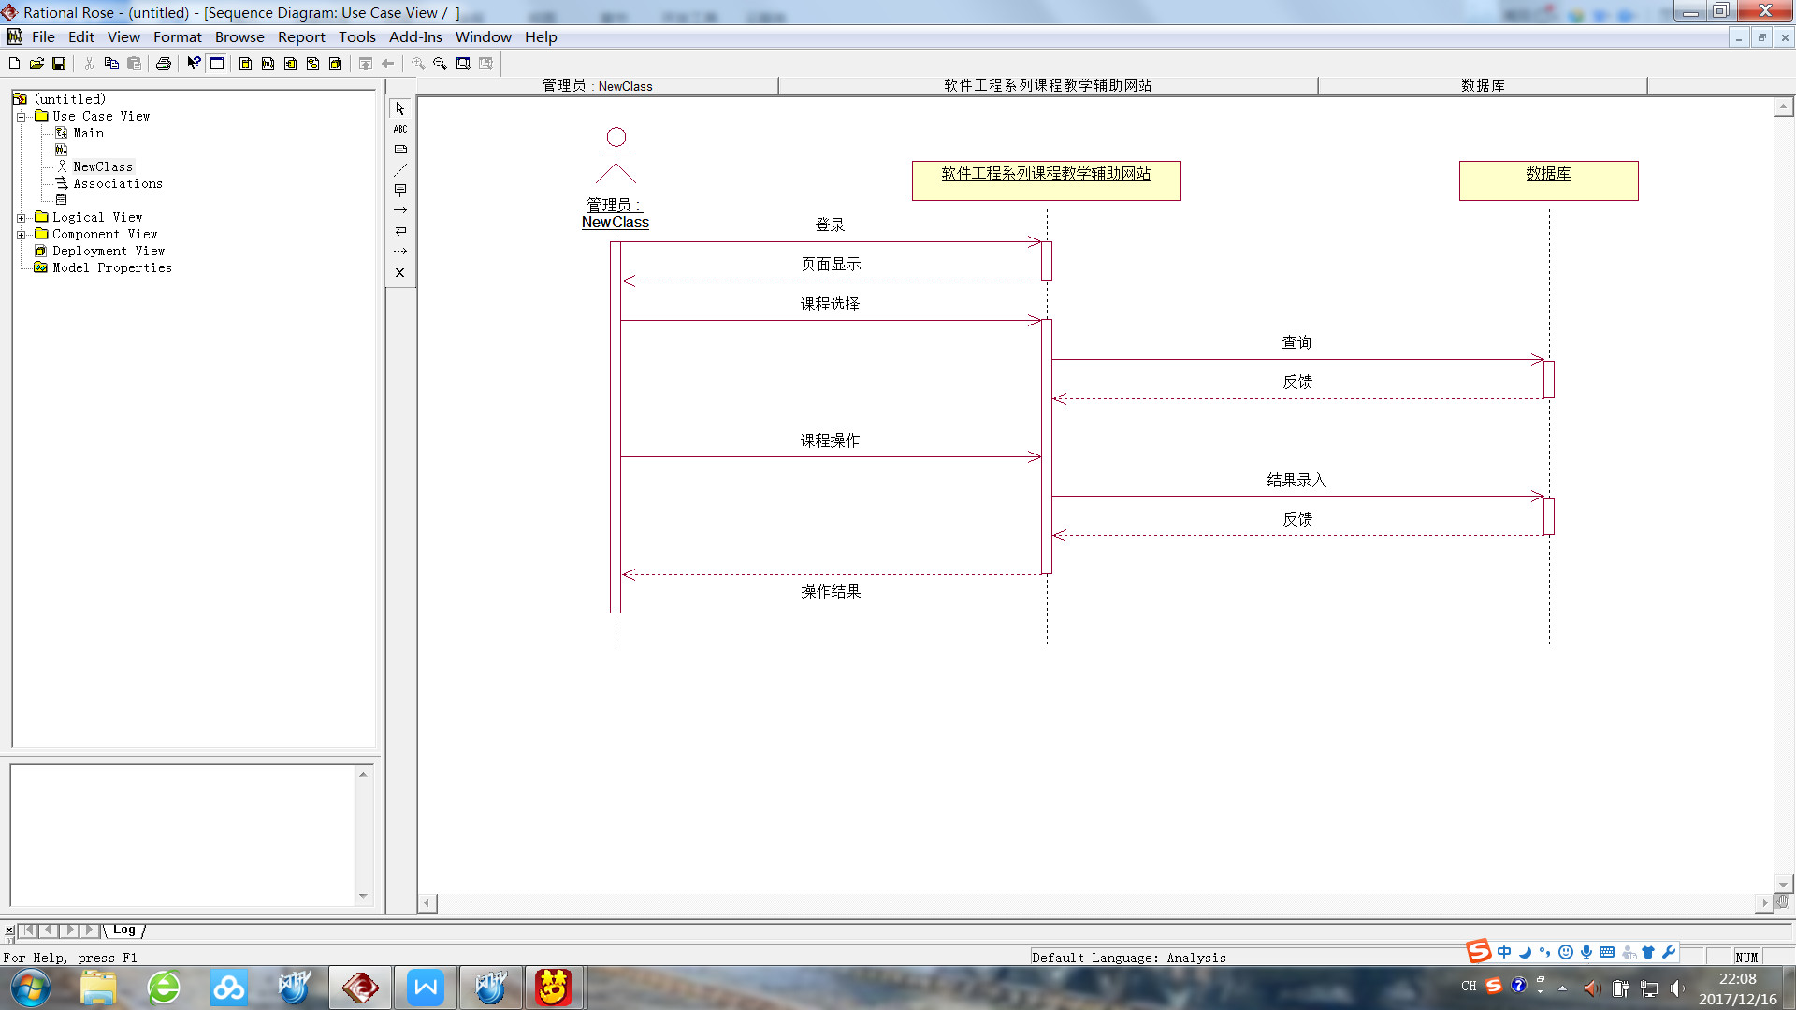

#### MA22版权信息修改

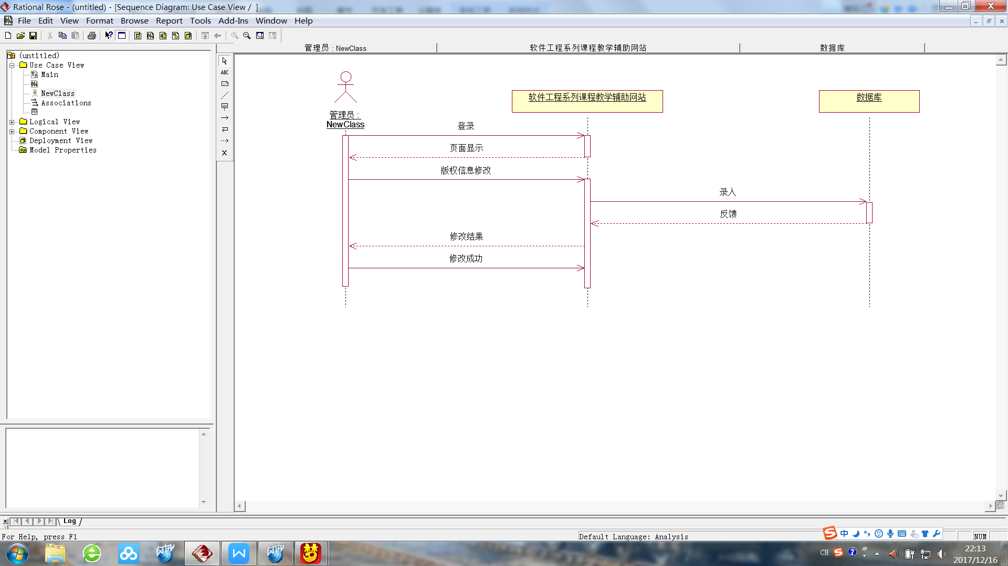

#### MA23主页修改

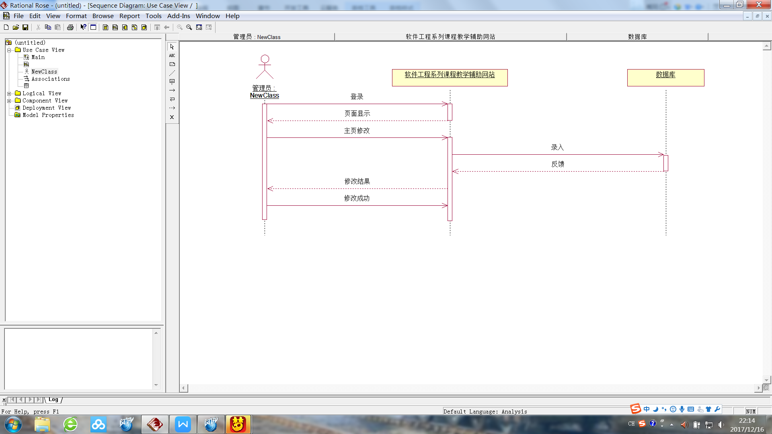

#### MA24友情链接布置

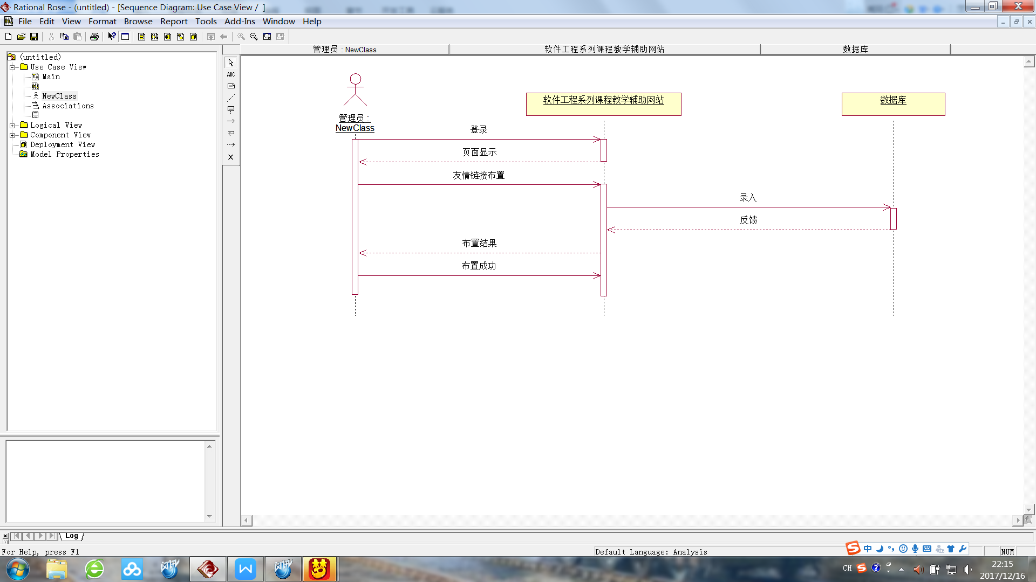

#### MA25日志查看

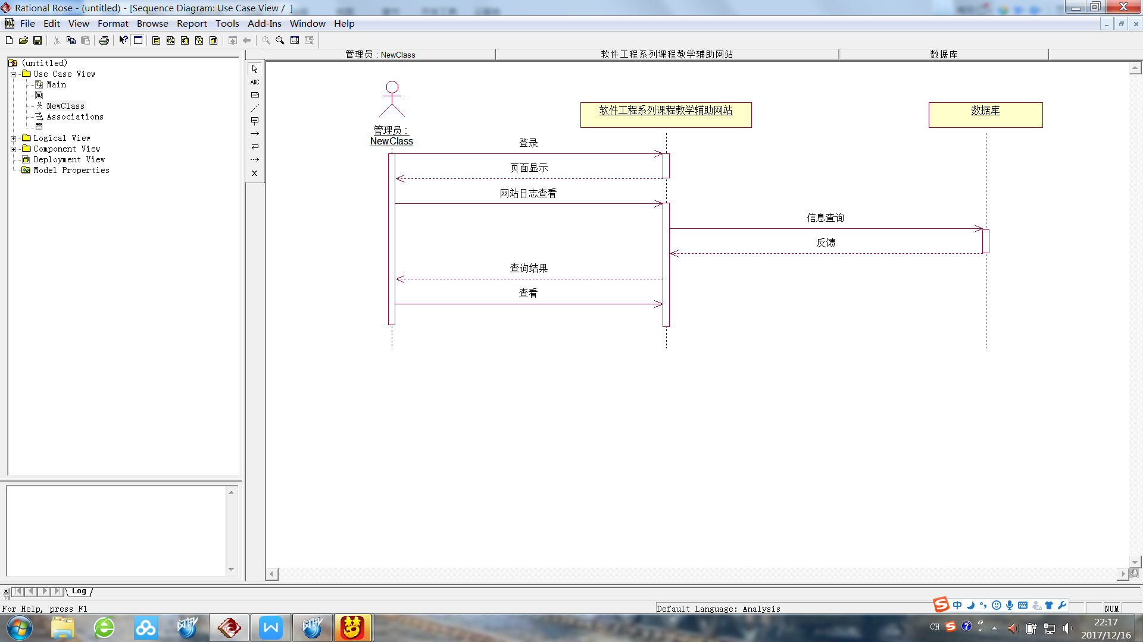

#### MA26论坛公告管理

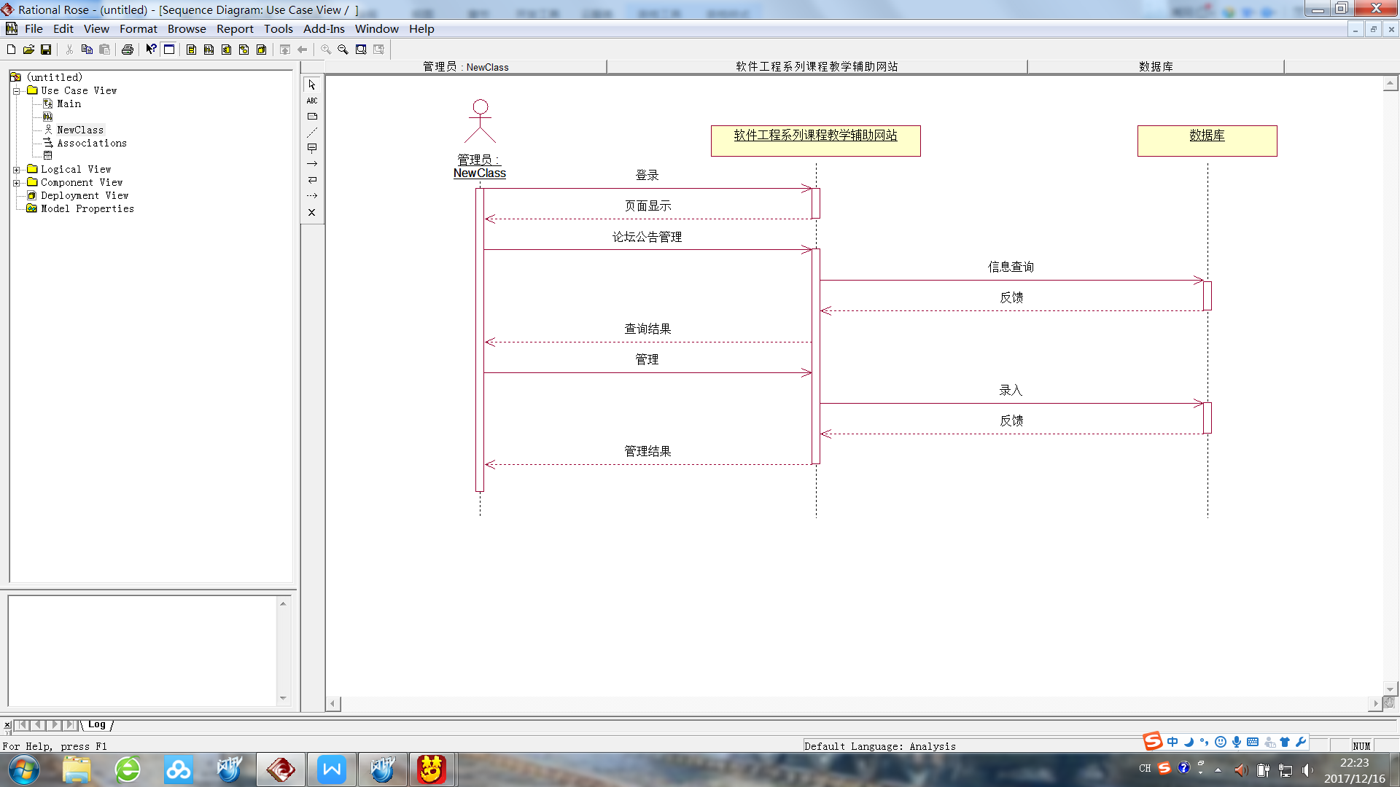

# 术语表

数据流图 系统中数据流的图形化表示

实体 可与其他对象区别开来的真实或抽象的对象

实体关系图 实体或对象及其相互关系的图示

上下文图 提供过程全貌的图形化表示的图

数据字典 数据元素定义的集合

非功能需求 一组定义软件在约束、质量和性能方面的软件属性

测试用例 作为系统处理的正常输出的一组数据，用来确定系统能否正确的处理他们

# 附录A：待确定问题的列表

暂无

（编辑一张在软件需求规格说明中待确定问题的列表，其中每一表项都是编上号的，以便于跟踪调查。）